
Université Le Havre Normandie – Département LSH

Licence 1ère année – 2022/2023 – Histoire ancienne

Le « siècle de Périclès » : Athènes et le monde grec au Ve s. av. J.-C. (510-404 av. J.-C.)
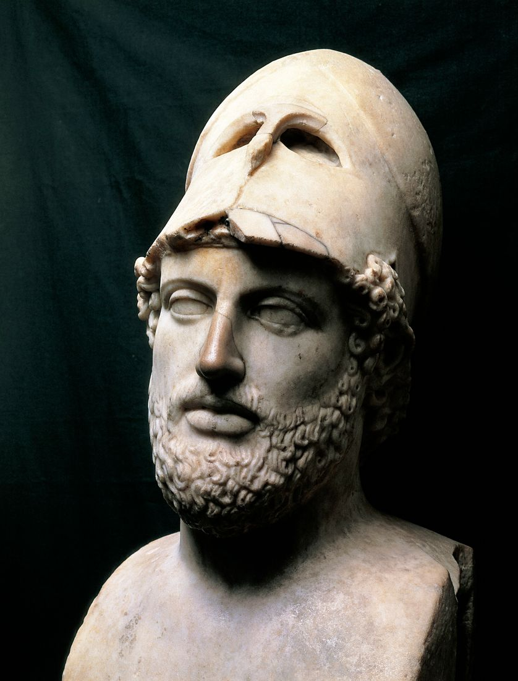

Image de couverture : Buste de Périclès en pilier hermaïque (copie romaine du IIe siècle ap. J.-C., d’un original grec par Crésilas réalisé vers 430 av. J.-C., Londres, British Museum).

CM & TD : Clément Salviani

Sommaire
Le « siècle de Périclès » : Athènes et le monde grec au Ve s. av. J.-C. (510-404 av. J.-C.) 1
Sommaire 3
Bibliographie 8
Conseils pour bien utiliser la bibliographie et pour avoir une bonne note à l’examen final 8
Sources 9
Manuels de Base 10
Pour approfondir 11
Bibliographie par thèmes 11
Sources et littérature : 11
Art et archéologie 12
La civilisation mycénienne et l’époque homérique 12
Époque archaïque 13
Démocratie athénienne 13
Sparte 13
Économie 13
Guerre 14
Religion 14
Mythes et pensées 14
Femmes, genre, famille, sexualité : 15
Philippe de Macédoine et Alexandre le Grand 15
Sites internet 15
Méthodologie 17
Modalités d’évaluation et consignes générales 17
Evaluation de l’enseignement (T.D. + C.M.) : 17
Contacts 17
Rendu des travaux 18
Expression écrite 18
Bibliographie : 19
Le plagiat : 20
La grille des 7 questions 22
Méthodologie du commentaire de document 23
Conseils généraux 24
Bien gérer son temps : 24
Soigner la forme et l'expression : 24
Le commentaire, étape par étape 25
Lecture attentive du (ou des) document(s) 25
L’introduction 25
Le développement 28
La conclusion 30
Conseils de méthode pour la dissertation 30
Exigences formelles 30
Ce que n’est pas une dissertation 31
Ce qu’est une dissertation 31
La compréhension du sujet : le cœur de la dissertation 31
La problématique n’est pas une formule magique 33
Les différentes parties de la dissertation 34
Construction du plan 36
Les types de sujets et de plans possibles 37
Introduction au monde grec 39
Géographie 39
La Méditerranée grecque : carte des sites archéologiques 39
Carte des sites archéologiques du monde grec 40
Les dialectes grecs 41
Carte de la colonisation grecque archaïque (VIIIe-VIe s.) 41
La région d’Athènes : l’Attique 42
Plan d’Athènes au Ve s. 42
L’Acropole d’Athènes et sa panoplie monumentale 43
Plan de l’agora d’Athènes à l’époque classique 44
Vue d’Athènes depuis l’Agora, vers la Pnyx et l’Acropole 45
L’organisation territoriale et administrative de l’Attique après Clisthène 46
Organigramme des institutions de la démocratie athénienne autour de 500 av. J.-C. 47
Le calendrier d’Athènes 47
L’ « empire athénien » dans la deuxième moitié du Ve. s. 48
Le Pirée : cœur stratégique de la domination d’Athènes sur les mers 49
Les principaux sanctuaires du monde grec 50
Le sanctuaire d’Olympie, lieu des jeux olympiques 51
Le sanctuaire d’Apollon de Delphes, siège de la Pythie 52
Chronologie 53
Définition des grandes périodes de l’histoire du monde grec 53
Chronologie détaillée des époques archaïque et classique 54
L’écriture dans le monde grec 59
Une tablette mycénienne 59
Le syllabaire mycénien 60
L’alphabet grec 60
La mythologie 61
Les principales divinités du panthéon grec 61
Les dieux chez les hommes 63
Le mythe de Pandore 64
Thésée et le Minotaure 64
De Mycènes à Homère (Iliade et Odyssée) 66
Le site de Mycènes (XVIe-XIIIe siècles av. J.-C.) 66
Le Masque dit d’Agamemnon 67
La fin de la guerre de Troie et la ruse d’Ulysse 67
Une scène d’assemblée dans l’Odyssée d’Homère 67
La cité et les hommes 70
La cité, communauté politique 70
Une double définition de la citoyenneté à Athènes 70
Le serment des éphèbes athéniens 71
« Aux origines de la Grèce » selon Thucydide 71
Guerre et politique 72
De Pisistrate à Clisthène : des tyrannies archaïques à l’isonomie athénienne (561-508/7) 74
Une tentative de coup d’État qui finit mal 74
Gouvernement de Pisistrate à Athènes 74
Quand un tyran marie sa fille 75
Les réformes de Solon l’Athénien 76
Les réformes de Clisthène selon Hérodote 77
La réorganisation clisthénienne selon Aristote 77
Grecs et Perses : de la révolte d’Ionie aux guerres médiques (510-490/480) 78
Carte de l'empire perse 78
La dynastie achéménide 78
Carte de la 1ère guerre médique (490) 79
Préparatifs de guerre en Grèce et en Perse 79
La bataille de Marathon (490 av. J.-C.) racontée par Hérodote 80
Des guerres médiques à la fondation de la Ligue de Délos (490-478/7 av. J.-C.) 83
Carte de la 2e guerre médique (480-478 av. J.-C.) 83
La bataille de Thermopyles (août 480 av. J.-C.) 83
Le décret pris par Thémistocle pour organiser l’évacuation des Athéniens sur l’île de Salamine 84
La stratégie de Thémistocle à la veille de Salamine 85
La bataille de Salamine vue par Eschyle (sept. 480) 86
La naissance de l’empire athénien 88
Géographie de l'Attique 88
Position avantageuse de l’Attique 88
La fondation de la ligue de Délos et les premières défections 89
Le paiement du tribut (phoros) dans l’empire athénien 90
Décret des Athéniens sur la cité de Chalcis (446/445 av. J.C.) 91
Impérialisme athénien et essor de la démocratie à Athènes 92
Les réformes d’Éphialtes à Athènes 92
Dossier Périclès : « Les différentes facettes d’un grand homme d’État » 94
Richesse des politiques, pauvreté de la cité 100
Sparte et le Péloponnèse 101
Tyrtée et l'idéal spartiate 101
La « grande rhétra », ou constitution spartiate de Lycurgue d’après Plutarque 101
Les institutions spartiates d’après Aristote 102
L’institution des syssities (banquets communautaires obligatoires) à Sparte 103
L’éducation à Sparte 104
La cryptie 105
Sparte et le tremblement de terre de Messénie 106
La conspiration de Cinadon 107
La culture grecque et le rayonnement d’Athènes au Ve siècle 109
La politique de grands travaux de Périclès 109
Une reconstitution du théâtre de Dionysos à Athènes à la fin du IVe s. av. J-.C. 110
Parodie au théâtre d'une séance à l’Assemblée 110
Attaques contre un chorège 111
Les femmes et les mondes du travail à Athènes 113
En marge de la citoyenneté : la place des femmes 113
Peut-on vendre des rubans, être athénienne et honnête ? 113
Les métiers nécessaires aux chantiers de l'Acropole 114
Comment devient-on citoyen à Athènes ? 114
En marge de la citoyenneté : les métèques 115
Le rôle des métèques et des esclaves dans la vie économique 116
Aristote et la « chrématistique » (fait d’accumuler de l’argent) 116
Le plaidoyer de Démosthène contre Eschine : mentalité de classe 117
La guerre du Péloponnèse, des prémices à la paix de Nicias (440-421) 118
Le monde grec à la veille de la Guerre du Péloponnèse (431) 118
Les Athéniens justifient leur empire 118
La stratégie défensive de Périclès (431-429) 120
Les Longs Murs et la fortification du Pirée 121
Oraison funèbre prononcée par Périclès 122
La paix de Nicias et la fin de la guerre du Péloponnèse (421-404) 124
Alcibiade convainc les Athéniens de lancer l’expédition de Sicile (415) 124
Une expédition de grande ampleur 124
Discours de Nicias à l’armée athénienne 126
La fin de l’expédition de Sicile et la défaite athénienne 127
La crise oligarchique à Athènes : des Quatre Cent aux Trente 128
La chute d’Athènes et la lutte des hégémonies au IVe siècle (405-371) 130
La chute d’Athènes à l’été 405 130
La remise en cause des institutions démocratiques : l’oligarchie des Trente 130
Mots-clés et Concepts 132

Bibliographie

Conseils pour bien utiliser la bibliographie et pour avoir une bonne note à l’examen final
A l’université, le cours magistral et le TD ne se suffisent pas à eux-mêmes : vous devez IMPERATIVEMENT vous rendre à la bibliothèque au moins plusieurs heures par semaines, pour y faire des fiches de chronologie, des fiches sur les auteurs les plus importants, des listes comprenant du lexique (définitions importantes). Vous devez lire des ouvrages afin d’étendre vos connaissances, afin de préciser certains aspects vus partiellement ou synthétiquement lors des cours. La partie « manuels de base » de la bibliographie ci-après vous permet de trouver les premières références que vous pouvez lire.

Ce n’est pas un conseil facultatif.

Pour que votre travail soit efficace, vous devez distinguer trois types de lectures.

- Les lectures des sources primaires, c'est-à-dire des textes antiques, contemporains ou non des événements évoqués, qui permettent à l’historien d’écrire l’histoire. C’est un contact direct avec les faits, qu’il faut privilégier au contact indirect que sont les lectures de manuels.
Pour le programme du semestre, il est conseillé de lire de grands textes comme des tragédies d’Eschyle ou de Sophocle, de larges passages d’Hérodote et Thucydide et des biographies de Plutarque (cf. ci-dessous la rubrique « les sources »).

- Les lectures de synthèses et de manuels récents pour acquérir, les connaissances exigées de vous à l’examen :

- Faites-les régulièrement, dès le début du semestre. Vous pouvez vous référer au planning hebdomadaire de TD pour savoir quels chapitres des manuels lire. Plus vous commencez tôt dans vos lectures, meilleure sera la solidification de vos connaissances.
- Choisissez un manuel de base parmi ceux conseillés en cours, lisez-le et apprenez tout ce qui concerne le programme du semestre pour en avoir une vue d’ensemble.
- Ensuite, complétez vos connaissances en lisant un ouvrage plus approfondi (par exemple les tomes de la Nouvelle Histoire de l’Antiquité).
- Enfin, pour approfondir, aidez-vous des rubriques de ce fascicule de documents pour des lectures thématiques : choisissez un thème (la mise en place des institutions démocratiques, l’empire athénien, la vie religieuse à Athènes, etc.) et complétez vos connaissances tirées des manuels.

- Les lectures ciblées, plus ponctuelles (articles de revues, chapitres d’ouvrages plus spécialisés), à l’occasion d’un exposé ou de la préparation d’un exercice :

- Commencez toujours par vous assurer que vous maîtrisez l’essentiel de la question dans les manuels de base (d’abord votre manuel, ensuite les tomes de la Nouvelle Histoire de l’Antiquité).
- Pour préparer un commentaire, situez toujours l’auteur et les événements dans leur contexte grâce aux instruments de travail que sont les dictionnaires et les Atlas.
- Approfondissez alors vos connaissances à partir des références citées dans la section « Pour Approfondir » (par exemple, à l’occasion d’une préparation de commentaire d’un document portant sur l’histoire religieuse, le livre de M. Jost, Aspects de la vie religieuse en Grèce).

Retenez cependant qu’il n’est pas possible en un seul semestre de lire toutes les références de la bibliographie. Concentrez-vous sur ce qui vous permettra de bien connaître le programme.

Il est périlleux de ne chercher des informations QUE sur internet sans maîtriser les connaissances de base des manuels. Wikipédia, par exemple, est souvent de très bon secours pour une première approche sur grand nombre de sujets, il peut être intéressant d’utiliser Wikipédia pour y trouver des références d’ouvrages utilisés pour rédiger les articles, pour y rechercher ensuite une information précise. Mais les informations de Wikipédia ne doivent pas être employées telles quelles dans votre travail d'étudiant sans vérification avec les manuels. Vous devez toujours pouvoir contrôler la fiabilité des informations données sur internet et cela n’est possible qu’après avoir fait le travail de lecture décrit ci-dessus. Pour jauger de la fiabilité d’un article Wikipédia, observez soigneusement les bandeaux, les sources ajoutées dans la section « références », la bibliographie utilisée par les rédacteurs de l’article.

Sources
La plupart des textes littéraires et des sources primaires de l’Antiquité sont disponibles à la fois dans la collection bilingue des Belles-Lettres (CUF), couramment appelée « Budé » et, en traduction seule, dans diverses éditions de poche.

Pour certaines d’entre elles, d’anciennes traductions sont disponibles en ligne, sur des sites tels http://www.remacle.org. Attention à ces traductions souvent dépassées, inusitées par les chercheurs, et à la coloration linguistique vieillie. Nous conseillons particulièrement les œuvres suivantes :

Le théâtre grec : il s’agit d’un corpus rapide à lire, souvent les pièces ne font qu’une cinquantaine de pages. La plupart des pièces ont comme point de départ la mythologie, en ce qui concerne la tragédie, ou des mondes fictifs très voisins du monde grec pour la comédie, qui sert ainsi de porte d’entrée au contexte politique athénien et grec du Ve s. par les nombreuses allusions aux événements contemporains qui y sont faites :

- Eschyle, Les Perses [une des rares pièces historiques sur la 2e guerre médique] et la trilogie de L'Orestie
- Sophocle, Antigone ; Œdipe-Roi
- Aristophane, Les Cavaliers, Les Guêpes, les Nuées, Lysistrata [Les femmes font la grève du sexe pour arrêter la guerre], L'Assemblée des Femmes, le Ploutos

Les historiens grecs : le milieu athénien du Ve s. av. J.-C. voit se développer un genre nouveau de littérature, l’histoire, entendu au sens d’une enquête sur le passé, sur les choses qui se sont déroulées, sur leurs causes. Deux historiens ont notamment fortement marqué l’historiographie du Ve s. en écrivant sur les événements majeurs qui agitaient le monde grec de l’époque :

- Hérodote, L’Enquête (ou Histoire) [particulièrement livres VI-IX : histoire des guerres médiques entre Grecs et Perses]
- Thucydide, La Guerre du Péloponnèse [Surtout le livre I, qui s’appelle l’« Archéologie », sur les causes de la guerre du Péloponnèse. Et puis les discours qui sont de grands moments d'éloquence... et de réflexion politique !]

Théorie politique, vie institutionnelle et questions philosophiques : le monde grec classique est un haut-lieu de développement de la pensée politique. Les philosophes, rhéteurs, théoriciens et hommes politiques ont pour beaucoup donné leur éclairage sur les institutions et systèmes politiques de telle ou telle cité, de tel royaume, afin d’en comparer les atouts et d’en percer les clés de fonctionnement. Leur utilité pour l’historien est centrale :
- Démosthène, Philippiques [discours contre Philippe de Macédoine pour l’indépendance d'Athènes] ; Sur la Couronne
- Platon, Protagoras ; République [surtout livre VIII. Un des fondements de la pensée politique]
- Aristote, Constitution d'Athènes [source majeure pour la connaissance des institutions et de l'histoire de l'Athènes classique] ; Politique [surtout livres I et III : avec Platon, autre source de la pensée politique européenne]

Parmi les sources plus tardives, les étudiants pourront lire les Vies des hommes illustres de Plutarque, biographies consacrées à des personnages illustres. Nous vous conseillons celles Solon, de Thémistocle, d’Aristide, de Cimon, de Périclès, d’Alcibiade, de Démosthène, d’Alexandre, de Lycurgue. On pourra aussi lire Polybe, Xénophon, Diodore de Sicile, etc.

Manuels de Base
Choisissez un manuel si possible achetez-le et lisez-le à fond en prenant des notes parmi les 5 possibilités suivantes :

- M.C. Amouretti et F. Ruzé, Le monde grec antique, Paris, Hachette, rééd. 2011.
- M.-F. Baslez, Histoire politique du monde grec antique, Paris, Nathan, réed. 2017
- F. Lefèvre, Histoire du monde grec antique, Paris, Livre de Poche, 2007
- Cl. Orrieux, P. Schmitt-Pantel, Histoire grecque. Paris, PUF « Quadrige », 2013
- V. Sébillotte, 100 fiches d’histoire grecque, Paris, Bréal, 2007

Aidez-vous d'un atlas (même si les manuels ont de bonnes cartes, les atlas s’avèrent très utiles pour un thème, un événement historique, une région précise) :

- P. Briant, Petit Atlas historique de l'Antiquité grecque, Paris, Armand Colin, réed. 2016
- N.G.L. Hammond, Atlas of the Greek and Roman World in Antiquity, Londres, 1981
- N. Richer, Atlas de la Grèce classique, Paris, Éd. Autrement, 2017
- L. Martinez-Sève, Atlas du monde hellénistique (336-31 av. J.-C.). Pouvoir et territoires après Alexandre le Grand, Éd. Autrement, Paris, 2011 [Pour notre programme, concerne surtout les conquêtes d'Alexandre]

Pour les définitions ou les personnages historiques, vous pouvez utiliser un dictionnaire historique :

- N. Grimal, S. Le Bohec, J.-P. Martin, O. Rouannet, Dictionnaire des biographies, 1. Antiquité, coll. Cursus, Colin 1992
- Dictionnaire de la Grèce antique, Encyclopedia Universalis, Albin Michel, Paris 2000
- J. Leclant (dir.), Dictionnaire de l'Antiquité, PUF, Paris 2011.

Pour approfondir
À ne pas lire forcément en entier, mais par chapitre en fonction de ce qui vous intéresse et de ce dont vous avez besoin :

Avant tout, trois volumes de la collection « Nouvelle Histoire de l’Antiquité » (Points Seuils) :

- J. Cl. Poursat, La Grèce préclassique, des origines à la fin du VIe siècle, Paris, Seuil, 1995
- E. Lévy, La Grèce au Ve siècle, de Clisthène à Socrate, Paris, Seuil, 1995
- P. Carlier, Le IVe siècle grec jusqu'à la mort d'Alexandre, Paris, Seuil, 1995

Ensuite :

- P. Briant, P. Lévêque, P. Brulé, R. Descat et M.M. Mactoux, Le monde grec aux temps classiques I. Le Ve siècle, Paris, PUF 1995 [un manuel avancé, plutôt pour préparer un exposé / commentaire]
- P. Brulé, R. Descat et alii, Le monde grec aux temps classiques 2. Le IVe siècle, Paris, PUF 2004 [un manuel avancé, plutôt pour préparer un exposé / commentaire]
- R. Lonis, La cité dans le monde grec, Nathan, 1994 [2e édition 2016] [manuel bien fait, analysant par chapitres thématiques l'institution complexe qu'est la cité grecque ; propose une bibliographie courte mais précise et bien choisie]
- Ed. Will, Le monde grec et l'Orient, 1. Le Ve siècle (510-403), PUF 1972 [un chapitre pourra être très utile, p. 171-218, sur l’empire athénien du Ve siècle]
- Ed. Will, C. Mossé, P. Goukowsky, Le monde grec et l'Orient, 2. Le IVe siècle et l'époque hellénistique, PUF 1975
- Jean-Michel Roubineau, Les cités grecques (VIe-IIe s). Essai d'histoire sociale, PUF, 2015 [Passe en revue les vêtements, la nourriture, les maisons, mais aussi les relations familiales, liens sociaux, inégalités... Permet d'avoir accès aux « classes populaires » du monde grec et à leur vie quotidienne.]
- O. Murray, P. Vidal-Naquet (éd.), La cité grecque d'Homère à Alexandre, Paris, 1992.

Bibliographie par thèmes

Sources et littérature :
- M.-F. Baslez, Les sources littéraires de l'histoire grecque, Paris, Armand Colin, 2003
- Ph. Brunet, La Naissance de la littérature dans la Grèce ancienne, Paris, Le Livre de Poche, coll. « Références », 1997
- W. Buchwald, A. Hohlweg, O. Prinz, Dictionnaire des auteurs grecs et latins de l'Antiquité et du Moyen Age, Brepols, Tournai 1991.
- L. Canfora, Histoire de la littérature grecque : d'Homère à Aristote, Paris, Desjonquères, 1994.
- L.Canfora, Histoire de la littérature grecque à l'époque hellénistique, Paris – Arles, Desjonquères – Harmonia mundi, 2004.
- S. Saïd, M. Trédé, A. Le Boulluec, Histoire de la littérature grecque, Paris, Presses universitaires de France, coll. « Premier Cycle », 1997

Art et archéologie
- R. Etienne, Athènes, espaces urbains et histoire. Des origines à la fin du IIIe siècle ap. J.C., Paris, Hachette, 2004.
- R. Étienne, Chr. Müller, Fr. Prost, Archéologie historique de la Grèce antique, 2014.
- R. Etienne et Fr. Etienne, La Grèce Antique: Archéologie D'une Découverte, Paris, Gallimard, 1996.
- J. Boardman, Greek Art, Thames and Hudson Ltd, 2016.
- J. Boardman, F. de Angelis, R. Gocha Tsetskhladze, The Archaeology of Greek Colonisation: Essays Dedicated to Sir John Boardman. Oxford, Oxford Univ. School of Archaeology, 2004.
- J. Boardman, Athenian Red Figure Vases: The Archaic Period : a Handbook, New York, Thames & Hudson, 2010
- J. Boardman, Athenian Red Figure Vases: The Classical Period : a Handbook, New York, Thames & Hudson, 2010
- J. Boardman, The Oxford History of Classical Art, Oxford, Oxford University Press, 2001.
- J. Boardman, Greek Sculpture: The Classical Period : a Handbook. Londres, Thames & Hudson, 2005.
- J. Boardman, The History of Greek Vases: Potters, Painters and Pictures. Londres, Thames & Hudson, 2008.
- J. Boardman, A. Duprat, Les Vases Athéniens À Figures Noires, Paris, Thames & Hudson, 1996.
- M.-Chr. Hellmann, L'architecture Grecque, Paris, Le livre de poche, 2007.
- M.-Chr. Hellmann, L'architecture Grecque, vol. 1 et vol. 2. Paris, Collection des Manuels d’art et d’archéologie antiques, Picard, 2006
- B. Holtzman, L’Acropole d’Athènes, Monuments, cultes et histoire du sanctuaire d’Athèna Polias, Paris, Picard, 2003.
- B. Holtzmann, A. Pasquier, Histoire de l'art antique : L'art grec, manuel de l’Ecole du Louvre, Paris, 1998.
- R. Martin, L'art grec, Encyclopédie de poche, Paris, 1994 [bien illustré].
- Les 4 volumes de la collection « L’Univers des Formes » de Gallimard : Naissance de l’Art grec, Grèce Archaïque, Grèce Classique, Grèce Hellénistique.

La civilisation mycénienne et l’époque homérique
- P. Carlier, Homère, Paris, Fayard, 1999.
- J. Chadwin et M. Ventris, Le déchiffrement du linéaire B, Paris, Gallimard, 1983.
- Farnoux, Homère, le prince des poètes, Paris, Gallimard, 2010
- P. Judet de la Combes, Homère, Paris, Gallimard Folio, 2017.
- R. Treuil, P. Darcque, J.-Cl. Poursat, G. Touchais, Les civilisations égéennes du néolithique et de l'âge de bronze, PUF, Nouvelle Clio, 2008
- P. Vidal-Naquet, Le monde d'Homère, Perrin, 2002.
- Dossier « La Méditerranée d'Homère. De la guerre de Troie au retour d'Ulysse », Les Collections de L'Histoire, n°24, juillet-septembre 2004

Époque archaïque
- F. De Polignac, La naissance de la cité grecque: Cultes, espace et société, VIIIe-VIIe siècles, Paris, La Découverte, 2010 (réed. de la première version de 1984)
- O. Murray, La Grèce à l’époque archaïque, Toulouse, 1995
- Claude Mossé, La tyrannie dans la Grèce archaïque, PUF, 1969.
- M. I. Finley, Les premiers temps de la Grèce : l'âge du bronze et l'époque archaïque, 1973.
- M.-J. Werlings, Le démos avant la démocratie, Presses Universitaires de Nanterre, 2010.
- H. Van Effenterre et Fr. Ruzé, NOMIMA : Recueil d'inscriptions politiques et juridiques de l'archaïsme grec, Rome, 1994. [Comme le sous-titre l'indique, un recueil de textes de l'époque archaïque avec le texte grec et sa traduction et de brefs commentaires, permettant d'entrer dans la vie politique et juridique quotidienne des cités]
- H. Van Effenterre, Minos et les Grecs. La cité revisitée, 2013 [recueil d'articles d'Henri Van Effenterre ; lire notamment l'article « Où en est-on sur la cité grecque ? » en 2002, bonne synthèse historiographique]
- J. Zurbach, Les hommes, la terre et la dette en Grèce, ca. 1400-500 av. J.-C., Ausonius, Bordeaux, 2017

Démocratie athénienne
- V. Azoulay, Périclès. La démocratie athénienne à l'épreuve du grand homme, Armand Colin, 2016.
- P. Brun, Impérialisme et démocratie à Athènes. Inscriptions de l'époque classique, Armand Colin, « U », 2005
- C. Mossé, Histoire d’une démocratie. Athènes, Paris, Seuil, 1992.
- M.I. Finley, L'invention de la politique, Paris, Flammarion, 1994.
- M. Hansen, La démocratie athénienne à l'époque de Démosthène, Les Belles Lettres, 1993 [ardu mais passionnant. La meilleure synthèse sur les institutions et la vie politique athéniennes.]
- N. Loraux, La cité divisée. L'oubli dans la mémoire, Payot, 2019 [1997]. Livre stimulant sur la problématique de l'oubli et du pardon notamment lors de la guerre civile athénienne de 404-403.
- J. de Romilly, L'invention de l'histoire politique chez Thucydide, Éd. Rue d'Ulm, Paris, 2005 [Recueil d'articles de l'académicienne qui a également traduit Thucydide aux Belles Lettres]

Sparte
- Éd. Lévy, Sparte, Paris, Seuil, 2003
- N. Richer, Sparte : Cité des arts, des armes et des lois, Paris, Perrin, 2018.
- Fr. Ruzé et J. Christien, Sparte. Histoire, mythes, géographie, Paris, 2017.

Économie
- A. Bresson, L’Economie de la Grèce des cités, vol. I : les structures et la production et vol. II : les espaces de l’échange, Paris, Armand Colin, 2007 / 2008.
- M. Austin et P. Vidal-Naquet, Economies et sociétés en Grèce ancienne, Colin 1992 [anthologie de textes avec longue introduction]
- M Finley, Économies et sociétés en Grèce ancienne, Paris, La Découverte, 20072 [1984].
- L. Migeotte, L’économie des cités grecques, Ellipses 2002.
- Chr. Pébarthe, Monnaie et marché à Athènes à l'époque classique, Paris, Belin, 2008.

Guerre
- V. D. Hanson, Le modèle occidental de la guerre: la bataille d'infanterie dans la Grèce classique, Paris, Les Belles Lettres, 1990
- Y. Garlan, La guerre dans l’Antiquité, Nathan U. Fav Histoire, 1999 [1972].
- Y. Garlan, Guerre et économie en Grèce ancienne, Paris, La Découverte, 1999.
- P. Green, Les guerres médiques, trad. française, Paris, 2008.
- D. Kagan, G. Viggiano, Men of Bronze: Hoplite Warfare in Ancient Greece. Princeton, Princeton University Press, 2013.
- D. Kagan, Nouvelle Histoire de la Guerre du Péloponnèse, 4 vol., Paris, Les Belles Lettres
- O. Picard, Guerre et économie de la Grèce classique (490 av. J.-C.-322 av. J.-C.), Paris, Armand Colin, 2000.
- F. Prost, Armées et sociétés de la Grèce classique, 490 – 322 av. J.-C., Errance, 1998.
- H. Van Wees, Greek Warfare : Myth and Realities, Londres, Bloomsbury, 2004
- H. Van Wees, Status Warriors : War, Violence and Society in Homer and History, Gieben, Chicago, 2008
- J.P. Vernant (éd.), Problèmes de la guerre en Grèce ancienne, Paris, Seuil, 1999.

Religion
  - J. Bremmer, La religion grecque, Les Belles Lettres, 2012 [1994].
  - L. Bruit-Zaidman et P. Schmitt-Pantel, La religion grecque, Coll. Cursus, Colin, 2003 (2e tirage)
  - L. Bruit-Zaidman, Le commerce des dieux : eusebia, essai sur la piété en Grèce ancienne, Paris, La Découverte, 2001
  - W. Burkert, Les Cultes à mystères dans l'Antiquité, Les Belles Lettres, coll. « Vérité des mythes », 2003
  - W. Burkert (trad. Hélène Feydy), Homo Necans : Rites sacrificiels et mythes de la Grèce ancienne, Les Belles Lettres, coll. « Vérité des mythes », 2005
  - M. Detienne et J.-P. Vernant, La Cuisine du sacrifice en pays grec, Gallimard, coll. « Bibliothèque des histoires », 1979
  - E. Eidinow et J. Kindt (dir.), The Oxford Handbook of Ancient Greek Religion, Oxford, Oxford University Press, 2015.
  - M. Jost, Aspects de la vie religieuse en Grèce, Paris, 1992.
  - M.-Th. Le Dinahet, La religion des cités grecques - VIIIe – Ier siècle av. J.-C., Paris, Ellipses, 2005
  - J. D. Mikalson, Ancient Greek Religion, Malden et Oxford, Wiley-Blackwell, 2010 (1re éd. 2005)
  - D. Ogden (dir.), A Companion to Greek religion, Malden et Oxford, Blackwell, coll. Blackwell companions to the ancient world, 2007.
  - R. Price, Religions of the Ancient Greek, Cambridge, Cambridge University Press, 1999

Mythes et pensées
  - Cl. Calame, Qu'est-ce que la mythologie grecque ?, Paris, Gallimard, coll. « Folio Essais », 2015
  - Cl. Calame, Poétique des mythes dans la Grèce antique, Paris, Hachette, 2000.
  - Ch. Delattre, Manuel de mythologie grecque, Paris, Bréal, 2005.
  - A. Eissen, Les Mythes grecs, Belin, 2010.
  - M. Détienne et J.-P. Vernant, Les ruses de l'intelligence. La métis des Grecs, Paris, Flammarion, 2009 [1974]
  - T. Gantz, Mythes de la Grèce archaïque, Paris, Belin, 2004
  - M. Grant et J. Hazel (trad. Etienne Leyris), Dictionnaire de la mythologie [« Who’s Who in classical mythology »], Paris, Marabout, coll. « Savoirs », 1955
  - P. Grimal, Dictionnaire de la mythologie grecque et romaine, Paris, Presses universitaires de France, coll. « Grands dictionnaires », 1999 (1re éd. 1951)
  - A. Moreau, La Fabrique des mythes, Paris, Les Belles Lettres, 2006
  - S. Saïd, Approches de la mythologie grecque, Paris, Les Belles Lettres, 2008
  - J.-P. Vernant, Mythes et pensée chez les Grecs. Études de psychologie historique, Paris, La Découverte 2007 [1965]
  - J.-P. Vernant, L'Univers, les Dieux, les Hommes, Seuil, 2002.
  - J.-P. Vernant et P. Vidal-Naquet : Mythe et tragédie en Grèce ancienne (tome 2), Maspero, 172 (rééd. La Découverte, 1986) ; La Grèce ancienne, tome 1 : Du mythe à la raison et tome 2 : Rites de passages et trangression, Seuil.
  - P. Veyne, Les Grecs ont-ils cru à leur mythes ?, Paris, Éditions du Seuil, coll. « Points Essais », 2014 (1re éd. 1983).
  - Pierre Vidal-Naquet, Le Chasseur noir. Formes de pensées et formes de société dans le monde grec, 2005 [1981]
  - Lexicon Iconographicum Mythologiae Classicae (LIMC), Artemis Verlag, 1981-1997.

Femmes, genre, famille, sexualité :
  - N. Bernard, Femmes et société dans la Grèce classique, Armand Colin, 2003.
  - S. Boehringer et V. Sebillote Cuchet, Hommes et femmes dans l'Antiquité grecque et romaine, Paris, 2017 [2011]
  - J.-B. Bonnard, V. Dasen, J. Wilgaux, Famille et société dans le monde grec et en Italie: du Ve siècle au IIe siècle av. J.-C., Rennes, PUR, 2017
  - N. Ernoult, V. Sebillote Cuchet (éd.), Problèmes du genre en Grèce ancienne, Paris, 2007.
  - P. Schmitt-Pantel (dir.), « l'Antiquité », dans G. Duby, M. Perrot (dir.), L'Histoire des femmes en Occident, vol.1, 1990.

Philippe de Macédoine et Alexandre le Grand
  - P. Briant, Histoire de l'empire perse de Cyrus à Alexandre, 1998. [Ici on se place du point de vue des Perses, et les conquêtes d'Alexandre sont réinscrites dans l'histoire longue de cet empire immense]
  - P. Briant, Alexandre le Grand, Paris, PUF, coll. Que-sais-je ?
  - P. Carlier, Démosthène, Paris, Fayard, 1990.
  - J.G. Droysen, Alexandre le Grand, Complexe, 1999 [1ère éd. 1833]

Sites internet
- www.cndp.fr/archive-musagora/citoyennete/default.html - Un site synthétique et clair sur la citoyenneté à Athènes à l'époque classique. Institutions, principes, organisations.... Avec une sélection de textes.
- www.musea.fr/exhibits/show/sortir-du-gynecee/presentation - « Musée virtuel sur l’histoire des femmes et du genre », consacrée à la place des femmes dans l’Antiquité grecque
- www.college-de-france.fr/site/vinciane-pirenne-delforge/course-2017-2018.html - Cours donnés au Collège de France par Vinciane Pirenne-Delforge consacrés au « Polythéisme grec, mode d’emploi » : vidéo et podcasts
- www.reainfo.hypotheses.org - Blog consacré à l'actualité de l'Antiquité. De nombreux posts sont consacrés aux BD prenant comme fond historique l’Antiquité grecque.

Méthodologie

Modalités d’évaluation et consignes générales

Evaluation de l’enseignement (T.D. + C.M.) :
Le contrôle continu est le nom donné à l’ensemble de l’évaluation à laquelle vous serez soumis au cours du semestre. Cette évaluation comporte 2 grandes parties, représentant chacune 50% de la note totale. Ces éléments d’évaluation sont répartis de la façon suivante :

- Un ensemble de devoirs à faire à la maison ou en T.D. dans le cadre du contrôle continu pour 50% de la note (ex. qui seront précisés en T.D. avec votre enseignant.e : contrôle de connaissances (repères, définitions, auteurs) ; travail écrit sur les documents étudiés chaque semaine ; devoir-maison sur l’un des documents du fascicule, etc.)
- Un examen sur table, commun à tous les TD et inscrits du Cours Magistral, le fameux « partiel », d’une durée de 3h, en fin de semestre (50 %).

Chaque semaine, les documents donnés en TD
devront être préparés par tou.te.s les étudiant.e.s.,
qui pourront être tirés au sort pour en présenter
des éléments au tableau ou pour être ramassés et notés

Cette préparation, individuelle, faite à la maison ou en bibliothèque, comportera les principaux éléments qui servent à rédiger l’introduction d’un « commentaire de document historique », à savoir :

- Présentation du document : auteur, date, nature...
- Éléments de contexte (contexte historique et de rédaction)
- Résumé́ analytique
- Problématique et annonce d’un plan

Une partie des travaux sera ramassée chaque semaine. Le reste du TD sera consacré́ à la discussion autour des documents. L’objectif des séances sera de dégager ensemble l’intérêt historique des documents et les grands axes de leur analyse afin de vous former progressivement à la méthodologie du commentaire de documents historiques tel qu’il est pratiqué à l’université en histoire. La participation des étudiant.e.s à la présentation des documents et aux discussions qui suivront pourra faire l’objet d’un bonus sur la note de contrôle continu.

Contacts
Votre enseignant.e, en CM ou en TD est joignable par courrier électronique aux adresses suivantes :
Clément Salviani (CM et TD) : clement.salviani@gmail.com
Pour rappel, même pour le simple envoi d’un devoir, un courriel doit comporter un titre (Objet), et au moins un bref message signé (Nom + niveau + groupe de TD), accompagné de formules de politesse (un simple « Bonjour » et « Cordialement » suffisent). Rien n’oblige l’enseignant à vous répondre instantanément, avant 9h et après 19h, pendant les week-ends ou pendant les vacances. Pensez au droit à la déconnexion. Bien sûr, les demandes urgentes seront traitées, mais évitez si possible d’attendre la dernière minute pour poser vos questions. Nous sommes disponibles dès le début de l’année pour vous !

Rendu des travaux
Les travaux doivent être rendus en version papier, sous forme manuscrite ou dactylographiée (saisie sur ordinateur). Si vous choisissez la forme dactylographiée, utilisez une police Arial, Times ou similaire, taille 12. Au besoin, distinguez les titres en faisant varier, de manière raisonnée, l’usage du gras, du souligné, de l’italique, et des différentes tailles de caractères. Veillez au respect des règles typographiques (e. g. pas d’espace avant un point ou une virgule, mais espace après ces mêmes signes ; pas d’espaces doubles).

Le texte doit être rédigé avec un interligne 1.5, et justifié (i. e. aligné à droite et à gauche, via la combinaison de touches « CTRL+J » par exemple). Les pages doivent être numérotées et reliées (au moins une agrafe ; à défaut, une pochette est acceptable). N’oubliez pas votre nom, niveau, et groupe de TD.

L’enseignant se réserve le droit de refuser ou de pénaliser un travail ne répondant pas à ces critères (e. g. rédaction manuelle illisible, feuilles volantes, forme incompréhensible, orthographe, syntaxe et grammaires défaillantes...).

Le rendu par courriel est acceptable en cas d’absence, ou lorsqu’il est explicitement demandé. Les documents numériques doivent suivre les mêmes règles formelles que pour le rendu papier.

Les formats doc, docx, pdf et odt sont acceptés (ppt, pptx, pdf et odp pour les présentations type Powerpoint).

Les fichiers doivent être nommés sur le modèle suivant, en respectant l’usage des tirets (« tiret du 6 ») : Année de licence-TD- Matière-Nom. Exemple : L2-TD2-Histoire ancienne-Dupont.docx. Un fichier mal nommé, un mail mal intitulé, est susceptible d’être perdu par l’enseignant.

Tout travail rendu en retard sans justification valable sera l’objet d’une pénalité (- 1 point / demi-journée de retard, par exemple). N’hésitez pas à entrer en contact avec votre enseignant si vous voyez le temps presser et le retard se profiler. Prévenir, discuter, est le meilleur moyen d’éviter les mauvaises surprises ou les fortes pénalités. Manifestez-vous !

Expression écrite
La pratique de l’histoire ancienne et l’écriture de l’histoire demandent de la rigueur, de la discipline, et de la précision, en matière de terminologie, de formalisme, de syntaxe, de concordance des temps.
Certaines conventions plus ou moins générales et communément admises sont à respecter dans vos travaux manuscrits et dactylographiés, dans vos devoirs sur table et dans vos travaux effectués à la maison. Si vous ne respectez pas ces normes, vous serez pénalisés.

- Les siècles sont donnés en chiffres romains, avec le quantième en exposant si possible (IIIe siècle, et non 3e siècle).
- Les expressions « avant Jésus-Christ » et « après Jésus-Christ » sont abrégées « av. J.-C. » et « ap. J.-C. » (en respectant les points et tirets). Vous pouvez utiliser « avant notre ère (av. n. è.) », mais « après notre ère » n’existe pas. Vous pouvez utiliser d’autres conventions modernes, de type « AEC » pour « Avant l’ère commune » ou « EC » pour « de l’ère commune », correspondant à av. J.-C. et ap. J.-C. ; n’hésitez pas à préciser entre parenthèse une première fois quelle norme vous utilisez dans une copie. La cohérence et la régularité priment.
- De manière générale, on ne donne pas une date située av. J.-C. avec le chiffre « - ». On n’écrit pas, si possible, -27, mais 27 av. J.- C., et encore moins -27 av. J.-C.
- Les mots latins et grecs, ou tout terme en langue étrangère sont systématiquement écrits en italique ou soulignés si le travail est manuscrit. On parlera ainsi de polis, stasis, civitas, ager, chora, téménos. Vous n’êtes pas exemptés de l’accord en genre et en nombre pour les termes antiques : polis devient ainsi poleis au pluriel.
- Il est formellement interdit d’utiliser le FUTUR dans un devoir en histoire (on appelle cela le « futur historique »). Le présent, le passé composé, l’imparfait, le passé simple, vous permettront de tourner toutes vos phrases de la bonne manière. Périclès ne « fera » pas de discours : Périclès est mort, il fit un discours.

Bibliographie :
Quand un travail demandé doit comporter une bibliographie, si vous ne la faites pas, votre devoir peut être sanctionné d’un 0 automatique pour plagiat (voir section suivante).

- Cette bibliographie doit recenser les ouvrages, articles et pages Internet utilisés pour la réalisation du travail.
- La bibliographie d’un travail universitaire ne saurait se réduire à une liste de liens Internet.
- Les articles de l’encyclopédie libre en ligne Wikipédia ne constituent pas des références acceptables.

À des fins de clarté, on séparera les références papier des références Internet (qui seront regroupées à part dans une rubrique « Sitographie »).

La réalisation de la bibliographie doit répondre à certaines normes de présentation et de typographie. En histoire ancienne, on utilisera les normes suivantes (en respectant l’usage des capitales, de l’italique, des virgules et des guillemets) :

- Pour les monographies (livres à un / plusieurs auteurs ne constituant PAS un recueil d’articles) :

NOM DE L’AUTEUR ou Nom de l’auteur, Prénom de l’auteur (ou initiale), Titre du volume, Ville d’édition, Année d’édition.

Ex. : COSME, P., L’armée romaine, VIIIIe s. av. J.-C.-Ve s. ap. J.-C., Paris, 2007.

- Pour les ouvrages collectifs (recueil, actes de colloques par exemple, dirigés ou édités par un ou plusieurs responsables scientifiques, rassemblant des articles écrits par plusieurs auteurs) :

NOM DE L’EDITEUR DU VOLUME, Prénom (dir. ou éd.), Titre du volume, Ville d’édition, année d’édition.

Ex. : VERNANT, J.-P. (dir.), Problèmes de la guerre en Grèce ancienne, Paris, 1968.

- Pour les articles de périodiques (revues) :

NOM DE L’AUTEUR, Prénom, « Titre de l’article », Titre de la revue, n°, année, p. de début-de fin.

Ex. : CHRISTOL, M., « La carrière de Traianus Mucianus et l’origine des protectores », Chiron, 7, 1977, p. 393-408.

- Pour les articles tirés d’ouvrages collectifs :

NOM DE L’AUTEUR, Prénom, « Titre de l’article », in NOM DE L’EDITEUR DU VOLUME, Prénom (dir.),Titre du volume, Ville d’édition, année d’édition, p. de début-de fin.

Ex. : AVRAM, A., « Les cités grecques de la côte ouest du Pont-Euxin », in HANSEN, M. H. (éd.), An Introduction to an Inventory of Poleis, Copenhague, 1996, p. 288-316.

On rangera les références soit par ordre alphabétique de nom d’auteur (plus facile), soit en adoptant un classement thématique allant du général vers le particulier (justifié pour certaines bibliographies longues, en donnant un titre à chacune des sections de la bibliographie, et en triant à l’intérieur de chaque section par ordre alphabétique de nom d’auteur).

- Pour les références Internet (réunies dans la rubrique sitographie / webographie), vous devez AUSSI les citer sans faute :

NOM DE L’AUTEUR, P. de l’auteur, « Titre de la page », nom du site Internet. URL. Consulté le [date de consultation].

Attention : les références papier numérisées (articles et livres disponibles en ligne, sous une forme similaire à la version papier (e. g. scannées), via des outils comme Persée, Cairn, JSTOR, OpenEditions, ou GoogleBooks) ne sont pas à mettre dans la sitographie mais dans la bibliographie, en les citant comme s’il s’agissait de la version papier.

Le plagiat :
Le plagiat consiste à s’approprier tout ou partie du travail d’autrui en le faisant passer pour sien, sans le citer dans les formes, sans donner crédit à un auteur de sa réflexion et de sa pensée originale. Il s’agit d’une grave faute dans la quasi-totalité des milieux professionnels reposant sur la création, l’écriture, la production originale d’un produit, d’un texte, d’une œuvre littéraire ou artistique, mais aussi dans le milieu universitaire, où il est assimilé à une forme de tricherie et d’usurpation de la pensée.
En effet, l’un des objectifs de la formation académique et universitaire est de vous apprendre à produire des propos originaux, à utiliser vos connaissances et votre esprit d’analyse pour rédiger par vous-même des synthèses sur différents sujets à partir de vos lectures.
Un cas de plagiat avéré peut conduire votre enseignant à saisir à la commission disciplinaire de l’établissement, qui pourra vous sanctionner durement en prononçant à votre encontre une interdiction d’examens pendant une durée de plusieurs années (selon une gradation liée à la gravité de la faute et les éventuels cas de récidive).
Est considéré comme plagiat toute utilisation dans votre travail, sans modifications (ou avec des modifications très mineures visant à camoufler plus ou moins habilement l’emprunt), de citations de livres, articles, pages Internet, qui ne seraient pas dûment signalées comme telles par l’emploi de guillemets et d’un renvoi, en bas de page, à la référence originale (incluant le numéro exact de page dont est tirée la citation).
Le cas typique est celui du copié-collé depuis Internet, mais la copie d’extraits de livres ou d’articles non disponibles en ligne relève de la même situation. Autrement dit : si vous utilisez des phrases qui ne sont pas les vôtres, vous êtes tenus de les signaler comme telles (guillemets + note de bas de page). Il n’y a pas de honte à citer un auteur de référence qui a très bien dit quelque chose ! N’abusez pas non plus de la citation systématique, il faut que votre travail contienne de vos idées et soit propre à votre niveau.
Attention : si vous employez un passage d’une référence présente dans votre bibliographie finale, mais que le passage en question n’est pas indiqué comme emprunté par la signalétique d’usage (guillemets + note de bas de page), cela sera tout de même considéré comme un plagiat.
L’enseignant est à même d’identifier le plagiat grâce à des outils numériques mis à sa disposition (comme le logiciel Compilatio), mais aussi en repérant, assez facilement, la différence de niveau d’expression entre votre propre travail et celui d’autrui, ou en reconnaissant des passages qu’il a pu lire lui-même... N’oubliez pas qu’en tant qu’enseignant, nous avons parcouru et lu la plupart des ouvrages que nous vous conseillons, nous les avons utilisés pour préparer notre cours, et par ailleurs, nous connaissons assez bien la différence de niveau entre un étudiant de première année et un historien confirmé.
En cas de plagiat avéré, l’enseignant se réserve le droit de le signaler à l’administration pour une éventuelle procédure disciplinaire, et applique le barème suivant :
Une phrase plagiée | Tolérance (bénéfice du doute)
Deux phrases plagiées | Note divisée par deux
Trois phrases plagiées | Note divisée par quatre
Quatre phrases plagiées et plus | 0 automatique
D’autres méthodes de sanction existent : correction du travail en omettant de considérer les parties plagiées, et en considérant les réponses plagiées comme nulles et non avenues, rendant ainsi difficile l’obtention d’une note supérieure à 4 ou 5. Sachez que les enseignants ne sont absolument pas tenus de vous donner un travail supplémentaire à la suite d’un plagiat. Nous n’avons pas à fournir un travail de correction supplémentaire alors que vous avez tenté de nous tromper.

La grille des 7 questions
L’historien rassemble des documents anciens, constitués comme source, pour en tirer des informations sur le passé. Il met ces sources en série, il les compare, les critique, les analyse en profondeur. On parle ainsi de commentaire de documents historiques. Il s’agit d’un des exercices les plus importants de la pratique de la science historique.

Comme préalable à toute analyse / commentaire de texte, il peut être judicieux de se poser sept questions auxquelles vous pourrez répondre sur votre brouillon préparatoire.

Ces questions fournissent les éléments de base permettant d’élaborer l’ensemble du commentaire.
Notez que les questions ont trait, selon les cas, à l’auteur du document et à son œuvre (question des sources anciennes, en particulier l’historiographie), ou au contenu du texte (événement historique envisagé), parfois aux deux.

- Qui ? (Qui est l’auteur/quels sont les personnages mentionnés dans le texte)
- Quand ? (Date de la rédaction du texte / date de l’action envisagée dans le texte ; d’où la question : l’auteur est-il contemporain des faits qu’il raconte ?)
- Où ? (Lieu où le texte a été rédigé / lieu de l’action envisagée dans le texte / lieu d’origine de l’auteur)
- Quoi ? (De quoi parle le texte ? Définitions, institutions, événements, etc.)
- Comment ? (Le genre du texte, le type de texte, la manière dont l’auteur persuade son public, les procédés rhétoriques utilisés, les éléments de l’argumentation, etc.)
- Pour qui ? (Le/les destinataire[s] du texte, la nature publique, privée, du document, est-ce un document de la pratique, un acte public, un document du for privé, etc.)
- Pour quoi/pourquoi ? (Question qui nous fournira la problématique : quels sont les enjeux qui ont présidé à l’écriture de ce texte précis ? Que cherchait à dire l’auteur en traitant de cette manière ces événements dans ce contexte donné de rédaction ? Quelles sont les spécificités historiques de CE document en particulier ?)

Il ne s’agit la nullement des différentes parties d’un plan (qui ne sera jamais structuré de la sorte), mais de clefs de lecture qui nous serviront pour aborder les textes ensemble en cours.

Méthodologie du commentaire de document
Comme dit précédemment, le commentaire de documents historiques est un type d’exercice qui vous accompagnera tout au long de vos études d’histoire, y compris dans le cadre des concours de l’enseignement (CAPES, agrégation). Il est l’exercice le plus spécifique à la pratique du métier d’historien. Cet exercice ne s’improvise pas, il nécessite un entrainement, le respect d’un certain nombre de règles de logique et de forme, ainsi qu’une démarche rigoureuse, pour permettre de donner de bons résultats.

Le commentaire de document historique est un exercice mobilisant la capacité de l’étudiant à reconnaître, comprendre, décrire, problématiser et analyser un document soumis à l’étude. Qu’il s’agisse d’une représentation en plan ou en élévation d’un édifice ou d’une agglomération, d’un texte littéraire ou épigraphique, d’une œuvre iconographique ou d’un objet archéologique, ou d’un ensemble de documents donnés ensemble, les principes généraux pour mettre en place une réflexion écrite sur l’objet sont les mêmes.

Le principe du commentaire est de combiner d’une part les éléments contextuels autour du sujet (période, histoire politique, culturelle et économique, styles, évolutions) et d’autre part l’approche sémiologique autour de l’objet mise en place par la description – méthodique, et étayée par des termes précis - et l’analyse.

Le commentaire est un devoir structuré, son déroulement obéit à une composition méthodique de la rédaction comprenant une introduction, un développement, une conclusion, ces trois parties étant reliées par une problématique, qui a pour fonction de soulever l’intérêt, les enjeux, les axes majeurs d’un document historique.

Le commentaire n’est pas une restitution de connaissance illustrée par un document : en effet l’objet, le plan, l’édifice, le tableau, le texte, soumis à l’étude n’est en aucun cas un prétexte à la dissertation ou à la récitation du cours. La paraphrase (dans le cas d’un texte) est donc à éviter, il faut lui préférer la logique citation-explicitation. Les jugements d’ordres personnels sur le document sont aussi à prohiber : l’historien de l’art, l’archéologue, et l’historien cherchent à comprendre, et non à juger de manière rétrospective et déconnectée.

A ce titre, une des notions clé du commentaire est la subjectivité partagée entre le commentateur et l’auteur : d’une part, le document nous est souvent parvenu avec un titre que l’auteur ne lui a pas lui-même donné, avec une interprétation et une dénomination qui peut parfois être complètement faussée. D’autre part, l’écrit historique – notamment dans l’antiquité - est un genre littéraire à part entière, avec ses codes, ses fonctions, et ses pièges : l’apologie, le blâme, l’éloge, l’hagiographie, le dialogue philosophique sont autant de compositions littéraires dont il faut maîtriser les fonctions, l’échelle de diffusion, le public concerné par le texte, ceci afin de distinguer les faits avérés des reconstructions idéologiques et politiques. C’est pourquoi la connaissance des auteurs est primordiale : il est nécessaire de se familiariser avec le contexte politique et personnel de chaque auteur, il est souvent contenu dans leur parcours personnel la clé de compréhension de toute une œuvre.

Dans le cas des œuvres iconographiques (statues, monnaies, peintures, etc.), la difficulté est redoublée : l’œuvre n’a pas été livrée avec un manuel d’interprétation, tous les codes visuels, graphiques, iconologiques, ne nous sont pas immédiatement accessibles, il faut donc faire parler l’œuvre par le biais de sources connexes : documents historiques et littéraires, démarche comparatiste, anthropologie historique, etc.

Conseils généraux

Bien gérer son temps :
Dans le cadre d'une épreuve en temps limité (qu'il s'agisse d'un commentaire ou d'une dissertation), il est primordial de s'organiser de sorte à rendre un exercice terminé, complet : seul un travail achevé peut prétendre aux meilleures notes ! Un travail inachevé ou dont la fin a été expédiée aura naturellement une moins bonne note.

Pour cela, il faut travailler avec méthode et sans précipitation en commençant par prendre le temps de la réflexion : c'est-à-dire, concrètement, consacrer au minimum la première heure à la lecture attentive des documents, à la réalisation au brouillon du plan détaillé, de l'introduction et de la conclusion rédigées. Il est recommandé ensuite de minuter la rédaction des parties et sous-parties pour ne pas bâcler la conclusion et se ménager du temps pour une relecture finale. Typiquement, sur un devoir de 3h, la première heure sera donc consacrée à l’autopsie du document et au dégagement des axes de compréhension et de la problématique, à la préparation des passages que vous allez spécifiquement citer – expliciter, et leur mise en correspondance avec les sous-parties idoines sur votre brouillon. Ne négligez jamais cette phase et son dosage : trop courte, vous manquerez des aspects du texte. Trop longue, vous aurez moins de temps pour rédiger.

Qu’il s’agisse d’un texte ou d’une œuvre archéologique, s’approprier le document peut être une bonne manière de le désacraliser, de rentrer dedans de manière plus efficace. Un texte se numérote par lignes (de 5 en 5 par exemple), une suite de plans archéologiques de numérote en figures 1, 2, 3, etc.

Soigner la forme et l'expression :
À qualité égale de contenu, le soin porté à la rédaction peut faire la différence. Quelques règles à retenir :
- Une phrase doit toujours contenir un verbe.
- Vous devez bannir les formules relevant de l’oralité (« on peut voir », « on voit », etc.)
- Les abréviations doivent être limitées aux cas reconnus par l'usage (« IIIe » pour « troisième », J.-C. pour Jésus-Christ)
- Les nombres petits ou simples doivent être écrits en toutes lettres. On parle ainsi d’une cité dont le rempart est marqué par quatre portes fortifiées, mais d’une armée de 100 000 hommes, d’une flotte de 500 trières. Cette règle ne vaut pas pour les dates ou la mention d’une ligne du texte : « à la ligne 14, l’auteur évoque… », « il fait par-là allusion à la réforme d’Ephialtes, votée en 461 av. J.-C. ».
- La numérotation en chiffres romains est de rigueur pour les légions romaines, les souverains et les siècles : Antiochos III, Philippe II de Macédoine, IVe s. av. J.-C., Louis XIV, le XVIIe s., la Légion VI Ferrata, la Légion III Auguste, etc.
- Les titres d'ouvrages et les mots empruntés à des langues étrangères doivent être soulignés.
- La citation d'un auteur se fait non seulement par son nom mais aussi par son prénom (au moins l'initiale) : P. Veyne, H. Van Wees, N. Loraux, J.-P. Vernant, etc.
- Les noms collectifs, les ethniques et politiques, prennent une majuscule lorsqu'ils désignent une communauté politique au sens large : les Athéniens ; les Grecs ; les Perses ; les Spartiates, les Français. Un Français, un Perse, un Athénien. Cependant le mot prend une minuscule lorsqu’il est utilisé comme complément du nom : « Cimon est un Athénien » et « Cimon est athénien ». « La constitution romaine », « le peuple romain », « la constitution des Athéniens ».
- Comme dit précédemment, le futur est banni d’une copie en histoire. Les événements sont passés, le futur narratif / historique est ainsi à ne surtout pas employer pour décrire des événements terminés et révolus. Le présent est le temps idéal dans un devoir d'histoire (et le plus sûr pour éviter les fautes d'accord).

Le commentaire, étape par étape

Lecture attentive du (ou des) document(s)
Pour faciliter le repérage et la citation dans le commentaire d'un texte, il faut commencer par en numéroter les lignes. Plusieurs lectures sont ensuite nécessaires pour comprendre le document, les thèmes abordés, les enjeux soulevés, à partir desquels s'organisera le plan détaillé. C'est également le moment de souligner les termes qu'il faudra définir, les allusions qu'il faudra expliciter dans le corps du commentaire : il faut considérer le correcteur comme un lecteur non initié.

L’introduction
Elle consiste dans la présentation méthodique du texte ou de l'ensemble de documents, la définition d'une problématique et l’annonce du plan.

L’introduction est à plusieurs titre le « tiroir » le plus important de votre commentaire : de votre capacité à la formuler de manière à la fois synthétique, argumentativement riche, et claire quant à votre problématique et votre plan, dépend la trame de votre développement et la qualité de votre réflexion.

Sur le plan de la rédaction, l’introduction se compose par étapes, et qu’il s’agisse d’un texte ou d’une œuvre, les choses sont similaires :

- Une « phrase d’accroche », ou « phrase liminaire » : qu’elle soit contextuelle, analytique, une citation d’auteur ancien ou moderne, ou une explication du sujet, elle permet d’introduire (certes de manière assez artificielle) votre propos. Elle n’est parfois pas vitale mais peut s’avérer un bon moyen de « se lancer » dans la rédaction. Astuce : Pour un texte, il est parfois assez efficace d’introduire par un « Lorsque… ». Ceci vous permettra d’emblée de contextualiser chronologiquement votre réflexion.

  - Exemple : pour un texte parlant des pouvoirs de l’empereur au Haut-Empire Romain : « Lorsque le 14 Janvier 27 av. J.-C., le sénat Romain confia lors d’une séance extraordinaire, le titre d’Auguste à Octavien, il entérinait de fait la naissance d’une nouvelle organisation du pouvoir, destinée à faire se taire les guerres civiles, et les conflits ouverts entre imperatores qui s’étaient hissés au sommet de l’Etat. Sans pour autant renier et abolir les principes qui fondaient la Res Publica, l’émergence d’un nouveau pouvoir personnel a priori protégé par la loi à la tête de Rome était un évènement modifiant les structures politiques romaines en profondeur. »

- Une présentation du document : vous devez caractériser le document sur plusieurs éléments, et de manière brève :

  - Nature du document (épigraphie publique, épigraphie funéraire, vase, statue, texte littéraire, texte administratif, extrait de discours, article de presse, tableau, fibule, miroir, etc…). Ces éléments vont permettre de resituer le document par rapport à ses propres limites et montre votre capacité à identifier différentes productions. Déterminer la nature du document permet aussi, en lien avec les points évoqués précédemment, d’en comprendre la fonction, et de la replacer dans un contexte particulier. Dans le cas d’une restitution d’un édifice, la nature du document peut constituer un élément de critique interne de la source, et il peut être bon de s’interroger sur la fiabilité et l’exactitude du document. Bref, un miroir étrusque en bronze ou en argent n’aura pas les mêmes enjeux qu’une statue funéraire inscrite, un plan de temple républicain n’aura pas les mêmes enjeux qu’un style de production céramique à figures rouges.
  - La langue d’origine de rédaction du texte – quand c’est un texte - est intimement liée à l’auteur. Dans le cas d’un écrit historique antique, il est primordial de différencier l’historiographie latine et hellénique par exemple.
  - Datation du document quand elle est possible, est fondamentale. Logiquement, vous trouverez ces informations dans la bibliographie, vous devez en tenir compte. On pourra évoquer le cas par exemple du trône Corsini, qui est une œuvre du Ier siècle avJC mais copiant des œuvres du VIe siècle avJC, ou des différentes dates de composition de l’Ab Urbe Condita de Tite Live, commencée en 31 avJC, retouchée en 26 avJC, préfacée la même année, etc.. Que la datation se fasse sur la base du style ou du contexte archéologique est aussi important : vous devez préciser l’origine de la datation de l’objet.
  - Conditions et lieu de découverte du document si ces deux paramètres sont connus et pertinents.
  - De quoi le document parle ! Quels sont les faits relatés, les lieux mentionnés (voir les « 7 questions ».
  - Plan du texte.

Bref, vous devez en fait penser votre présentation du document comme un cartel de musée.

- Présentation de l’auteur du document : dans le cas d’un texte, il est primordial de connaître l’auteur du texte et l’ouvrage dont le texte est extrait. La connaissance de l’auteur permet de lier le document à un contexte historique précis, à un milieu social donné dans une époque et une société donnée. A titre d’exemple, savoir que Plutarque est un sénateur très proche des empereurs romains contemporains de ses écrits est important pour comprendre la portée moralisatrice, doxographique, de son œuvre, de même, savoir que Dion Cassius est lui aussi un sénateur, mais qu’il écrit 120 ans plus tard dans un contexte de fortes tensions entre le sénat est les empereurs, ainsi que de crise de succession, est vital pour comprendre son œuvre. En bref, il faut avant tout savoir qui écrit, ce que l’auteur pense ou a fait dans sa vie permettant de comprendre ses écrits dans tel ou tel sens, dans quel but il écrit, et à qui le texte est-il destiné. Dans le cadre des œuvres d’art, c’est plus compliqué : les artistes signent assez rarement dans l’Antiquité, et quand on connaît leur nom par le biais d’une source tiers, sa vie et ses origines sont rarement évidentes de même. On pourra évoquer ici différents cas de signatures d’artistes antiques : les céramistes qui inscrivent sur les vases qu’ils ont faits ou peints, certains sculpteurs, certains architectes connus par les textes, comme le Scopas Mineur pour l’autel de Domitius Ahenobarbus.

- Une présentation du contexte ciblée sur les évènements directement en lien avec le contenu du document : il faut en effet évoquer dès l’introduction l’intérêt du document pour la compréhension de la période concernée. La contextualisation d’un document suppose évidemment de lire suffisamment de bibliographie et de connaître son cours. Si le commentaire est souvent choisi parce que contrairement à la dissertation il est son propre support, il ne faut pas tomber dans le piège de ne pas exploiter ses connaissances, ni de trop le faire d’ailleurs, au risque dans les deux cas de verser dans la paraphrase et la dissertation. La contextualisation est un des principes même de la réflexion historique : un document sorti de son contexte est voué à n’être pas compris. Le contexte, qu’il s’agisse de tensions, de paix, de crise, de prospérité, est souvent le meilleur moyen d’éclairer une démarche d’écriture historique.

- La problématique : elle vous vient normalement après avoir analysé l’intégralité du texte au brouillon. Elle est tout simplement la question à laquelle l’analyse du texte permet de répondre. C’est un petit peu ce que vous allez plaider dans votre copie comme avocat, et pour le plaider vous allez vous appuyer sur votre capacité à éclairer le texte pour prouver qu’il va bien dans ce sens. C’est donc la ou les questions qui vont régir non seulement l’architecture de votre développement, mais aussi la qualité de l’analyse. Une problématique doit être adaptée au document traité, elle ne doit pas être trop générale sur la période ni fonctionner de manière tautologique (elle ne doit pas répondre au document par le document). Formulée comme une ou plusieurs questions, la problématique a pour objectif de soulever l’intérêt précis du document par rapport à l’interprétation générale d’une période historique, ou par rapport à un évènement très précis. Qu’il s’agisse d’architecture, d’artisanat, de stylistique, ou d’un texte, la problématique doit interroger de manière globale le document sans écarter d’aspects : toute problématique est spécifique au document, son but est de dire « ce que nous ne saurions pas sans ce document », tout en constituant un questionnement global. Il existe plusieurs façon de formuler des problématiques de manière pertinentes pour un même document, il n’existe pas de problématique parfaite.
- Votre problématique ne doit pas être une version rédigée et additive de vos parties du plan (de type « On verra en quoi cette œuvre est [Titre du I)] mais aussi [Titre du II)] et enfin pourquoi peut-on dire que [Titre du III)] ». La problématique est souvent vue comme un écueil infranchissable par l’étudiant, et il ne faut pas tomber dans le piège de la panique. La problématique est là pour soulever quels sont les enjeux du document, pour montrer quels sont les informations qui ne nous seraient pas parvenues si le document ne nous était pas conservé.

- La problématique doit prendre en compte de plusieurs critères pour être formulée de manière adaptée :

  - Nature du document
  - Auteur du document
  - Contexte de découverte / création du document
  - Contexte de la période dans laquelle le document s’inscrit.

- Annonce du plan : à la suite de la problématique, il faut évidemment annoncer les grandes étapes de votre développement à venir, avec des titres parlants, synthétiques et problématisés. C’est un exercice scolaire et assez artificiel, mais l’annonce du plan peut pourtant être pour vous le moyen de développer rapidement ce que votre problématique ne dit pas forcément. En effet, il n’est pas exclu de glisser à la suite du titre de votre partie une petite description générale des questions soulevées dans la partie, afin que le correcteur notamment se réfère au contenu de votre annonce de plan pour voir si vous vous y êtes tenus dans le développement.

En bref : l’introduction est avant tout un exercice de rhétorique et de stylistique personnelle pour la forme, mais elle est pour le fond destinée à poser les bases de votre réflexion : elle est à ce titre primordiale. Elle est à la fois essentielle pour la compréhension de votre travail par le correcteur, mais aussi et surtout pour qu’une fois posée et composée de tous ses éléments, elle vous guide dans votre propre travail de rédaction. Elle est la première chose que le correcteur lira, et aura son juste écho dans la conclusion de votre travail. Elle permet par ailleurs d’introduire des éléments de contexte, de connaissances personnelles de l’auteur/du document et de la période historique concernée. SOIGNEZ-LA.

Le développement
Le développement est le cœur rédigé de votre commentaire. Il consiste en l’analyse synthétique, mais complète des éléments du document le nécessitant. Pour qu’un commentaire de texte soit considéré comme réglementaire, qu’il rentre dans la consigne, il faut IMPERATIVEMENT suivre une règle absolue : on cite d’abord le document, PUIS on l’explicite.

Ex. : « A la ligne 1, est fait mention de la mort du tribun Drusus comme déclencheur de la « Guerre Italique », nom donné par Velleius Paterculus à la Guerre Sociale. Cette phrase fait référence à l’action de Livius Drusus, tribun de la plèbe en 91 av. J.-C. : il proposait en effet de donner la citoyenneté romaine aux alliés italiens. Particulièrement soutenu par les Marses, sa mort – suspecte – chez lui déclencha une grande colère chez les Socii, qui espéraient de sa loi. L’assassinat probable de Drusus fut l’élément déclencheur, le casus belli de la guerre sociale : on accusa alors les aristocrates et partisans des optimates d’être à l’origine de sa mort, qui fut suivie d’une abrogation de toutes ses propositions de lois. »

NE SURTOUT PAS FAIRE : « C’est la mort du tribun Drusus qui fut à l’origine de la guerre sociale. En effet, dans le texte, à la ligne 1, il est évoqué la mort du tribun Drusus comme ayant allumé la flamme du conflit. ». Vous seriez alors dans la paraphrase, et dans la dissertation appuyée sur le texte. Un devoir rédigé de cette manière ne vous permettra pas d’avoir plus de 6/20.

Le commentaire impose donc de citer SYSTEMATIQUEMENT le texte au moins une fois dans CHAQUE SOUS-PARTIE de votre travail. Vous pouvez faire de la pluri-citation : « Aux lignes X, Y, et Z, ainsi qu’au tout début du second paragraphe, l’auteur du texte fait mention des nombreux lieux d’affrontements entre l’armée romaine et les socii. Il y mentionne notamment A/B/C ainsi qu’une zone allant de N à M. Ces villes et régions sont majoritairement situés dans le centre et le sud de l’Italie, régions qui en effet étaient celles où la citoyenneté romaine était le moins diffusée et dans lesquelles le mécontentement contre Rome était le plus grand, le cœur de la révolte. »

Le développement est donc la rédaction structurée en parties, en sous parties, clairement visibles et mises en lumière par des sauts de lignes des phrases d’introduction intermédiaire, des conclusions partielles lors de la rédaction. Une « partie » ne peut pas s’intervertir avec une autre : votre raisonnement doit progresser, les conclusions que vous formulez doivent découler de vos arguments et de vos citations, et votre partie suivante doit apparaître « nécessaire » car soulevée par votre propos de la partie précédente.

- Le développement est votre plaidoirie, il est le reflet direct de l’introduction en ce qu’il en développe les principaux questionnements en exploitant le document. Il utilise le cadre analytique de l’historien, de l’historien d’art et de l’archéologue pour interpréter et comprendre les différents composants du document, pour simplement, le faire « parler » grâce aux connaissances que vous avez par ailleurs pour l’expliquer.

- Le développement se donne pour objectif d’extraire des éléments du document pour les analyser, les expliciter, afin d’en tirer une interprétation. Attention : le document n’est pas le prétexte à la dissertation, et le point de départ de votre rédaction ne doit pas être formulé comme un fait déjà abouti que le commentaire viendrait simplement illustrer.

- Le développement obéit à un plan. Votre brouillon devra contenir des titres de parties et de sous parties formulées de manière claire pour être parlants. Cependant que ces titres n’apparaissent pas dans le devoir rédigé : il faut donc que vous formuliez dans le texte même l’idée générale de votre partie / sous partie.

- Il n’y a pas de règles immuables en matière de plan dans un commentaire de document : 2, 3, 4 parties peuvent se justifier si elles sont construites de manière équilibrée et cohérente. Les plans en 3 parties sont cependant souvent les plus équilibrés et attendus, de la licence aux concours de l’enseignement.

- Chaque sous partie constitue un volet, un argument majeur de votre processus de raisonnement. Un argument n’a de valeur que s’il est illustré, justifié, par un élément du document (texte ou non) ou s’il est comparé par analogie avec d’autres documents pertinents relevant de votre culture personnelle. A titre d’exemple, il est nécessaire d’évoquer la composition architecturale des thermes de Titus, de Caracalla, et de Dioclétien, d’Agrippa ou les thermes de Stabies, pour commenter le plan des thermes de Trajan. Il est aussi nécessaire de connaître le monnayage romain pour comprendre et commenter le monnayage de la confédération italique pendant la guerre sociale. Il est impératif, ainsi, que vous soyez conscient que le commentaire de document n’est pas un exercice en lui-même « plus facile » que la dissertation parce qu’il y a de la matière sous vos yeux : la matière que vous allez commenter demande que vous mobilisiez de très nombreuses connaissances pour que votre commentaire ne soit pas de la paraphrase.

- Votre réflexion ne peut se passer de liaisons, d’articulations, de phrases d’introduction / conclusion / résumé pour resituer le lecteur de votre copie dans votre pensée. Si certes il s’agit d’un élément un peu artificiel, cela vous permettra de vous recentrer sur ce que vous avez essayé de dire dans une sous partie.

- Un bon plan de commentaire est un plan dans lequel vous ne pouvez plus intervertir les parties une fois construites et intitulées. La partie II dépendra des éléments avancés en I, et votre I conduit à votre II de manière logique, ainsi de suite. Voyez le déroulement des parties comme un paravent, articulé et solidaire élément par élément.

La méthodologie a cependant ses limites propres et ne saurait suffire à répondre à l’exercice au-delà du simple aspect de la consigne : il appartient à chaque étudiant de mobiliser sa réflexion, sa pensée, ses connaissances personnelles et son expression écrite pour faire en sorte que la méthodologie trouve son sens et permette la démarche analytique.

Pour résumer :

Chaque partie présente un des aspects du document, ces parties sont liées entre elles par la réponse à la problématique, ces parties sont étayées par des citations du texte, qui sont expliquées, justifiées par des connaissances, des comparaisons, des données que vous apportez pour éclairer le texte. Chaque partie découle de la précédente, vous devez impérativement citer le texte à de nombreuses reprises. A la fin d’un commentaire de texte, en théorie, vous devez avoir épuisé le document, n’avoir rien oublié de dire.

La conclusion
La conclusion permet de « ramasser » tous les éléments avancés lors du développement, de les synthétiser et de les faire converger vers la réponse à la problématique. Ne la négligez pas : elle est la dernière chose que vos correcteurs liront et ne doit pas être faite à la hâte. Une quinzaine de lignes est un minimum, mais plus le niveau augmentera plus elle devra être composée et riche, en miroir de l’introduction. Elle peut contenir des éléments d’historiographie et de réflexion générale sur la période, tant que vous ne versez pas dans la dissertation.

Vous devez donc tirer dans votre conclusion les grands éléments de réponse que votre questionnement du document a pu apporter. Vous devrez aussi replacer dans son contexte l’auteur du texte ou l’artiste ayant réalisé l’œuvre, ou bien encore, intégrer l’œuvre au sein de l’évolution d’une pratique artistique / architecturale / sociétale / etc… Une phrase d’ouverture peut s’avérer utile pour montrer que vous avez compris certains enjeux indirects du texte par rapport à une vision plus large, plus générale de la période.

Pour les commentaires réalisés lors d’exposés oraux : quelques consignes pratiques

- Chaque slide de powerpoint / diaporama doit avoir le temps d’être vue par vos collègues. Donc au moins 40 secondes / 1 minute par slide. Si vous avez une vingtaine de minutes pour parler, tenez-vous à une vingtaine de slide maximum.
- Equilibrez le rapport entre texte et images. Vous pouvez ajouter les mots clés, le vocabulaire spécifique, les dates, etc. sur votre ppt, ça permet de prendre des notes.
- Précisez bien votre transition entre chaque partie

Conseils de méthode pour la dissertation
A l’inverse du commentaire de document, la dissertation est un travail mobilisant non pas cette fois votre capacité à décrire, analyser, et comprendre un document / texte / œuvre, et à la replacer dans son contexte, mais reposant sur votre capacité à répondre à un sujet en en tirant les bonnes questions, en mobilisant des arguments, étayés par des connaissances historiques, archéologiques, stylistiques et historiographiques que vous apportez afin de traiter de tous les aspects suggérés par l’énoncé.

La dissertation repose sur un bloc de compétences fondamentales : la compréhension du sujet, sa définition, son analyse méticuleuse, afin de ne pas créer de hors-sujet.

Tout sujet de dissertation vous est donné dans un but bien précis, afin de mobiliser en vous tel ou tel tiroir de connaissances vues en cours ou dans vos lectures imposées / conseillées, afin de vous faire aborder un thème particulier ou un ensemble de thèmes liés entre eux. Il n’y a pas ou peu de mauvaises surprises : si vous avez appris et révisé, votre lecture du sujet doit engendrer toute une série de rouages et activer tel ou tel chapitre de connaissances que vous pourriez utiliser instantanément pour répondre au sujet.

Exigences formelles
La dissertation doit être présentée de façon soignée, afin d’être lisible, compréhensible, que le correcteur puisse en comprendre la qualité argumentative, qui est au centre de l’exercice : vous devez vous astreindre à produire un raisonnement fondé sur des faits, des dates, des chiffres, des événements, des discours, des documents et ce dont ils témoignent. Vous veillerez en particulier à souligner les titres des ouvrages, à orthographier correctement les noms propres (lieux, personnes, etc.), à ne pas employer d’abréviations et à éviter les « trous » en milieu de phrases (attention à l’usage étourdi de l’effaceur et du tipex).

L’expression écrite sera soutenue et l’orthographe doit être irréprochable. La copie est le principal moyen de communication que vous avez avec votre enseignant. Si vous écrivez mal, vous transmettez mal votre travail et votre correcteur ne peut pas tout réinventer à votre place et se situer entre ce que vous avez voulu dire et ce qui est effectivement écrit sur la copie. Une copie décousue, aux phrases bancales, dans lesquelles il manque des verbes, adverbes, des adjectifs, un sujet, qui ne s’articulent pas avec les phrases adjacentes, est une copie illisible et donc une mauvaise copie.

Ce que n’est pas une dissertation
Une dissertation n’est pas une banale « question de cours » : une dissertation ne consiste donc pas à réciter de but en blanc ce que vous avez lu ou entendu sur un des thèmes du sujet et à empiler des briques de cours à la suite les unes des autres.
Une dissertation n’est pas une série de remarques décousues : le sujet ne consiste pas non plus à énumérer, à la suite les uns des autres, tous les éléments en rapport avec le sujet que vous pouvez connaître.

Ce qu’est une dissertation
Une dissertation est un raisonnement, une démonstration, un exercice argumentatif : vous devez répondre au sujet, à la question posée en appuyant votre réponse sur des ensembles de couples « arguments – exemples ». Un argument sans exemple ne vaut rien. Un exemple lâché sans contexte et sans explication de son sens et de son intérêt ne vaut rien non plus.

Une dissertation est une composition : les arguments qui appuient votre réponse doivent être présentés dans un ordre cohérent, logique, et non pas simplement les uns à la suite des autres ; en général, il est préférable d’aller du plus simple et du plus évident au plus complexe, du général au particulier, du très connu au très spécifique et érudit.

Une dissertation est un exercice de bon sens ; autrement dit, on ne peut pas défendre une thèse dans une partie (ex : « Athènes était une démocratie égalitaire ») et une thèse contradictoire dans une autre (ex. « La démocratie athénienne n’était pas égalitaire »). Cela serait absurde : ces deux phrases ne peuvent tout simplement pas être vraies en même temps. Une dissertation a ainsi pour but de restituer la substance d’un sujet d’après ce que vous en avez compris et de ce que vous en savez, en accord avec ce que les historiens de métier, les auteurs modernes que vous avez lu, en ont déjà dit, avec parfois bien sûr, des débats contradictoires au sein de la communauté scientifique dont vous devez être capable de parler, à terme, dans votre cursus.

La compréhension du sujet : le cœur de la dissertation
Avant tout autre chose, une dissertation c’est d’abord un libellé, un sujet. Il s’agit pour l’étudiant de comprendre parfaitement le sujet. Il faut déterminer le sens précis de chaque terme, (noms propres, noms communs spécifiques, verbes-sujets, dates, faux amis) donc pour cela il faut bien connaître les notions et concepts employés.

Il faut aussi comprendre le sens global du sujet, c'est-à-dire comprendre le pluriel et le singulier des mots, le choix de l’ordre des mots, les mots auxquels on ne prête pas attention dans la vie de tous les jours, mais qui sont d’une grande importance dans un sujet de dissertation : « et », « ou », « dans »…, les rapports entre tous les termes du sujet, ainsi que la ponctuation et les majuscules.

Voici quelques exemples pour vous donner une idée :

« Les catholiques face à la réforme protestante dans l’Europe du XVIe siècle : aspects religieux et politiques. »

Il ne faut pas ici déballer une histoire du protestantisme dans l’Europe du XVIe siècle, mais étudier les réactions des catholiques face à la réforme. « Face à », qui peut paraître anodin, prend alors tout son sens et est très important pour bien traiter le sujet et ne pas faire du hors-sujet.

« L’Etat monarchique et les questions religieuses aux XVIIe et XVIIIe siècles. »

L’ordre des termes traduit une hiérarchie, la notion de « l’Etat monarchique » détermine alors ici le sens général du sujet. Il faut alors traiter des relations entre l’Etat monarchique et les questions religieuses mais en orientant le propos sur comment sont considérées et traitées les questions religieuses par l’Etat monarchique. On voit donc que le « et » et l’ordre des termes sont indispensables à analyser afin de bien traiter le sujet.

Autres exemples, en vrac :

- « Seigneurs et paysans, dans l’Europe féodale, XIe -XIIIe siècle » : il s’agit de traiter des relations entre les seigneurs et les paysans, et surtout pas de traiter les deux indépendamment l’un de l’autre.
- « Les mers méditerranées, XXe – XXIe s. » : développer la question de la transformation du concept de Méditerranée, élaborer la question de la « méditerranéisation » comme conséquence de la mondialisation des échanges.
- « Intégrer et exclure en république, France, 1789 – 1899 » : montrer que les processus d’acculturation et d’intégration républicaine sont aussi des processus de fabrique des exclusions et de construction des frontières mentales, politiques et culturelles. Faire un, c’est définir ce qui ne fait pas partie de soi, donc paradoxalement exclure forcément.
- « Centres et marges du pouvoir en Islam, 909 – 1517 » : quels sont les rapports spatiaux, économiques, humains, politiques et territoriaux entre les centralités de l’Islam médiéval et ses espaces de marges. Comment ces rapports ont participé à la transformation du monde islamique entre le Xe et le XVIe s.
- Etc. : « Les réseaux de l’information dans les empires ibériques, 1450 – 1640 », « La petite plastique en Italie, V – IIe siècle av. J.-C. », « La peinture funéraire en Italie antique, Ve – IIe siècles av. J.-C. »

Bien comprendre un sujet et le relire souvent au cours du devoir permet d’éviter le principal écueil de la dissertation : le hors-sujet. La qualité du devoir en dépend. De fait donc, réécrire le sujet soi-même, sur une feuille de brouiller, et y consacrer une page entière d’analyse dans les premières minutes du partiel peut être une bonne manière de ne PAS faire de hors sujet en ne mettant aucun mot de côté.

Délimitation du champ chronologique : les sujets de dissertation concernent naturellement une période de temps donnée. Il peut s’agir d’une année unique, d’une période précise donnée par deux dates, d’un siècle, d’une fourchette entre deux siècles, etc.

- Quand il s’agit de périodes limitées par deux dates, le choix des dates aval et amont n’est jamais anodin. Il convient d’argumenter les raisons de ce choix et d’expliquer pourquoi le correcteur a choisi ces dates.
- Quand il s’agit d’un sujet à une date, il faut traiter uniquement ce qui concerne le sujet pour cette date : par exemple « Rome en 146 av. J.-C. », une année charnière pour la République romaine, du fait de la défaite de Carthage notamment, mais aussi de la fin de la soumission de l’Achaïe.
- En cas d’absence d’indications chronologiques dans le sujet, il convient de définir des dates butoirs en fonction du sens du sujet et expliciter ce choix dans l’introduction. En général, sans date précise annoncées, on entend que vous les fournissiez vous-mêmes, ce sont souvent celles du programme du cours. Pour un cours sur le Ve s. grec, de 510 à 404 av. J.-C. sont des dates traditionnellement bien admises.

Délimitation du champ géographique :

- Il faut toujours se poser la question du cadre géographique du sujet avant d’entamer quoi que ce soit
- Il est indispensable de toujours préciser l’espace correspondant au sujet et le statut du territoire étudié, suivant le sujet et la période du libellé du devoir. En effet le cadre géographique peut être amené à être modifié en cours de devoir, suivant la périodisation. On pourrait ainsi formuler un sujet « Le monde grec et son économie au Ve s. av. J.-C. (colonies d’Occident et Pont-Euxin exclus) », ou au contraire attendre de vous que vous expliquiez la réalité spatiale du monde grec.

Bref, aucune date ou élément de sujet ne vous est jamais donnée de manière gratuite et anodine, il faut que vous puissiez l’expliciter dans votre introduction, le justifier précisément par des arguments ET des exemples, dès l’introduction.

Si vous avez suffisamment travaillé et révisé, la lecture répétée du sujet devrait, en théorie, vous permettre de commencer à coucher des idées sur le papier. En vrac, dans un premier temps, notez la suite des choses qui vous viennent en tête : arguments, événements, guerres, batailles, fondations de villes, accords de paix, discours, personnes, réformes, objets, exemples d’œuvres, tendances stylistiques et types de productions archéologiques qui vous permettraient d’étayer votre propos, inflexions et ruptures chronologiques internes, comme des conquêtes, des destructions, notez aussi des éléments d’ordre anthropologiques et culturels, sur la religion, l’économie, etc. qui pourraient vous servir à argumenter votre démonstration.

Ne paniquez pas si vous avez l’impression que rien ne vous vient, si vous avez relu vos cours et travaillé un minimum dessus (lectures, exposés…), les idées vous viendront, c’est pour ça que cette phase nécessite un peu de temps, pour ne rien oublier.

La problématique n’est pas une formule magique
La problématique est l’élément le plus important d’une dissertation. Elle est le fil directeur de l’analyse et de l’argumentation. De plus, elle est révélatrice de la qualité de la réflexion. Elle n’est pas une reformulation du sujet mais découle d’une analyse et de la bonne compréhension du sujet, d’où l’importance des étapes précédentes.

Un devoir sans problématique ne peut prétendre obtenir plus de la moyenne. La problématique est constituée d’un questionnement unique. Il ne peut y avoir plusieurs problématiques dans un devoir. Cependant, une ou deux questions subsidiaires, pas plus, peuvent découler d’une question centrale. Le devoir constitue une démarche pour répondre à la problématique, le plan du devoir est justifié par celle-ci.

Voici un exemple de bout d’introduction et de problématique pour le sujet : « Dieu et le roi (XIII e -XV e siècles) » :

« Les relations entre pouvoir royal et pouvoir spirituel sont étroites et intimes dans l’Occident médiéval. Parfois conflictuelles, souvent vouées au renforcement de l’un par l’autre, définitivement politiques, nous savons ces relations sont ouvertement cultivées par les souverains, qui s’imposent progressivement comme des envoyés de Dieu sur terre, ou en tout cas des lieutenants dont le pouvoir découle d’une forme de droit divin. Si au XIIème siècle l’idée d’une autorité souveraine supérieure à la féodalité n’a rien de naturel, durant le siècle suivant le pouvoir royal change de physionomie. L’autorité du roi s’accroit à l’intérieur de la féodalité. Durant les trois derniers siècles du Moyen Age le roi féodal se mue en un véritable souverain, grâce au développement de la réflexion intellectuelle et à l’extension d’un important appareil administratif centralisateur. Le rapport du premier des suzerains à Dieu est, en ce sens, signifiant d’un renforcement du pouvoir royal, et de la construction de la souveraineté. Un processus s'achève ainsi durant le XIIIème s., celui de la suzeraineté, et un autre débute, celui de la souveraineté, où le roi ne tient son pouvoir de personne, sinon de Dieu, tandis que les sujets relèvent désormais tous de lui. Nous nous demanderons donc quelles sont les manifestations tangibles et les processus de la christianisation du pouvoir royal, désormais au-dessus de la pyramide féodale, au cours du Moyen Âge tardif ? »

Lorsque le sujet est formulé comme une question, cette question n’est pas naturellement destinée à être la problématique. Pour formuler la problématique, il faut se demander pourquoi le sujet se pose, pourquoi il faut l’autopsier pour en extraire un problème, un paradoxe, etc.

Les différentes parties de la dissertation
Tout comme le commentaire de document, la dissertation est un devoir structuré et articulé en parties.

L’introduction est le premier volet de votre dissertation. Elle doit, après une phrase d’entrée en matière, présenter une analyse complète et détaillée du sujet, le délimiter, en montrer les articulations et le contenu. Vous devez ainsi expliquer de quoi il va être question, quelles sont les notions sur lesquelles on vous demande de réfléchir, comment se définissent-elles ; quelles sont les limites chronologiques et géographiques du sujet, comme dit plus haut. La fin de l’introduction doit être consacrée à l’annonce de votre problématique et l’annonce de votre plan.

L’introduction doit être rédigée au brouillon car elle donne au correcteur les premières impressions sur votre travail. Elle est donc d’une importance capitale, puisqu’elle donne un avant-goût de la qualité de toute la dissertation. Une mauvaise introduction mettra le correcteur dans de mauvaises dispositions. Elle peut néanmoins être modifiée ensuite au propre, si nécessaire. Elle doit être rédigée après la mise en place du plan détaillé. L’introduction doit être composée, dès votre brouillon de :

- une ou plusieurs phrases d’entrée en matière, mais cela doit rester court
- un paragraphe qui définit le sujet et ses termes, et qui en fixe le cadre spatio-temporel
- un paragraphe qui annonce la problématique et qui découle du paragraphe précédent ; il ne doit pas être posée sans lien avec ce qui précède, mais se situer dans l’enchaînement des idées,
- un paragraphe qui annonce le plan, découlant de la problématique; le plan doit être exprimé clairement pour que le correcteur puisse comprendre immédiatement la structure de l’argumentation, et aussi repérer les parties dans votre développement ; le titre des parties dans le développement doit absolument correspondre à ce qui est annoncé dans votre plan.

Le développement en trois parties le plus souvent, comportant chacune des sous-parties clairement identifiées et hiérarchisées doit être aéré, composé et structuré.

- Aéré tout d’abord : il se compose de paragraphes de taille raisonnable (15 lignes environ ; ni trop courts, ni trop longs).
- Ces paragraphes sont composés selon la règle suivante : « un paragraphe = énoncé de l’idée + développement de l’idée + exemple pour l’illustrer + mini-conclusion pour dire ce que cela apporte à l’idée du paragraphe ». CELA SIGNIFIE QU’ON NE VA PAS A LA LIGNE AVANT D’AVOIR FINI DE DEVELOPPER CHAQUE PARAGRAPHE. Chaque partie comporte en générale 3 sous-parties, donc 3 grands paragraphes (qui peuvent être découpés en paragraphes plus petits, des sous-sous-parties)
- Enfin, le développement doit être structuré : chaque partie commence par une petite introduction de l’idée principale, se termine par une petite conclusion montrant la fin du raisonnement et enchaîne sur la partie suivante avec une petite transition. ON NE MET PAS DE TITRES DE PARTIES DANS LE DEVELOPPEMENT, ON REDIGE DES TRANSITIONS ET DES INTRODUCTIONS.
- Vous devez, épisodiquement, régulièrement, rattacher le contenu de votre argumentation à la problématique, rappelez en quoi cette idée, cette partie, cette suite d’exemple, accréditent votre thèse.

La conclusion : souvent un peu « bâclée » par les étudiants, elle est capitale car c’est la dernière impression que votre correcteur retiendra de votre copie. Commencez par un bilan synthétique qui réponde à la question posée dans l’introduction par la problématique. Puis terminez par une mise en perspective du sujet – tout en vous gardant des ouvertures en « faux suspense ».
La conclusion doit elle aussi être rédigée au brouillon, ou au moins les éléments qui vont la constituer, si vous manquez de temps. Elle constitue en effet un moment très important de votre devoir, tout comme l’introduction, car elle donne au correcteur la dernière impression qu’il a du devoir, cela peut se ressentir fortement sur la note, de façon positive si la conclusion est bonne, même si le corps du devoir est moins bon, de façon négative si le corps du devoir est de bonne facture mais que la conclusion est bâclée.

La conclusion, qui doit être, dans l’idéal, de même longueur que l’introduction, comporter deux ou trois paragraphes :
- un premier paragraphe qui constitue un bilan du devoir, qui reprend les axes du développent en les synthétisant et qui introduit le paragraphe suivant
- un second paragraphe qui présente l’aboutissement de l’argumentation, qui constitue donc une réponse à la problématique, un dernier paragraphe qui constitue l’ouverture, mais qui n’est pas toujours nécessaire ; l’ouverture constitue un élargissement du sujet, toujours dans le cadre de la problématique choisie ; mieux vaut ne pas faire d’ouverture plutôt que de poser une fausse question ou de mettre une question totalement inutile, voire inepte.

La rédaction entière de l’introduction et de la conclusion doit prendre un quart d’heure tout au plus, sur deux heures. Il est bien de rédiger la conclusion avant de se lancer dans le développement, car cela aidera pour la cohérence du devoir, pour entamer le développement, entre l’introduction et la conclusion. Lors d’une épreuve de deux heures ou moins, le temps manque souvent pour rédiger l’introduction et la conclusion au brouillon. Dans ce cas, les arguments que l’on va utiliser peuvent être notés en une poignée de minutes, cela est indispensable pour ne rien oublier et rédiger plus rapidement le moment venu. L’introduction et la conclusion doivent former des triangles : l’introduction va du général au particulier (triangle inversé) et la conclusion du particulier au général (triangle à l’endroit).

Construction du plan
Le plan est construit à partir de la problématique, il en constitue une réponse. Pour savoir si votre plan est bon, vous pouvez vérifier que les titres de vos parties répondent à la problématique et que les titres de vos sous-parties répondent à l’idée contenue dans le titre de partie.

N’oubliez pas que le but est d’élaborer une argumentation qui réponde à la problématique. Votre plan peut être déterminé à partir des idées que vous avez jetées sur le papier en vrac, en surlignant vos idées pour les rassembler. Cependant, attention à ne pas vouloir tout déballer, ne retenez que ce qui concerne le sujet, que ce qui vous permettra de répondre à votre problématique. Vous avez donc les idées qui correspondent à chaque partie du plan.

Il est temps de mener à bien votre plan détaillé, en organisant vos arguments dans vos parties pour en faire des sous-parties et en notant un ou plusieurs exemples pour chaque argument. Les exemples sont essentiels, ils servent à appuyer les arguments. Il n’y a pas d’arguments sans exemples, ni d’exemples sans arguments.

Un argument sans exemple va se voir pénalisé, de même qu’un exemple qui ne correspond pas à un argument. Vous pouvez partir soit de l’exemple, soit de l’argument selon le déroulement de votre réflexion. En ce qui concerne le nombre de parties, il doit correspondre à la meilleure façon de répondre à votre problématique, que ce soit en deux ou trois parties, jamais quatre. L’historien français a une prédilection pour le plan de trois parties de trois paragraphes, mais ce n’est pas une obligation. Le risque de vouloir à tout prix faire trois parties est de devoir meubler pour faire une partie ou de faire une conclusion en guise de troisième partie, qui de plus, sera plus faible. Il vaut mieux faire un plan de deux parties dans ce cas, de deux ou trois paragraphes par partie, qui vous permette de répondre de façon correcte à votre problématique.

Les parties doivent s’équilibrer en termes de volume, ainsi que les sous-parties. Un plan déséquilibré en terme de volume sera sanctionné presque autant qu’un hors-sujet. Le choix de l’ordre des parties dépend de la démarche démonstrative, ascendante ou descendante, adoptée, et du type de plan choisi. Savoir gérer son temps est important. La recherche d’idées, le choix de la problématique et du plan ne doivent pas dépasser environ 35mn pour 2h d’épreuve, un peu moins d’1h pour 3h d’épreuve, etc. (pour une épreuve de 7h, comme à l’agrégation, environ 2h30 sont à consacrer à l’élaboration de l’intro, du plan détaillé, avant le lancement de la rédaction).

Le développement se rédige en général directement au propre, en reprenant les couples « argument – exemple » que vous avez constitués au brouillon. Il est constitué de parties et de sous-parties. A chaque sous-partie correspond un argument et un exemple, bien choisi et analysé. Les paragraphes ne doivent pas être coupés les uns des autres, ils doivent bien s’enchaîner, par des phrases de transition, entre chaque partie et entre chaque souspartie. La présentation du devoir doit être soignée, car la structure du devoir doit être visible par le correcteur. L’introduction doit être séparée de la première partie par trois ou quatre lignes. Chaque partie doit être séparée d’une autre par un saut de deux lignes, et chaque souspartie doit être séparée d’une autre par un saut d’une ligne. Chaque partie, sous-partie et paragraphe doit commencer par un retrait. Un paragraphe correspond à une idée et est illustré d’au moins un exemple.

Au brouillon, prenez une page par partie, et une page pour l’introduction et pour la conclusion. Il est conseillé d’écrire d’un seul côté de la page, afin de pouvoir tout voir d’un coup d’œil si le besoin se fait sentir d’avoir une vision d’ensemble de votre travail.

- Une marge suffisante doit être laissée au correcteur pour lui permettre de noter ses observations.
- La structure de l’argumentation doit être particulièrement soignée : phrases de transition, connecteurs logiques. Les articulations doivent être souples, mais visibles.
- Soignez l’orthographe et la syntaxe. Faites des phrases simples. Evitez le style journalistique.
- Choisissez le vocabulaire avec soin, surtout pour les concepts. L’utilisation d’un vocabulaire et d’un lexique historique adapté sont particulièrement valorisés.
- Définissez au préalable les notions et les concepts que vous utilisez.
- Vous pouvez écrire au présent historique, à l’imparfait et au passé simple ou composé, mais le futur est à proscrire dans une dissertation historique, comme dans le commentaire.
- Le temps doit être correctement géré.

Les types de sujets et de plans possibles

TYPES DE SUJET | EXEMPLES | DEMARCHE | TYPES DE PLAN
SUJET TABLEAU | « Athènes à la veille de la  guerre du  Péloponnèse » | Dégager des thèmes permettant de dresser le tableau d’une situation à un moment donné. | Plan thématique, chaque thème doit correspondre à une grande partie (trois thèmes si possible)
SUJET ANALYTIQUE | « Les réformes de Solon à  Athènes » | Ce n’est plus un tableau : il faut analyser un phénomène, en étudier la complexité, les tenants et les aboutissants, mais aussi les conséquences et les limites éventuelles. | Plan thématique. En cas de « panne », on pourra suivre le plan suivant :  - En quoi consiste le phénomène  - Ses causes  - Ses conséquences et ses limites
SUJET EVOLUTIF | « Athènes et son empire au Vème siècle av. J.C. » | Il ne s’agit pas non plus de faire un tableau, mais de montrer l’évolution de la situation sous un aspect bien précis  (L’impérialisme athénien, ici). | Ce sujet appelle un plan chronologique. Chaque partie correspond à une période cohérente. Il faut donc repérer les tournants importants.
SUJET COMPARATIF | « Athènes et  Sparte à la veille de la guerre du  Péloponnèse » | On vous demande de comparer deux situations, deux évolutions. Vous devez dégager deux, ou mieux, trois éléments de comparaison. | Eviter absolument un plan du type 1) Athènes ; 2) Sparte. Vous devez traiter des ressemblances et des différences dans chaque partie. Il s’agit donc encore d’un plan thématique.
SUJET DEMONSTRATIF | « La ligue de  Délos était-elle une tyrannie ? » | C’est le type de sujet le plus difficile, mais aussi le plus intéressant ! Pour formuler la problématique, vous devez vous demander pourquoi la question contenue dans le sujet se pose. Ce qui nécessite de définir très précisément les termes du sujet. | La question posée dans le sujet n’est pas la problématique ; ce qui laisse de côté les plans du genre Oui/Non/Peut-être.  Préférer un plan thématique du type Certes ... / Mais ... / De plus ...
SUJET BIOGRAPHIQUE | « Périclès » | Il s’agit d’étudier la personnalité, le parcours et l’œuvre d’un personnage dans un contexte précis. Ce type de sujet peut se reformuler ainsi : « Untel et son temps ». | Il faut préférer ici un plan chronologique et distinguer les grandes étapes de la vie du personnage.

Introduction au monde grec

Géographie

La Méditerranée grecque : carte des sites archéologiques
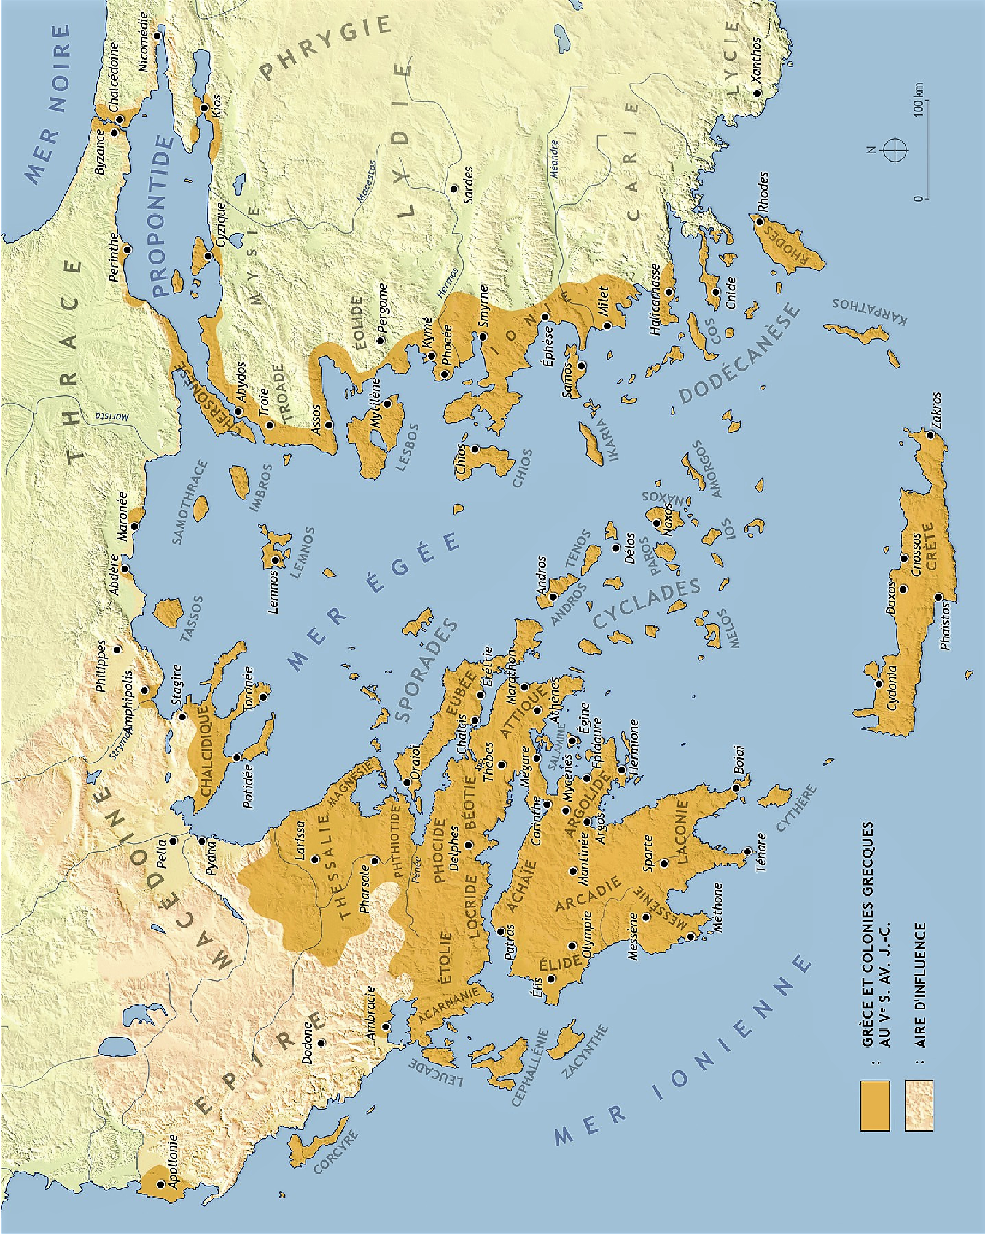

Carte des sites archéologiques du monde grec
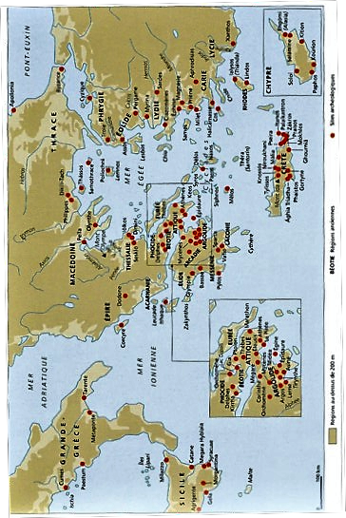

Les dialectes grecs
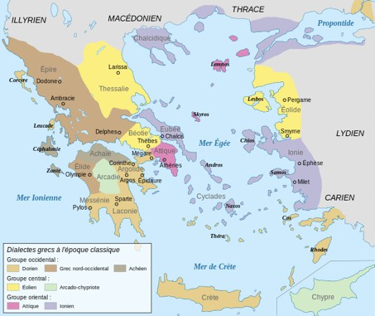

Carte de la colonisation grecque archaïque (VIIIe-VIe s.)
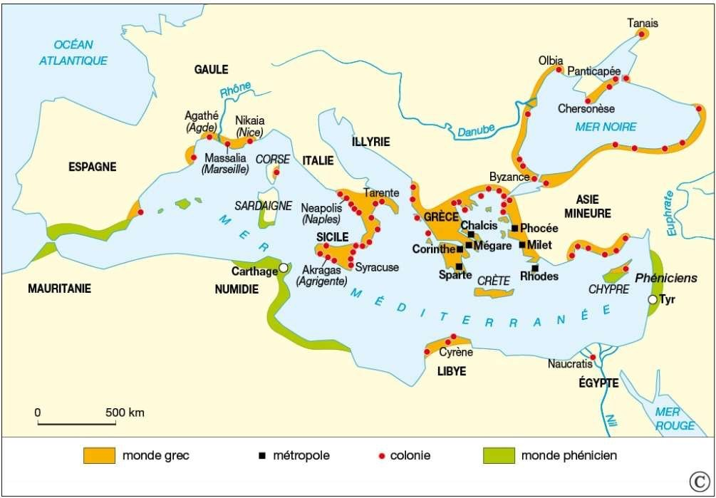

La région d’Athènes : l’Attique
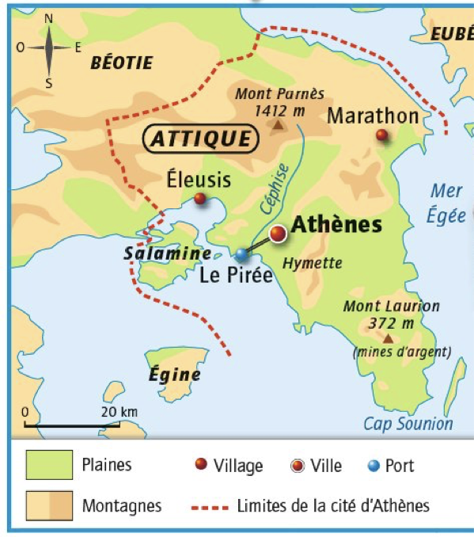

Plan d’Athènes au Ve s.
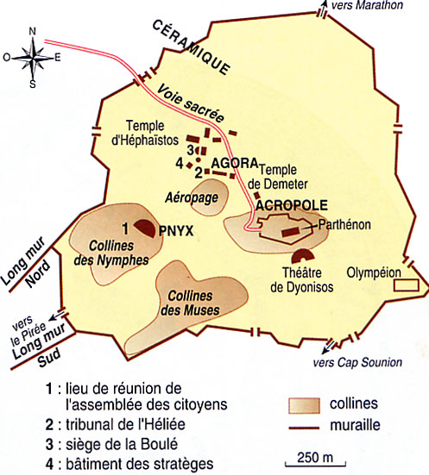

L’Acropole d’Athènes et sa panoplie monumentale
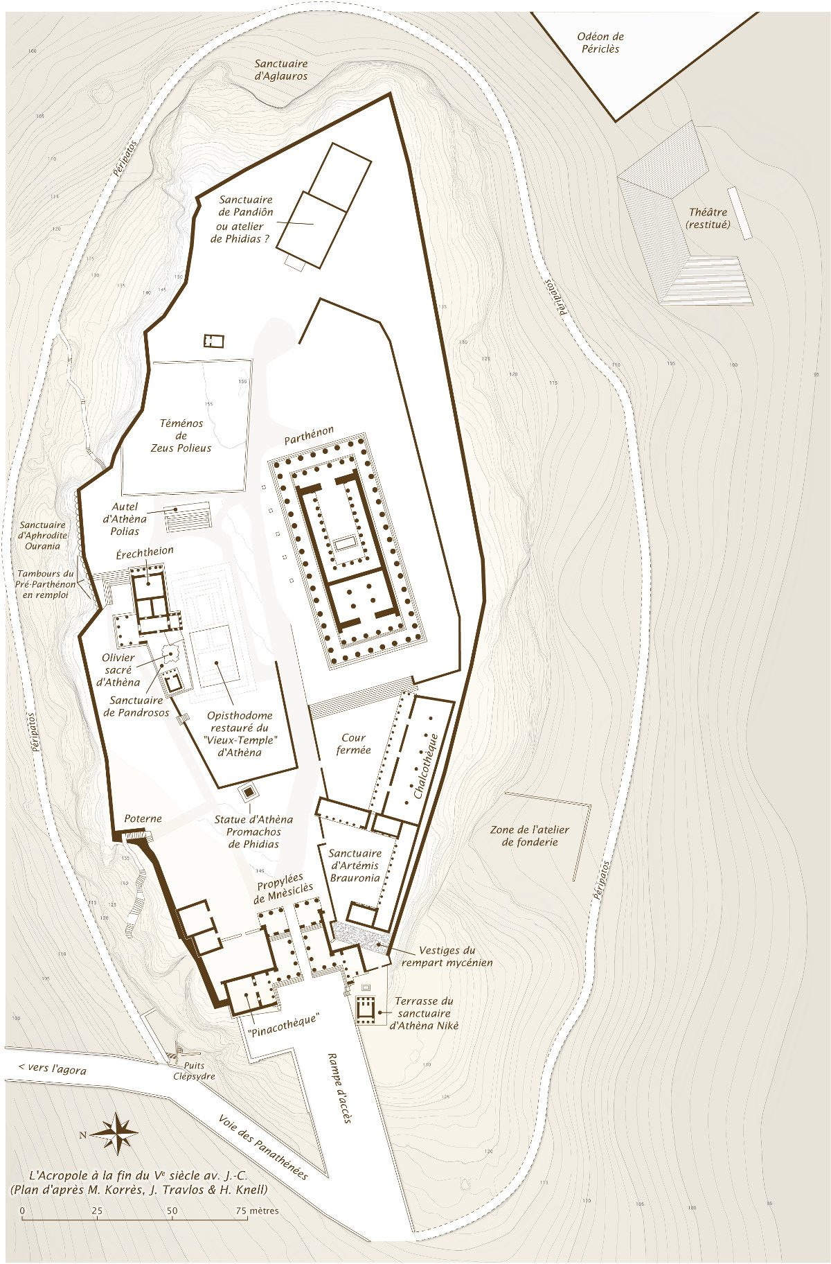

Plan de l’agora d’Athènes à l’époque classique
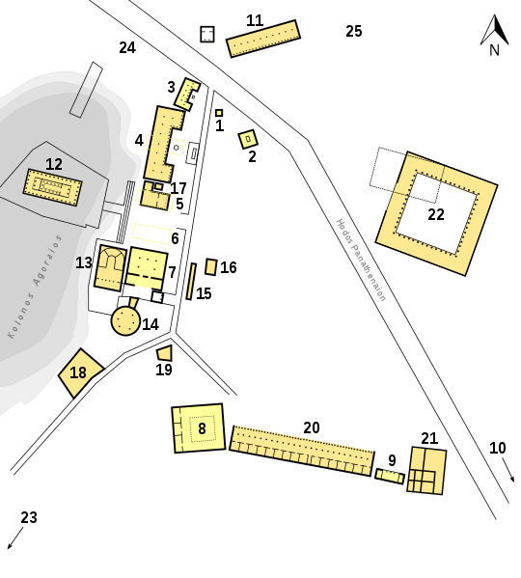
1 – Leokoreion ; 2 - Autel des douze dieux ; 3 – Portique royal (Stoa Basileios) ; 4 - Temple de Zeus, plus tard Portique de Zeus ; 5 - Ancien et nouveau temple d'Apollon Patroos ; 6 - Ancien Métroôn ; 7 – Bouleuterion (salle du conseil de la cité) ; 8 - Aiakeion ; 9 - Fontaine SE (souvent Enneakrunos) ; 10 - Eleusinion (en dehors de la carte) ; 11 - Stoa Poikile ; 12 - Temple d'Héphaïstos ; 13 - Nouveau Bouleuterion ; 14 - Prytanée, plus tard Tholos ; 15 - Monument des Hérodes éponymes ; 16 - Autel de Zeus Agoraios ; 17 - Temple de Zeus Phratrios et d'Athéna Phratria ; 18 – Stratégeion ; 19 - Maison de Simon et borne de l'agora ; 20 - Stoa Sud I ; 21 – Hôtel monétaire ; 22 - Cour à colonnes ; 23 - Prison d'État (hors de la carte) ; 24 - Temple d'Aphrodite Ourania (emplacement incertain)

Vue d’Athènes depuis l’Agora, vers la Pnyx et l’Acropole
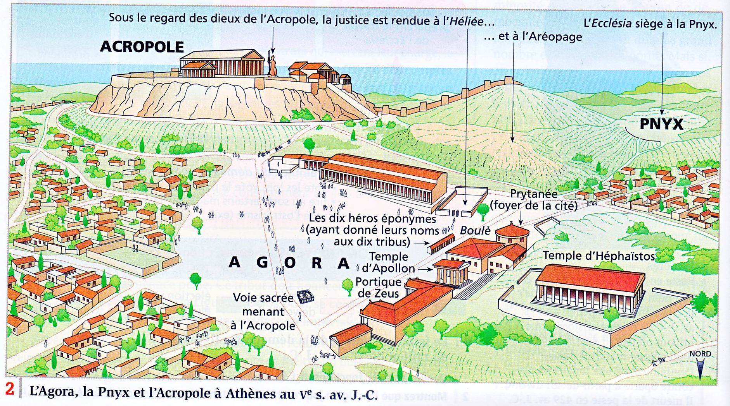

L’organisation territoriale et administrative de l’Attique après Clisthène
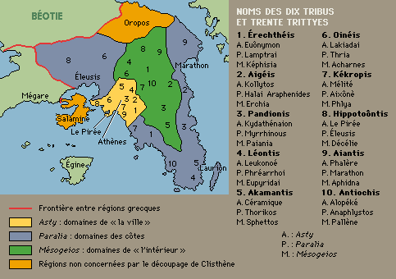

Organigramme des institutions de la démocratie athénienne autour de 500 av. J.-C.
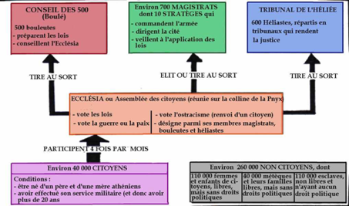

Le calendrier d’Athènes
Saisons | Nom | Correspondance | Fêtes principales
Été | Hécatombéon | Juin/Juillet | Panathénées
Été | Métageitnion | Juillet/Août | Fêtes à Éleusis
Été | Boédromion | Août/Septembre | Boédromies (pour Apollon)
Automne | Pyanepsion | Septembre/Octobre | Apatouries (pour Zeus et Athéna) Themosphories (pour Déméter)
Automne | Maimactérion | Octobre/Novembre
Automne | Poséidéon | Novembre/Décembre | Dionysies rurales
Hiver | Gamélion | Décembre/Janvier | Lénéennes (pour Dionysos)
Hiver | Anthéstérion | Janvier/Février | Anthestéries (petites Mystères d'Éleusis)
Hiver | Élaphébolion | Février/Mars | Dionysies urbaines
Printemps | Mounikhion | Mars/Avril
Printemps | Thargélion | Avril/Mai | Thargélies (pour Artémis et Apollon) ; Bendideai (pour Bendis au Pirée)
Printemps | Scirophorion | Mai//Juin | Bouphonies (pour Zeus Polieus)

L’ « empire athénien » dans la deuxième moitié du Ve. s.
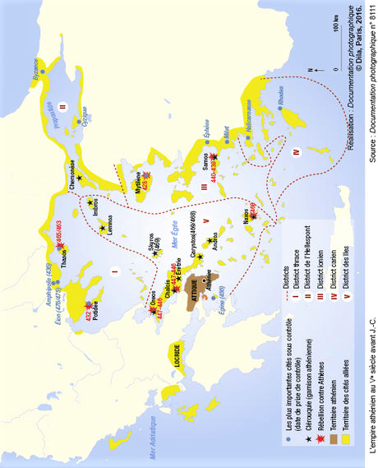

Le Pirée : cœur stratégique de la domination d’Athènes sur les mers
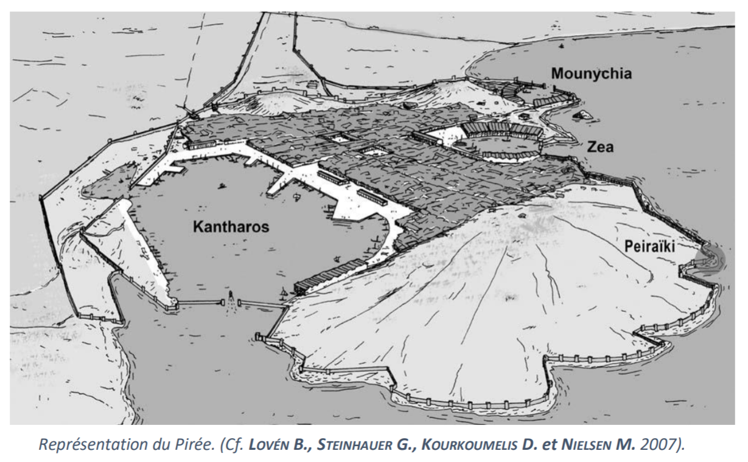

Les principaux sanctuaires du monde grec
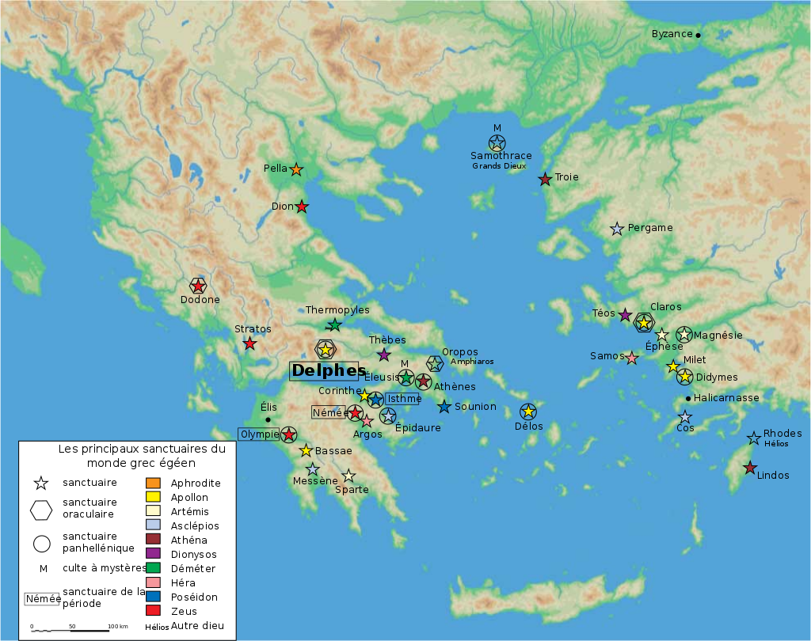

Le sanctuaire d’Olympie, lieu des jeux olympiques
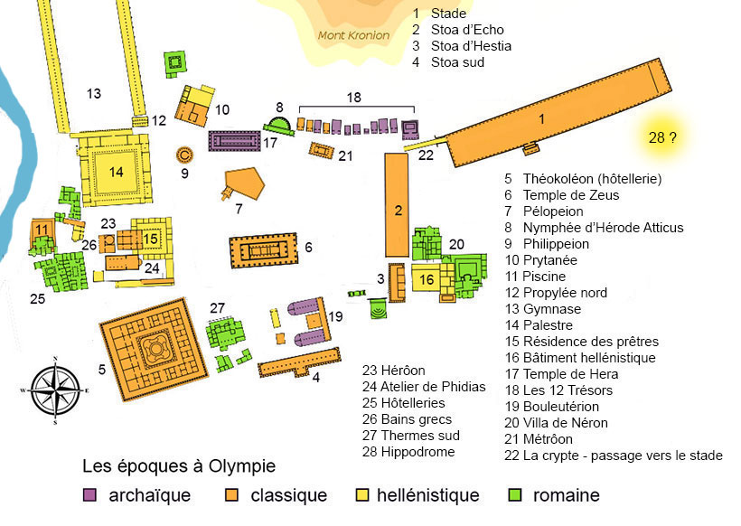

Le sanctuaire d’Apollon de Delphes, siège de la Pythie
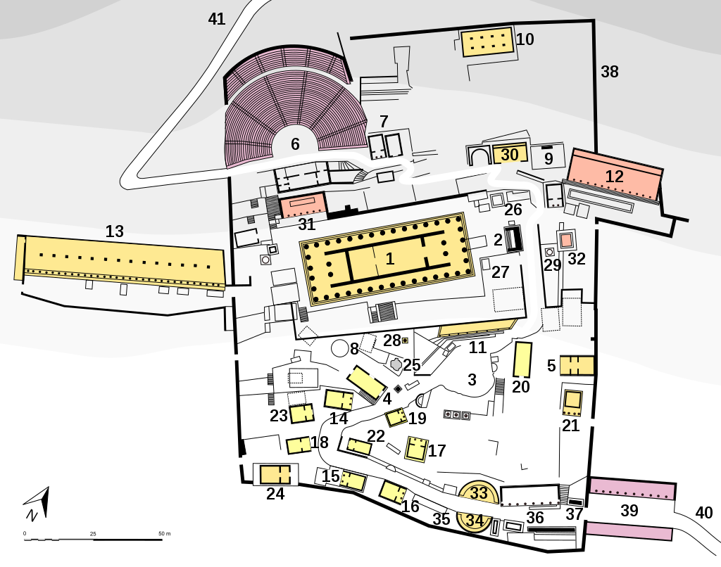

1. Temple d'Apollon 2. Autel d'Apollon 6. Théâtre 11. Stoa des Athéniens 12. Stoa d'Attale. 14. Trésor des Athéniens 15. Trésor des Siphniens 16. Trésor de Sicyone 19.Trésor de Cnide 28. Colonne des Naxiens 29. Colonne serpentine de Platées 33. Exèdre des rois d'Argos 38. Mur du téménos 40. Voie sacrée.

Chronologie

Définition des grandes périodes de l’histoire du monde grec
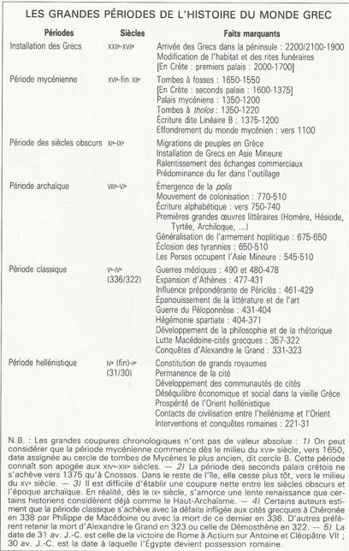

Chronologie détaillée des époques archaïque et classique
Vers 800 av. J.-C. | Les Spartiates s'installent en Laconie | Invention de l’écriture alphabétique grecque, inspirée du phénicien
Au cours du  IXe – VIIIe s. av. J.-C. | Début du phénomène urbain dans le monde grec. Agglomérations, premiers temples et édifices de prestiges apparaissent. Les traces de cultes héroïques se multiplient. C’est la « Renaissance » grecque, après les dits « Âges Obscurs » post-mycéniens. | Développement des grands sanctuaires panhelléniques : Delphes (Apollon), Olympie (Zeus). De nombreuses cités structurent leurs territoires grâce aux temples. Naissance de l’architecture grecque. Développement de la céramique figurée corinthienne.
776 av. J.-C. |  | Premiers concours olympiques. Cette date est le point de départ de la chronologie des olympiades utilisée par les auteurs grecs.
Vers 800-750 av. J.-C. |  | Homère, un aède, compose les chants épiques l'Iliade et l'Odyssée, consacrés aux événements légendaires de la Guerre de Troie.
Vers 750 av. J.-C. | Débuts de la colonisation grecque : les cités grecques d’Asie Mineure et de Grèce continentale essaiment tout autour de la Méditerranée et fondent de nombreuses cités en Mer Noire, Sicile, Italie, sur les côtes levantines, en Egée, en Cyrénaïque, Gaule, etc.
Fin VIIIe av. J.-C. | Première guerre de Messénie, Sparte étend son influence et son contrôle sur la Laconie et le Péloponnèse. | Hésiode compose La Théogonie et Les Travaux et les jours
VIIe s. av. J.-C. | Nombreux épisodes de stasis, guerres civiles et discordes politiques dans les cités ; renversement des oligarchies archaïques et installation de tyrannies.  Ex. : règne de Cypsélos tyran de Corinthe (657-627) ; puis de son fils Périandre (627-585) = tyrannie de la dynastie dite des « Cypsélides » | Poésie lyrique archaïque : Archiloque de Paros ; Tyrtée. Grande architecture monumentale de pierre. Développement d’une première statuaire monumentale dans les sanctuaires grecs. Forte expansion commerciale corinthienne.
670-657 av. J.-C. | Seconde guerre de Messénie
Vers 630 av. J.-C. | Coup d’Etat de Cylon à Athènes (tentative de tyrannie) ; exil de la famille des Alcméonides.
621-620 av. J.-C. | Athènes : législation de Dracon
Vers 600 av. J.-C. | Fondation de Massalia (Marseille) par les Phocéens. Fin de la première époque de colonisation grecque | Début de la céramique attique à figures noires. Construction du temple d'Héra à Olympie.
VIe s. av. J.-C. | Âge des tyrannies dans le monde grec. Guerres entre Grecs d’Occident et Etrusques. | Poésie lyrique : Théognis de Mégare ; Sappho. Philosophie présocratique et écoles de pensée se développent.  Thalès de Milet (v. 625-v. 547)  Pythagore de Samos (v. 580-v. 495), exerce en Italie
594-593 av. J.-C. | Athènes : Solon archonte, nombreuses réformes
582 av. J.-C. |  | Delphes : première célébration des concours pythiques dédiés à Apollon et à l’Oracle de la Pythie.
561 av. J.-C. | Athènes : Pisistrate tyran | Pisistrate commande la construction de grands temples sur l’Acropole et et soutient le culte de Déméter à Éleusis. Il crée les Grandes Dionysies, fêtes religieuses au cours desquelles se tiennent les concours tragiques.
530 av. J.-C. | Polycrate tyran de Samos
VIe s. av. J.-C. |  | Athènes : début de la céramique à figures rouges, déclin massif de la prédominance corinthienne sur le marché de la céramique. Le quartier du céramique, haut-lieu de l’artisanat se développe ; la technique des vases à figures rouges amplifie l’essor commercial et l’hégémonie culturelle d’Athènes et son rayonnement économique jusqu’aux confins de l’Europe celtique.
522 av. J.-C. | Darius Ier devient roi des Perses. Expansionnisme achéménide vers l’Occident : Scythie, Samos, Ionie, etc.
514 av. J.-C. | Assassinat d’Hipparque fils de Pisistrate, tyran d’Athènes, sous les coups de Harmodios et Aristogiton. Hippias procède à des purges à Athènes.
510 av. J.-C. | Chute du tyran Hippias, fils de Pisistrate, à Athènes
508-507 av. J.-C. | Clisthène au pouvoir : réformes isonomiques à Athènes.
Ve s. av. J.-C. |  | Pindare (518-438 ; poésie)  Tragiques athéniens : Eschyle (525-456),  Sophocle (496-406), Euripide (480-406)  Comique : Aristophane (445-v. 385)  Historiens : Hérodote (485-420) ; Thucydide (460-397)  Révolutions artistiques dans la sculpture, style sévère puis invention du canon.
499-494 av. J.-C. | Révolte de l'Ionie. Prise et incendie de Sardes, chef-lieu du pouvoir achéménide, par les Ioniens.
494 av. J.-C. | Chute de Milet, expansionnisme achéménide
493 av. J.-C. | Thémistocle archonte à Athènes
490 av. J.-C. | Première guerre médique. Bataille de Marathon. Echec de l’invasion perse de l’Attique.
489 av. J.-C. | Aristide archonte à Athènes
486 av. J.-C. | Xerxès succède à Darius Ier et devient roi des Perses.
483-482 av. J.-C. | Loi navale de Thémistocle.
480-478 av. J.-C. | Deuxième guerre médique (batailles de Salamine, de Platées, du Cap Mycale) | Athènes est fortement endommagée par le sac des Perses qui ont envahi l’Attique. L’Acropole archaïque est incendiée.
478 av. J.-C. | Formation de la Ligue de Délos. Athènes désignée « hégémon » de la ligue. | Hippodamos de Milet élabore le plan orthogonal du Pirée
472 av. J.-C. | Ostracisme de Thémistocle. Cimon, fils de Miltiade, domine la vie politique à Athènes. | La pièce Les Perses d’Eschyle jouée à Athènes
469 ou 466 av. J.-C. | Bataille de l'Eurymédon
462-461 av. J.-C. | Athènes : réformes démocratiques d'Éphialtès. Fin de la prédominance de l’Aréopage en matière de justice. Les pouvoirs de l’Ekklésia grandissent. Domination grandissante d’Athènes sur ses alliés de la ligue, dont certains se révoltent. | Temple de Zeus à Olympie (468-456), dont la statue de culte est une œuvre du sculpteur Phidias.
454 av. J.-C. | Transfert du trésor de la ligue à Athènes, placé plus tard dans le Parthénon.
449 av. J.-C. | Paix de Callias : fin officielle de la guerre avec les Perses. Le serment prêté par les Athéniens de ne pas reconstruire les édifices détruits en 480 prend fin.
446-445 av. J.-C. | Paix de Trente Ans (Athènes et Sparte) | Construction du Parthénon (447-438) et début du grand programme de construction de l’Acropole.
444-443 av. J.-C. | Fondation de Thourioi en Italie du Sud, à l’initiative d’Athènes. Hérodote y finit ses jours. | Apogée du mouvement des sophistes
443-429 av. J.-C. | Périclès stratège à Athènes.
438 av. J.-C. |  | Statue d'Athéna Parthénos de Phidias construite en or et en ivoire, placée dans le Parthénon.
437 av. J.-C. – 432 av. J.-C. |  | Construction des Propylées, porte monumentale de l’Acropole, à Athènes.
431 av. J.-C. | Début de la guerre du Péloponnèse. Athènes adopte une stratégie de défense passive, derrière ses remparts, y confinant toute sa population.
430 av. J.-C. | Peste à Athènes, nombreuses victimes, dont Périclès.
427 av. J.-C. |  | Naissance de Platon (427-347)
426 av. J.-C. |  | Naissance de Xénophon (vers 426- 355)
425 av. J.-C. | Prise de Sphactérie par Athènes, première victoire d’une troupe légère contre des hoplites lourds.
421 av. J.-C. | Paix de Nicias | Temple d'Athéna Niké sur l'Acropole
421-405 av. J.-C. |  | Construction de l'Erechthéion sur l'Acropole.
420 av. J.-C. | Alcibiade stratège
415-413 av. J.-C. | Expédition de Sicile menée par Alcibiade. Enormes pertes athéniennes sur le plan humain et financier.
415 av. J.-C. |  | Athènes : épisode de la mutilation des hermès et de la parodie des mystères d'Eleusis. Crise religieuse dans la cité. L’impiété est accusée de porter malheur.
411 – 410 av. J.-C. | Abolution de la démocratie à Athènes. Régime des « Quatre-Cents » à Athènes
406 av. J.-C. | Athènes : Bataille des Arginuses, défaite spartiate et condamnation des stratèges à mort pour n’avoir pas rapporté les cadavres des tombés au combat. | Mort de Sophocle et d'Euripide
405 av. J.-C. | Bataille navale d'Aigos Potamos : victoire navale du spartiate Lysandre sur Athènes. Perte de la domination des mers pour Athènes, qui subit un fort blocus économique.
404 av. J.-C. | Capitulation d'Athènes. La cité doit détruire ses remparts. Mise en place du régime de la Tyrannie des Trente.
403 av. J.-C. | Restauration de la démocratie à Athènes. La cité est exsangue, son empire maritime terminé.
399 av. J.-C. |  | Mort de Socrate, ancien proche de la tyrannie des Trente, accusé d’avoir corrompu la jeunesse d’avoir manqué de piété pour les dieux de la cité.
397 av. J.-C. | Sparte : Conspiration de Cinadon
387 av. J.-C. |  | Platon fonde l'Académie.
386 av. J.-C. | Paix du Roi (ou paix d'Antalkidas)
377 av. J.-C. | Seconde Confédération athénienne
376 av. J.-C. | Pélopidas et Épaminondas à Thèbes
375 av. J.-C. |  | La République, Platon.
371 av. J.-C. | Bataille de Leuctres (victoire d’Epaminondas ; hégémonie thébaine sur la Grèce) | Praxitèle (né vers 390 à Athènes).
369 av. J.-C. | Fondation de Messène (Sparte perd la Messénie)
362 av. J.-C. | Bataille de Mantinée (fin hégémonie thébaine)
359 av. J.-C. | Philippe II (359-336) en Macédoine
348 av. J.-C. | Prise d'Olynthe par les Macédoniens
346 av. J.-C. | Paix de Philocratès entre Athènes et Philippe II
340 av. J.-C. |  | Temple de Zeus à Némée
338 av. J.-C. | Bataille de Chéronée (hég. Philippe II).
337 av. J.-C. | Fondation de la ligue des Hellènes
336 av. J.-C. | Alexandre III (336-323) en Macédoine
335 av. J.-C. | Sac de Thèbes | Aristote fonde le Lycée
334 av. J.-C. | Bataille du Granique (vict. Alexandre)
331 av. J.-C. | Fondation d'Alexandrie ; Bataille de Gaugamèles
330 av. J.-C. | Mort de Darius III. Fin de l’empire perse. | Théâtre d'Épidaure ; Théâtre de Dionysos à Athènes.
323 av. J.-C. | Mort d’Alexandre le Grand

L’écriture dans le monde grec

Une tablette mycénienne
Le monde égéen des IIIe et IIe millénaires av. J.-C. connait deux formes principales d’écriture. Le Linéaire A, utilisé par les Minoens et la civilisation palatiale crétoise, et le Linéaire B, utilisé par les Mycéniens et la civilisation palatiale dite « Helladique ». Seul le linéaire B est déchiffré à l’heure actuelle, et transcrit, via un système de syllabogrammes, une forme très ancienne de la langue grecque. Ces deux systèmes d’écriture sont intimement liés à la société palatiale et à la gestion économique des palais. Les documents principaux sont ainsi des archives comptables issues des fouilles des palais mycéniens et minoens.

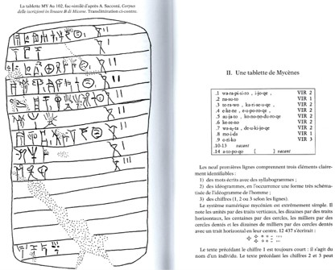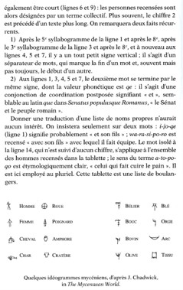

Le syllabaire mycénien
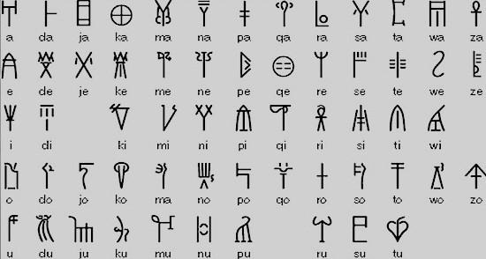

L’alphabet grec
α β γ δ ε ζ η θ ι κ λ μ ν ξ ο π ρ σ τ υ φ χ ψ ω
Α Β Γ Δ Ε Ζ Η Θ Ι Κ Λ Μ Ν Ξ Ο Π Ρ Σ Τ Υ Φ Χ Ψ Ω
Alphabet grec peint sur une coupe attique à figures noires (VIe s. av. J.-C. – Musée national d’Athènes)

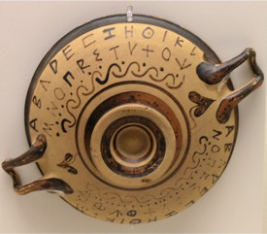
Stèle funéraire athénienne du VIe siècle av. J.-C.
Photo (à gauche) d’après L. Jeffery, Local Scripts of Archaic Greece, pl. 3, n°19 ; fac-similé (à droite) d’après R.P. Austin, The Stoichedon Style in Greek Inscriptions, fig. 3, p. 18
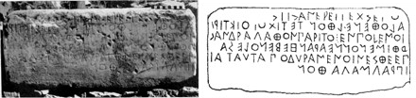
Traduction : « Que chacun, [qu’il soit de la cité] ou venu d’ailleurs, pleure Tet[t]ikhos, l’homme de valeur, bon, avant de passer son chemin : il est mort à la guerre, il a perdu sa prime jeunesse ; après ces lamentations, retournez à votre devoir. »

La mythologie

Les principales divinités du panthéon grec
D’après F. Ruzé et M.-Cl. Amouretti, Le monde grec antique.
Nom | Fonctions fondamentales | Symboles et attributs | Principaux lieux de culte
ZEUS  fils de Kronos | Dieu du ciel et des phénomènes atmosphériques  Souverain et père : protecteur de la maison, des biens, de tous les groupements humains ; justice ; sauveur, protecteur des suppliants et des hôtes  Chthonien : source de vie, de fertilité  oraculaire | Nimbe, globe, foudre  Trône, sceptre, aigle  Serpent balance  corne de taureau | À peu près partout.  Sanctuaire panhellénique à Olympie (Péloponnèse)  Sanctuaire oraculaire à  Dodone (Épire)
POSÉIDON  fils de Kronos | Dieu de la mer, surtout en colère ; protecteur des marins et pêcheurs • Ébranleur du sol : auteur des secousses terrestres et des eaux courantes  Époux de la terre, maître des profondeurs mystérieuses, donc fertilité | Poisson  Trident  cheval | Très répandu dans l'Isthme et le Péloponnèse  Béotie  Thessalie  Cap Mycale (dieu des Paniônia, fêtes communes des Ioniens)  Tarente (Grande-Grèce)  Cap Sounion* (Attique)
DÉMÉTER fille de Kronos | Fertilité de la terre ensemencée en céréales ; chthonienne  Thesmophoros, qui engendre la vie civilisée  Initie les humains aux mystères de la fécondation, du renouvellement de la vie, de l'au-delà | Épi de blé pavot porc symboles sexuels | On peut considérer qu'elle est universelle.  Associée souvent à Koré,  Hadès, parfois Poséidon  Naxos  Agrigente (Sicile)
HADÈS  fils de Kronos | • roi et geôlier des morts • maître de la richesse des profondeurs de la terre | Corne d'abondance silos souterrains
HÉRA  fille de Kronos épouse de Zeus | Protection des mariages légitimes, de toute la vie féminine. Préside aux accouchements.  Fertilité ?  Protectrice des palais, des hauts lieux des cités | Char  Bains et retraite (pour la fiancée)  Hiérogamie  fleur, lys génisse, lune |  | Nombreux. En particulier :  Argolide, Olympie, Sparte,  Corinthe, Béotie, Samos,  Lesbos, Délos, Knossos,  Posidonia, Agrigente  (Sicile), Paestum (Italie)
APHRODITE  Fille de Zeus et de Dioné | Fécondité : union et procréation ; élève les enfants. Fertilité terrestre associée  Amour : désir et sentiment  Marine, issue de la mer, assure la bonne navigation  Astrale | Pomme, grenade  Éros associé  Sortie de l'onde ; coquillage ; animaux domestiques |  | Partout, en particulier :  Troade, Cnide, Paphos  (Chypre), Rhodes, Cos,  Crète, Cythère, Naxos  (Sicile), Macédoine,  Athènes, Péloponnèse,  Cyrénaïque, Aphrodisias  (Carie)
ARTÉMIS  Fille de Zeus et de Léto | Protectrice de la nature sauvage, en particulier des animaux. Déesse de la chasse, des arbres, des frontières.  Protège la vie féminine, prépare au mariage, veille à la croissance des enfants, à leur éducation  Veille au respect des lois de la guerre | Biche cèdre, noyer  représentée avec de multiples seins |  | Tauride (Bulgarie actuelle)  Péloponnèse (Sparte)  Éphèse  Thasos  Délos  Brauron, Péloponnèse  Phocide
APOLLON  Fils de Zeus et de Léto | Archer qui sème la mort brutale et la peste. Protecteur et guérisseur • Purificateur : arrête la vengeance, introduit la morale et la mesure ; législateur et protecteur des hommes  Poète et oraculaire  Maître des animaux, protecteur des troupeaux, destructeur des animaux nuisibles (loups, rats) | Char, arc laurier, péan obélisque, pilier  cygne, dauphin |  | Sanctuaires oraculaires à  Délos, Delphes, Didymes,  Claros  Athènes, Béotie (Ptoïon)  Naxos  Argos  Sparte  Leucade
ATHÉNA  Née de Zeus seul | Déesse de l'intelligence pratique et de la ruse (métis)  Gardienne du palais fortifié, de l'habitat, des enfants et adolescents, de la santé  Protectrice des travaux exécutés dans la maison ; textiles, céramique et orfèvrerie  Protectrice en cas de guerre des héros, de la cité | Olivier, chouette  Lance serpent  bouclier égide |  | Athènes (le Parthénon)  Partout en Grèce propre ;  Delphes ; Chios, Cos,  Lindos (Rhodes), Thasos,  Délos, Libye, Crète,  Paestum (Italie)
HÉPHAISTOS  Fils d'Héra | Dieu du feu ; « Maître de l'Etna », feu des volcans ; arts du feu,  Dieu des forgerons et démiurges | Allure bancale forges |  | Peu de cultes en Grèce même, sauf à Athènes et en  Argolide, Asie Mineure,  Campanie du Sud,  Agrigente (Sicile)
DIONYSOS  Fils de Zeus et de Sémélé | Dieu du vin et de la vigne  Dieu des excès, des orgies, de la folie  Mène les ménades, les bacchantes et les silènes en cortège débridé  Dieu du théâtre | Thyrse (bâton entouré de lierre et surmonté d'une  pomme de pin) pin, lierre bonnet phrygien |  | Éleusis (Attique) ; surtout honoré dans les théâtres (Athènes, Épidaure,  Pergame, Syracuse...)
HERMÈS  Fils de Zeus et de Maïa | Dieu des tas de pierres : dieu des voyageurs et commerçants, de l'agora marchande ; conducteur des âmes des défunts  Protecteur des limites, donc de la propriété : du seuil de la maison, des troupeaux  Messager de Zeus : protecteur des serviteurs, des malins | Pierre droite fichée dans le tas de pierres forme humaine et ithyphallique (phallus dressé)  sandales ailées pétase (chapeau) caducée |  | Peu de cultes organisés, mais omniprésents par ses tas de pierres et ses piliers, notamment aux carrefours.

NB. : les lieux de culte en gras sont des sites archéologiques remarquables, encore visibles et visitables. N'hésitez pas à les rechercher sur internet.

Les dieux chez les hommes
[Tous les héros sont rentrés de la guerre de Troie sauf Ulysse, poursuivi par la haine de Poséidon.]
Tous les dieux plaignaient Ulysse sauf un seul, Poséidon, dont la haine traquait cet Ulysse divin jusqu'à son arrivée à la terre natale.
Or, le dieu s’en alla chez les Ethiopiens lointains, les Ethiopiens répartis au bout du genre humain (…). Devant leur hécatombe de taureaux et d’agneaux, il vivait dans la joie, installé au festin. Mais tous les autres dieux tenaient leur assemblée dans le manoir de Zeus : devant eux, le seigneur de l’Olympe venait de prendre la parole. Or, le père des dieux et des hommes pensait à l’éminent Egisthe, immolé par Oreste, ce fils d’Agamemnon dont tous chantaient la gloire. (…) [Zeus raconte l’histoire d’Egisthe, l’amant de Clytemnestre, qui vient de se faire assassiner par le fils d’Agamemnon et Clytemnestre, Egisthe.] Athéna, la déesse aux yeux pers, répliqua :
« Fils de Cronos, mon père, suprême majesté, celui-là n’est tombé que d’une mort trop juste, et meure comme lui qui voudrait l’imiter ! Mais moi, si j’ai le cœur brisé, c’est pour Ulysse, ce sage, accablé du sort, qui, loin des siens, continue de souffrir dans une île aux deux rives. Sur ce nombril des mers, en cette terre aux arbres, habite une déesse, une fille d’Atlas, cet esprit malfaisant, qui connaît, de la mer entière, les abîmes et qui veille, à lui seul, sur les hautes colonnes qui gardent, écarté de la terre, le ciel. Sa fille tient captif le malheureux qui pleure. Sans cesse, en litanies de douceurs amoureuses, elle veut lui verser l’oubli de son Ithaque. Mais lui, qui ne voudrait que voir monter un jour les fumées de sa terre, il appelle la mort ! Ton cœur, roi de l’Olympe, est-il donc insensible ? Ne fut-il pas un temps où Ulysse et ses offrandes, dans la plaine de Troie, près des vaisseaux d’Argos, trouvaient grâce à tes yeux ? Aujourd’hui, pourquoi donc ce même Ulysse, ô dieu, t’est-il tant odieux ? »
Zeus, l’assembleur des nues, lui fit cette réponse :
« Quel mot s’est échappé de l’enclos de tes dents, ma fille ? Eh ! Comment donc oublierais-je jamais cet Ulysse divin qui, sur tous les mortels, l’emporte et par l’esprit et par les sacrifices qu’il fait toujours aux dieux, maîtres des champs du ciel ? Mais non ! C’est Poséidon, le maître de la terre ! Sa colère s’acharne à venger le Cyclope, le divin Polyphème, dont la force régnait sur les autres Cyclopes et qu’Ulysse aveugla : pour mère, il avait eu la nymphe Thoossa, la fille de Phorkys, un des dieux-conseillers de la mer inféconde, et c’est à Poséidon qu’au creux de ses cavernes elle s’était donnée. De ce jour, Poséidon, l’ébranleur de la terre, sans mettre Ulysse à mort, l’éloigne de son île. Mais allons ! Tous ici, décrétons son retour !
Cherchons-en les moyens ! Poséidon n’aura plus qu’à brider sa colère, ne pouvant tenir tête à tous les Immortels, ni lutter, à lui seul, contre leur volonté. »
Homère, Odyssée I, v. 15 et suivants

Le mythe de Pandore
[Prométhée, fils de Japet, a dérobé le feu aux dieux pour le donner aux hommes. Zeus médite sa vengeance.]
« Aussitôt, en place du feu, il créa un mal, destiné aux humains. Avec de la terre, l’illustre Boiteux modela un être tout pareil à une chaste jeune fille, par la volonté du fils de Cronos. La déesse aux yeux pers, Athéna, lui noua sa ceinture, après l’avoir parée d’une robe blanche, tandis que de son front ses mains faisaient tomber un voile aux mille broderies, merveilles pour les yeux. Autour de sa tête elle posa un diadème d’or forgé par l’illustre Boiteux lui-même, de ses mains adroites, pour plaire à Zeus son père : il portait d’innombrables ciselures, merveille pour les yeux, images des bêtes que par milliers nourrissent la terre et les mers ; Héphaïstos en avait mis des milliers – et un charme infini illuminait le bijou – véritables merveilles, toutes semblables à des êtres vivants.
Et quand, en place d’un bien, Zeus eut créé ce mal si beau, il l’amena où étaient dieux et hommes, superbement paré par la Vierge aux yeux pers, la fille du dieu fort ; et les dieux immortels et les hommes mortels allaient s’émerveillant à la vue de ce piège, profond et sans issue, destiné aux humains. Car c’est de celle-là qu’est sortie la race, l’engeance maudite des femmes, terrible fléau installé au milieu des hommes mortels. Elles ne s’accommodent pas de la pauvreté odieuse, mais de la seule abondance. (…) Zeus qui gronde dans les nues, pour le grand malheur des hommes mortels, a créé les femmes, que partout suivent œuvres d’angoisses, et leur a, en place d’un bien, fourni tout au contraire un mal. Celui qui, fuyant, avec le mariage, les œuvres de souci qu’apportent les femmes, refuse de se marier, et qui, lorsqu’il atteint la vieillesse maudite, n’a pas d’appui pour ses vieux jours, celui-là sans doute ne voit pas le pain lui manquer, tant qu’il vit, mais, dès qu’il meurt, son bien est partagé entre collatéraux. Et celui, en revanche, qui dans son lot trouve le mariage, peut rencontrer sans doute une bonne épouse, de sain jugement ; mais, même alors, il voit toute sa vie le mal compenser le bien ; et, s’il tombe sur une espèce folle, alors, sa vie durant, il porte en sa poitrine un chagrin qui ne quitte plus son âme ni son cœur, et son mal est sans remède.
Ainsi à la volonté de Zeus il n’est pas facile de se dérober ni de se soustraire. »
Hésiode, Théogonie, v. 570-616 ; traduction d’après P. Mazon

Thésée et le Minotaure
Il nous reste à parler du Minotaure qui fut tué par Thésée, pour parachever le récit des faits de Thésée. Mais il nous faut remonter le cours des temps et exposer les faits rattachés à cet épisode, afin que le récit narratif dans son ensemble soit clair. (…) Parmi les fils de Minos, Androgée se rendit à Athènes lors de la célébration des Panathénées, alors qu’Égée régnait sur Athènes. À ces jeux, il remporta la victoire sur tous les athlètes et se lia d’amitié avec les enfants de Pallas. À ce moment-là, Égée se méfia de cette amitié avec Androgée, craignant que peut-être Minos, avec l’aide des fils de Pallas, ne lui enlève le pouvoir, et il complota contre Androgée. Alors que celui-ci faisait route vers Thèbes pour conduire une théorie, il le fit assassiner par des indigènes, près d’Oinoé en Attique.
Lorsque Minos apprit le malheur arrivé à son fils, il vint à Athènes réclamer vengeance pour le meurtre d’Androgée. Comme personne ne lui prêtait attention, il déclara la guerre aux Athéniens, et lança des imprécations demandant à Zeus que surviennent, dans la cité des Athéniens, sécheresse et famine. Et puisque rapidement survinrent sécheresse et destructions des récoltes en Attique et en Grèce, les chefs des cités allèrent ensemble demander au dieu comment ils pourraient être délivrés de ces fléaux. Il leur répondit par un oracle de se rendre auprès d’Éaque, le fils de Zeus et d’Égine, la fille d’Asôpos, et de lui demander de faire des prières en leurs noms. Ils firent ce qui avait été ordonné, Éaque offrit les prières et la sécheresse cessa pour tout le reste des Grecs ; pour les Athéniens seuls, elle persista. Les Athéniens furent contraints, pour cette raison, d’interroger le dieu sur le moyen de se délivrer de ces fléaux. Là-dessus, le dieu répondit que cela cesserait s’ils donnaient satisfaction à Minos pour venger le meurtre d’Androgée. Les Athéniens obéirent au dieu et Minos leur commanda de donner en nourriture au Minotaure, tous les neuf ans, sept jeunes filles et autant de jeunes gens, aussi longtemps que vivrait la bête. Quand ils les eurent donnés, les habitants de l’Attique furent délivrés de ces fléaux et Minos cessa la guerre contre Athènes. Lorsque neuf années se furent écoulées, Minos revint en Attique, accompagné d’une grande armée et reçut les quatorze jeunes gens qu’il avait réclamés. Mais comme Thésée se trouvait parmi ceux qui devaient s’embarquer, Égée passa un accord avec le pilote du navire : si Thésée réussissait à vaincre le Minotaure, il les ramènerait par mer avec les voiles blanches hissées, et s’il mourait, avec les voiles noires. (…) En Crète, Ariane, la fille de Minos, s’éprit de Thésée qui se distinguait par sa belle apparence, et Thésée, après s’être entretenu avec elle et avoir reçu son assistance, tua le Minotaure puis, ayant appris d’elle comment sortir du labyrinthe, il sortit sain et sauf.
En retournant dans sa patrie, il enleva Ariane (…) et aborda sur une île qui était alors appelée Dia, et qui aujourd’hui est appelée Naxos. Au même moment, relatent les mythes, Dionysos apparut, et en raison de la beauté d’Ariane, il ravit à Thésée la jeune fille et la prit pour épouse légitime (…). À ce qu’on dit, Thésée et ceux qui l’accompagnaient, profondément attristés par l’enlèvement de la jeune fille, oublièrent en raison de leur peine la promesse faite à Égée et abordèrent les côtes de l’Attique avec les voiles noires. Égée, qui avait observé le retour du navire et qui pensait son fils mort, accomplit un fait à la fois héroïque et malheureux : il monta à l’acropole et, ayant perdu le goût de vivre du fait de son extrême douleur, il se précipita dans le vide. Après la mort d’Égée, Thésée lui succéda au trône, gouverna la population en respectant les lois et fit beaucoup pour la prospérité de sa patrie. (…) Depuis ce temps-là, en effet, les Athéniens furent remplis de fierté par le poids de leur cité et aspirèrent à l’hégémonie sur la Grèce. Mais nous avons suffisamment exposé en détail ce qui concerne les Athéniens.
Diodore de Sicile, Bibliothèque historique V, 60-61

De Mycènes à Homère (Iliade et Odyssée)

Le site de Mycènes (XVIe-XIIIe siècles av. J.-C.)
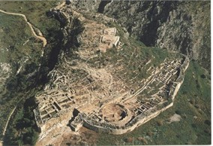
  À gauche : Vue aérienne de l'acropole de Mycènes
  En bas : Plan du site archéologique de Mycènes (Guide du site par G. Mylonas, p.14-15)
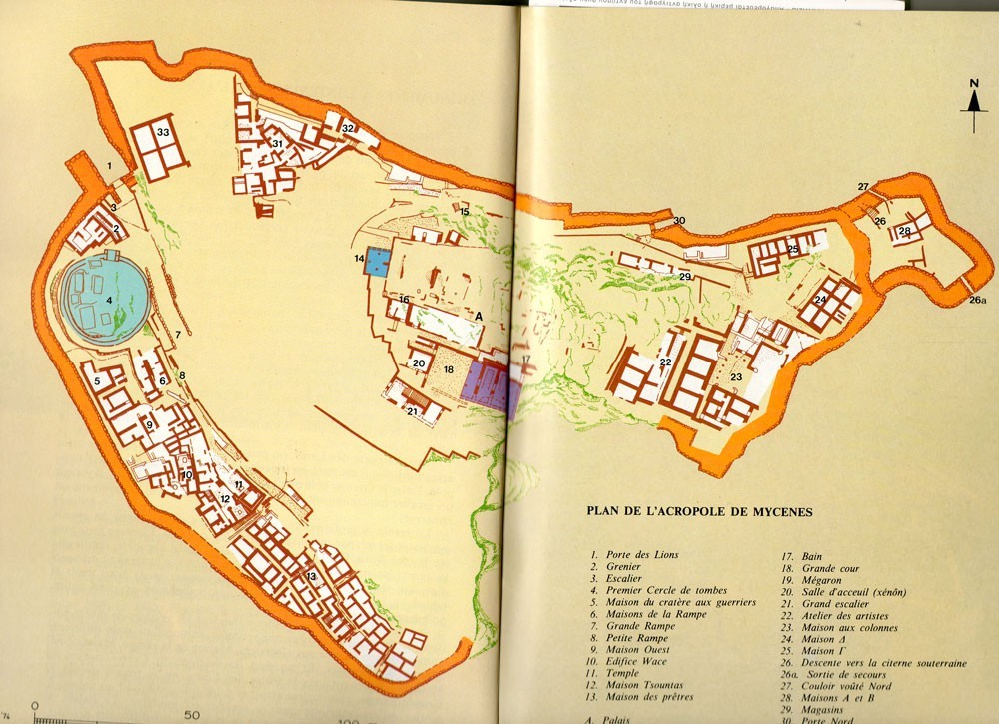

Le Masque dit d’Agamemnon
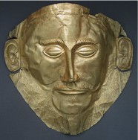
Masque funéraire en or, découvert à Mycènes dans la fosse V du « Cercle A » en 1876. Daté du milieu du IIe millénaire a.C.
Musée archéologique national d’Athènes

La fin de la guerre de Troie et la ruse d’Ulysse
[Après dix années d’errances, Ulysse est reçu par les Phéaciens à qui il n’a pas révélé son identité. Lors du banquet donné en son honneur, il demande à l’aède Démodocos de chanter la chute de Troie.]
Ulysse – Poursuis et dis-nous l’histoire du cheval de bois, que fit avec Epeios Athéna et comment le divin Ulysse introduisit ce piège dans la ville, avec son chargement des pilleurs d’Ilion ! Si tu peux tout au long nous conter cette histoire, j’irai dire partout qu’un dieu, qui te protège, dicte ton chant divin.
Il eut à peine dit que, sous l’élan du dieu, l’aède préludait, puis leur tissait son hymne. Il avait pris la scène au point où ceux d’Argos, ayant incendié leurs tentes, s’éloignaient sur les bancs de leur flotte ; mais déjà, aux côtés du glorieux Ulysse, les chefs étaient à Troie, cachés dans le cheval que les Troyens avaient tiré sur l’acropole. Le cheval était là, debout, sur l’agora ; assis autour de lui, les Troyens discouraient pêlemêle, sans fin, sans pouvoir entre trois vis se décider : les uns auraient voulu, d’un bronze sans pitié, éventrer ce bois creux, et d’autres le tirer jusqu’au bord de la roche pour le précipiter, et d’autres le garder comme une grande offrande qui charmerait les dieux. C’est par là qu’après tout ils devaient en finir : leur perte était fatale, du jour que leur muraille avait emprisonné ce grand cheval de bois, où tous les chefs d’Argos apportaient aux Troyens le meurtre et le trépas… Et l’aède chanta la ville ravagée, et jaillis du cheval, les Achéens quittant le creux de l’embuscade, et chacun d’eux pillant son coin de ville haute, et, brave comme Arès, Ulysse accompagnant le divin Ménélas jusque chez Déiphobe, et tous deux affrontant la plus dure des luttes et devant leur victoire au grand cœur d’Athéna. Mais, tandis que chantait le glorieux aède, Ulysse faiblissait : les larmes inondaient ses joues sous ses paupières (…), les pleurs de pitié tombaient des yeux d’Ulysse. »
Homère, Odyssée VIII, 492-531 ; traduction V. Bérard

Une scène d’assemblée dans l’Odyssée d’Homère
[Alors qu’Ulysse est absent depuis vingt années, son fils Télémaque, devenu adulte, prend l’initiative de convoquer la première assemblée à Ithaque depuis le départ de son père pour la guerre de Troie.]
Dès que, née du matin, parut Aurore aux doigts de rose, le fils d’Ulysse se leva sur sa couche, et endossa ses vêtements. Puis il passa sur son épaule son épée aigüe, attacha sous ses pieds brillants ses belles sandales et sortit de sa chambre, beau comme un dieu. Sur le champ, il ordonna aux hérauts à la voix claire l’ordre de convoquer à l’assemblée les Achéens aux longs cheveux. Les hérauts lançaient l’appel et les Achéens s’assemblaient en diligence. Quand ils furent réunis et en nombre, Télémaque s’avança dans l’Assemblée, tenant en sa paume une javeline de bronze ; il n’était pas seul, deux chiens courant le suivaient. Merveilleuse était la grâce qu’Athéna avait versée sur sa personne. Aussi, son entrée attirait-elle tous les regards. Il s’assit sur le siège de son père, les anciens lui ayant fait place.
C’est le héros Égyptios qui dans l’assemblée prit le premier la parole ; il était déjà voûté par la vieillesse et avait grande expérience. Son fils, le lancier Antiphos, avait accompagné le divin Ulysse sur ses nefs creuses vers Ilios aux beaux poulains ; mais le sauvage Cyclope l’avait tué au creux de son antre pour un dernier souper. Egyptios avait eu trois autres fils ; l’un frayait avec les prétendants, Eurynomos ; les deux autres étaient toujours occupés aux champs du père. Mais celui-ci n’en oubliait pas moins l’absent, et le chagrin le faisait pleurer. C’est en versant des larmes qu’il prit la parole dans l’assemblée et dit : ‘Écoutez, Ithaciens, ce que je vais dire. Jamais notre assemblée ne s’est réunie et nous n’avons tenu séance depuis que le noble Ulysse est parti sur ses vaisseaux creux. Qui donc aujourd’hui nous convoque ? Qui en sentit le pressant besoin ? Est-ce un jeune ou un ancien ? A-t-il entendu parler du retour de l’armée et veut-il nous faire connaître ce qu’il a appris avant nous ? Ou bien a-t-il quelque autre affaire d’intérêt public à nous communiquer et exposer à notre conseil ? Il me paraît zélé et sage. Puisse Zeus mener à bien ce qu’il projette en son esprit !’
Il dit, et le fils d’Ulysse se réjouit de ce souhait de bon augure ; il ne resta pas longtemps assis, car il brûlait de parler. Il prit place au milieu de l’assemblée, et le sceptre fut mis en sa main par le héraut Pisénor, lequel ne savait que sages conseils. S’adressant d’abord au vieillard, il dit : ‘Vieillard, l’homme n’est pas loin et tu vas le connaître à l’instant, celui qui convoqua le peuple ; c’est moi-même, que la douleur atteint plus qu’aucun autre. Je n’ai pas ouï parler du retour de l’armée ; je ne songe pas à vous faire connaître une nouvelle que j’ai apprise avant vous ; et je n’ai aucune affaire d’intérêt public à communiquer et à exposer à votre conseil ; c’est moi seul qui ai besoin de votre aide, parce que le malheur est tombé sur ma maison, un double malheur : j’ai perdu mon valeureux père, qui jadis régnait ici sur vous, et qui fut pour vous un père bienveillant ! Et voici maintenant un malheur encore plus grand, qui aura bientôt consommé la ruine de notre maison et qui me fera perdre tout moyen d’existence : ces prétendants obsèdent ma mère contre son gré : ce sont les fils des hommes qui sont princes d’Ithaque ; ils n’ont garde de se rendre à la maison de son père Icarios, qui fixerait les présents d’usage, puis la donnerait à l’un d’eux, choisi et préféré par lui. Eux, habitués à passer tout le jour chez nous, à sacrifier nos bœufs, nos brebis, nos chèvres grasses, festoient, boivent notre vin aux reflets de feu, sans compter ; grand est le gâchis, car il n’y a pas d’homme tel qu’était Ulysse pour écarter la ruine de la maison (…) Je vous en prie par Zeus Olympien et Thémis, qui dissout et réunit les assemblées, faites, mes amis, que ces abus cessent, que je puisse dans la solitude de ma maison m’abandonner au deuil qui m’accable, à moins que mon père, le noble Ulysse, n’ait par malveillance maltraité les Achéens aux belles jambières, et qu’en représailles, malveillants à votre tour, vous ne vouliez me faire du mal, en animant ces hommes contre moi. Pour moi, il vaudrait bien mieux que le peuple mangeât mes richesses, mes troupeaux. Je pourrais du moins quelque jour être dédommagé, car nous irions par la ville vous harcelant de nos plaintes, vous réclamant notre créance, jusqu’à ce qu’elle nous fût rendue en entier.
Maintenant, il n’est point de compensation aux maux dont on m’accable.’
Ainsi disait-il en colère, et, les yeux pleins de larmes, il jeta son sceptre à terre. La pitié saisit le peuple. Alors, tous restaient silencieux, personne n’osant répondre à Télémaque par des paroles violentes. Seul Antinoos lui répondit en ces termes : ‘Télémaque au verbe haut, à l’audace effrénée, qu’as-tu dit pour nous couvrir de honte ? Tu voudrais bien attacher une flétrissure à nos personnes. Mais à qui la faute ? Non pas aux prétendants achéens, mais à ta propre mère, car il n’est pas de femme mieux entendue aux ruses (…).’
[Suit une vive discussion entre Télémaque et les prétendants ; Télémaque finit par dire que, s’il apprend, au cours de son voyage, qu’Ulysse est mort, il donnera sa mère à l’un des prétendants. Mentor, un noble, se lève alors et prend la parole.]
‘Écoutez maintenant ce que je vais dire, Ithaciens. À quoi bon, pour un roi porteur de sceptre, suivre son penchant à la douceur et à la clémence, montrer des sentiments d’équité ? Qu’il soit plutôt toujours cruel et que ses actes soient iniques, puisque personne n’a souvenance du divin Ulysse dans ce peuple doit il était roi et pour lequel il avait la douceur d’un père. Que les prétendants soient arrogants, soit ; qu’ils commettent leurs violences, et s’abandonnent à leur malignité, soit. Car ils jouent leurs têtes quand, par un abus de force, ils dévorent la maison d’Ulysse, en affirmant qu’il ne reviendra plus. Mais c’est le peuple dont la conduite m’indigne : comment ! Vous restez là sans souffler mot ni adresser de reproches à cette poignée de prétendants, sans mettre un terme à leurs excès ; vous êtes le nombre, pourtant !’
Léocrite, fils d’Événor, lui répondit : ‘Insolent Mentor, esprit en démence, en voilà une parole ! Quoi ! Tu excites le peuple contre nous ! Il est dur, eût-on l’avantage du nombre, de courir le risque d’une bataille pour un festin. Si l’Ithacien Ulysse, survenant en personne, avait au cœur l’envie de chasser les nobles prétendants, festoyant en sa grand-salle, son retour ne serait pas une joie pour sa femme, qui le désire tant, et il trouverait sur l’heure une fin honteuse, s’il s’attaquait à des adversaires supérieurs en nombre. Toi, tu n’as pas parlé comme il fallait. Et maintenant, vous autres, peuple, dispersez-vous : que chacun retourne à ses travaux (…).’
Il dit, et renvoya sur-le-champ l’Assemblée. Les assistants se dispersèrent, retournant chacun à leur logis.
Homère, Odyssée, début du chant II ; traduction M. Dufour et J. Raison

La cité et les hommes

La cité, communauté politique
Puisque toute cité, nous le voyons, est une certaine communauté, et que toute communauté a été constituée en vue d’un certain bien (car c’est en vue de ce qui leur semble un bien que tous les hommes font tout ce qu’ils font), il est clair alors que, comme toutes les communautés visent un certain bien, c’est le bien le plus éminent entre tous que vise au plus haut point celle qui est la plus éminente de toutes et qui contient toutes les autres. Or c’est celle que l’on appelle la cité, c’est-à-dire la communauté politique. (…)
[Les différents niveaux de communautés naturelles sont ceux de la famille et du village, réunion de plusieurs familles.]
La communauté achevée formée de plusieurs villages est une cité dès lors qu’elle atteint le terme de l’autarcie pour ainsi dire complète ; se constituant en vue de vivre, elle existe, en vue de la vie heureuse. Voilà pourquoi toute cité est naturelle, puisque les premières communautés le sont aussi. (…) La cité fait partie des choses naturelles, et l’homme est par nature un animal politique, et celui qui est hors cité, naturellement et non pas par hasard, est soit un être dégradé, soit un être surhumain, et il est comme celui qui est injurié en ces termes par Homère, « sans lignage, sans loi, sans foyer ». Car un tel homme est du même coup passionné de guerre, étant comme un pion isolé dans un jeu. Que l’homme soit un animal politique plus que n’importe quelle abeille et que n’importe quel animal grégaire, c’est évident. Car, comme nous le disons, la nature ne fait rien en vain ; or, seul parmi les animaux l’homme a un langage. Certes, la voix est le signe du douloureux et de l’agréable, aussi la rencontre-t-on chez les animaux ; leur nature, en effet, est parvenue jusqu’au point d’éprouver la sensation du douloureux et de l’agréable et de se les signifier mutuellement. Mais le langage existe en vue de manifester l’avantageux et le nuisible, et par suite aussi le juste et l’injuste. Il y a en effet une chose propre aux hommes par rapport aux animaux : le fait que seuls ils aient la perception du bien, du mal, du juste, de l’injuste et des autres notions de ce genre. Or avoir de telles notions en commun, c’est ce qui fait une famille et une cité.
Aristote, Politique I, 1-2 ; traduction d’après P. Pellegrin

Une double définition de la citoyenneté à Athènes
L’état actuel de l’organisation politique (politeia) est le suivant. Prennent part à la vie politique (politeia) ceux qui sont nés de parents ayant tous deux le droit de cité ; ils sont inscrits au nombre des démotes à l’âge de dix-huit ans. Au moment de l’inscription, les démotes prêtent serment pour décider par un vote, premièrement s’ils ont l’âge exigé par la loi - en cas de décision contraire, ils retournent parmi les enfants - ; deuxièmement s’ils sont de condition libre et de naissance légitime. Alors, celui que les démotes repoussent par leur vote comme n’étant pas de condition libre, peut faire appel au tribunal ; le dème, de son côté, élit cinq de ses membres pour soutenir l’accusation. Si le tribunal décide qu’en effet il n’a pas le droit de se faire inscrire, la cité le fait vendre ; si, au contraire, il gagne son procès, les démotes sont tenus de l’inscrire. 2. Cela fait, le conseil soumet les inscrits à un examen, et s’il décide que l’un d’eux n’a pas atteint l’âge de dix-huit ans, il met à l’amende les démotes qui l’ont inscrit. Après que les éphèbes ont subi cet examen, leurs pères se réunissent par tribus et prêtent serment pour élire, parmi les membres de la tribu âgés de plus de quarante ans, les trois citoyens qu’ils jugent les plus honorables et les mieux faits pour prendre soin des éphèbes. Sur ces trois, le peuple en élit un à main levée pour chaque tribu, comme censeur (sophroniste). Le proviseur (cosmète) est élu parmi les autres Athéniens, comme chef de tous les éphèbes. 3. Ces chefs, après avoir réuni les éphèbes, commencent à faire avec eux la tournée des sanctuaires, puis se rendent au Pirée où ils tiennent garnison, les uns à Mounikhie, les autres à l’Aktè. Le peuple élit encore à main levée deux instructeurs (paidotribes) et des maîtres qui leur apprennent à combattre comme hoplites, à tirer à l’arc, à lancer le javelot, à manœuvrer la catapulte. Il est alloué à chacun des sophronistes une drachme par jour pour son entretien et aux éphèbes 4 oboles par tête. Le sophroniste reçoit l’argent pour les éphèbes de sa tribu et achète le nécessaire pour tous en commun ; car ils prennent leurs repas ensemble (syssitia), par tribu. Il a soin de tout ce qui les concerne. 4. Ils passent ainsi la première année de l’éphèbie. La seconde année, une assemblée du peuple est tenue au théâtre et les éphèbes y montrent au peuple les manœuvres apprises. Ils reçoivent alors de la cité un bouclier rond et une lance, patrouillent aux frontières du pays et tiennent garnison dans les forts. 5. Pendant ces deux années de garnison, ils portent une chlamyde et sont exempts de toute charge. Afin qu’ils n’aient pas de prétextes pour s’absenter, ils ne peuvent ester en justice ni comme défendeurs ni comme demandeurs, excepté lorsqu’il s’agit de recueillir une succession, une fille épiclère ou un sacerdoce de famille. À l’expiration des deux années, ils sont désormais confondus avec les autres citoyens.
Aristote, Constitution des Athéniens, 42, 1-5 (trad. de G. Mathieu et B. Haussoullier, CUF).

Le serment des éphèbes athéniens
[Une inscription de la 2e moitié du IVe s. av. J.-C. retrouvée dans le dème athénien d’Acharnès a conservé le serment que prêtaient les éphèbes athéniens]
« Je ne déshonorerai pas les armes sacrées [que je porte] et je n'abandonnerai pas mon camarade de combat là où je serai en ligne ; je lutterai pour la défense de ce qui est prescrit par les dieux et par les hommes ; je ne laisserai pas ma patrie amoindrie mais plus grande et plus forte, dans la mesure de mes forces et avec l'aide de tous ; j'obéirai à ceux qui exercent à chaque fois le pouvoir avec sagesse ainsi qu'aux lois établies et à celles qui seront établies avec sagesse ; et si quelqu'un veut renverser ces lois ou les enfreindre, je ne le permettrai pas mais je les défendrai dans la mesure de mes forces et avec l'aide de tous. Je respecterai les cultes ancestraux. En soient témoins les dieux Aglauros, Hestia, Enyô, Enyalos, Arès et Athéna Areia, Zeus, Thallô, Auxô, Hégémonè, Héraclès, les frontières de la patrie, les blés, les orges, les vignes, les oliviers, les figuiers. »
M. Tod, A Selection of Greek Historical Inscriptions, II, n°204

« Aux origines de la Grèce » selon Thucydide
On voit, en effet, que la Grèce actuelle n’était pas anciennement habitée de façon stable : on émigrait, dans les premiers temps, et tous quittaient facilement leurs résidences, sous la pression, chaque fois, d’éléments plus nombreux. Le commerce n’existait pas, et il n’y avait pas de relations sûres entre peuples, par terre ou par mer ; de plus, ils tiraient chacun de leur pays juste de quoi vivre : ils n’avaient pas de réserves d’argent et ne faisaient pas de plantations (car on ne savait jamais, le manque de remparts aidant, quand un autre viendrait pour vous dépouiller) ; enfin, ils se disaient qu’en fait de nourriture, ils s’assureraient n’importe où de quoi satisfaire aux besoins quotidiens : aussi partaient-ils sans difficulté ; et cette raison les empêchait d’être forts, soit par l’importance des villes, soit par aucune autre ressource (...).
Je trouve encore un autre signe de la faiblesse qui marquait les temps anciens, et il n’est pas à négliger ; c’est qu’avant la guerre de Troie, on ne voit rien que l’Hellade ait, jusque-là, accompli en commun. Ce nom même, me semble-t-il, ne s’employait pas encore pour la désigner dans son ensemble : avant Hellen, fils de Deucalion, il semble que cette appellation n’ait même eu aucune existence ; il n’y avait que des peuplades – certaines, comme l’élément pélasgique, assurant à leur propre nom la diffusion la plus étendue ; puis Hellen et ses fils devinrent puissants en Phtiotide, on se mit à les réclamer dans les autres cités, pour se faire aider, et les rapports ainsi créés répandirent alors de peuple à peuple le nom d’Hellènes ; cependant, il fallut longtemps avant qu’il pût s’imposer pour tous (...).
Les Grecs d’autrefois, ainsi que les barbares installés en bordure du continent ou dans les îles, dès que les relations maritimes entre pays avaient commencé à se développer, s’étaient adonnés à la piraterie. Ils avaient à leur tête des hommes qui, n’étant pas personnellement des moins bien pourvus, cherchaient un profit pour eux-mêmes, et de quoi manger pour les faibles. Tombant sur des peuples sans remparts, qui vivaient par bourgades, ils exerçaient la rapine et tiraient de là le principal de leur subsistance : cette activité n’impliquait encore rien de honteux et apportait plutôt un élément de gloire. C’est ce que montrent, aujourd’hui encore, certains peuples du continent, chez qui on s’honore à la bien pratiquer ; et de même les anciens poètes, qui adressent partout la même question aux voyageurs qui débarquent, leur demandant s’ils sont des pirates : d’après cela, les gens interrogés ne désavouaient pas plus cette activité que ceux en quête d'information n’y attachaient de blâme. Ils pratiquaient aussi le pillage sur terre ; et, jusqu’à nos jours, une grande partie de la Grèce vit à la manière ancienne, du côté des Locriens Ozoles, de l’Étolie, de l’Acarnanie et des pays continentaux situés dans la région. L’usage de porter les armes qu’ont ces peuples continentaux est une survivance des anciennes habitudes de pillage.
Car toute la Grèce portait les armes, faute d’habitations protégées et de communications sûres : vivre sous les armes était une habitude constante, comme chez les barbares ; et ces parties de la Grèce, où l'on vit encore ainsi, nous renseignent sur les pratiques qui jadis s’étendaient à tous indistinctement. Les tout premiers à quitter les armes furent les Athéniens, qui, vivant sans contrainte, s’orientèrent vers un raffinement nouveau. Et il n’y a pas longtemps que, chez eux, par un effet du luxe, les gens âgés des classes privilégiées portaient encore de longues robes de lin et retenaient la touffe de leurs cheveux en y insérant des “cigales” d’or. De là vient que chez les Ioniens aussi, qui sont leurs parents, les hommes âgés conservèrent longtemps cette mode. Dans l’usage d’un costume tout simple, à la manière actuelle, les Lacédémoniens, cette fois, furent les premiers ; et, d’une façon générale, il s’établit chez eux entre la masse et les plus fortunés une égalité plus grande qu’ailleurs dans la façon de vivre. Ils furent aussi les premiers qui se montrèrent nus et qui, paraissant en public sans vêtements, se frottèrent d’huile dans les compétitions sportives. Autrefois, même pour disputer les épreuves olympiques, les athlètes portaient une sorte de ceinture qui leur cachait le sexe ; il y a peu d’années que cela a cessé ; et aujourd’hui encore certains barbares – essentiellement les Asiatiques – ont des concours de pugilat et de lutte qu’ils disputent avec ces ceintures.
En fait, bien d’autres traits montreraient que le monde grec ancien vivait de manière analogue au monde barbare actuel. Quant aux cités, celles qui furent fondées tard, à une époque de navigation plus développée, et qui avaient dans une plus large mesure de l’argent en réserve, étaient alors construites, avec des remparts, en bordure même de la mer ; et elles occupaient les isthmes, à la fois pour le commerce et pour avoir, vis-à-vis de leurs voisins respectifs, plus de force. Mais celles d'autrefois, étant donné l'usage persistant de la piraterie, avaient été fondées plutôt à l’écart de la mer – qu’il s’agit des îles ou du continent ; car les gens exerçaient le pillage non seulement entre eux, mais contre tous ceux qui, sans être marins, habitaient près des côtes ; et les habitants sont restés jusqu’à nos jours établis dans l'intérieur.
Thucydide, Histoire de la guerre du Péloponnèse I, 2-27 extraits ; traduction J. de Romilly

Guerre et politique
La première communauté politique qui se forma en Grèce après la royauté se composait de combattants, et même originellement de cavaliers (car alors la force et la supériorité au combat résidaient dans la cavalerie ; en effet, sans formation tactique, l’infanterie lourde ne sert à rien ; or, chez les anciens, il n'y avait ni connaissances pratiques ni règles tactiques pour son emploi ; toute la force résidait donc dans la cavalerie) ; mais avec la croissance des cités et la force accrue de l'infanterie lourde grandit le nombre des membres du corps politique. C'est pourquoi ce que nous appelons aujourd'hui des polities, nos ancêtres les appelaient des « démocraties » ; et les anciennes constitutions étaient, fort logiquement, de type oligarchique et royal, car, par suite du petit nombre d'hommes, les cités n'avaient pas de classe moyenne nombreuse et ainsi, faibles par le nombre et par l'organisation, les gens supportaient mieux d'être commandés.
Aristote, Politique, 4.13.10-11 (trad. d'après J. Aubonnet).

De Pisistrate à Clisthène : des tyrannies archaïques à l’isonomie athénienne (561-508/7)
POUR RAPPEL : voir les documents 4 et 5 (« La cité et les hommes ») relatifs à l’organisation territoriale et civique des Athéniens en début de fascicule.

Une tentative de coup d’État qui finit mal
Autrefois vivait à Athènes un citoyen nommé Cylon, qui était un champion olympique et un personnage considérable par sa naissance et par sa fortune. Il avait épousé la fille du Mégarien Théagène, qui était à l’époque tyran de Mégare. Il consulta un jour l’oracle de Delphes, qui lui prescrivit de s’emparer de l’Acropole d’Athènes, au moment où l’on célèbrerait ‘la plus grande fête de Zeus’. Quand vinrent les Jeux Olympiques dans le Péloponnèse, Cylon, avec des hommes fournis par Théagène et quelques amis dont il s’était assuré le concours, s’empara de l’Acropole dans l’intention d’instaurer une tyrannie. Il avait pensé que le moment de ‘la plus grande fête de Zeus’ était venu et que la date convenait tout spécialement à un champion olympique. Mais n’était-ce pas plutôt de la plus grande fête de Zeus en Attique ou ailleurs que l’oracle avait parlé ? Il ne se l’était pas demandé et l’oracle ne l’avait pas précisé. Toujours est-il que, se fiant à son interprétation, Cylon passa à l’action.
Mais, ayant appris la chose, les Athéniens accoururent en masse de la campagne et commencèrent le siège de l’Acropole. Comme le temps passait, ils se lassèrent pour la plupart de rester là et s’en remirent aux neuf archontes pour continuer le siège. Ils leur donnèrent pleins pouvoirs pour régler toute cette affaire en faisant pour le mieux.
Cylon et ses compagnons, manquant de vivres et d’eau, se trouvaient en mauvaise posture. Cylon parvint à s’échapper avec son frère, mais les autres, pressés par la faim, qui avait déjà causé la mort de certains d’entre eux, allèrent s’asseoir en suppliants au pied de l’autel, sur l’Acropole. Les Athéniens chargés de les surveiller, les voyant mourir dans le sanctuaire, les relevèrent et, après s’être engagés à ne leur faire aucun mal, les emmenèrent et les massacrèrent.

Thucydide, Histoire de la guerre du Péloponnèse I, 126 (traduction D. Roussel)

Gouvernement de Pisistrate à Athènes
Comme on l’a dit, Pisistrate administrait les affaires de la cité avec mesure et dans l’intérêt de la cité plutôt qu’en tyran. En effet, il faisait preuve en général d’humanité et de bonté, ainsi que d’indulgence envers les coupables ; et en particulier, il consentait des prêts pour permettre aux Athéniens dans le besoin de se consacrer à leurs travaux de telle sorte qu’ils pussent tirer leur subsistance de la culture des terres. Il faisait cela pour deux raisons : afin qu’ils fussent dispersés dans la campagne au lieu de passer leur temps dans la ville, et afin que, disposant de ressources raisonnables et absorbés par leurs propres affaires, ils n’eussent ni l’envie, ni le loisir de s’occuper des affaires de la cité. En même temps, cela fit aussi que ses revenus augmentèrent, puisque la terre était bien cultivée – il prélevait en effet une dîme sur la production.
C’est pourquoi aussi il institua les juges des dèmes, et lui-même sortait souvent parcourir la campagne pour faire des tours d’inspection et régler les différends – il évitait ainsi aux paysans d’avoir à descendre à la ville et donc de négliger leurs travaux. C’est au cours d’une de ces sorties qu’il arriva à Pisistrate, dit-on, l’anecdote du paysan qui cultivait sur l’Hymette un terrain que l’on appela par la suite « le Champ franc ». Ayant en effet aperçu un homme piocher et travailler un coin où il n’y avait que des pierres, étonné, il fit demander par son esclave ce qui poussait dans ce champ. « Rien que des malheurs et des souffrances », répondit l’homme, « et sur ces malheurs et ces souffrances, il faut que Pisistrate prélève sa dîme. ». L’homme avait répondu sans savoir à qui il avait affaire et Pisistrate, amusé par sa franchise et son ardeur au travail, l’exempta de toutes les taxes.
La multitude ne se trouvait en aucune manière gênée quand Pisistrate était au pouvoir ; au contraire, il ne cessa de travailler à la paix et de veiller à la tranquillité de la cité. C’est pourquoi aussi [...] que la tyrannie de Pisistrate, c’était la vie du temps de Cronos, car il arriva ensuite, quand ses fils lui eurent succédé, que le pouvoir devint beaucoup plus pénible à supporter. Ce qui importe le plus de tout ce qu’on a dit de lui, était son caractère bien disposé envers le peuple et plein d’humanité. En toute chose en effet, il cherchait à tout administrer conformément aux lois, ne s’accordant à lui-même aucun avantage : une fois même qu’il avait été cité à comparaître devant l’Aréopage pour une affaire de meurtre, il comparut lui-même pour sa défense et celui qui l’avait cité à comparaître, pris de peur, fit défaut. C’est pourquoi aussi il se maintint longtemps au pouvoir et, quand il en était chassé, le recouvrait facilement. C’est que, parmi les nobles comme parmi les gens du peuple, ils étaient nombreux à le vouloir ainsi : il se conciliait les uns par le commerce fréquent qu’il avait avec eux, les autres par l’aide qu’il leur apportait dans leurs affaires privées – et il était par nature bien disposé envers les deux partis.
Ps. Aristote, Constitution d’Athènes XVI, 2-9 (traduction M.J. Werlings)

Quand un tyran marie sa fille
Clisthène, fils d’Aristonymos, petit-fils de Myron fils d’Andréas et tyran de Sicyone, avait une fille du nom d’Agaristè : il voulut lui trouver pour mari l’homme le plus accompli de toute la Grèce. Alors, aux Jeux Olympiques où son quadrige remporta la victoire, il fit proclamer par le héraut que tout Grec qui se croirait digne d’être le gendre de Clisthène devrait se trouver à Sicyone soixante jours plus tard ou même avant, car il comptait célébrer le mariage au bout d’un an, passé ce délai. Là-dessus, tous ceux des Grecs qui tiraient quelque gloire de leur mérite personnel et de leur patrie vinrent briguer la main de sa fille. Pour les recevoir, Clisthène avait fait préparer un stade et une palestre.
[Les prétendants arrivent de toute la Grèce.]
Clisthène demanda d’abord à chacun d’eux son pays et sa naissance ; puis il les garda près de lui toute une année pour juger de leur valeur, de leurs inclinations, de leur éducation et de leur caractère, en des entretiens particuliers et des réunions générales ; aux plus jeunes il faisait pratiquer aussi les exercices du gymnase, mais il les étudiait surtout à sa table, car, pendant tout le temps qu’ils passèrent chez lui, il les traita de son mieux et ne manqua pas de les festoyer somptueusement. Entre eux tous, il s’intéressait surtout aux prétendants venus d’Athènes, et davantage au fils de Tisandre, Hippoclidès, qu’il distinguait et pour ses mérites personnels et parce qu’il était un parent éloigné des Cypsélides de Corinthe.
[Ce prétendant favori se discrédite finalement et Clisthène annonce son choix.]
« Prétendants de ma fille, dit-il, vous avez tous mon estime, et si cela était en mon pouvoir je vous obligerais tous et me refuserais à choisir l’un d’entre vous en éconduisant les autres. Mais (…) au fils d’Alcméon, Mégaclès, je donne en mariage ma fille Agaristè, conformément aux lois d’Athènes ». (…) Un enfant naquit de ce mariage, Clisthène, qui donna aux Athéniens leurs tribus et leur régime démocratique ; il portait le nom de son aïeul maternel, le tyran de Sicyone. Mégaclès eut encore un autre fils, Hippocrate. Hippocrate engendra un second Mégaclès et une seconde Agaristè, qui tenait son nom de la fille de Clisthène et qui, mariée à Xanthippe fils d’Ariphron, eut, enceinte, un songe pendant son sommeil : il lui sembla qu’elle enfantait un lion ; quelques jours plus tard, elle donnait à Xanthippe un fils, Périclès.
Hérodote, Histoires VI, 126-131 (traduction d’après A. Barguet)

Les réformes de Solon l’Athénien
Dans le même temps la division que cause presque toujours entre les pauvres et les riches l'inégalité de fortune étant plus animée que jamais, la ville, dans une situation si critique, semblait n'avoir d'autre moyen de pacifier les troubles et d'échapper à sa ruine, que de se donner un roi. Les pauvres, accablés par les dettes qu'ils avaient contractées envers les riches, étaient contraints de leur céder le sixième du produit de leurs terres ; ce qui leur faisait donner le nom de sixenaires et de mercenaires ; ou bien, réduits à engager leurs propres personnes, ils se livraient au pouvoir de leurs créanciers, qui les retenaient comme esclaves ou les envoyaient vendre en pays étranger. Plusieurs même étaient forcés de vendre leurs propres enfants ; ce qu'aucune loi ne défendait. Ou ils fuyaient leur patrie, pour se dérober à la cruauté des usuriers. Le plus grand nombre et les plus animés d'entre eux s'étant assemblés, s'excitèrent les uns les autres à ne plus souffrir ces indignités ; ils résolurent de se donner pour chef un homme digne de leur confiance, d'aller sous sa conduite délivrer les débiteurs qui n'avaient pu payer aux termes convenus, de faire un nouveau partage des terres, et de changer toute la forme du gouvernement.
Dans cette fâcheuse conjoncture, les plus sages des Athéniens eurent recours à Solon, comme le seul qui ne fût suspect à aucun des partis, parce qu'il n'avait ni partagé l'injustice des riches, ni approuvé le soulèvement des pauvres : ils le prièrent de prendre en main les affaires, et de mettre fin à ces divisions. Phanias de Lesbos prétend que Solon, pour sauver la ville, trompa également les deux factions ; qu'il promit secrètement aux pauvres le partage des terres, et aux riches la confirmation de leurs créances. Il ajoute cependant que Solon balança longtemps s'il prendrait une administration si difficile, où il avait à craindre et l'avarice des uns et l'insolence des autres. Enfin il fut élu archonte après Philombrotus, et chargé en même temps de faire des lois de pacification. Ce choix fut agréable à tous les partis : aux riches, parce que Solon l'était lui-même ; aux pauvres, parce qu'ils le connaissaient pour homme de bien. Il courut même alors ce mot de lui, que l'égalité ne produit pas la guerre ; mot qui plut et aux riches et aux pauvres : les premiers espéraient compenser cette égalité par leurs dignités et leur vertu, les autres l'attendaient de leur nombre et de la mesure des terres qui leur seraient distribuées. Les deux partis ayant donc conçu les plus grandes espérances, leurs chefs sollicitaient Solon de se faire roi, et de prendre le gouvernement d'une ville où il avait déjà tout le pouvoir. La plupart même de ceux qui tenaient le milieu entre les deux partis n'espérant pas de la raison et des lois un changement favorable, n'étaient pas éloignés de remettre toute l'autorité entre les mains de l'homme le plus juste et le plus sage. […]
Le territoire d'Athènes, disait-il, auparavant esclave, est libre maintenant ; les citoyens qu'on avait adjugés à leurs créanciers ont été, les uns ramenés des pays étrangers où on les avait vendus, et où ils avaient si longtemps erré qu'ils n'entendaient plus la langue attique : les autres remis en liberté dans leur propre pays, où ils étaient réduits au plus honteux esclavage. XXI. Cette ordonnance lui attira le plus fâcheux déplaisir qu'il put éprouver. Pendant qu'il s'occupait de cette abolition, qu'il travaillait à la présenter sous les termes les plus insinuants, et à mettre en tête de sa loi un préambule convenable, il en communiqua le projet à trois de ses meilleurs amis, Conon, Clinias et Hipponicus, qui avaient toute sa confiance. Il leur dit qu'il ne toucherait pas aux terres, et qu'il abolirait seulement les dettes. Ceux-ci, se hâtant de prévenir la publication de la loi, empruntent à des gens riches des sommes considérables, et en achètent de grands fonds de terres. Quand le décret eut paru, ils gardèrent les biens, et ne rendirent pas l'argent qu'ils avaient emprunté. Leur mauvaise foi excita des plaintes amères contre Solon, et le fit accuser d'avoir été non la dupe de ses amis, mais le complice de leur fraude.
Plutarque, Vie de Solon, 13-5.

Les réformes de Clisthène selon Hérodote
Athènes, qui auparavant déjà était puissante, le devînt davantage lorsqu’elle fut délivrée de ses tyrans. Deux hommes y dominaient : Clisthène, de la race des Alcméonides, de qui l’on dit qu’il avait suborné la Pythie, et Isagoras fils de Teisandros, d’une maison distinguée mais dont je ne saurais dire l’origine ; les membres de sa famille sacrifient à Zeus Carien. Ces deux hommes se disputèrent le pouvoir ; et Clisthène, qui avait le dessous, attacha le peuple à son parti. Il répartit ensuite entre dix tribus les Athéniens, qui alors en formaient quatre, supprima les dénominations empruntées aux enfants d’Ion, Géléon, Aigicoreus, Argadès et Hoplès, et en imagina d’empruntées à d’autres héros, héros nationaux à l’exception d’Ajax, qu’il ajouta, bien qu’étranger, au titre de voisin d’Athènes et d’allié.
Par-là Clisthène suivait, il me semble, l'exemple de son aïeul maternel Clisthène, le tyran de Sicyone. […] Aux tribus des Doriens, qu'il ne voulait pas laisser identiques chez les Sicyoniens et chez les Argiens, il donna des noms nouveaux. Ce faisant, il se moqua férocement des Sicyoniens, car il choisit les noms du porc et de l'âne pour en former, en leur donnant les désinences des noms anciens, les nouvelles dénominations des tribus, — sauf la sienne, pour laquelle il prit un nom qui rappelait sa propre souveraineté. […]
Voilà ce qu’avait fait Clisthène de Sicyone : Clisthène d’Athènes, qui était par sa mère petit-fils de ce Sicyonien et lui devait son nom, obéissant lui aussi, ce me semble, à un sentiment de mépris pour les Ioniens, et ne voulant pas que les mêmes tribus existassent à Athènes et chez eux, suivit l’exemple de son homonyme : après qu’il eut adjoint à son parti la classe populaire, exclue auparavant de tout, il changea les noms des tribus et en augmenta le nombre ; il institua dix chefs de tribus [phylarques] au lieu de quatre, et répartit les dèmes en dix groupes entre les tribus. S’étant adjoint le peuple, il avait de beaucoup l’avantage sur les factions rivales.

Hérodote, L’Enquête (=L’Histoire), V, 66 et 69

La réorganisation clisthénienne selon Aristote
C’est pour ces motifs que la démocratie avait confiance en Clisthène. Alors, devenu chef du parti populaire, trois ans après la destruction de la tyrannie, sous l'archontat d'Isagoras, tout d'abord il répartit tous les Athéniens en dix tribus au lieu de quatre, parce qu'il voulait les fondre afin de faire participer plus de gens aux droits civiques ; de là vient qu'on disait de ne pas s'inquiéter des tribus aux gens qui voulaient enquêter sur les familles. Puis il donna cinq cents membres au Conseil au lieu de quatre cents, cinquante de chaque tribu (il y en avait cent jusqu'alors). Il ne rangea pas les citoyens en douze tribus pour éviter de les diviser selon les trittyes déjà existantes ; en effet il y avait douze trittyes tirées des quatre tribus, et ainsi on ne serait pas arrivé à la fusion du peuple. Il divisa aussi le pays en trente groupe de dèmes, dix de la ville et de ses environs, dix du bord de la mer, dix de l'intérieur des terres ; il les appela trittyes et en attribua par le sort trois à chaque tribu, pour que chaque tribu ait sa part de toutes les régions. Il rendit concitoyens de dème ceux qui habitaient dans chaque dème, ceci pour les empêcher de s'interpeller par le nom de leur père et de dénoncer ainsi les nouveaux citoyens, et pour les faire au contraire appeler d'après leur dème ; de là vient que les Athéniens se nomment encore d'après leur dème. Il établit aussi des démarques qui avaient la même fonction que les anciens naucrares ; car il mit les dèmes à la place des naucraries. Il donna leur nom aux dèmes, soit d'après les lieux-dits, soit d'après leurs fondateurs ; car tous ne se trouvaient plus dans des lieux-dits. Pour les familles (genos), les phratries et les sacerdoces, il laissa chacun les conserver suivant les traditions des ancêtres. Aux tribus il donna des noms d'après les cent héros fondateurs choisis d'avance, parmi lesquels la Pythie en désigna dix.

Aristote, Constitution des Athéniens, XXI, 1-6 (trad. G. Mathieu et B. Haussoullier)

Grecs et Perses : de la révolte d’Ionie aux guerres médiques (510-490/480)

Carte de l'empire perse
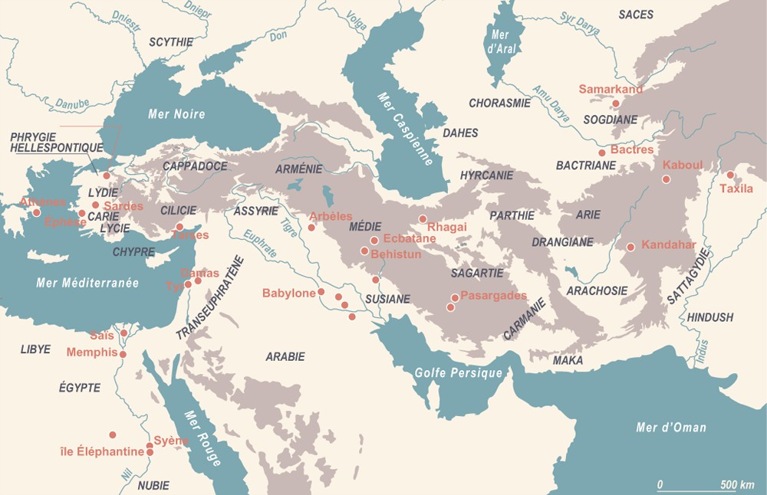

La dynastie achéménide
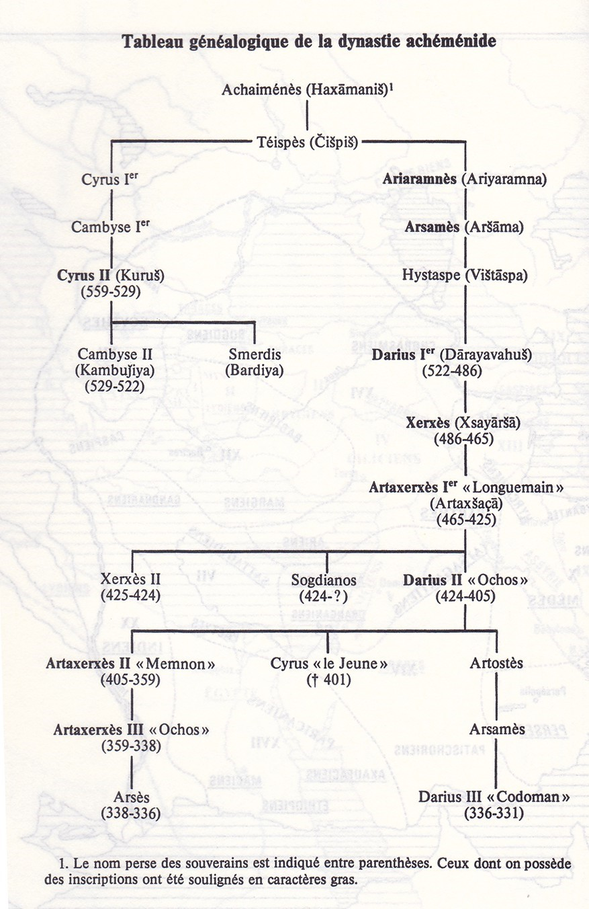

Carte de la 1ère guerre médique (490)
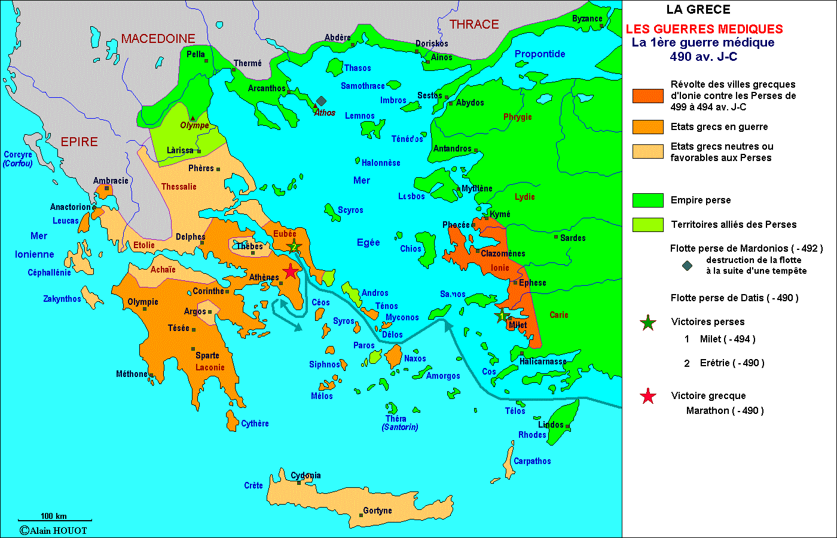

Préparatifs de guerre en Grèce et en Perse
[Alors que le roi perse, Xerxès, envoie des émissaires en Grèce pour demander la soumission des cités, il prend conseil auprès de Démarate, roi spartiate exilé installé à sa cour.]
Démarate parla en ces termes : « Eh bien, roi, puisque tu ordonnes de parler en toute sincérité, de dire ce qui ne saurait exposer personne à être par la suite convaincu par toi de mensonge : la Grèce est de tout temps nourrie dans la pauvreté ; mais il s’y joint le courage, fruit de la tempérance et de lois rigoureuses ; et, grâce à lui, la Grèce se défend contre la pauvreté et l’asservissement à un maître. (…) Ce n’est pas cependant pour tous, c’est pour les seuls Lacédémoniens que je vais dire ceci : tout d’abord, qu’il est impossible de les voir jamais accueillir tes propositions, qui apporteraient la servitude à la Grèce ; ensuite, qu’ils se présenteront pour te combattre, même si les autres Grecs prennent tous ton parti. Quant à leur nombre, ne demande pas combien ils sont pour oser se conduire de la sorte ; qu’il s’en trouve mille pour se mettre en ligne, ou moins ou davantage, ils combattront ».
Ayant entendu ces paroles, Xerxès se mit à rire : « Démarate, dit-il, quelle parole viens-tu de prononcer : que mille hommes combattront contre une aussi grande armée ! (…) Comment un millier d’hommes, ou même dix mille ou même cinquante mille pourraient-ils s’opposer à une si grande armée, s’ils sont tous également libres et ne sont pas soumis au commandement d’un seul ? (…) S’ils étaient, comme c’est le cas chez nous, soumis à l’autorité d’un seul, ils pourraient, par crainte de ce maître, se montrer même plus braves qu’ils ne sont naturellement, et, contraints par les coups de fouet, marcher, quoiqu’en plus petit nombre, contre des ennemis plus nombreux ; laissés libres d’agir ils ne sauraient faire ni l’un ni l’autre. » (…) A cela Démarate répondit : (…) « Il en va ainsi des Lacédémoniens : en combat singulier, ils ne sont inférieurs à personne ; et, réunis en troupes, ils sont les plus valeureux de tous les hommes. Car s’ils sont libres, ils ne sont pas libres en tout : ils ont un maître, la loi, qu’ils redoutent encore bien plus que tes sujets ne te craignent ; du moins font ils tout ce que ce maître leur commande ; or, il leur commande toujours la même chose : ne fuir du champ de bataille devant aucune masse ennemie, mais rester fermes à leur poste, et y vaincre ou mourir. ».

Hérodote, Histoires VII, 102-104 ; traduction d’après Ph.-E. Legrand

La bataille de Marathon (490 av. J.-C.) racontée par Hérodote
101 Les Perses abordèrent avec leur flotte sur les côtes d’Érétrie […]. Dès qu’ils y furent arrivés, ils mirent à terre leur cavalerie, et se disposèrent à attaquer les ennemis. Les Érétriens avaient résolu de ne point livrer de combat et de ne faire aucune sortie, mais de s’occuper seulement de la défense des murs, depuis qu’avait prévalu l’avis de ne point abandonner la ville. L’attaque des murs fut très vive et, pendant six jours qu’elle dura, il périt beaucoup de monde de part et d’autre. Mais, le septième jour, Euphorbe, fils d'Alcimachus, et Philagrus, fils de Cynéas, tous deux hommes de distinction, livrèrent la ville aux Perses. Ceux-ci n’y furent pas plutôt entrés, qu’ils pillèrent les temples, y mirent le feu, afin de se venger de l’incendie de ceux de Sardes, et réduisirent les habitants en esclavage, selon les ordres de Darius.
102 Ils s’arrêtèrent quelques jours à Érétrie, après s’en, être emparés ; et, ayant remis à la voile pour se rendre dans l’Attique, ils serrèrent de près les Athéniens, pensant les traiter comme ils avaient traité les Érétriens. Hippias, fils de Pisistrate, les fit débarquer à Marathon, le lieu de l’Attique le plus commode pour les évolutions de la cavalerie, et le plus proche d’Érétrie.
103 Sur cette nouvelle, les Athéniens se rendirent aussi à Marathon. Ils étaient commandés par dix généraux ; Miltiade, fils de Cimon et petit-fils de Stésagoras, était le dixième. […]
105 Avant de sortir de la ville, les généraux envoyèrent d’abord à Sparte, en qualité de héraut, Phidippidès, Athénien de naissance, et hémérodrome (« courrier de jour ») de profession.
106 […] Aussitôt Philippidès se présenta devant les magistrats (de Sparte), et leur dit : « Lacédémoniens, les Athéniens vous prient de leur donner du secours, et de ne pas permettre qu’une des plus anciennes villes de Grèce soit réduite en esclavage par des barbares. Érétrie a déjà subi leur joug, et la Grèce se trouve affaiblie par la perte de cette ville célèbre. ». Là-dessus, les Lacédémoniens résolurent de donner du secours aux Athéniens ; mais il leur était impossible de le faire partir sur-le-champ, parce qu’ils ne voulaient point enfreindre la loi qui leur défendait de se mettre en marche avant la pleine lune ; et l’on n’était alors qu’au 9 du mois.
107 Pendant qu’ils attendaient la pleine lune, Hippias, fils de Pisistrate, faisait aborder les barbares à Marathon. La nuit précédente, il avait eu une vision pendant son sommeil, et s’était imaginé qu’il était couché avec sa mère. Ce songe (49) lui faisait conjecturer qu’il retournerait à Athènes et, qu’après avoir recouvré l’autorité souveraine, il mourrait de vieillesse en son palais. Telles étaient les inductions qu’il tirait du songe qu’il avait eu. Alors il s’acquittait du devoir de général ; on transportait sur son ordre les prisonniers d’Érétrie dans l’île d’Aegilia, qui était de la dépendance des Styréens ; il faisait placer les vaisseaux à la rade de Marathon à mesure qu’ils abordaient et rangeait en bataille les barbares qui étaient descendus à terre. […]
108 Pendant que les Athéniens étaient en ordre de bataille dans un champ consacré à Héraclès, les Platéens arrivèrent à leur secours avec toutes leurs forces. […]
109 Les stratèges athéniens se trouvaient partagés en deux camps : les uns ne voulaient pas engager le combat (les Athéniens, disaient-ils n’étaient pas assez nombreux pour affronter l’armée des Mèdes) ; les autres, avec Miltiade, le voulaient. Les avis s’opposaient et le parti le moins bon l’emportait : or, un onzième personnage avait le droit de voter, l’homme désigné par le sort pour exercer les fonctions de polémarque (autrefois, les Athéniens donnaient au polémarque une voix égale à celle des stratèges). Le polémarque était alors Callimaque d’Aphidna. Miltiade alla le trouver et lui dit : « c’est à toi, Callimaque, qu’il appartient aujourd’hui ou d’asservir Athènes ou de la rendre libre et, ce faisant, de laisser aux hommes un nom à tout jamais glorieux, plus glorieux encore que ceux d’Harmodios et d’Aristogiton. Depuis qu’Athènes existe, jamais elle n’a couru de danger plus terrible : si elle s’incline devant les Mèdes, le sort des Athéniens livrés à Hippias est clair ; si elle l’emporte, elle peut espérer la première place en Grèce. Comment ? Et comment se fait-il que tout dépende aujourd’hui de toi ? Je vais te l’expliquer. Nous, les stratèges, nous sommes 10, et nos avis sont partagés. Les uns veulent livrer bataille, les autres s’y refusent. Or, si nous n’engageons pas le combat, je prévois que la discorde grandissante ébranlera les esprits et poussera les Athéniens dans les bras des Mèdes. Si nous combattons avant que cette gangrène ait fait des ravages, nous pouvons, si les dieux demeurent impartiaux, triompher dans cette rencontre. Donc, tout repose sur toi, maintenant, tout dépend de toi. Si tu te ranges à mon avis, ta patrie est libre, ta ville est la première des cités grecques. Si tu choisis le parti des hommes qui refusent le combat, ce sera pour toi le contraire exactement des biens que je t’ai dits ».
110 Les arguments de Miltiade gagnèrent Callimaque, et la voix du polémarque fut décisive : on résolut d’engager la bataille. Mais alors les stratèges qui avaient demandé le combat cédèrent tour à tour le commandement à Miltiade, lorsque venait leur tour de l’exercer pour la journée ; et Miltiade l’acceptait, mais il attendit pour livrer bataille le jour où il lui revenait normalement.
111 Ce jour-là, les Athéniens prirent leurs dispositions pour la bataille ; l’aile droite était commandée par Callimaque, le polémarque (les Athéniens avaient alors pour règle de donner l’aile droite au polémarque). Après lui venaient les tribus, rangées l’une à côté de l’autre, dans l’ordre où elles étaient comptées ; en dernier lieu les Platéens fermaient l’aile gauche. Depuis ce combat, lorsque les Athéniens sacrifient pendant leurs grandes fêtes quadriennales, le héraut dans sa prière appelle la protection divine sur Athènes et Platées conjointement. A Marathon, la ligne de bataille des Athéniens présenta cette particularité : comme elle était aussi longue que celle des Mèdes, le centre, fort de quelques rangées d’hommes seulement, en était le point de plus faible, tandis que les ailes étaient bien garnies et solides.
112 Les hommes avaient pris leurs positions, les sacrifices étaient favorables. Alors les Athéniens, lâchés contre les barbares, les chargèrent en courant. Huit stades au moins séparaient les deux armées. Quand les Perses les virent arriver au pas de course, ils se préparèrent à soutenir le choc, mais ils les prenaient pour des fous courant à leur perte, ces hommes si peu nombreux qui attaquaient en courant, sans cavalerie et sans archers. Ce fut leur première impression. Mais les Athéniens les assaillirent bien groupés et combattirent avec une bravoure admirable. Ils furent, à notre connaissance, les premiers des Grecs à charger l’ennemi à la course, les premiers aussi à soutenir la vue du costume mède et d’hommes ainsi équipés. Jusqu’alors, le nom seul des Mèdes suffisait à épouvanter les Grecs.
113 La bataille de Marathon fut très longue. Au centre, les barbares l’emportèrent, là où se trouvaient les Perses eux-mêmes et les Saces ; là, les barbares victorieux enfoncèrent les lignes des Athéniens et les poursuivirent loin du rivage. Mais, aux deux ailes, Athéniens et Platéens l’emportèrent. Vainqueurs, ils laissèrent fuir leurs adversaires, groupèrent leurs deux ailes pour lutter contre les éléments qui avaient enfoncé leur centre, et ils eurent la victoire. Ils poursuivirent les Perses en fuite et les taillèrent en pièces jusque sur le rivage, et là, ils s’accrochaient aux vaisseaux ennemis et demandaient du feu pour les incendier.
114 Le polémarque Callimaque périt dans cette bataille où il fit preuve d’une grande vaillance, et l’un des stratèges, Stésilaos fils de Thrasylaos, y mourut également ; Cynégire fils d’Euphorion, qui s’accrochait à la poupe d’un navire, tomba, la main tranchée d’un coup de hache, et bien d’autres Athéniens illustres avec lui.
115 Sept des vaisseaux perses restèrent ainsi aux mains des Athéniens. Les autres purent se dégager et les barbares, après avoir repris leurs captifs d’Erétrie dans l’île où ils les avaient déposés, contournèrent le cap Sounion, dans l’intention de surprendre Athènes avant le retour de ses troupes. Les Athéniens accusent les Alcméonides de leur avoir suggéré cette manœuvre : ils auraient été d’intelligence avec les Perses et, sitôt ceux-ci remontés sur leur navire, leur auraient fait des signaux en levant en l’air un bouclier.
116 Donc les Perses contournèrent le cap Sounion, mais les Athéniens coururent à toutes jambes au secours de leur cité et devancèrent les barbares ; partis d’un sanctuaire d’Héraclès à Marathon, ils installèrent leur camp dans un autre sanctuaire d’Héraclès, au Cynosarge. Les barbares, arrivés avec leurs navires à hauteur de Phalère, où mouillaient encore les navires athéniens, y restèrent quelque temps à l’ancre, puis reprirent la mer et regagnèrent l’Asie.
117 Dans cette bataille de Marathon, les barbares perdirent environ 6400 hommes, les Athéniens 192. Voilà le total des pertes subies dans les deux camps.
Un fait curieux s’y produisit : un Athénien, Epizélos, fils de Couphagoras, perdit soudain la vue tandis qu’il luttait en homme de cœur au milieu de la mêlée, sans avoir reçu le moindre coup, ni de près ni de loin. Dès lors, il fut aveugle pour le reste de sa vie. Voici, m’a-ton dit, comme il expliquait son malheur : il avait cru voir devant lui un homme de haute taille, en armes, dont la barbe recouvrait tout le bouclier. L’apparition avait passé dans le toucher, mais avait tué son camarade à côté de lui. Voilà, m’a-t-on dit, l’histoire que racontait Epizélos.

Hérodote, Histoires (ou Enquêtes), VI, 101-117 (extraits discontinus), trad. Barguet

Des guerres médiques à la fondation de la Ligue de Délos (490-478/7 av. J.-C.)

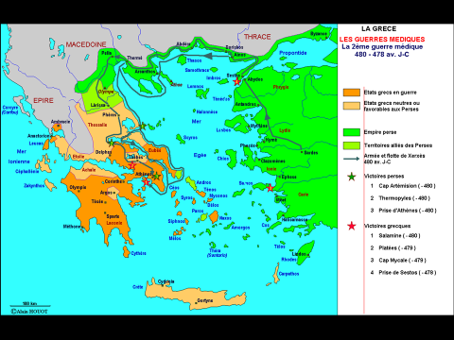
Carte de la 2e guerre médique (480-478 av. J.-C.)

La bataille de Thermopyles (août 480 av. J.-C.)
Le roi Xerxès était donc campé sur le territoire de Trachis en Malide, et les Grecs dans le défilé (les Grecs en général, appellent cet endroit les Thermopyles – les Portes des eaux chaudes, mais les gens du pays et leurs voisins disent les Pyles, les Portes). (...)
[Les combats s’engagent, d’abord à l’avantage des Grecs protégés par le défilé]
Les Grecs qui défendaient les Thermopyles apprirent du devin Mégistias, d’abord, que la mort leur viendrait avec le jour : il l’avait vu dans les entrailles des victimes. Ensuite il y eut des transfuges qui leur annoncèrent que les Perses tournaient leurs positions ; ceux-ci les alertèrent dans le courant de la nuit. Le troisième avertissement leur vint des sentinelles qui, des hauteurs, accoururent les prévenir aux premières lueurs du jour. (...) [Les Grecs délibèrent et, devant le danger, une partie seulement décide de rester avec Léonidas] On dit encore que Léonidas, de lui-même, les renvoya parce qu’il tenait à sauver leurs vies ; pour lui et pour les Spartiates qui l’accompagnaient, l’honneur ne leur permettait pas d’abandonner le poste qu’ils étaient justement venus garder. (...) Les alliés renvoyés par Léonidas se retirèrent donc, sur son ordre, et seuls les Thespiens et les Thébains restèrent aux côtés des Lacédémoniens. (...)
Donc, Xerxès et les Barbares attaquèrent, et les Grecs avec Léonidas, en route pour la mort, s’avancèrent, bien plus qu’à la première rencontre, en terrain découvert. Ils avaient d’abord gardé le mur qui leur servait de rempart et, les jours précédents, ils combattaient retranchés dans le défilé ; mais ce jour-là ils engagèrent la mêlée hors du passage et les Barbares tombèrent en foule, car en arrière des lignes leurs chefs, armés de fouets, les poussaient en avant à force de coups. Beaucoup d’entre eux furent précipités à la mer et se noyèrent, d’autres plus nombreux encore, vivants, se piétinèrent et s’écrasèrent mutuellement et nul ne se souciait de qui tombait. Les Grecs qui savaient leur mort toute proche, par les Perses qui tournaient la montagne, firent appel à toute leur valeur contre les Barbares et prodiguèrent leur vie, avec fureur. (...)
[Les Grecs sont massacrés jusqu’au dernier]
Les morts furent ensevelis à l’endroit même où ils avaient péri, avec les soldats tombés avant le départ des alliés renvoyés par Léonidas ; sur leur tombe une inscription porte ces mots : « Ici, contre trois millions d’hommes ont lutté jadis quatre mille hommes venus du Péloponnèse ». Cette inscription célèbre tous les morts, mais les Spartiates ont une épitaphe spéciale : « Étranger, va dire à Sparte qu’ici nous reposons, dociles à ses ordres ».

Hérodote, Histoires (ou Enquêtes), livre VII, 201-228 ; traduction A. Barguet

Le décret pris par Thémistocle pour organiser l’évacuation des Athéniens sur l’île de Salamine
« Dieux !
Il a plu au Conseil et au peuple ;
Thémistocle fils de Néoclès du dème de Phréarroi a fait la proposition ;
Que la cité se confie à Athéna, la protectrice des Athéniens, et à absolument tous les autres dieux pour qu’ils la protègent et tiennent éloigné le Barbare, pour la sauvegarde du territoire ; qu’absolument tous les Athéniens et tous les étrangers qui habitent à Athènes, leur femme et leurs enfants soient installés à Trézène [sous la protection de …], archégète du territoire ; que les vieillards et les troupeaux soient installés à Salamine ; que les trésoriers et les prêtres demeurent sur l’Acropole pour protéger les possessions des dieux ; qu’absolument tous les autres Athéniens et tous les étrangers qui sont dans la fleur de l’âge montent à bord des deux cents navires préparés et tiennent éloigné le Barbare pour la sauvegarde de leur propre liberté et de celle des autres Grecs, avec les Lacédémoniens, les Corinthiens, les Éginètes et les autres qui voudront partager le danger ; que les stratèges instituent, à compter de demain, deux cents triérarques, un pour chaque vaisseau, parmi ceux qui possèdent une terre et une maison à Athènes, dont les enfants sont légitimes et qui ne sont pas âgés de plus de cinquante ans, et qu’ils leur assignent leur navire ; qu’ils enrôlent également dix fantassins embarqués (épibatai) par bateau parmi ceux qui ont entre vingt et trente ans et quatre archers (toxotai) ; que soit aussi alloué un équipage aux navires, au moment précis où les triérarques auront été désignés ; que les stratèges enregistrent les autres, navire par navire, sur des tablettes blanches, les Athéniens à partir des registres des lexiarques, les étrangers parmi ceux ayant été enregistrés auprès du polémarque ; que l’on enregistre ceux qui sont répartis par corps (taxis) de cent dans les deux cents navires et que l’on enregistre, pour chaque corps, le nom de la trière, celui du triérarque et celui de l’équipage, afin que l’on sache sur quelle trière embarquera chaque corps ; lorsque tous les corps auront été répartis et tirés au sort parmi les trières, que le Conseil et les stratèges fassent remplir les deux cents navires, après avoir fait un sacrifice propitiatoire à Zeus Tout-Puissant, à Athéna, à Victoire et à Poséidon Protecteur ; lorsque les navires auront été remplis, que cent d’entre eux partent en assistance au cap Artémision en Eubée et que cent d’entre eux croisent autour de Salamine et du reste de l’Attique et protègent le territoire ; afin que tous les Athéniens, absolument tous en accord, repoussent le Barbare, que ceux qui ont été bannis pour dix ans partent à Salamine et y restent jusqu’à ce que le peuple prenne une décision à leur sujet ; pour ce qui est des gens privés de leurs droits civiques… »

R. Meiggs & D. Lewis, A Selection of Greek Historical Inscriptions, n°23 : copie du IIIe s. av. J.-C. d’un décret de Thémistocle concernant l'évacuation des Athéniens et la défense navale de la cité avant la bataille de Salamine en 480 av. J.-C., trouvé à Damalas de Trézène

La stratégie de Thémistocle à la veille de Salamine
60 [Thémistocle] répondit, pour cette fois, calmement au Corinthien [Adeimantos] ; et, s’adressant à Eurybiade, il ne répéta rien de ce qu’il avait dit précédemment, - que, lorsque la flotte aurait levé l'ancre et serait partie de Salamine, elle se disperserait ; car il n'eût pas été convenable de sa part, en présence des alliés, de se poser en accusateur ; mais il recourut à d'autres arguments : « Il est en ton pouvoir, dit-il, de sauver la Grèce, si tu m'écoutes et restes ici pour livrer la bataille, au lieu d'écouter les raisons qu'on te donne et de ramener les vaisseaux à l'Isthme. Entends-moi et mets en balance l'un et l'autre parti. Si tu livres bataille près de l'Isthme, tu combattras en haute mer, ce qui n'est point du tout avantageux pour nous, qui avons des vaisseaux plus lourds et en moins grand nombre ; et, en ce cas, tu perdras Salamine et Mégare et Égine, si même pour le reste nous avons du succès. Et l'armée de terre des Barbares suivra le mouvement de leur armée navale, de sorte que tu la conduiras toi-même contre le Péloponnèse, mettant en péril la Grèce entière. Au contraire, si tu fais ce que je dis, voici les avantages que tu y trouveras. D'abord, combattant dans un détroit avec peu de vaisseaux contre beaucoup, si l'issue de l'engagement est ce qui est probable, nous remporterons une grande victoire ; car il est en notre faveur de combattre à l'étroit ; en la leur, de combattre au large. Ensuite, nous conserverons Salamine, où ont été mis en sécurité nos enfants et nos femmes. Et il y a aussi, à prendre ce parti, cet avantage, auquel vous tenez le plus : en demeurant ici, tu combattras pour le Péloponnèse tout comme en combattant près de l'Isthme ; et, si tu es sage, tu n'amèneras pas les ennemis à l'attaque du Péloponnèse. S'il arrive ce que j'espère et que nous remportions la victoire sur mer, les Barbares ne se présenteront pas contre vous à l'Isthme ; ils n'avanceront pas au-delà de l'Attique, ils s'en retourneront, en désordre ; et nous y gagnerons de conserver Mégare, Egine et Salamine, où même un oracle prédit que nous triompherons des ennemis. Quand les hommes forment des desseins raisonnables, ce qui arrive d'habitude est qu'ils aient un heureux succès ; mais s'ils en forment de déraisonnables, ce n'est pas l'habitude, et la divinité ne se range pas aux opinions des hommes. »
61 Tandis que Thémistocle parlait ainsi, le Corinthien Adeimantos l'invectiva de nouveau, voulant imposer le silence à un sans-patrie et interdire à Eurybiade de laisser prendre part au vote un homme qui n'avait pas de cité (apolis) ; que Thémistocle, disait-il, montre la cité dont il est citoyen, et qu'ensuite seulement il donne son avis. Il lui faisait ce reproche parce qu'Athènes était prise et occupée. Thémistocle, alors, dit beaucoup de choses dures et pour lui et pour les Corinthiens, démontrant qu'eux, les Athéniens, avaient une cité et un pays plus importants que les leurs tant qu'ils posséderaient deux cent vaisseaux garnis d'équipages et de troupes, parce qu'il n'y avait pas de Grecs capables de repousser une attaque de leur part.
62 Et, en même temps qu'il signalait cela, s'adressant à Eurybiade il lui disait en termes plus véhéments : « Pour toi, si tu restes ici, ce faisant tu te conduiras en homme de cœur ; sinon, tu ruineras la Grèce ; car toutes nos chances en cette guerre reposent sur nos vaisseaux. Écoute-moi. Si tu ne m'écoutes pas, nous autres, sans tarder, reprendrons nos familles et nous transporterons en Italie, à Siris, qui est nôtre déjà de longue date et où les oracles annoncent que nous devons fonder une colonie. Vous alors, abandonnés par des alliés tels que nous, vous vous rappellerez ce que je dis. »
63 Les paroles de Thémistocle amenèrent Eurybiade à mieux comprendre la situation ; à mon avis, ce qui y contribua surtout, ce fut la crainte de voir les Athéniens déserter s'il conduisait la flotte à l'Isthme ; car si les Athéniens désertaient, le reste des alliés n'était plus capable de tenir tête. Il adopta donc le parti proposé : rester où l'on était, et livrer là sur mer un combat décisif. 64 Ainsi, après qu'Eurybiade eut pris cette résolution, les Grecs qui à Salamine s'étaient livrés à des assauts de discours violents, se préparèrent à combattre sur mer en ce lieu. Le jour parut, et au lever du soleil un séisme se produisit et sur terre et sur mer ; on fut d'avis d'adresser des prières aux dieux et d'appeler à l'aide les Eacides. Et l'on exécuta ce qui avait paru opportun : on adressa des prières à tous les dieux, on appela à l'aide, de Salamine même, Ajax et Télamon, et on envoya un vaisseau à Egine chercher Eaque et les autres Eacides.
Hérodote, Les Histoires (= l’Enquête), VIII, 60-64

La bataille de Salamine vue par Eschyle (sept. 480)
[Un messager de l’armée perse raconte à la reine perse la défaite de la flotte de Xerxès]
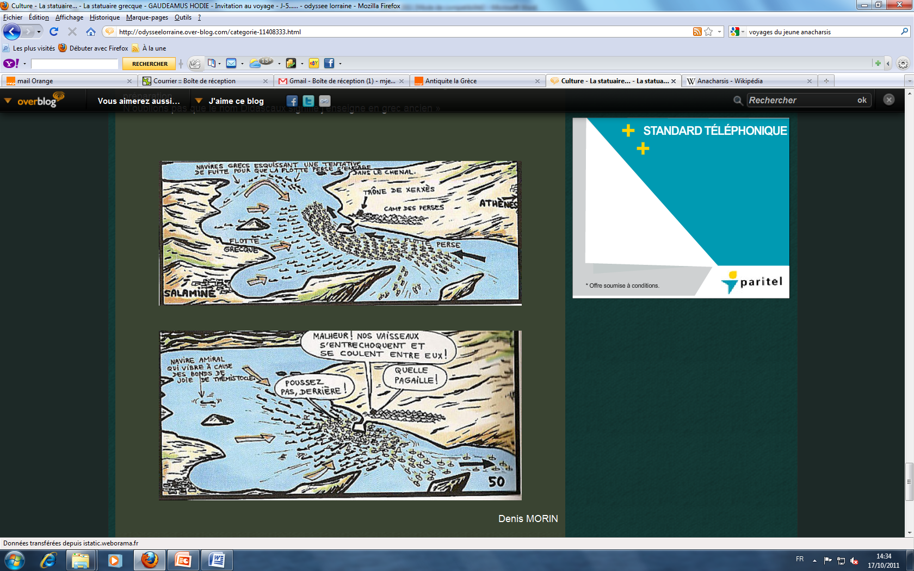
Le Coryphée : « Un Grec vint (…) de l’armée athénienne dire à ton fils Xerxès que, sitôt tombées les ténèbres de la sombre nuit, les Grecs n’attendraient pas davantage et, se précipitant sur les bancs de leurs nefs chercheraient leur salut, chacun de son côté, dans une fuite furtive. A peine l’eut-il entendu, que, sans soupçonner là une ruse de Grec ni la jalousie des dieux, Xerxès à tous ses chefs d’escadre déclare ceci : quand le soleil aura cessé d’échauffer la terre de ses rayons et que l’ombre aura pris possession de l’éther sacré, ils disposeront le gros de leurs navires sur trois rangs, pour garder les issues et les passes grondantes, tandis que d’autres, l’enveloppant, bloqueront l’île d’Ajax. ; car, si les Grecs échappent à leur malheureux destin et trouvent sur la mer une voie d’évasion furtive, tous auront la tête tranchée : ainsi en ordonne le Roi. Un cœur trop confiant lui dictait tous ces mots : il ignorait l’avenir que lui ménageaient les dieux ! (…) La nuit se passe, sans que la flotte grecque tente de sortie furtive. Mais, quand le jour aux blancs coursiers épand sa clarté sur la terre, voici que, sonore, une clameur s’élève du côté des Grecs, modulée comme un hymne, cependant que l’écho des rochers de l’île en répète l’éclat. Et la terreur alors saisit tous les barbares, déçus dans leur attente ; car ce n’était pas pour fuir que les Grecs entonnaient ce péan solennel, mais bien pour marcher au combat, pleins de valeureuse assurance ; et les appels de la trompette embrasaient toute leur ligne. Aussitôt les rames bruyantes, tombant ensemble, frappent l’eau profonde en cadence, et tous bientôt apparaissent en pleine vue. L’aile droite, alignée, marchait la première, en bon ordre. Puis la flotte entière se dégage et s’avance, et l’on pouvait alors entendre, tout proche, un immense appel : ‘Allez, enfants des Grecs, délivrez la patrie, délivrez vos enfants et vos femmes, les sanctuaires des dieux et les tombeaux de vos aïeux : c’est la lutte suprême !’ Et voici que de notre côté le bruit de la langue perse leur répond : ce n’est plus le moment de tarder. Vaisseaux contre vaisseaux heurtent déjà leurs étraves de bronze. (…) Tout d’abord, l’afflux des vaisseaux perses leur permet de résister ; mais leur multitude s’amassant dans une passe étroite, où ils ne peuvent se prêter secours et où ils s’entrechoquent de leurs éperons de bronze, ils voient se briser l’appareil de leurs rames ; alors, adroitement, les trières grecques les enveloppent, les frappent ; les coques se renversent, la mer disparaît entièrement sous un amas d’épaves, de cadavres sanglants. (…) Jamais, sache-le, jamais en un seul jour n’a péri pareil nombre d’hommes ».

Eschyle, Les Perses, v. 353-432, traduction d’après P. Mazon

La naissance de l’empire athénien
RAPPEL : un ensemble de documents, notamment de cartes et de schémas sur Athènes et l’Attique sont disponibles dans le 1er onglet de ce fascicule : « Introduction au monde grec » (voir Géographie).

Géographie de l'Attique
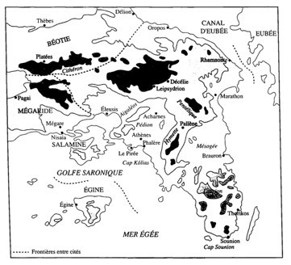

Position avantageuse de l’Attique
En réfléchissant sur les idées qui me sont venues, il m’a paru tout de suite que notre pays est naturellement propre à fournir de multiples revenus. Pour le prouver, je vais décrire d’abord la nature de l’Attique.
Que notre climat soit très tempéré, les productions du sol suffisent à le montrer. En tout cas, les plantes qui ne pourraient même pas germer ailleurs portent des fruits chez nous. Comme la terre, la mer, qui environne notre pays, est aussi très productive. En outre, tous les biens que les dieux nous dispensent à chaque saison viennent ici plus tôt qu’ailleurs et disparaissent plus tard. Ce n’est pas seulement par les productions que chaque année voit pousser et vieillir que cette contrée l’emporte sur les autres, mais encore par des richesses qui ne s’épuisent pas. La nature lui a donné du marbre en abondance, dont on fait des temples magnifiques, de magnifiques autels et des statues dignes de la majesté des dieux. Beaucoup de Grecs et de barbares nous en demandent. Nous avons aussi des terres qui, ensemencées, ne portent pas de moissons, mais qui, fouillées, font vivre plus de monde que si elles produisaient du blé. Si elles renferment de l’argent, c’est évidemment par une faveur de la Providence. En tout cas, parmi les nombreux pays voisins, continentaux ou insulaires, aucun ne possède le moindre filon d’argent.
On pourrait croire, sans choquer la raison, que notre pays occupe à peu près le centre de la Grèce et même du monde habité ; car, plus on s’en éloigne, plus les froids et les chaleurs qu’on rencontre sont pénibles à supporter. Et si l’on veut aller d’un bout de la Grèce à l’autre, on passe autour d’Athènes, comme au centre d’un cercle, soit qu’on voyage par mer, soit qu’on voyage par terre.
Sans être entourée d’eau de tous côtés, Athènes n’en a pas moins les avantages d’une île : elle a tous les vents à son service, soit pour importer ce dont elle a besoin, soit pour exporter ce qu’elle veut ; car elle est entre deux mers. Sur terre aussi, elle reçoit une grande quantité de marchandises ; car elle est sur le continent. En outre, tandis que la plupart des Etats sont incommodés par le voisinage des barbares, les Etats voisins d’Athènes sont eux-mêmes très éloignés de ces mêmes barbares.

Xénophon, Revenus I, 1

La fondation de la ligue de Délos et les premières défections
94. 1. Pausanias, fils de Cléombrotos, avait été envoyé de Sparte comme chef des forces grecques, avec vingt navires du Péloponnèse. Il avait également avec lui trente navires athéniens et de la troupe envoyée par les autres alliés. 2. Ils allèrent attaquer Chypre, qu'ils soumirent en grande partie, puis Byzance, qui était toujours aux mains des Mèdes, et dont ils s'emparèrent après un siège, toujours sous son commandement.
95. 1. Mais déjà ses violences mécontentaient les Grecs, surtout les Ioniens et les autres peuples récemment libérés du Roi. Aussi, par des démarches répétées auprès des Athéniens, demandèrent-ils à ces derniers de devenir leurs chefs, ce qui serait conforme aux liens de race, et de ne pas accepter, le cas échéant, d'acte de violence de la part de Pausanias. 2. Les Athéniens firent bon accueil à ces propos et se tinrent en éveil, décidés à ne pas laisser faire, et à régler les choses selon ce qui leur apparaîtrait le mieux. 3. Or, sur ces entrefaites, les Lacédémoniens rappelèrent Pausanias pour enquêter sur ce qu'on leur rapportait. De nombreux torts lui étaient, en effet, imputés par les Grecs arrivant à Sparte, et tout marquait plutôt l'imitation des tyrans qu'un simple commandement militaire. 4. Son rappel se trouva coïncider avec le moment où, par animosité contre lui, les alliés passèrent aux Athéniens, à l'exception des troupes péloponnésiennes. (…)
96. 1. Les Athéniens reçurent ainsi l’hégémonie du plein gré des alliés, à cause de l’hostilité qui régnait contre Pausanias : ils fixèrent quelles villes devaient leur fournir contre le Barbare de l’argent ou bien des navires — le principe officiel étant de ravager le pays du Roi en représailles pour les torts subis. 2. On institua alors chez les Athéniens une charge nouvelle, celle des hellénotames, qui encaissaient le tribut (tel fut le nom donné aux contributions en argent) ; le tribut qui fut fixé à l’origine se montait à quatre cent soixante talents ; on le déposait à Délos, et les réunions se faisaient dans le sanctuaire.
97. 1. Cependant, les Athéniens, dont l’hégémonie, au début, s’exerçait sur des alliés autonomes, et invités à délibérer dans des réunions communes, devaient, entre les guerres médiques et cette guerre-ci, marquer toute une série de progrès dans l’ordre militaire et politique ; ces luttes les opposèrent non seulement au Barbare, mais à leurs propres alliés, lorsque ceux-ci se montraient rebelles, et aux éléments péloponnésiens mêlés dans chaque affaire. (…)
98. 1. En premier lieu, les Athéniens assiégèrent Eion, sur le Strymon, qui était alors aux mains des Mèdes : sous les ordres de Cimon, fils de Miltiade, ils la prirent et la livrèrent à l'esclavage. 2. Puis l'île de Skyros, dans la mer Egée, alors habitée par les Dolopes, eut le même sort, et ils y formèrent eux-mêmes une colonie. 3. Ils firent la guerre contre Carystos, sans que le reste de l'Eubée y fut mêlé et, avec le temps, réglèrent la situation par un accord. 4. Après quoi, ils combattirent contre Naxos, qui avait fait défection : ils l'assiégèrent et l'amenèrent à composition : ce fut la première cité alliée asservie contrairement à la règle ; mais le cas devait se reproduire ensuite avec les autres, quelle que fût la manière.
99. 1. Parmi les raisons expliquant les défections, il y avait surtout l’inexactitude à s’acquitter des contributions en argent ou en navires, et, éventuellement, la désertion : les Athéniens montraient des exigences strictes, et ils étaient odieux à des gens qui, n’ayant ni l’habitude ni le goût de se donner de la peine, se voyaient mis, par eux, en face de la contrainte. 2. Aussi bien, d’une façon générale, l’autorité des Athéniens ne s’exerçait-elle plus comme avant, avec l’agrément de tous ; et, de même qu’ils ne faisaient plus campagne sur un pied d’égalité avec les autres, de même il leur était aisé de ramener les dissidents. Les responsables de cette situation étaient les alliés eux-mêmes : 3. en effet, cette répugnance à faire campagne avait amené la plupart, afin de ne pas s’éloigner de chez eux, à se faire assigner en argent pour une somme représentant les navires à fournir : aussi Athènes voyait-elle croître sa flotte, grâce aux frais qu’ils assumaient, tandis qu’eux-mêmes, en cas de défection, entraient en guerre sans armements ni expérience.

Thucydide, Guerre du Péloponnèse, I, 94-99 (trad. J. de Romilly)

Le paiement du tribut (phoros) dans l’empire athénien
[Le texte ci-après est la traduction – transcription d’un ensemble de fragments jointifs d’une stèle de marbre, découverte à Athènes. Grâce aux magistrats mentionns, elle est datée d'environ 447 av. J.-C.]

« Dieux
Il a plu au conseil et au peuple, la tribu Oinéïs exerçait la prytanie, Spoudias était secrétaire, [---] président, Kleinias a fait la proposition :
- Que la cité, le conseil, les gouverneurs dans les villes et les surveillants veillent à ce que le tribut soit recouvré chaque année et porté à Athènes ; que l’on confectionne des marques d’identification pour les villes, de sorte qu’il ne soit pas possible aux convoyeurs du tribut de commettre quelque indélicatesse ;
- Que la ville, ayant inscrit sur une tablette le montant du tribut qu’elle envoie, la scelle de sa marque et l’envoie à Athènes, que les convoyeurs donnent à lire la tablette au conseil au moment où ils remettent le tribut ;
- Que les prytanes en fonction après les Dionysies, réunissent une assemblée pour que les trésoriers des Hellènes indiquent aux Athéniens quelles sont les cités qui ont payé le tribut entièrement et celles qui ne l’ont pas fait [---] ;
- Que les Athéniens désignent quatre personnes et les envoient dans les villes pour donner quittance du tribut payé et réclamer aux défaillants ce qui ne l’a pas été ; deux se rendront dans les Iles et en Ionie sur des trières rapides, les deux autres dans l’Hellespont et en Thrace, que les présidents introduisent cette affaire devant le conseil et le peuple, tout de suite après les Dionysies, que l’on délibère aussitôt et que l’affaire soit réglée ; si un Athénien ou un allié commet quelque faute à propos du tribut qu’il faut que les villes envoient à Athènes par l’intermédiaire du convoyeur après en avoir inscrit le montant sur une tablette, qu’il soit permis à tout Athénien et allié qui le désire d’inscrire une plainte auprès des prytanes, que les prytanes transmettent au conseil l’accusation que l’on aura inscrite auprès d’eux ou soient passibles d’une amende de dix mille drachmes ; lorsque le conseil aura instruit l’affaire, qu’il n’ait pas compétence pour fixer la peine mais qu’il s’en remette au tribunal populaire ; s’il est décidé qu’il y a faute, que les prytanes statuent sur la peine ou l’amende à infliger ; et si quelqu’un commet une faute concernant le convoyage de la vache ou de la panoplie, que son procès soit mené de la même façon et que la peine soit la même ; que les trésoriers des Hellènes publient sur des affiches le rôle du tribut et le nom des cités qui ont payé entièrement. »
[--- le reste de la stèle est trop mutilé ---]
IG (Inscriptiones Graecae), I³, 34

Décret des Athéniens sur la cité de Chalcis (446/445 av. J.C.)
[Fragments d’une stèle de marbre, mur sud de l’Acropole, Athènes]

« Décision du conseil et du peuple, prytanie la tribu Antiochis, présidence de Dracontidès, proposition de Diognètos.
Que le conseil et les juges des Athéniens jurent en cette formule : « Je ne chasserai point les Chalcidiens de Chalcis et je ne détruirai pas leur ville ; je ne prononcerai contre aucun particulier ni la dégradation ni l’exil, je ne priverai de la liberté, je ne condamnerai ni à la mort ni à la confiscation aucun d’eux, sans l’avoir entendu, à moins d’une décision du peuple athénien ; je ne mettrai aux voix, sans citation préalable, aucune résolution contre la commune ni contre aucun particulier ; j’introduirai dans les dix jours, autant que possible, près du conseil et du peuple toute ambassade venant de Chalcis, lorsque je serai prytane ; je maintiendrai ces droits aux Chalcidiens tant qu’ils obéiront au peuple d’Athènes. »
Une ambassade venue de Chalcis assermentera les Athéniens, avec l’assistance des commissaires pour le serment, et elle dressera la liste de ceux qui l’auront prêté ; les stratèges veilleront à ce que tous le prêtent.
Que les Chalcidiens jurent en cette formule : ‘Je ne me séparerai du peuple des Athéniens par aucune ruse ni manœuvre, ni en paroles ni en action, et je n’obéirai point à quiconque se séparerait d’eux ; si quelqu’un pousse à la défection, je le dénoncerai aux Athéniens ; je paierai aux Athéniens le tribut, comme je leur aurai persuadé de le fixer, et je serai le plus possible, un très-bon et très-fidèle allié ; je me porterai au secours et à la défense du peuple athénien si quelqu’un lui fait tort et j’obéirai au peuple athénien.’
Le serment sera prêté par tous les Chalcidiens en âge de puberté ; si quelqu’un ne le prête pas, il sera dégradé et ses biens seront confisqués, le dixième en sera consacré à Zeus Olympien. Une ambassade athénienne se rendra à Chalcis pour faire prêter le serment avec l’assistance des commissaires de cette ville et elle dressera la liste des Chalcidiens assermentés.

Proposition d’Anticlès. Ce qu’à bonheur soit pour les Athéniens ! que les Athéniens et les Chalcidiens prêtent serment dans les formes que le décret du peuple athénien a fixées pour les Erétriens. Les stratèges pourvoiront à ce que la chose ait lieu dans le plus bref délai. Le peuple choisira sans aucun retard cinq citoyens qui se rendront à Chalcis pour faire prêter serment."
IG, I³, 40

Impérialisme athénien et essor de la démocratie à Athènes

Les réformes d’Éphialtes à Athènes
C'est donc ainsi qu'était assurée la subsistance du peuple. Pendant dix-sept ans après les guerres médiques, l'Aréopage conserva la direction suprême des affaires de la cité, quoique son autorité fût minée peu à peu. Mais, voyant le peuple croître en nombre et en force, Éphialte, fils de Sophonidès, et chef du parti démocratique, homme qui passait pour incorruptible et guidé dans sa politique par la justice, s'attaqua au Sénat. Il se débarrassa d'abord d'un grand nombre d'Aréopagites, au moyen d'accusations intentées contre leur administration ; ensuite, sous l'archontat de Conon, il enleva au Sénat toutes les attributions que ce dernier s’était octroyé en plus de ses attributions primitives et qui lui assuraient la garde de la Constitution, pour les donner, les unes au Conseil des cinq cents, les autres au peuple et aux tribunaux. Dans cette entreprise, il eut le concours de Thémistocle, qui faisait bien partie de l'Aréopage, mais était sous le coup d'une accusation de médisme. Thémistocle, ayant résolu de renverser le Sénat dit à Éphialte que ce corps allait le faire arrêter, et à l'Aréopage qu'il lui montrerait des citoyens conjurés pour le renversement de la Constitution. Il emmena donc les commissaires de l'Aréopage au lieu où se trouvait Éphialte, pour leur montrer cette réunion, et il se mit à leur parler avec animation. Éphialte, à cette vue, frappé d'effroi, s'assit, vêtu d'un simple chiton, sur l'autel. Tous s'étonnèrent de cet événement. Après quoi, dans une réunion du Conseil des cinq cents, Éphialte et Thémistocle accusèrent l'Aréopage, et firent de même ensuite devant le peuple, jusqu'à ce qu'ils l'eussent dépouillé de son influence. Éphialte disparut peu après, assassiné par Aristodicos de Tanagra. C'est ainsi que la garde de la Constitution fut enlevée au Sénat de l'Aréopage.

Aristote, Constitution d’Athènes XXV

Tous ses actes politiques, tant qu’il [Cimon] fut présent dans Athènes, tendirent à réprimer, à contenir le peuple, qui mettait aux nobles le pied sur la gorge, et tachait d’attirer à soi tout le pouvoir du gouvernement ; mais il eut à peine repris le commandement de la flotte que la multitude, délivrée de tout frein, changea l’ancien ordre de choses, et renversa les lois et les coutumes antiques. Éphialtes, à la tête de ce parti, et soutenu par Périclès qui commençait à jouir d’une haute influence, et qui s’était déclaré pour la cause populaire, ôta au Sénat de l’Aréopage la plus grande partie des causes dont la connaissance lui était attribuée, se rendit maître des tribunaux, et jeta la ville dans une pure démocratie. Cimon, à son retour, s’indigna de voir ainsi avilir la dignité du Sénat ; il mit tout en œuvre pour le remettre en possession des jugements, et pour raviver le gouvernement aristocratique, tel que l’avait institué Clisthène. Mais ses ennemis se liguèrent contre lui, et soulevèrent le peuple par leurs clameurs, en renouvelant les bruits qui avaient couru autrefois de son commerce avec sa sœur, et en lui reprochant son attachement pour les Lacédémoniens.

Plutarque, Vie de Cimon, 24

Décret des Athéniens sur la cité de Chalcis (446/445 av. J.C.)

[ce document est un texte de loi, gravé sur une stèle de marbre]

Il a plu au Conseil (boulè) et au peuple athénien,
La tribu d’Antiochis exerçant la prytanie,
Dracontidès étant épistate des prytanes,

Diognétos a soumis à l’examen la proposition suivante :
- Que le Conseil et les juges (dikastai) des Athéniens prêtent le serment en ces termes : « Je n’expulserai pas les Chalcidiens de Chalcis et ne détruirai pas leur cité ; je ne frapperai aucun particulier ni de privation de ses droits politiques (atimia) ni d’exil, je n’arrêterai, ne condamnerai personne ni à la mort, ni à la confiscation de ses biens sans jugement et sans (l’avis) du peuple athénien ; je ne mettrai aux voix, sans citation préalable, aucune résolution contre la communauté (des Chalcidiens) ou contre un particulier ; lorsque je serai prytane, j’introduirai dans les dix jours, autant que possible, auprès du Conseil et du peuple une ambassade venant de Chalcis ; je m’en tiendrai à cela tant que les Chalcidiens obéiront au peuple des Athéniens. » ;

- Qu’une ambassade venue de Chalcis reçoive le serment des Athéniens avec le commissaire aux serments, et qu’elle dresse la liste de ceux qui l’auront prêté ; que les stratèges veillent à ce que tous le prêtent ;

- Que les Chalcidiens prononcent le serment en ces termes : « Je ne me séparerai du peuple des Athéniens par aucune ruse ni manœuvre, ni en paroles, ni en actes, et je n’obéirai pas à quiconque se séparerait d’eux ; si quelqu’un pousse à la défection, je le dénoncerai aux Athéniens ; je paierai aux Athéniens le tribut (phoros) que je leur aurai permis de fixer, et je serai autant qu’il m’est possible un très bon et très fidèle allié ; je me porterai au secours du peuple des Athéniens et je le défendrai, si quelqu’un lui fait tort, et j’obéirai au peuple des Athéniens. » ;

- Que le serment soit prêté par tous les Chalcidiens qui ont atteint l’âge de l’éphébie ; que celui qui ne le prête pas soit frappé de privation de ses droits politiques (atimia) et que ses biens soient confisqués, et que la dîme de ses biens soit consacrée à Zeus Olympios ; qu’une ambassade athénienne se rende à Chalcis pour faire prêter le serment, avec le commissaire au serment de Chalcis, et qu’elle dresse la liste des Chalcidiens qui ont prêté le serment.

Anticlès a fait la proposition suivante :
- Que les Athéniens et les Chalcidiens prêtent ce serment dans les formes que le peuple des Athéniens a décrétées pour tous les Érétriens ;
- Que les stratèges d’Athènes veillent à ce que la chose ait lieu le plus rapidement possible.
- Que le peuple des Athéniens désigne tout de suite cinq citoyens qui se rendront à Chalcis pour recevoir le serment de leur peuple.
- Que, pour la question des otages, l’on réponde aux Chalcidiens qu’il plaît pour le moment aux Athéniens de s’en tenir à ce qui a été voté ; et que, lorsque, ayant délibéré, ils le jugeront bon, leur renouvellement ait lieu, comme il paraîtra convenable aux Athéniens et aux Chalcidiens ;
- Que les étrangers résidant à Chalcis, sauf ceux qui y étant domiciliés ne payent rien à Athènes, et qui n’ont pas obtenu d’exemption fiscale (atéleia) du peuple des Athéniens, payent leurs impôts à Chalcis, comme le font les autres Chalcidiens ;

Que ce décret (psephisma) et le texte de ce serment soient gravés à Athènes par le secrétaire (epigrammateus) du Conseil (boulè), sur une stèle de pierre consacrée sur l’Acropole, aux frais des Chalcidiens et que, à Chalcis, le conseil des Chalcidiens les fasse graver et consacrer dans le sanctuaire de Zeus Olympien ; voilà ce qui a été voté par les Athéniens concernant les Chalcidiens ; que les victimes sacrificielles prévues par les oracles concernant l’Eubée soient sacrifiées au plus tôt par Hiéroklès et par trois hommes que le Conseil aura choisis en son sein ; que les stratèges veillent avec eux à ce que le sacrifice ait lieu au plus tôt et qu’ils fournissent l’argent pour cela.

Archéstratos a fait la proposition suivante :
- Pour le reste, qu’il en soit comme Anticlès l’a proposé ; que les poursuites judiciaires entre Chalcidiens auraient lieu à Chalcis, comme celles entre Athéniens auront lieu à Athènes ;
- Que pour la défense et la surveillance militaire de l’Eubée, les stratèges s’en chargent le mieux possible, pour qu’il en advienne le meilleur pour les Athéniens. Serment.

IG I³, n° 40. Trad. J.-M. Bertrand, Inscriptions historiques grecques, Paris, 1992, n° 25, légèrement modifiée.

Dossier Périclès : « Les différentes facettes d’un grand homme d’État »
« En associant les sources anciennes, les informations qu’elles révèlent et des enquêtes archéologiques minutieuses, on dévoile quelques traits de la personnalité de Périclès. »
Par Sophie Montel et Airton Pollini.

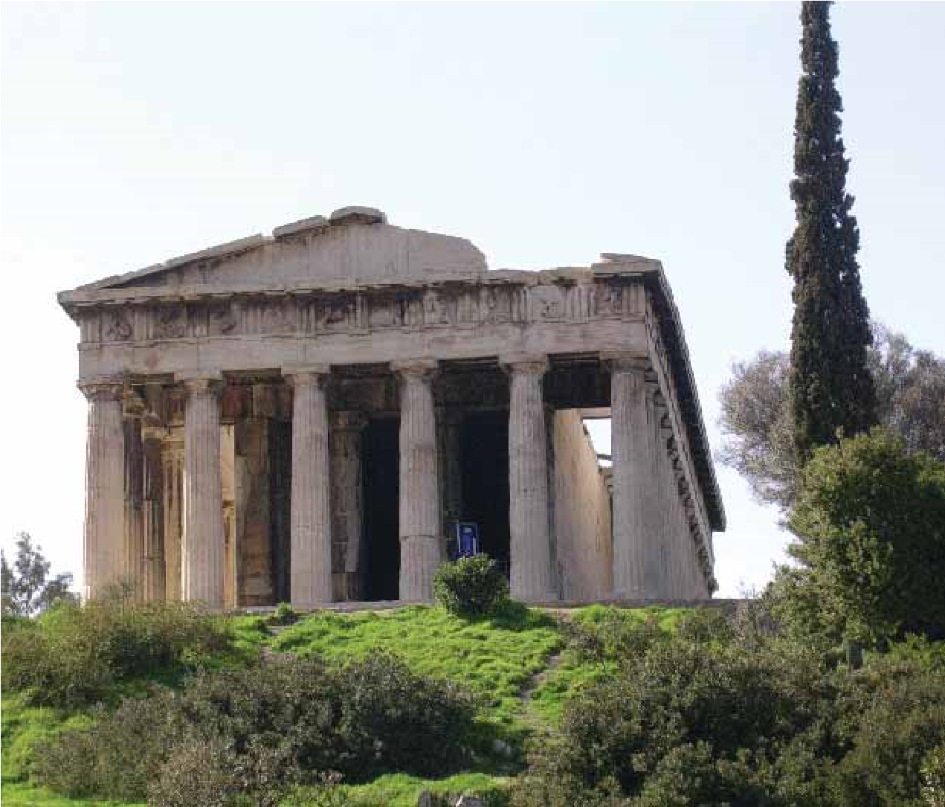
« Périclès, homme politique athénien, est né vers 495 av. J.-C. Son rôle a été si important que l’on parle du Ve siècle comme du siècle de Périclès. En effet, il a été influent dans la vie politique de la cité de 461 à 429 et c’est surtout à partir de 443 av. J.C., quand son ennemi Thucydide est ostracisé, qu’il exerça un pouvoir presque absolu dans les affaires de la cité. Les auteurs anciens permettent de mieux connaître sa personnalité, tant au travers de ses actions politiques qu’en observant les réalisations dont il a fait bénéficier Athènes.

Le contexte : la reconstruction d’Athènes après les guerres médiques

Après le sac des Perses en 480 av. J.-C., le sanctuaire d’Athéna, divinité poliade de la cité d’Athènes, reste en ruines pendant plus de 30 ans. C’est Hérodote, au livre VIII, 51-55, qui témoigne du saccage de l’Acropole par les Perses de Xerxès : “… et, lorsque tous les Grecs furent exterminés, ils pillèrent le sanctuaire et mirent le feu à toute l’Acropole”. Pausanias, lui, en I 27, 2, rapporte une anecdote intéressante au sujet de l’olivier d’Athéna qui avait été incendié lors de ce tragique événement. Cet olivier représentait le don fait par la déesse aux Athéniens au moment de la dispute entre Athéna et Poséidon pour la possession de l’Attique. L’on comprend donc son importance aux yeux des Athéniens et les légendes qui ont pu se greffer sur cet arbre. “Sur l’olivier, les Athéniens ne disent que ceci : c’est le témoignage que donna la déesse dans le différend au sujet de la possession du pays. On raconte aussi le fait suivant : cet olivier fut complètement brûlé quand le Mède incendia la cité d’Athènes ; mais, après avoir brûlé, le jour même il repoussa de près de deux coudées”. Une coudée équivaut à un 46,30 cm ; le surgeon extraordinaire mesurait donc presque un mètre ! Les Grecs avaient décidé de ne pas reconstruire les sanctuaires avant que la menace perse ne soit totalement écartée, ce qui est fait en 449, lors de la paix dite de Callias. Afin de marquer les esprits et de conserver le souvenir des méfaits accomplis par l’ennemi, les Athéniens décidèrent de remployer les blocs de marbre prévus pour le Préparthénon dans le mur qui ceinture l’Acropole. Ils sont encore visibles aujourd’hui. Périclès s’entoura des meilleurs techniciens et artistes afin de rendre aux Athéniens leurs lieux de culte. Les travaux menés sous le gouvernement de Périclès concernent plusieurs édifices : l’entrée de l’Acropole, les Propylées, sous la responsabilité de Mnésiclès, est le premier chantier ; vient ensuite la construction du Parthénon, bâtiment magnifique abritant la statue chryséléphantine d’Athéna Parthénos réalisée par Phidias ; on aménage également le bastion qui soutiendra bientôt le petit temple d’Athéna Niké ; enfin, ce n’est qu’après la mort de Périclès que sera bâti l’Érechthéion qui remplace le temple d’Athéna Polias détruit en 480. Les ruines de ce dernier sont visibles encore aujourd’hui, entre le Parthénon et l’Érechthéion. Si Mnésiclès conçoit les Propylées, d’autres architectes et sculpteurs se sont rendus célèbres en travaillant sur le bâtiment le plus grand et le plus célèbre de l’Acropole, le Parthénon (le sculpteur et responsable du chantier Phidias et ses élèves d'une part, les architectes Ictinos et Callicratès d’autre part). En dehors de l’Acropole, les travaux de construction concernent aussi l’Odéon au sud de l’Acropole, le temple d’Héphaïstos sur l’agora d’Athènes (photo ci-dessus), le temple de l’Ilissos, le Pirée (travaux d’aménagement du port d’Athènes) et le sanctuaire de Déméter et Perséphone à Eleusis.

Des questions d’argent : Périclès et le trésor de la Ligue de Délos

À l’époque classique, dans des circonstances particulières, l’Acropole fut le point central de discussions d’ordre financier. Le trésor de la Ligue de Délos (ou Confédération de Délos) fut un temps abrité sur l’Acropole ; il servit à Périclès, nous allons le voir, à financer les travaux de reconstruction et d’embellissement de l’Acropole entre 450 et 430 av. J.-C. environ. La Ligue de Délos est l’alliance que formèrent des cités grecques en 478 av. J.-C. pour lutter contre les Perses (après la victoire grecque de Platées en 479 av. J.-C.). Athènes prit la tête de la confédération à la demande de ses alliés. Au départ, le trésor était conservé dans le sanctuaire d’Apollon sur l'île de Délos. Les cités versaient un tribut (des navires pour les plus puissantes, du numéraire pour les autres). Après le désastre de l’expédition d’Égypte en 454 av. J.-C., le trésor fut transféré à Athènes. Les cités qui payaient jusque-là leur tribut en navires furent contraintes de verser du numéraire : la confédération devint alors un véritable empire dirigé par Athènes. La menace perse n’étant plus vraiment réelle (paix dite de Callias, négociée en 449 av. J.-C.), l’argent disponible fut utilisé par Périclès pour son propre compte : le compte de sa ville. Périclès se justifie dans l’extrait ci-dessous en arguant que la cité d’Athènes assure bien sa fonction (défendre les cités membres de la Confédération de Délos contre l’ennemi) : “La Grèce s’estime victime d’une terrible injustice et d’une tyrannie manifeste : elle voit qu’avec les sommes qu’elle a fournies sous la contrainte pour faire la guerre, nous couvrons d’or et de parures notre cité, comme une fille coquette, l’ornant de pierres précieuses, de statues, et de temples qui coûtent mille talents”. Mais Périclès donnait au peuple les explications suivantes : “Vous ne devez aucun compte de ces sommes aux alliés, puisque vous faites la guerre pour eux et maintenez les Barbares au loin. Les alliés ne fournissent pas un cheval, pas un navire, pas un hoplite, mais seulement de l’argent. Or, l’argent n’appartient pas à celui qui le donne, mais à celui qui le reçoit s’il fournit les services pour lesquels on le lui a versé” (Plutarque, Vie de Périclès, XII, 2-3).

Une anecdote de chantier : la chute d’un ouvrier travaillant aux Propylées (photo ci-dessous)

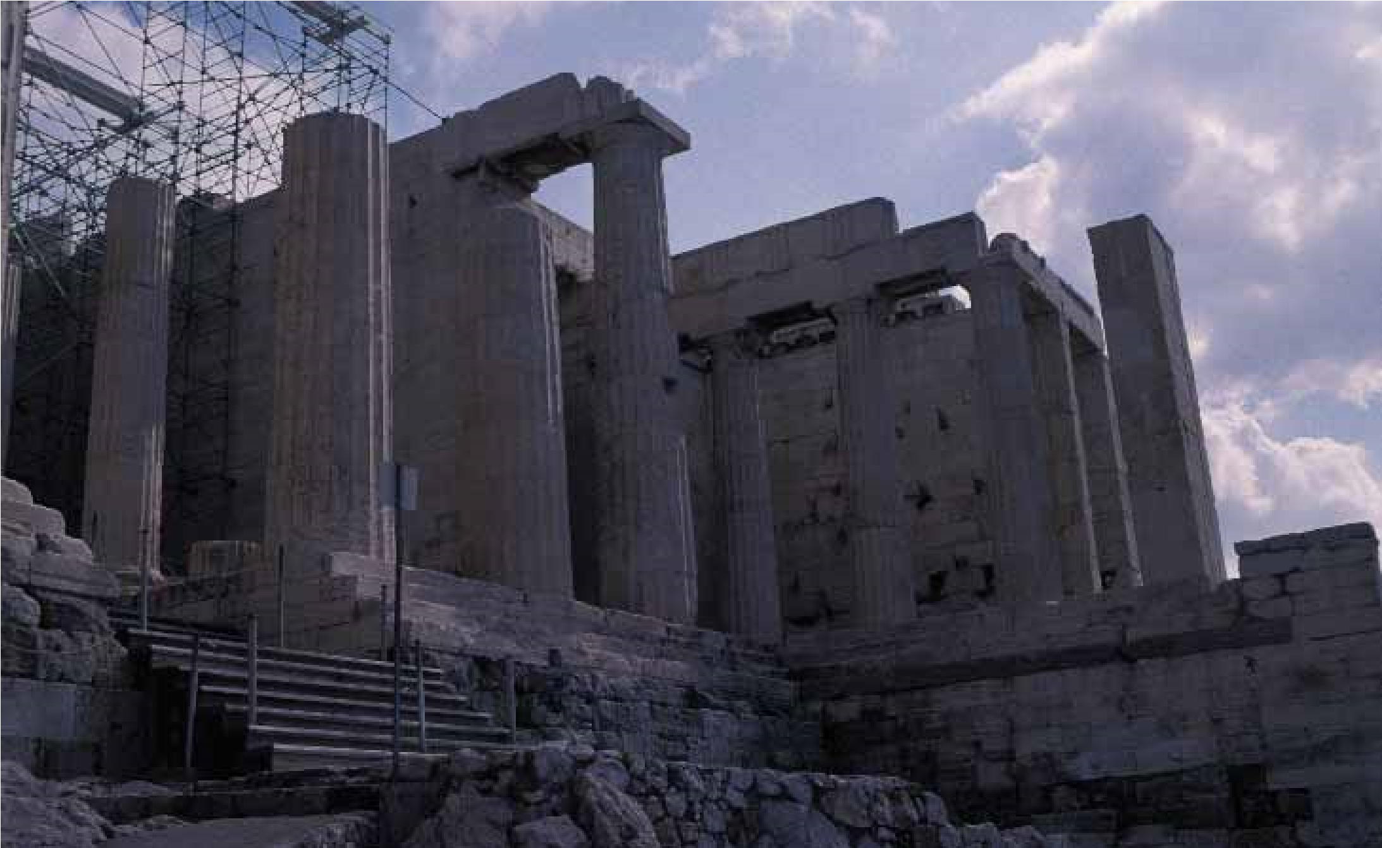
Les sources : le témoignage des auteurs anciens :

Plusieurs auteurs anciens évoquent une anecdote de chantier qui nous plonge dans le cœur des travaux de l’Acropole. C’est Plutarque qui raconte : “Les Propylées de l’Acropole furent achevées en cinq ans sous la direction de l’architecte Mnésiclès. Pendant leur construction se produisit un événement merveilleux, qui montra qu’Athéna, loin de rester à l’écart des travaux, y participait, elle aussi, très activement. Le plus habile et le plus travailleur des ouvriers glissa et tomba du haut de l’édifice. Son état était très alarmant, et les médecins désespéraient de le sauver. Périclès en était fort affecté, mais la déesse lui apparut en songe et lui prescrivit un traitement qui lui permit de guérir le blessé rapidement et sans difficulté. En reconnaissance, Périclès fit élever la statue en bronze d’Athéna Hygieia, près de l’autel qui, dit-on, se trouvait déjà à cet endroit (Plutarque, Vie de Périclès, XIII 12-13). Pline l’Ancien évoque cet événement à trois reprises dans son Histoire naturelle ; dans le livre XXII consacré aux plantes, en XX, 43-44, il parle de la plante qui a permis de guérir l’ouvrier (l’esclave) tombé d’un édifice en construction. Cette plante s’appelle le perdicium ou parthénium ou encore sideritis. Il donne également l’étymologie de l’un des noms de la plante : parthénium est en effet dérivé du grec parthénos, la vierge, épiclèse d’Athéna sur l’Acropole. En effet, il faut bien distinguer sur l’Acropole le Parthénon, qui est le bâtiment dédié à cette Athéna Parthénos tandis que l’Érechthéion est le temple, lieu de culte d’Athéna Polias. Pline situe la scène lors de “la construction d’un temple dans la citadelle” (Pline l’Ancien, Histoire Naturelle XXII, XX, 44). La citadelle désigne ici l’Acropole et son mur périmétral ; cependant, le texte de Plutarque semble plus précis et concorde avec les réalités archéologiques. Nous sommes donc amenés à penser que Plutarque a raison en situant la scène sur le chantier des Propylées (il a vu les lieux), tandis que Pline, qui situe la scène sur le chantier d’un temple, a sans doute mal retranscrit ce qu’on lui a raconté. Le dernier témoignage relatif à cette histoire est celui de Pausanias qui, lorsqu’il décrit le rocher sacré, évoque comme Plutarque une statue d’Athéna Hygieia : “Près de Diitréphès (je ne peux pas décrire les portraits qui sont moins célèbres) il y a aussi des statues de dieux, celle d’Hygie (Santé), que l’on dit être fille d’Asclépios, et celle d’Athéna, surnommée, elle aussi, Hygieia” (Pausanias, Périégèse, I, 23, 4).

L’archéologie : le témoignage des pierres

Les trouvailles archéologiques sont venues confirmer cette anecdote rapportée par les auteurs anciens. Le 12 septembre 1939, une base inscrite en l’honneur d’Athéna Hygieia est mise au jour sur l’Acropole. Elle est encore in situ, en avant de la colonne méridionale (colonne la plus au Sud) de la façade Est des Propylées. Cette inscription est publiée par A. Raubitschek, au n°166 de sa publication des dédicaces d’Athènes (p. 185-188). Il s’agit d’une base ronde en marbre pentélique de 0,82 m de diamètre pour 0,42 m de hauteur. La face supérieure présente des arrachements correspondants aux pieds d’une statue en bronze. D’après ces arrachements, l’on restitue la position de la déesse : elle se tenait debout, appuyée sur la jambe droite, la jambe gauche fléchie. La main gauche tenait peut-être une lance (d’après une petite cavité pouvant accueillir la base de la lance qui aurait été observée sur la face supérieure de la base, mais les chercheurs ne sont pas unanimes). La partie arrière de la base est coupée de manière à s’appuyer sur le dernier degré de la crépis (le stylobate, assise porte colonne) des Propylées. Il semble que les ouvriers qui l’ont mis en place ont tout fait pour l’installer ici précisément : on peut se demander si elle n’a pas été placée exactement à l’endroit de l’accident, de la chute de l’ouvrier guéri par l’intermédiaire du songe de Périclès. L’observation de l’inscription (IG I² 395 ; IG³ 506) retrouvée in situ sur la base de la statue nous renseigne un peu plus précisément : « Les Athéniens (ont dédié) à Athéna Hygieia / Pyrrhos a fabriqué, l’Athénien ».
Nous voyons qu’il s’agit d’une dédicace des citoyens d’Athènes, cas rare (la plupart des dédicaces sont celles de particuliers), et d’une œuvre d’un sculpteur que l’on ne connaît pas par ailleurs. Le nom de l’artisan qui signe n’est pas attique, le sculpteur était peut-être originaire de Grèce du Nord ; naturalisé athénien, il a tenu à le préciser dans sa signature. Or Plutarque, lui, dit que c’est Périclès lui-même qui dédia la statue.
Pour résoudre cette énigme (la différence entre le témoignage des textes et le témoignage de l’inscription sur la base de la statue), plusieurs hypothèses peuvent être faites. Nous en retiendrons deux.
Le vœu a pu être effectivement émis par Périclès qui n’aurait pas eu le temps de le réaliser.
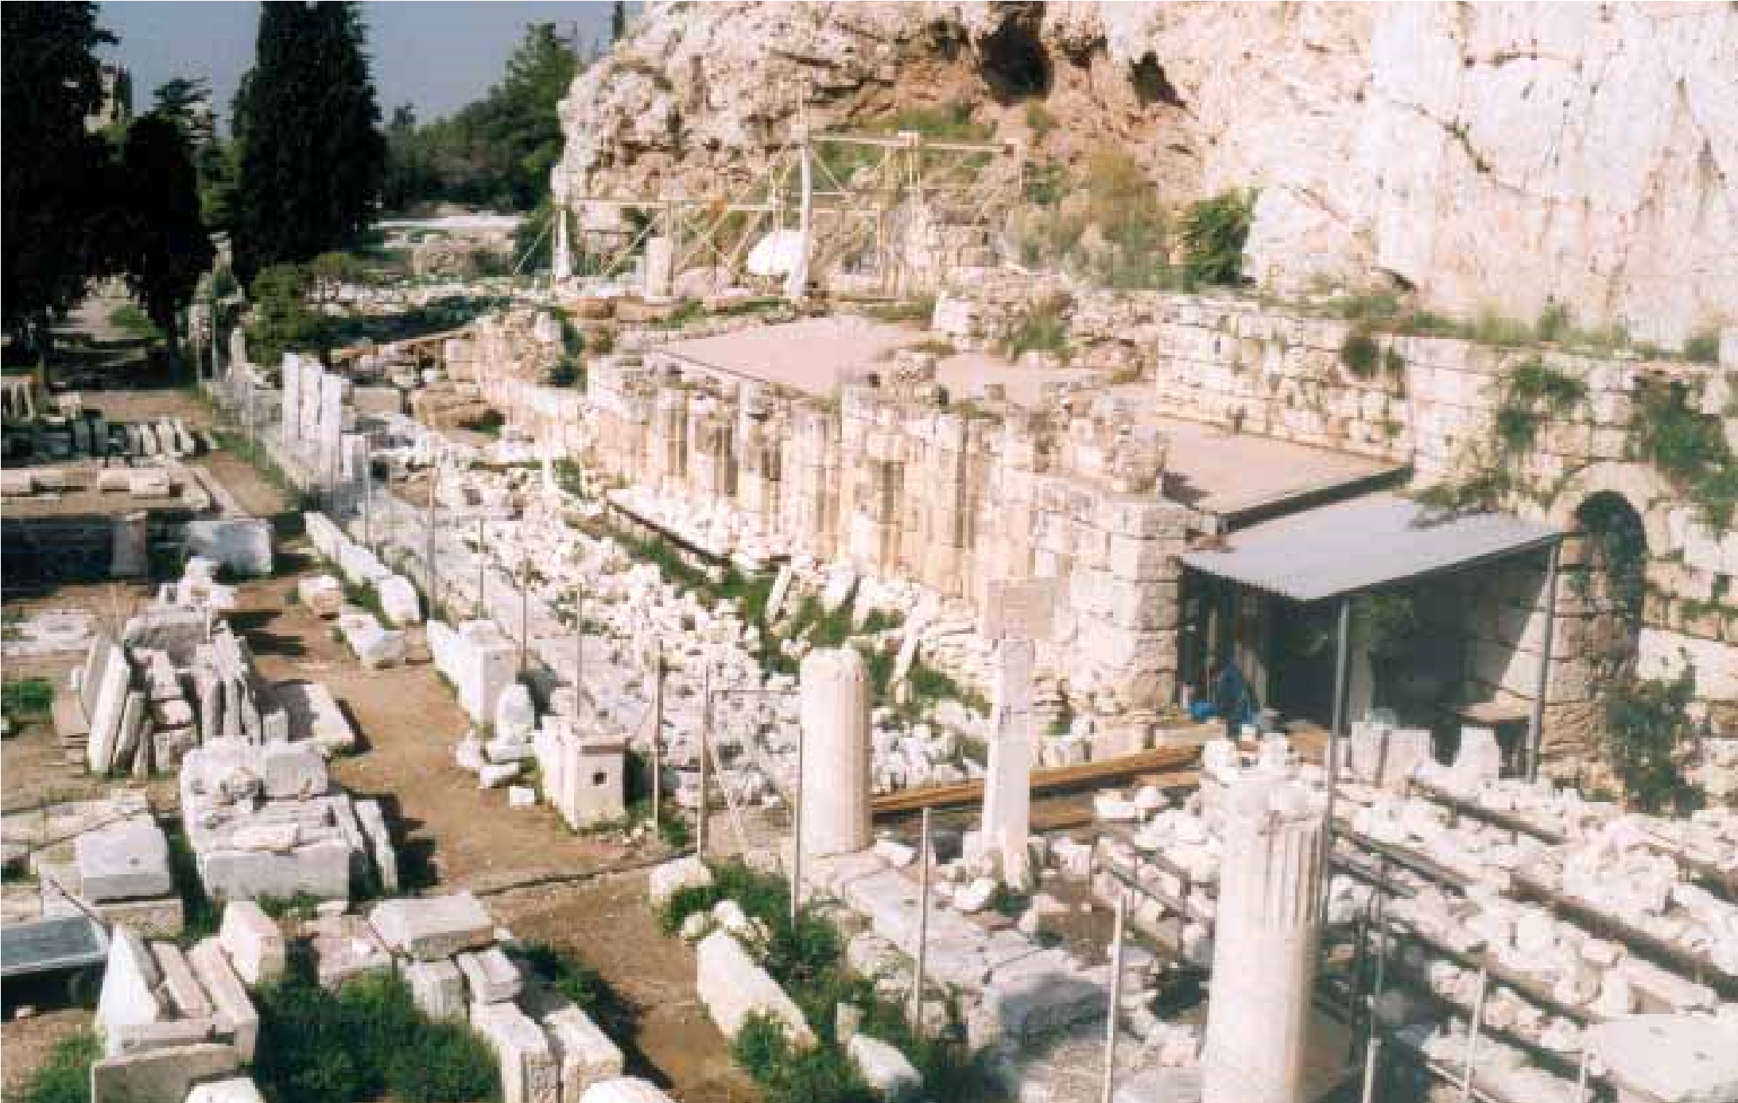
Les Athéniens, que la guérison de l’ouvrier avait dû impressionner, ont pu reprendre ce souhait et faire réaliser la statue afin de remercier la déesse. La graphie de l’inscription date l’œuvre d’avant 403 av. J.-C. (date de la réforme de l’alphabet sous l’archontat d’Euclide) ; la statue doit donc dater de la période comprise entre 429 (mort de Périclès) et 403. Par ce raisonnement, l’on peut situer la carrière du sculpteur méconnu, Pyrrhos, dans la seconde moitié du Ve siècle, en plein classicisme. La seconde hypothèse ne nie pas la véracité des faits rapportés par Plutarque, mais ne met pas en relation son anecdote et la dédicace d’une statue d’Athéna Hygieia, tout contre la façade Est des Propylées, dans la seconde moitié du Ve siècle. Il est en effet possible de mettre cette statue en rapport avec la grande épidémie de peste qui ravagea Athènes en 429 av. J.-C. Périclès même y succomba. Des fouilles récentes ont mis au jour des sépultures collectives que les archéologues ont pu dater précisément de cette période ; il doit s’agir des fosses communes dans lesquelles on enterra les morts. L’exposition The City Beneath The City, Finds from excavations for the Metropolitan Railway of Athens, qui a eu lieu en février 2000-décembre 2001 au musée d’Art cycladique d’Athènes faisait écho de ces trouvailles récentes. La statue a pu être dédiée par les Athéniens une fois l'épidémie terminée et le danger écarté.
Sanctuaire d’Asclépios, au pied du mur sud de l’Acropole – état des travaux de restauration à l’automne 2002. Des milliers de morceaux de marbre ont été rassemblés là par les archéologues qui cherchent à les attribuer à l’un des monuments qui composaient le sanctuaire. Au premier plan, le portique à incubation, aménagé tout contre le rocher, où les malades attendaient qu’Asclépios vienne les guérir en songe pendant leur sommeil. © Sophie Montel.
L’enclave consacrée à Athéna Hygieia s’est développée autour de cette statue comme le montre une table à offrandes, un autel et une base encore en place, ou encore les fondations d’une exèdre particulièrement bien placée pour regarder les processions qui passaient là. Le sanctuaire d’Athéna Hygieia, contrairement à d’autres sanctuaires, n’a pas de limite précise ; il ne s’agit pas d’un téménos véritable, mais d’une simple enclave sur le rocher consacré principalement à Athéna. C’est un espace qui s’étend d’est en ouest sur une dizaine de mètres. Il semble que le culte d’Athéna Hygieia, attesté dès la fin du VIe siècle par un vase signé qui lui est dédié, ait connu une grande ferveur dans les années 430 ; il diminua ensuite au profit d’Asclépios dont le sanctuaire s’installa au bas de la pente sud. Le culte d’Asclépios était associé à Hygie, honorée à son tour d’une statue dans cette même zone (Pausanias, Périégèse, I, 23, 4 cité ci-dessus).

L’éloquence de Périclès

La célébrité de Périclès ne dérive pas uniquement de son œuvre de constructeur, mais aussi de ses qualités oratoires dont témoignent plusieurs passages de Plutarque. On comprend mieux les extraits suivants quand on sait que les contemporains de Périclès l’avaient surnommé l’Olympien, en référence aux pouvoirs de Zeus : “Mais les comédies des poètes de son temps, qui ont lancé contre lui beaucoup de traits, sérieusement ou pour plaisanter, montrent bien que ce surnom venait surtout de son éloquence. D’après eux, lorsqu’il s’adressait au peuple, Périclès ‘tonnait’, ‘lançait des éclairs’ et portait sur la langue une foudre terrible” (Plutarque, Vie de Périclès, VIII, 4).
Thucydide, adversaire politique de Périclès, que l’on ne doit pas confondre avec le célèbre historien, confirme son habileté de persuasion dans le passage qui suit : “… Quand je lutte avec Périclès et que je le jette à terre, il conteste, en prétendant qu’il n’est pas tombé, et il remporte la victoire, car il fait changer d’avis même ceux qui l’ont vu tomber” (Plutarque, Vie de Périclès, VIII, 5).
Son éloquence lui servit à maintenir son pouvoir. En effet, Périclès s’est fait réélire stratège 15 fois de suite, entre 443 et sa mort en 429 av. J.-C. Les visions que les Anciens avaient de lui étaient ambivalentes, de même que la façon dont il mena sa propre carrière politique.
“Il n’était pas de ceux qui se laissent diriger par lui plutôt qu’ils ne le dirigent, car, ne cherchant pas à accroître son pouvoir par des moyens condamnables, il ne lui adressait jamais de paroles dictées par la complaisance. Tel était le crédit dont il jouissait qu’il allait même jusqu’à provoquer sa colère en s’opposant à ses désirs. Quand il voyait les Athéniens manifester mal à propos une confiance excessive, il les intimidait par des discours alarmants et, inversement, quand ils se trouvaient en proie à des craintes injustifiées, il savait les rassurer. Théoriquement, le peuple était souverain, mais en fait l’État était gouverné par le premier citoyen de la cité” (Thucydide, La Guerre du Péloponnèse, II, 65).

« Tête d’oignon » :

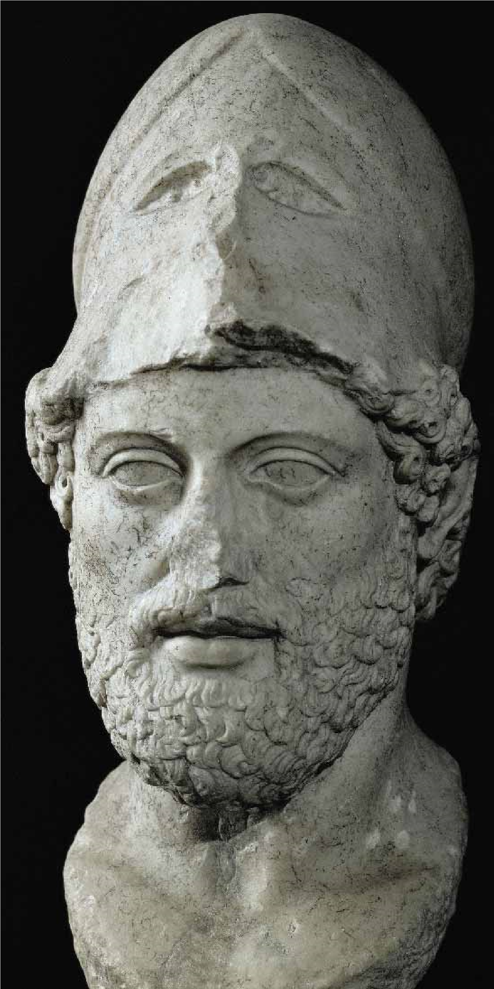
Les surnoms de Périclès ne se résument pas à « Olympien ». Une autre comparaison, cette fois beaucoup moins élogieuse, fut faite entre la forme de sa tête et un oignon. Lorsqu’il parle de la naissance de Périclès, Plutarque indique déjà cette particularité de son corps : “Bien conforme quant au reste du corps, il avait cependant une tête très allongée, d’une grosseur disproportionnée. C’est pourquoi les artistes qui l’ont représenté le montrent presque tous avec un casque, par désir, semble-t-il, de ne pas souligner ce défaut. Mais les poètes attiques l’appellent schinocéphale [tête d’oignon]” (Plutarque, Vie de Périclès, III, 3-4).
Plutarque rapporte encore un passage de la comédie Femmes de Thrace, d’un certain Cratinos, qui se moque de Périclès : “Ce Zeus tête d’oignon, l’Odéon sur la tête, le voilà ! Il n’a pas été ostracisé !” (Vie de Périclès, VI, 2). Ces deux vers comiques dénotent bien, et de façon concentrée, les attaques ciblées contre Périclès. Cratinos évoque en même temps plusieurs caractéristiques de Périclès : son éloquence, son pouvoir souverain (tel Zeus), les travaux publics pharaoniques qu’il a entrepris, ou encore les condamnations infligées par l’Assemblée, mais à sa demande, contre ses deux principaux rivaux, Cimon et Thucydide qui furent ostracisés. On a souvent voulu discréditer ces témoignages apportés par les comédies ; toutefois, il faut leur accorder une certaine fiabilité, puisque ces pièces furent regardées au théâtre (ou à l’Odéon) par les citoyens contemporains des événements. Pour que ces lignes aient un effet comique, on doit supposer qu’elles véhiculaient des impressions partagées par un certain nombre de gens.
Portrait de Périclès casqué sculpture, 440 av. J.-C.
© akg-images/John

Périclès philosophe : l’exemple d’une anecdote

Homme politique aux divers surnoms, Périclès était connu également par ses qualités d’homme sage et tempéré. En effet, il suivit les enseignements de philosophie et était réputé très modéré et juste. La petite anecdote qui suit montre sa clairvoyance et son esprit raisonné.
“… Périclès équipa cent cinquante navires sur lesquels il fit embarquer de nombreux hoplites de valeur, ainsi que des cavaliers. On s’apprêtait à lever l’ancre, et ce déploiement de force inspirait autant d’espoir aux citoyens que de haine aux ennemis. L’embarquement était déjà terminé, et Périclès était à bord de sa propre trière, quand soudain il y eut une éclipse de soleil : l’ombre se fit, et tous furent frappés de terreur, considérant qu’il s’agissait d’un grand présage. Périclès, voyant son pilote terrifié et indécis, lui mit sa chlamyde devant les yeux et lui en voilà le visage. Puis il lui demanda si cela lui faisait peur ou s’il y voyait l’annonce d’un événement terrifiant. Non ! dit l’homme. – Et alors, répliqua Périclès, quelle différence y a-t-il avec les ténèbres qui nous ont entourées, sinon qu’elles ont été causées par un objet qui est plus grand que ma chlamyde ? C’est du moins l’histoire que l’on raconte dans les écoles de philosophie” (Plutarque, Vie de Périclès, XXXV).

Une personnalité très complexe

De nombreux autres événements ou caractéristiques de sa personnalité pourraient être évoqués. Pour en citer quelques-uns encore, Périclès fut le promoteur de la fondation panhellénique de Thourioi, en Italie du Sud, à l’emplacement de l’ancienne Sybaris, ainsi que de nombreux établissements athéniens plus modestes (les clérouquies) implantés en divers endroits du monde méditerranéen ; il déclara la guerre contre Sparte, c’est le début de la Guerre du Péloponnèse, qui dura de nombreuses années, entre 431 et 404 av. J.-C. ; certaines sources disent qu’avec la déclaration de guerre, il voulait éclipser les soupçons de malversation d’argent pendant les travaux de construction de l’Acropole, soupçons qui finirent par faire condamner Phidias.
Périclès fut considéré comme impérialiste par sa politique à l’égard des cités membres de la Ligue de Délos, tandis que son pouvoir presque absolu fut comparé à celui des tyrans ; il fut condamné à payer une amende pour les mauvais résultats de sa politique militaire ; réélu toutefois pendant 15 ans stratège d’Athènes, y compris après l’amende (voir passage ci-dessous), il était considéré comme arrogant et orgueilleux, mais aussi appelé le plus modéré des Athéniens, le premier et le plus honnête des citoyens. Cette longue liste, qui n’est pas exhaustive, montre bien la complexité de l’image que l’on peut se faire de cet homme. Il était probablement tout cela à la fois et, malgré toutes les critiques que l’on peut lui adresser, Périclès sera toujours attaché à la période d’apogée d’Athènes.
“Un tel homme mérite notre admiration, pour la modération et la douceur qu’il conserva toujours, alors que tant d’affaires le sollicitaient et qu’il se heurtait à des haines très violentes, et surtout pour l’élévation de son âme, puisqu’il regardait comme son plus beau titre de gloire de n’avoir jamais, malgré l’importance du pouvoir dont il disposait, cédé à la haine ou à l’emportement, et de n’avoir jamais considéré aucun de ses ennemis comme définitivement perdu pour lui. Quant à ce surnom puéril et arrogant d’Olympien, il ne choque plus et lui convient parfaitement, dès que l’on réfléchit qu’il suggère un caractère bienveillant, et une vie pure et sans tache au sein du pouvoir” (Plutarque, Vie de Périclès, XXXIX, 1-2). Un dernier mot de Thucydide, enfin, peut résumer assez bien les différents avis que les Athéniens pouvaient avoir de leur gouvernant : “Le mécontentement général ne cessa pas avant qu’on n’eût infligé une amende à Périclès. Puis, peu après, avec cette inconstance dont les foules sont coutumières, les Athéniens le réélurent stratège et lui confièrent à nouveau la direction des affaires” (Thucydide, La Guerre du Péloponnèse, II, 65).

Sophie Montel et Airton Pollini, Dossier : « Périclès, les facettes d’un grand homme d’État »

Richesse des politiques, pauvreté de la cité
[Discours prononcé par l’orateur Démosthène devant d’autres citoyens athéniens]
« Jadis, aussi bien, la communauté était prospère et la cité magnifique, alors que, chez les particuliers, personne ne s’élevait au-dessus de la masse. En voici la preuve : si quelqu’un d’entre vous connaît la maison de Thémistocle ou celle de Miltiade et des autres citoyens illustres de cette époque, il peut voir qu’elle n’a rien de plus imposant que celles du commun ; en revanche, les monuments de la cité et les travaux publics étaient d’une telle grandeur et d’une telle beauté que l’espoir de les surpasser est interdit à jamais : propylées, loges des vaisseaux, portiques, Pirée, et tous ces ouvrages dont vous pouvez voir la ville pourvue. Aujourd’hui, tous ceux qui s’occupent de politique sont tellement riches que certaines maisons particulières qu’ils se sont fait construire dépassent en magnificence bien des édifices publics ; quelques-uns ont acheté plus de terres que vous n’en avez à vous tous dans ce tribunal. Quant à ce que vous bâtissez et recrépissez pour l’Etat, on a honte de dire combien c’est petit et mesquin. Pouvez-vous dire au moins ce que vous avez acquis en commun et ce que vous léguerez, comme on vous a légué la Chersonèse, Amphipolis, et la gloire de si hauts faits – gloire que toutes les prodigalités de nos gens, Athéniens, n’arrive pas à effacer ? Cela se comprend : à cette époque, un Aristide, qui avait reçu pleins pouvoirs pour fixer les tributs, n’en devint pas pour cela plus riche d’une drachme et c’est la cité qui dut l’enterrer. Chaque fois qu’il était besoin d’argent, il y en avait plus dans le trésor public que n’en possédaient tous les Grecs ; de sorte que si une expédition était décidée, on avait la solde au départ pour tout le temps qu’elle devait durer. Aujourd’hui ceux qui administrent la chose publique sont passé de la mendicité à l’opulence, ils ont amassé de quoi vivre largement pendant longtemps ; mais vous, vous n’avez pas dans le trésor de quoi suffire à une journée de campagne : faut-il faire quelque chose ? Vous n’en avez pas les moyens. C’est que, jadis, le peuple était le maître des hommes politiques ; aujourd’hui, il en est le serviteur. »

Démosthène, Contre Aristocratès, 206-209

Sparte et le Péloponnèse

Tyrtée et l'idéal spartiate
[Tyrtée était le poète officiel de la Sparte archaïque. Parmi les rares fragments qui nous sont parvenus de lui, l’élégie 9 est une excellente illustration de l’idéal spartiate.]
Qu’un homme soit rapide à la course ou habile à la lutte, qu’il ait la haute taille ou la force des Cyclopes, qu’il dépasse en vitesse le Thrace Borée, qu’il soit plus beau que Tithon, plus riche que Midas, plus riche que Cinyre, qu’il soit plus puissant que Pélops, fils de Tantale, plus éloquent qu’Adraste, qu’il possède toutes les gloires, s’il n’a pas la valeur du guerrier, je n’en parlerai pas et n’aurai pour lui nulle estime.
C’est un homme inutile à la guerre, s’il ne supporte pas la vue du carnage, s’il ne brûle pas d’aborder l’ennemi. La valeur est ce qu’il y a de plus beau chez les hommes, c’est elle qui pare le mieux un jeune guerrier. C’est un grand bien pour l’État et pour tout le peuple, qu’un brave qui reste ferme aux premiers rangs et qui, sans jamais songer à une fuite honteuse, expose vaillamment sa vie et encourage son voisin à tomber avec gloire. Voilà l’homme utile à la guerre ; il met en fuite les ennemis aux phalanges redoutables, et c’est lui dont l’ardeur supporte tout l’effort de la bataille.
Si, tombant au premier rang, le guerrier a rendu l’âme, il couvre de gloire sa ville, ses concitoyens, son père. Sa poitrine et son bouclier bombés sont couverts de blessures qu’il a toutes reçues par devant. Jeunes gens et vieillards le pleurent, et la ville est affligée d’un cuisant regret. Son tombeau et ses enfants sont renommés parmi les hommes, et les enfants de ses enfants et toute sa race. Sa gloire et son nom ne périssent pas et, quoiqu’enseveli sous la terre, il demeure immortel. Tel est le sort qui attend le brave guerrier que l’impétueux Mars a fait périr pendant qu’il combattait pour sa terre et pour ses enfants. Mais s’il a eu le bonheur d’échapper au long sommeil de la mort, si, vainqueur, il emporte une noble réputation de vaillance, tous l’honorent, jeunes et vieux, et ce n’est qu’après qu’on lui a tout fait pour lui être agréable, qu’il descend dans les enfers. Dans sa vieillesse, il se distingue de tous ses concitoyens : par respect, par justice, nul ne songe à lui nuire. Chacun lui cède sa place pour lui faire honneur, les jeunes gens, ceux qui sont de son âge, ceux qui sont plus âgés. Efforcez-vous donc tous de parvenir à cette haute vertu et combattez vaillamment.

Tyrtée, Élégies, 9.

La « grande rhétra », ou constitution spartiate de Lycurgue d’après Plutarque
Les Lacédémoniens regrettaient vivement l’absence de Lycurgue. A plusieurs reprises, ils lui demandèrent de revenir : ils se rendaient compte que leurs rois ne se distinguaient des autres citoyens que par leur titre et les honneurs qu’ils recevaient, tandis que Lycurgue portait en lui la nature d’un chef et l’énergie qui entraîne les hommes. Les rois eux-mêmes n’étaient pas hostiles à son retour : ils voyaient que sa présence diminuerait l’insolence de la multitude. Les voyant dans ces dispositions, Lycurgue revient donc. Il entreprit aussitôt de changer les choses et de modifier la constitution. A son avis, des lois isolées n’auraient aucun effet et aucune utilité, si, comme pour un corps vicié, accablé de maladies de toutes sortes, il ne détruisait pas l’équilibre existant pour le transformer complètement, à force de remèdes et de purges, et inaugurer un régime tout à fait nouveau. Ce projet arrêté, il se rendit d’abord à Delphes : il offrit un sacrifice au dieu, consulta l’oracle et revient avec la célèbre réponse par laquelle la Pythie le saluait comme ‘aimé du dieu, et dieu lui-même plutôt qu’être humain’ ; comme il demandait de bonnes lois, elle lui dit que le dieu exauçait ses prières et lui promettait une constitution bien supérieure à toutes les autres. (…)
Parmi les nombreuses réformes entreprises par Lycurgue, la première et la plus importante fut l’institution d’un conseil des Anciens lequel, pour reprendre le mot de Platon, tempéra le pouvoir hypertrophié des rois, puisqu’il disposait, dans les grandes occasions, d’un suffrage égal au leur, ce qui fut à la fois salutaire et sage. Car jusque-là le gouvernement était instable : il penchait tantôt du côté des rois vers la tyrannie, tantôt du côté de la masse vers la démocratie. Placé entre ces deux extrêmes, le conseil des Anciens fut comme un contrepoids qui assura l’équilibre et garantit de la manière la plus sûre l’ordre et la stabilité : les vingt-huit sénateurs se rangeaient toujours du côté des rois pour barrer la route à la démocratie, et, inversement, soutenaient le peuple quand il s’agissait d’éviter la tyrannie. (…)
Lycurgue prenait tellement à cœur l’instauration de ce conseil qu’il obtint de Delphes à son sujet un oracle qu’on appelle rhétra. En voici le texte : « Quand tu auras édifié un temple à Zeus Scyllanios et à Athéna Scyllania, quand tu auras distribué les tribus et circonscrit des circonscriptions, quand tu auras établi un conseil de trente membres, y compris les archagètes, alors, de saison en saison, tu réuniras l’apella entre Babyca et Cnacion. Dans ces conditions, tu innoveras et supprimeras, mais à l’assemblée du peuple, victoire et pouvoir. ».

Plutarque, Vie de Lycurgue V-VI, 2 (trad. A.M. Ozanam)

Les institutions spartiates d’après Aristote
D’autre part, ce qui concerne l’éphorat est également défectueux. Cette magistrature a chez eux pleine autorité sur les affaires les plus importantes, mais tous les éphores sont issus du peuple, de telle sorte que sont fréquemment portés à cette magistrature des hommes très pauvres, rendus vénaux en raison de leur manque de ressources. (…) De même, parce que leur pouvoir était tout à fait excessif et égal à celui d’un tyran, les rois furent également contraints de se les concilier (dèmagôgein), de telle sorte que, par là aussi, le régime fut lésé en sa totalité : l’aristocratie fit place à la démocratie.
Sans aucun doute cette magistrature assure le maintien du régime ; car le peuple se tient tranquille du fait qu’il a part à la charge suprême, de telle sorte que ce résultat, œuvre du législateur ou du hasard, arrange bien les affaires. Pour que le régime soit à l’abri du danger il faut en effet que toutes les parties de la cité veuillent elles-mêmes qu’il existe et se maintienne fermement. Or, il en est ainsi des rois, à cause de l’honneur dont ils jouissent, des gens de bien (kaloi kagathoi) à cause de la gérousie (puisque cette charge est la récompense de la vertu), du peuple à cause de l’éphorat (car tous peuvent y accéder). (...) De surcroît ils (les éphores) sont maîtres de décisions judiciaires importantes, bien qu’ils soient les premiers venus ; c’est pourquoi il vaudrait mieux qu’ils tranchent non d’après leur propre jugement mais selon des règles écrites et des lois.
(…) Tout ce qui concerne chez eux la charge des gérontes n’est pas non plus au point. 25 S’il s’agissait d’hommes équitables et suffisamment formés par leur éducation (paideia) aux vertus viriles, on pourrait sans doute dire qu’elle est utile à la cité ; toutefois, le fait qu’ils soient à vie maîtres de décisions judiciaires importantes est contestable, car il y a, comme pour le corps, une vieillesse de l’esprit ; mais ayant été éduqués de telle manière que le législateur lui-même ne peut se fier à eux comme à des hommes de bien, cela n’est pas sans danger. Et encore, ceux qui ont cette charge en commun semblent s’être laissés corrompre par des présents et avoir sacrifié beaucoup des biens publics au désir de plaire ; c’est pourquoi il vaut mieux qu’ils ne soient pas dispensés de rendre des comptes ; or ils le sont actuellement. (…) De plus, en ce qui concerne l’élection qui fait les gérontes, celle-ci, lors de la décision finale est puérile et il n’est pas correct que celui qui sera jugé digne d’une charge la sollicite en personne. (…)
Quant à la royauté, s’il vaut mieux pour les cités qu’elle existe ou non, ce sera l’objet d’une autre analyse. Mais vraiment, il vaut mieux du moins que ce ne soit pas comme ici que les rois soient choisis, mais compte tenu de la manière de vivre de chacun. Mais que le législateur ne pense pas lui-même être capable d’en faire des gens de bien (kaloi kagathoi), cela est clair ; en tout cas, il s’en défie comme s’ils n’étaient pas des hommes suffisamment vertueux ; c’est pourquoi c’étaient des adversaires qu’on envoyait au dehors comme collègues pour une ambassade, et on pensait que, pour la cité, la sauvegarde résidait dans la dissension entre les rois.

Aristote, Politique IX, 19-30

L’institution des syssities (banquets communautaires obligatoires) à Sparte
[X] (1) Le dessein de s’attaquer plus directement encore au luxe et de supprimer la passion des richesses inspira à Lycurgue la troisième de ses réformes et la plus belle : l’institution des repas publics. Dorénavant les Lacédémoniens se réunissaient pour dîner ensemble. Ils mangeaient les mêmes plats et le même pain, fixés par l’autorité, au lieu de prendre leurs repas chez eux, couchés sur des lits magnifiques et accoudés à des tables somptueuses, où, par les soins de spécialistes experts en cuisine, ils s’engraissaient autrefois dans les ténèbres, comme des animaux voraces. Faire ainsi bombance, c’est ruiner, avec sa moralité, son tempérament ; car tous les plaisirs grossiers et les excès de table où l’on se laisse aller vous contraignent à de longs sommeils, à des bains chauds, à une extrême inaction, et, en somme, à des soins journaliers. (2) La fin de ce mal était déjà un grand résultat ; Lycurgue en obtint un plus grand encore, qui était, comme dit Théophraste, de soustraire la richesse aux convoitises et même de lui faire perdre son nom grâce à la communauté des repas et à la simplicité du régime imposé. (3) Car il n’y avait pas moyen d’utiliser une grande opulence, ni d’en jouir, ni même d’en faire étalage aux yeux d’autrui, puisque le riche allait prendre part au même repas que le pauvre. (4) Aussi Sparte était-elle la seule ville sous le soleil où l’on pût vérifier le dicton rebattu sur Ploutos ; on y voyait ce dieu de la richesse aveugle et gisant à terre, comme une peinture sans âme et sans mouvement. (5) Car il n’était même pas permis de commencer par dîner chez soi pour se rendre aux repas publics une fois restauré ; les autres convives observaient avec soin celui qui ne mangeait, ni ne buvait avec eux, et l’insultaient en lui reprochant la gourmandise et les goûts efféminés qui lui faisaient dédaigner la nourriture de tous. (… § XI coupé)
[XII] (1) Pour en revenir aux repas publics, les Crétois les appellent « andréia », et les Lacédémoniens « phiditia », soit parce qu’ils impliquent de l’amitié (philia) et de l’affabilité ; alors « d » remplacerait « l », soit parce qu’ils accoutument à la simplicité et à l’épargne (pheidô). (2) Et rien n’empêche que l’on ait ajouté la première lettre du mot « pheidomai » (épargner) à l’initiale, comme le disent quelques-uns, alors que le terme primitif était « editia » tiré de substantifs qui signifient « vie » et « nourriture ». (3) On se groupait par tables de quinze, un peu plus ou un peu moins. Chaque convive apportait par mois un médimne de farine, huit conges de vin, cinq livres de fromage, deux livres et demie de figues et, en outre, pour les denrées supplémentaires, une fort petite somme de monnaie. (4) En dehors de ces provisions, quand on avait sacrifié pour l’offrande des prémices ou pris du gibier, on envoyait des portions à la salle du repas public. Car il était permis de dîner chez soi quand un sacrifice ou bien une partie de chasse vous avait mis en retard ; ce cas excepté, il fallait prendre part au repas public. (5) Longtemps cette obligation fut étroitement gardée ; en tout cas le Roi Agis, de retour de l’expédition où il avait battu les Athéniens, voulant dîner chez lui avec sa femme, envoya vainement chercher les portions. Les polémarques ne les envoyèrent pas ; et comme le lendemain, dans sa colère, il n’avait pas offert le sacrifice obligatoire, ils le mirent à l’amende. (6) Les enfants allaient aussi aux repas publics, où on les conduisait comme à des écoles de tempérance. Ils y écoutaient des conversations politiques et y voyaient des hommes qui leur enseignaient la liberté. Ils s’habituaient à plaisanter et à railler eux-mêmes sans bouffonnerie, mais aussi à ne pas se fâcher si on les raillait. (7) Car c’était encore, semble-t-il, un trait caractéristique de l’esprit laconien que de supporter la raillerie ; mais, si on ne l’acceptait pas, il était permis de s’y dérober, et le railleur s’arrêtait. (8) À chacun de ceux qui entraient, le plus âgé montrait les portes en disant : « Par-là, aucun mot ne sort ! » (9) Voici, dit-on, comment on examinait celui qui voulait prendre part au repas public. Chacun des convives ayant pris une boulette dans sa main, le serveur passait avec un vase sur la tête, et on y jetait silencieusement la boulette en guise de bulletin de vote, celui qui votait oui la laissant telle quelle, celui qui votait non l’écrasant dans sa main ; car la boulette ainsi écrasée avait le sens du bulletin troué dans les jugements. (10) Si on trouvait une seule boulette aplatie de la sorte, on rejetait le candidat, car on voulait que la compagnie d’un convive fût agréable à tout le monde. (11) Le candidat ainsi refusé, on disait qu’il était « décadé », car on appelait « caddichos » le vase où l’on jetait les boulettes. (12) Quant aux plats, le plus recherché à Sparte est le brouet noir, à tel point que, s’il y en a, les gens âgés ne veulent même pas un petit morceau de viande. Ils la laissent toute aux jeunes, et eux, à part, mangent le brouet. (13) On dit qu’un Roi du Pont, pour tâter du fameux plat, alla jusqu’à acheter tout exprès un cuisinier lacédémonien. Il goûta du mets et fit la grimace : « Roi, dit alors le cuisinier, il ne faut manger ce brouet qu’après s’être baigné dans l’Eurotas ! » (14) Après avoir bu, mais sans excès, les convives partent sans flambeaux ; car il n’est pas permis de marcher à la lumière, ni pour rentrer chez soi, ni pour aller ailleurs ; on veut habituer les citoyens à faire route dans les ténèbres de la nuit avec courage et sans peur. Telle est donc l’ordonnance des repas communs.

Plutarque, Vie de Lycurgue, X et XII.

L’éducation à Sparte
Ceux des autres Grecs qui prétendent élever le mieux leurs fils, aussitôt que les enfants comprennent le sens des paroles, les placent bien vite sous la coupe de pédagogues qui sont des esclaves, et bien vite les envoient dans des écoles pour y apprendre les lettres, la musique, et les travaux de la palestre. De plus, ils amollissent les pieds des enfants par l’usage des chaussures, ils efféminent leur corps par des changements de vêtements ; pour la nourriture, ils la mesurent à la capacité de leur estomac.
Mais Lycurgue, au lieu de laisser chacun en particulier donner à ses enfants des esclaves comme pédagogues, a chargé de les gouverner un des citoyens que l’on revêt d’une des plus hautes magistratures : on l’appelle le paidonome. Il lui a donné tout pouvoir pour rassembler les enfants, les surveiller, et, le cas échéant, punir sévèrement leurs négligences. Il lui a aussi adjoint des jeunes gens porteurs de fouets pour infliger les châtiments nécessaires. Aussi voit-on à Sparte beaucoup de respect joint à beaucoup d’obéissance.
Au lieu d’amollir les pieds des enfants par l’usage des chaussures, Lycurgue a prescrit de les affermir en les faisant aller nu-pieds ; il estimait que, grâce à une telle pratique, ils graviraient plus aisément les pentes raides et auraient plus de sûreté dans la descente ; il pensait aussi que pour s’élancer, bondir et courir, on serait plus rapide avec des pieds nus, pourvu que l’on eût l’habitude d’être ainsi, qu’avec des chaussures.
Au lieu de les efféminer par la façon de les vêtir, il a établi l’usage de les accoutumer à un seul vêtement toute l’année, pensant qu’ils seraient ainsi mieux prémunis à la fois contre le froid et contre la chaleur. A l’égard de la nourriture, il a prescrit que l’irène se contentât, pour les repas en commun de sa troupe, d’une quantité telle que l’on n’en fût jamais rassasié ou alourdi, mais que l’on apprît à demeurer sur sa faim. Il estimait, en effet, que les jeunes gens élevés de la sorte seraient plus capables, au besoin, de continuer à peiner à jeun, et pourraient, s’ils en avaient reçu l’ordre, tenir plus longtemps avec la même ration ; ils auraient moins besoin de bonne chère et s’accommoderaient plus aisément de toute nourriture, ce qui n’en vaudrait que mieux pour leur santé. De plus, selon l’opinion de Lycurgue, la taille s’accroîtrait davantage si la nourriture laissait le corps mince que si elle lui donnait de l’embonpoint. Cependant, pour que les enfants ne sentent pas trop l’étreinte de la faim, il leur a permis, non pas de prendre sans peine ce qui leur manque, mais de dérober de quoi se défendre contre elle. Ce n’est pas - personne ne l’ignore, je pense – parce qu’il n’avait pas de quoi leur donner à manger qu’il les a autorisés à se débrouiller ainsi pour leur nourriture. Mais il est clair que celui qui a l’intention de voler doit rester éveillé la nuit et, pendant le jour, ruser et se poster en embuscade, et qu’il doit aussi disposer de guetteurs, s’il veut s’emparer de quelque chose. Si donc Lycurgue a ainsi formé les enfants à tout cela, son but était évidemment de les rendre plus habiles à se procurer le nécessaire et plus propres à la guerre.
On dira peut-être : « pourquoi donc, s’il appréciait le vol, a-t-il voulu que l’on ne ménageât pas les coups au voleur surpris ? » ; je réponds à cela que tous les maîtres du monde corrigent aussi les mauvais élèves. C’est donc à cause de leur gaucherie à voler que les Spartiates punissent les enfants pris sur le fait. De plus, Lycurgue a fait un point d’honneur aux enfants de ravir le plus de fromages possibles à l’autel d’Orthia, et il a prescrit que des camarades les fouetteraient pendant ce temps ; son dessein était de montrer ainsi que l’on peut, grâce à une brève souffrance, acquérir le bonheur d’une gloire durable. On voit aussi par-là que, dans les occasions où il faut de la promptitude, c’est la mollesse qui gagne le moins et s’attire, par contre, le plus de désagréments. Afin que, même en l’absence du paidonome, les enfants ne demeurent pas sans direction, Lycurgue a donné à tout citoyen qui, chaque fois, pourrait se trouver là, plein pouvoir pour leur prescrire ce qu’il jugerait bon et pour les châtier en cas de faute. Il a réussi de la sorte à rendre les enfants plus respectueux. A Sparte en effet, il n’est rien que, soit les enfants, soit les hommes, respectent autant que leurs chefs. Et afin que, même s’il arrivait qu’aucun homme ne se trouvât présent, les enfants ne fussent pas dépourvus de direction, Lycurgue a voulu que l’on donnât le commandement de chaque ila au plus intelligent des irènes ; ainsi, les enfants, dans ce pays, ne sont jamais livrés à eux-mêmes.

Xénophon, Constitution des Lacédémoniens II, 1-11

La cryptie
Voici en quoi consistait la cryptie. Les chefs des jeunes gens envoyaient de temps à autre dans la campagne (chôra), tantôt ici, tantôt là, ceux qui passaient pour être les plus intelligents, sans leur laisser emporter autre chose que des poignards et les vivres nécessaires. Pendant le jour, ces jeunes gens, dispersés dans des endroits couverts, s’y tenaient cachés et s’y reposaient ; la nuit venue, ils descendaient sur les routes et égorgeaient ceux des hilotes qu’ils pouvaient surprendre. Souvent aussi, ils se rendaient dans les champs et tuaient les plus forts et les meilleurs.
C’est ainsi que Thucydide aussi rapporte dans son histoire de la guerre du Péloponnèse que les hilotes, choisis à cause de leur courage par les Spartiates, se croyant devenus libres, se mirent une couronne sur la tête et firent le tour des sanctuaires des dieux, mais que, peu de temps après, ils disparurent tous, au nombre de plus de deux mille, sans que personne ne pût dire, ni à ce moment ni dans la suite, comment ils avaient péri. Aristote va même jusqu’à dire que les éphores eux-mêmes, dès qu’ils entraient en charge, déclaraient la guerre aux hilotes, pour qu’on pût les tuer sans contracter de souillure.
En tout temps on les traitait rudement et méchamment : on les forçait à boire beaucoup de vin pur et on les introduisait aux syssities pour faire voir aux jeunes gens ce que c’était que l’ivresse. On leur faisait chanter des chansons et danser des danses vulgaires et grotesques, en leur interdisant celles des hommes libres. Aussi raconte-t-on que, plus tard, lors de l’expédition des Thébains en Laconie, les hilotes qu’ils avaient faits prisonniers, ayant été invités à chanter les poèmes de Terpandre, d’Alcman et du laconien Spendon, s’y refusèrent, en disant que leurs maîtres ne le permettaient pas. C’est pourquoi ceux qui disent qu’à Lacédémone l’homme libre est plus libre que partout ailleurs, et l’esclave plus esclave, ont bien vu la différence.
Pour moi, je pense que les Spartiates n’exercèrent ce genre de cruautés que plus tard, et surtout après le grand tremblement de terre (en 464), à la suite duquel les hilotes, dit-on, se réunirent aux Messéniens pour les attaquer, causèrent dans le pays les plus graves dommages et mirent la ville dans un extrême danger. Car je ne saurais imputer à Lycurgue une pratique aussi horrible que la cryptie, quand je juge son caractère d’après sa mansuétude et sa justice en tout le reste, et que je vois la divinité elle-même ajouter son témoignage en sa faveur.

Plutarque, Vie de Lycurgue, 28

Sparte et le tremblement de terre de Messénie
Chap. 101 - Les Thasiens assiégés font appel aux Spartiates. Ceux-ci répondent favorablement mais une révolte des hilotes et des Périèques de Thouria faisant suite au tremblement de terre à Sparte les empêche d'intervenir. Prise de Thassos par les Athéniens après plus de deux ans de siège.

Après quelques défaites les Thasiens assiégés firent appel aux Lacédémoniens ; ils les supplièrent de venir à leur aide en envahissant l'Attique. Les Lacédémoniens promirent du secours, à l'insu des Athéniens, mais ils tardèrent à l'envoyer et furent empêchés par le séisme qui se produisit chez eux. C'est alors que les Hilotes et, parmi les Périèques, ceux de Thouria et d'Aethrea se révoltèrent et se réfugièrent au Mont Ithomé. La plupart des Hilotes descendaient des anciens Messéniens qui, jadis, avaient été réduits en esclavage. Aussi les désignait-on sous du nom de Messéniens. Les Lacédémoniens firent la guerre contre ces réfugiés du Mont Ithomé. Les Thasiens étaient assiégés depuis plus de deux ans, quand ils signèrent un traité avec les Athéniens. Ils s'engageaient à détruire leurs murailles, à livrer des vaisseaux, à fournir immédiatement tout l'argent qu'on leur demandait, à payer un tribut à l'avenir et à abandonner le continent et les mines.

Chap. 102 - Les Spartiates font appel aux Athéniens pour les aider à mater la révolte. Les Spartiates congédient les Athéniens par crainte de les voir s'allier avec les révoltés. Alliance des Athéniens avec les Argiens ennemis de Sparte.

Les Lacédémoniens, voyant que les hostilités contre les réfugiés de l'Ithomé se prolongeaient, firent appel à quelques-uns de leurs alliés et particulièrement aux Athéniens. Ceux-ci arrivèrent avec des forces assez considérables, sous le commandement de Cimon, fils de Miltiade. Si on avait fait appel à leurs services, c'est surtout parce qu'ils passaient pour être habiles dans l'art de conduire les sièges. Mais, comme l'investissement de la place se prolongeait, on douta de leurs capacités. Si l'on eût employé la force, on eût pris la forteresse. Tel fut, à la suite de cette campagne, le premier dissentiment déclaré entre Lacédémoniens et Athéniens. Ne parvenant pas à s'emparer de force de la place, les Lacédémoniens commencèrent à redouter l'audace et l'esprit révolutionnaire des Athéniens ; ils les considéraient aussi comme d'une autre race et craignaient qu'à l'instigation des gens de l'Ithomé ils ne tentassent quelque révolution. Aussi les renvoyèrent-ils seuls parmi les alliés, en se gardant bien de leur montrer la suspicion dans laquelle ils les tenaient et en leur déclarant qu'ils n'avaient plus besoin d'eux. Les Athéniens devinèrent qu'on ne leur donnait pas le motif véritable de leur renvoi et qu'on se défait d'eux. Ils en furent irrités et estimèrent qu'ils n'avaient pas mérité ce traitement de la part des Lacédémoniens. Aussitôt rentrés chez eux, ils renoncèrent à l'alliance lacédémonienne conclue contre l’ennemi perse et s'unirent contre les Lacédémoniens aux Argiens, leurs ennemis. Un traité et une alliance réciproques furent également conclus avec les Thessaliens.

Chap. 103 - Dans la 10ème année les révoltés sont contraints à traiter et sont accueillis par Athènes. Les Mégariens en guerre contre Corinthe se détachent de Sparte et s'allient avec Athènes.

Les assiégés de l'Ithomé, voyant qu'ils ne pouvaient prolonger une lutte qui durait depuis dix ans, conclurent une capitulation avec les Lacédémoniens ; ils s'engageaient à quitter le Péloponnèse sur la foi d'un traité et à n'y plus jamais mettre le pied ; au cas où l'un d'eux y serait pris, il deviendrait l'esclave de celui qui l'aurait arrêté. Avant ces événements un oracle d'Apollon Pythien avait prescrit aux Lacédémoniens de relâcher le suppliant de Zeus de l'Ithome. Les révoltés quittèrent donc le Péloponnèse avec femmes et enfants ; les Athéniens, par haine des Lacédémoniens, les accueillirent et les établirent à Naupacte, ville qu'ils avaient enlevée récemment aux Locriens Ozoles. Les Mégariens, à leur tour, se révoltèrent contre les Lacédémoniens et vinrent grossir le nombre des alliés d'Athènes ; la raison de cette défection était qu’ils se trouvaient, pour une question de frontières, en butte aux attaques de Corinthiens. Les Athéniens furent alors maîtres de Mégare et de Pèges ; ils construisirent pour les Mégariens les murs qui relient la ville à Nisaea et y montèrent eux-mêmes la garde. C'est de là que naquit principalement la haine inexpiable des Corinthiens contre les Athéniens.

Thucydide, Guerre du Péloponnèse, I, 101-103.

La conspiration de Cinadon
3. Diopeithès, homme très habile à interpréter les oracles, prenant le parti de Léotychidès, déclara qu'il y avait un oracle d’Apollon qui recommandait de se garder de la royauté boiteuse. Mais Lysandre, qui soutenait Agésilas, lui répliqua qu’à son avis, le dieu ne recommandait pas de prendre garde qu’un roi se heurtant le pied ne devînt boiteux, mais plutôt qu’un homme qui n’était pas de sang royal ne prît la royauté, car la royauté serait absolument boiteuse si les chefs de la cité ne descendaient pas d’Héraclès.
4. Les citoyens, ayant entendu les raisons des deux partis, choisirent Agésilas pour roi. Il n’y avait pas encore un an qu’Agésilas régnait : un jour qu’il offrait un des sacrifices rituels au nom de la cité, le devin lui dit que les dieux révélaient une conspiration des plus terribles. Après un nouveau sacrifice, il déclara que les signes sacrés étaient plus effrayants encore. Au cours d’un troisième, il dit : « Agésilas, c’est comme si nous étions en plein milieu d’ennemis : voilà les signes que je vois. ». Là-dessus, ils se mirent à sacrifier aux dieux protecteurs ainsi qu’aux sauveurs, et ne s’arrêtèrent qu’après avoir obtenu des signes favorables. Moins de cinq jours après la fin des sacrifices, quelqu’un vient trouver les éphores pour dénoncer une conspiration ainsi que son chef, Cinadon.
C’était un homme au physique robuste, à l’âme énergique, mais qui ne faisait pas partie des Homoioi (« Égaux »). Les éphores lui demandant comment, selon lui, la chose devait se passer, le dénonciateur répondit que Cinadon l’avait conduit à l’extrémité de l’Agora en lui demandant de compter combien de Spartiates il y avait là. « Et moi, dit-il, après avoir compté le roi, les éphores, les gérontes et d’autres, environ quarante, je lui demandais : pourquoi donc, Cinadon, m’as-tu fait compter ces gens-là ? - Ceux-là, répondit-il, considère-les comme tes ennemis ; et tous les autres, plus de quatre mille sur l’Agora, comme des alliés. ». Puis il lui montrait, dans les rues, çà et là, tantôt un, tantôt deux ennemis qu’ils rencontraient, tandis que tous les autres étaient des alliés ; et de tous ceux qui étaient dans les domaines des Spartiates, un était un ennemi, le maître, et les autres, nombreux dans chaque cas, des alliés.
Les éphores lui demandant combien étaient les conjurés, il répondit que, selon Cinadon, ceux qui étaient comme lui dirigeants du complot avaient peu de complices, mais des gens sûrs ; et ceux-ci considéraient qu’ils avaient avec eux tous les Hilotes, les Néodamodes, les Hypomeiones (« Inférieurs ») et les Périèques : car chaque fois que parmi ces gens-là il était question des Spartiates, aucun ne pouvait cacher le plaisir qu’il aurait à les manger, même crus. Les éphores demandèrent encore : « Et les armes, où comptaient-ils les prendre ? » – « Cinadon disait, répondit-il, que ceux d’entre nous qui, comme lui, étaient syntétagménoi [enrôlés dans le contingent militaire] avaient autant d’armes qu’il fallait. ». Pour la foule, Cinadon l’avait conduit au marché au fer et lui avait montré des quantités de coutelas, d’épées, de broches, de haches et de cognées, de faucilles en disant que tous les instruments avec lesquels on travaille la terre, le bois et la pierre sont autant d’armes ; quant aux autres corps de métiers, ils ont pour la plupart dans leurs outils des armes suffisantes, surtout contre des gens désarmés. Et comme on lui demandait encore à quelle date la chose devait se faire, il dit qu’on lui avait enjoint de ne pas quitter la ville.
Les éphores estimèrent que ce qu’ils avaient entendu était très cohérent et ils s’en effrayèrent. Sans même réunir ce qu’on appelle la Petite Assemblée, et après s’être concertés, l’un ici, l’autre là, avec certains gérontes, ils décidèrent d’envoyer Cinadon à Aulon avec d’autres jeunes, avec ordre de ramener certains Aulonites et certains Hilotes inscrits sur la scytale. Il devait aussi ramener une femme, considérée là-bas comme une beauté, qui passait pour corrompre tous les Lacédémoniens, jeunes ou vieux, qui y allaient. Cinadon avait déjà exécuté de telles missions pour le compte des éphores ; on lui remit la scytale où se trouvaient les noms de ceux qu’il fallait arrêter. Comme il demandait quels jeunes il allait prendre avec lui : « Va trouver, dirent-ils, le plus âgé des hippagrètes, et prie-le de te donner comme escorte les six ou sept qui se trouveront là. ». Ils s’étaient arrangés pour que l’hippagrète sût qui il devait envoyer, et pour que ceux qu’on envoyait sussent que c’était Cinadon qu’ils devaient arrêter.
Ils ne le firent pas arrêter en ville parce qu’ils ignoraient l’importance de l’affaire, et qu’ils voulaient d’abord apprendre de Cinadon quels étaient ses complices, avant que ceux-ci ne s’aperçoivent qu’ils avaient été dénoncés et ne s’enfuient. Ceux qui l’arrêteraient devaient le garder, l’interroger sur ses complices et en envoyer au plus vite la liste aux éphores. Ceux-ci prenaient l’affaire tellement au sérieux qu’ils envoyèrent une more de cavaliers derrière ceux qui étaient partis pour Aulon. Une fois l’homme arrêté, un cavalier apporta les noms dont Cinadon avait fourni la liste. Aussitôt, on arrêta le devin Teisaménos et les autres principaux conjurés. Ramené et interrogé, Cinadon avoua tout et nomma ses complices. A la fin, on lui demanda quel avait été son but en cette affaire. « C’est, dit-il, pour n’être inférieur à personne à Lacédémone. » Là-dessus, on lui passe les mains et le cou dans le carcan et, à coups de verges, on le promène à travers la ville, lui et ses complices. Tel fut leur châtiment.
Xénophon, Helléniques, II, 3, 4-11.

La culture grecque et le rayonnement d’Athènes au Ve siècle

La politique de grands travaux de Périclès
Les monuments s’élevèrent, d’une taille exceptionnelle, d’une beauté et d’une grâce inimitables, car les ouvriers rivalisaient d’efforts pour dépasser les limites de leur art par la perfection de l’exécution. Le plus étonnant fut la rapidité avec laquelle tout fut réalisé. On avait pensé que chacun de ces ouvrages exigerait au moins plusieurs générations pour être achevé à grand-peine, mais ils furent tous terminés pendant les plus belles années du gouvernement d’un seul homme. (…) Les ouvrages de Périclès sont donc d’autant plus admirables qu’ils ont été réalisés en peu de temps, et qu’ils furent appelés à durer très longtemps. La beauté de chacun d’entre eux leur conféra, dès cette époque, une allure antique, tandis que leur vigueur leur assure une fraîcheur et une jeunesse qui durent encore de nos jours, tant éclate en eux une jeunesse toujours renouvelée qui les préserve de l’atteinte du temps. On dirait que ces monuments portent en eux un souffle immortel, une âme inaccessible à la vieillesse.
Périclès avait chargé Phidias de diriger et de surveiller l’ensemble, mais à chaque ouvrage étaient attachés de grands architectes et de grands artistes. Le Parthénon, par exemple, large de cent pieds, fut l’œuvre de Callicratès et d’Ictinos. (…) Les Propylées de l’Acropole furent achevés en cinq ans sous la direction de l’architecte Mnésiclès. Pendant leur construction se produisit un événement merveilleux, qui montra qu’Athéna, loin de rester à l’écart des travaux, y participait-elle aussi très activement. Le plus habile et le plus travailleur des ouvriers glissa et tomba du haut de l’édifice. Son état était très alarmant, et les médecins désespéraient de le sauver. Périclès en était fort affecté, mais la déesse lui apparut en songe et lui prescrivit un traitement qui lui permit de guérir le blessé rapidement et sans difficulté. En reconnaissance, Périclès fit élever la statue en bronze d’Athéna Hygieia, près de l’autel qui, dit-on, se trouvait déjà à cet endroit.
La statue d’or de la déesse fut l’œuvre de Phidias : son nom est inscrit sur la stèle comme étant celui de son auteur. Mais en fait tous les travaux, ou presque, se firent sous ses ordres ; il surveillait, je l’ai dit, tous les artistes, à cause des liens d’amitié qui l’unissaient à Périclès. Cette situation attira sur l’un l’envie, sur l’autre la calomnie. (…) Thucydide¹ et les orateurs de son parti invectivaient Périclès, l’accusant de ruiner les finances et de dilapider les revenus de la cité. Alors, en pleine assemblée, Périclès demanda au peuple s’il avait l’impression qu’on avait beaucoup dépensé. « Beaucoup trop ! lui fut-il répondu. – Très bien ! dit-il. Je vais donc, dans ces conditions, porter la dépense à mon compte, non au vôtre, et ce sera mon nom que l’on inscrira sur les dédicaces ! ». A ces mots, soit admiration pour sa grandeur d’âme, soit désir de ne pas lui laisser, à lui seul, la gloire de ces travaux, ils lui demandèrent à grands cris, de puiser dans le trésor public pour ces frais et de faire ces dépenses officielles sans rien épargner.

Plutarque, Vie de Périclès 13-14 ; traduction A.M. Ozanam

Une reconstitution du théâtre de Dionysos à Athènes à la fin du IVe s. av. J-.C.
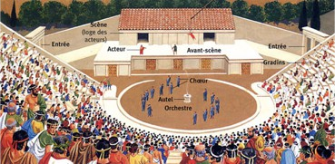

(http://blog.ac-versailles.fr/fhuardhistgeo/public/2nde-antiquite/athenes/site-athenes/theatre.htm)

Parodie au théâtre d'une séance à l’Assemblée
PRAXAGORA. Que le purificateur porte le chat à la ronde. En avant ! Ariphradès, cesse de bavarder : passe et assieds-toi. Qui veut prendre la parole ?
HUITIÈME FEMME. Moi.
PRAXAGORA. Ceins donc cette couronne, et bonne chance !
HUITIÈME FEMME. Voici.
PRAXAGORA. Parle.
HUITIÈME FEMME. Eh bien ! Parlerai-je avant de boire ?
PRAXAGORA. Comment, avant de boire ?
HUITIÈME FEMME. Pourquoi, en effet, ma chère, me suis-je couronnée ?
PRAXACORA. Va-t'en vite ; tu nous en aurais peut-être fait autant à l'assemblée.
HUITIÈME FEMME. Quoi donc ? Les hommes ne boivent donc pas à l'assemblée ?
PRAXAGORA. Allons ! Tu crois qu'ils boivent ! HUITIÈME FEMME. Oui, par Artémis ! et du plus pur. Aussi les décrets qu'ils formulent, pour qui les considère avec attention, sont comme de gens frappés d'ivresse. Et, de par Zeus ! ils font aussi des libations. En vue de quoi toutes ces prières, si le vin n'était pas là ? Puis ils s'injurient en hommes qui ont trop bu, et, au milieu de leurs excès, ils sont emportés par les archers.
PRAXAGORA. Toi, va t'asseoir ; tu n'es bonne à rien.
HUITIÈME FEMME. De par Zeus ! j'aurais mieux fait de ne pas mettre de barbe ; il me semble que je vais mourir de soif.
PRAXAGORA. Y en a-t-il une autre qui veuille prendre la parole ?
NEUVIÈME FEMME. Moi.
PRAXAGORA. Viens ; ceins la couronne : l'affaire est en train. Tâche maintenant de parler virilement, de faire un beau discours : appuie-toi dignement sur ton bâton.
NEUVIÈME FEMME. J'aurais désiré qu'un autre de vos orateurs habituels vous fit entendre d'excellentes paroles, afin de rester auditeur paisible. Pour le moment, je ne souffrirai pas, en ce qui est de moi, qu'on creuse une seule citerne qui garde l'eau dans les cabarets. J'en prends à témoin les deux Déesses...
PRAXAGORA. Les deux Déesses ! Malheureuse, où as-tu l'esprit ?
NEUVIÈME FEMME. Qu'y a-t-il ? Je ne t'ai pas encore demandé à boire.
PRAXAGORA. Non, de par Zeus ! mais tu es homme, et tu as juré par les deux Déesses : pour le reste, ce que tu as dit était très bien.
NEUVIÈME FEMME. Oui, par Apollon !
PRAXAGORA Cesse pourtant ; je ne veux pas mettre un pied devant l'autre pour me rendre à l'assemblée, que tout ne soit parfaitement réglé.
HUITIÈME FEMME. Donne-moi la couronne, je veux parler de nouveau ; je crois avoir maintenant médité mon affaire à merveille. Selon moi, femmes rassemblées ici...
PRAXAGORA. Malheureuse, tu dis : « Femmes », et tu t'adresses à des hommes !
HUITIÈME FEMME. La faute en est à cet Épigonos : je regardais de son côté ; j'ai cru parler à des femmes. PRAXAGORA. Retire-toi aussi, et va t'asseoir. J'ai résolu de parler moi-même pour vous toutes, et de prendre cette couronne. Je prie les dieux de m'accorder la réussite de nos projets. Je souhaite, à l'égal de vous-mêmes, l'intérêt de ce pays, mais je souffre et je m'indigne de tout ce qui se passe dans notre cité. Je la vois toujours dirigée par des pervers ; et si l'un d'eux est honnête homme une seule journée, il est pervers durant dix jours. Se tourne-t-on vers un autre, il fera encore plus de mal. C'est qu'il n'est pas commode de mettre dans le bon sens des gens difficiles à contenter. Vous avez peur de ceux qui veulent vous aimer, et vous implorez, l'un après l'autre, ceux qui ne le veulent pas. Il fut un temps où nous ne tenions pas du tout d'assemblée, et Agyrrhios était à nos yeux un méchant. Aujourd'hui des assemblées ont lieu. Celui qui y reçoit de l'argent ne tarit pas d'éloges ; mais celui qui n'en reçoit pas juge dignes de mort ceux qui cherchent dans l'assemblée un moyen de trafiquer.
PREMIÈRE FEMME. Par Aphrodite ! tu dis bien cela.

Aristophane, L’Assemblée des femmes, v.130-190

Attaques contre un chorège
Démosthène intente un procès à Midias, qui a tenté de saboter sa chorégie, l’a frappé lors de la fête des Dionysies et l’a finalement privé du prix de la victoire
Quand, il y a deux ans, la tribu Pandionis n’avait pas désigné de chorège et que fut venu le jour où la loi prescrit à l’archonte de répartir au sort entre les chorèges les flûtistes destinés aux chœurs, au milieu des injures et des altercations –l’archonte incriminant les commissaires de la tribu, tandis que ceux-ci s’en prenaient à l’archonte- et quand, montant à la tribune, je m’engageai à assurer la chorégie et qu’au tirage j’eus la chance de choisir le premier mon flûtiste, vous avez accueilli avec la plus grande faveur, et l’offre que je vous faisais, et la chance que me donnait le sort. Vous avez manifesté aussi bruyamment que peuvent le faire des gens qui donnent approbation et sympathie : seul entre tous, Midias ici présent en a éprouvé du dépit et, pendant toute ma liturgie, m’a poursuivi de son hostilité en me faisant constamment des avanies, petites ou grandes. (…) Les faits qui suivirent et dont je vais vous parler dépassent tout (…). Oui, le vêtement consacré – j’entends par-là tout vêtement préparé en vue d’une fête, jusqu’à ce qu’on s’en serve- et aussi les couronnes d’or que j’avais fait faire pour rehausser l’éclat de mon chœur, voilà ce qu’il a voulu détériorer de propos délibéré, en entrant de nuit dans la maison de l’orfèvre. Il a détérioré le vêtement, mais pas complètement, parce qu’il n’a pas pu le faire. Personne ne peut prétendre avoir jamais entendu dire que personne jusqu’à ce jour ait osé commettre pareil acte dans notre cité. Or, cela ne lui a pas suffi : il a cherché à débaucher, Athéniens, le professeur de mon chœur ; et si Téléphane le flûtiste ne s’était pas conduit alors le plus loyalement du monde à mon endroit, si, s’avisant de ce qui se passait, il n’avait pas expulsé le meneur et n’avait pas cru bon devoir se charger des exercices d’ensemble et des répétitions, nous n’aurions même pas pu concourir, Athéniens ; notre chœur aurait paru en scène sans avoir répété, et nous aurions essuyé les pires humiliations. Et il ne s’en est pas tenu là dans la violence ; il en est si bien fourni qu’il a aussi tenté de corrompre l’archonte, qui était là, couronne en tête ; il a voulu monter contre moi les autres chorèges ; par ses cris et par ses menaces, assiégeant les juges au moment du serment, obstruant les accès à la scène, clouant les portes –lui, simple particulier, pour barrer un passage public- il n’a cessé de me faire plus d’ennuis que je ne saurais dire. Après avoir corrompu les juges des acteurs de danse et de musique, il a couronné tous ses beaux exploits par me frapper outrageusement, et par enlever le prix de la victoire à ma tribu qui avait l'avantage.

Démosthène, Contre Midias, 13-17 ; 51-55

Les femmes et les mondes du travail à Athènes

En marge de la citoyenneté : la place des femmes
Prends-moi cette loi en plus des autres ; il faut que vous sachiez que ce qui était interdit à une femme comme elle [Nééra] et de pareille vie, ce ne sont pas seulement ces mystères où elle n’avait ni le droit de voir officier, ni de faire un sacrifice, ni de participer en quoi que ce soit aux actes traditionnels qui se célèbrent au nom de la cité ; ce sont tous les actes du culte à Athènes. Car si une femme a été prise en flagrant délit d’adultère, l’accès de toutes les cérémonies publiques lui est défendu, alors qu’il est permis par la loi à la femme étrangère ou esclave qui veut être spectatrice ou faire une supplication. Les seules femmes auxquelles les lois interdisent l’accès des sanctuaires publics, ce sont les femmes adultères. Si elles contreviennent, n’importe qui peut leur faire subir impunément tout traitement qu’il lui plaît, jusqu’à la mort exclusivement. En pareil cas, la loi donne au premier venu le droit de sévir. Et si la loi a refusé réparation de toutes violences à l’exception du meurtre, c’est pour écarter des choses sacrées les souillures et les impiétés. Elle voulait que les femmes éprouvent une crainte assez forte pour rester honnêtes, pour ne commettre aucune faute, pour être de fidèles gardiennes du foyer. Elle les avertissait que, si elles manquaient à un pareil devoir, elles seraient exclues du même coup de la maison de leur mari et du culte de la cité.
Qu’il en soit ainsi, c’est ce que vous apprendrez par la lecture de la loi même. Prends la loi.
Loi sur l’adultère : « S’il y a eu flagrant délit d’adultère, le mari n’aura pas le droit de continuer à vivre avec sa femme. En cas de contravention, il sera frappé d’atimie. La femme reconnue adultère n’aura plus le droit de paraître dans les cérémonies du culte public. Si elle y paraît, on pourra lui faire subir impunément tout traitement que ce soit, jusqu’à la mort exclusivement. » (. . .)
L’état de mariage se reconnaît à ce que l’on procrée des enfants à soi, à ce qu’on introduit ses fils dans la phratrie et dans le dème, à ce qu’on donne ses filles en mariage comme étant les siennes propres. Les courtisanes, nous les avons pour le plaisir ; les concubines, pour les soins de tous les jours ; les épouses, pour avoir une descendance légitime et une gardienne fidèle du foyer.

Pseudo-Démosthène, Contre Nééra, 85-87 et 122 (traduction de L. Gernet, CUF)

Peut-on vendre des rubans, être athénienne et honnête ?
L’Athénien Euxithéos est menacé, vers 346, par un certain Euboulidès de perdre son droit de cité, parce que soupçonné d’être de parents étrangers. Il défend le caractère honnête des métiers exercés par sa mère.
Quant à ma mère, puisqu’on m’a calomnié aussi à son propos, j’en parlerai et j’appellerai des témoins à l’appui de ce que je dirai. Pourtant, Messieurs les Athéniens, Euboulidès ne nous calomnie pas seulement en violation du décret réglementant le marché, mais il viole les lois qui déclarent coupable de diffamation, celui qui fait opprobre à un citoyen ou une citoyenne de l’activité qu’ils exercent sur le marché. Nous en sommes d’accord : nous vendons des rubans et nous ne vivons pas comme nous voudrions ; si tu vois là, Euboulidès, la preuve que nous ne sommes pas Athéniens, je te démontrerai, tout au contraire, qu’il n’est pas permis à un étranger de travailler sur le marché. [...] Il nous revient donc de défendre les lois, elles vous interdisent de tenir les travailleurs pour des étrangers et nous ordonnent de tenir les sycophantes pour des canailles. Car il y a, Euboulidès, une autre loi sur la paresse, et toi, tes calomnies contre nous, travailleurs, te font tomber sous le coup de cette loi. Mais voyez la malchance qui est la nôtre : cet homme peut se livrer à des médisances qui sont extérieures à notre affaire, il peut tout faire pour me priver de tous mes droits, et moi, vous me critiquerez peut-être si je dis quel genre de métier il exerce en parcourant la ville — et vous aurez raison : ce que vous savez, pourquoi le dire ? Faites donc attention : j’estime pour ma part que le fait que nous travaillons sur le marché est la preuve capitale du mensonge de nos accusateurs. Voilà une vendeuse de rubans, dit-il, le fait est connu de tous ; il devrait donc y avoir beaucoup de témoins pour dire, en connaissance de cause et non seulement par ouï-dire, ce qu’elle est au juste. Est-ce une étrangère ? Il n’est que de consulter les registres d’impôts du marché pour enquêter et pour montrer d’où elle vient. Est-ce une esclave ? Dans le meilleur des cas, un acheteur viendrait témoigner contre elle, à défaut son vendeur, à défaut encore quelqu’un témoignerait qu’elle a été esclave ou qu’elle a été affranchie. Mais rien n’a été produit ; pour les injures, au contraire, il les a, je crois, toutes employées [...] Il a encore dit ceci, au sujet de ma mère : qu’elle a été nourrice. C’était au moment des infortunes de la cité, des malheurs de tous. Nous ne nions pas que cela se soit produit. Comment et pourquoi elle devint nourrice, je vous l’expliquerai clairement. Que personne de vous, Athéniens, ne prenne mal la chose : aujourd’hui encore vous trouverez bien des citoyennes qui font les nourrices ; si vous le souhaitez je vous dirai les noms. Certes, si nous étions riches, nous ne vendrions pas des rubans et nous ne serions pas non plus embarrassés. Mais quel rapport cela a-t-il avec mes origines familiales ? Aucun à mon avis.
Démosthène, Contre Euboulidès, 30-36.

Les métiers nécessaires aux chantiers de l'Acropole
À ceux qui avaient l’âge et la force de faire la guerre, le trésor public fournissait abondamment de quoi vivre ; mais pour la masse ouvrière, qui n’était pas enrôlée, Périclès ne voulait ni qu’elle fût privée de salaires ni qu’elle en touchât sans travailler et sans rien faire. C’est pourquoi il proposa au peuple de grands projets de construction et des plans d’ouvrage qui mettraient en œuvre beaucoup de métiers et demanderaient beaucoup de temps. De la sorte, la population sédentaire aurait les mêmes droits que les matelots ou les soldats en garnison ou en expédition d’être aidée et de toucher sa part des fonds publics. On disposait, comme matières premières, de marbre, cuivre, ivoire, or, ébène, cyprès ; on avait, pour les travailler et les mettre en œuvre, des corps de métiers : charpentiers, sculpteurs, forgerons, tailleurs de pierre, doreurs, travailleurs de l’ivoire, peintres, incrusteurs, ciseleurs ; pour le transport et le convoi des matériaux : sur mer, des marchands, matelots et pilotes ; sur terre, des charrons, voituriers, cochers, cordiers, tisserands, bourreliers, cantonniers et mineurs. Chaque métier disposait de la foule des ouvriers non spécialisés et des manœuvres. »
Plutarque, Vie de Périclès, XII, 3-5.

Comment devient-on citoyen à Athènes ?
L’état actuel de l’organisation politique (politeia) est le suivant. Prennent part à la vie politique (politeia) ceux qui sont nés de parents ayant tous deux le droit de cité ; ils sont inscrits au nombre des démotes à l’âge de dix-huit ans. Au moment de l’inscription, les démotes prêtent serment pour décider par un vote, premièrement s’ils ont l’âge exigé par la loi - en cas de décision contraire, ils retournent parmi les enfants - ; deuxièmement s’ils sont de condition libre et de naissance légitime. Alors, celui que les démotes repoussent par leur vote comme n’étant pas de condition libre, peut faire appel au tribunal ; le dème, de son côté, élit cinq de ses membres pour soutenir l’accusation. Si le tribunal décide qu’en effet il n’a pas le droit de se faire inscrire, la cité le fait vendre ; si, au contraire, il gagne son procès, les démotes sont tenus de l’inscrire.
Cela fait, le conseil soumet les inscrits à un examen, et s’il décide que l’un d’eux n’a pas atteint l’âge de dix-huit ans, il met à l’amende les démotes qui l’ont inscrit. Après que les éphèbes ont subi cet examen, leurs pères se réunissent par tribus et prêtent serment pour élire, parmi les membres de la tribu âgés de plus de quarante ans, les trois citoyens qu’ils jugent les plus honorables et les mieux faits pour prendre soin des éphèbes. Sur ces trois, le peuple en élit un à main levée pour chaque tribu, comme censeur (sophroniste). Le proviseur (cosmète) est élu parmi les autres Athéniens, comme chef de tous les éphèbes.
Ces chefs, après avoir réuni les éphèbes, commencent à faire avec eux la tournée des sanctuaires, puis se rendent au Pirée où ils tiennent garnison, les uns à Mounikhie, les autres à l’Aktè. Le peuple élit encore à main levée deux instructeurs (paidotribes) et des maîtres qui leur apprennent à combattre comme hoplites, à tirer à l’arc, à lancer le javelot, à manœuvrer la catapulte. Il est alloué à chacun des sophronistes une drachme par jour pour son entretien et aux éphèbes 4 oboles par tête. Le sophroniste reçoit l’argent pour les éphèbes de sa tribu et achète le nécessaire pour tous en commun ; car ils prennent leurs repas ensemble (syssitia), par tribu. Il a soin de tout ce qui les concerne.
Ils passent ainsi la première année de l’éphébie. La seconde année, une assemblée du peuple est tenue au théâtre et les éphèbes y montrent au peuple les manœuvres apprises. Ils reçoivent alors de la cité un bouclier rond et une lance, patrouillent aux frontières du pays et tiennent garnison dans les forts. Pendant ces deux années de garnison, ils portent une chlamyde et sont exempts de toute charge. Afin qu’ils n’aient pas de prétextes pour s’absenter, ils ne peuvent ester en justice ni comme défendeurs ni comme demandeurs, excepté lorsqu’il s’agit de recueillir une succession, une fille épiclère ou un sacerdoce de famille. À l’expiration des deux années, ils sont désormais confondus avec les autres citoyens.

Aristote, Constitution des Athéniens, 42, 1-5 (trad. G. Mathieu et B. Haussoullier, CUF, légèrement modifiée).

En marge de la citoyenneté : les métèques
Tout cela, comme je l’ai dit, me paraît tenir à la nature du pays. Commençons donc par ajouter à ces avantages naturels la bienveillance pour les métèques : c’est là, selon moi, un magnifique revenu, attendu que les métèques, en se nourrissant eux-mêmes et en procurant aux cités de grands avantages, ne perçoivent rien et nous payent, au contraire, la taxe de résidence (métoikion). Or, cette bienveillance sera suffisante, à mon avis, si nous supprimons les charges sans profit pour la ville, mais peu honorables pour les métèques, et si nous dispensons les métèques de participer aux campagnes comme hoplites, avec les citoyens. C’est pour eux un grand danger, et c’est également une grande affaire de quitter leur métier et leur maison. D’autre part, l’État est mieux servi quand les citoyens tout seuls sont sous les armes, que quand on confond, comme aujourd’hui, dans une armée, Lydiens, Phrygiens, Syriens et autres Barbares de toute espèce : car voilà quels sont la plupart des métèques.
Outre l’avantage qu’il y aurait pour eux à être exemptés du service, ce serait un honneur pour la ville, si les Athéniens comptaient plutôt dans les combats sur eux-mêmes que sur des étrangers. Je crois encore qu’en partageant avec les métèques toutes les autres fonctions honorables, y compris celle de la cavalerie, nous nous concilierons leur bienveillance et nous rendrons notre cité plus forte et plus grande. De plus, comme nous avons, à l’intérieur des murs, beaucoup d’emplacements vides de maisons, si la cité concédait à quiconque y ferait bâtir le droit de propriété, quand il en paraîtrait digne, je suis sûr que beaucoup plus d’étrangers, et des meilleurs, désireraient une habitation à Athènes.
Enfin, si nous élisions des magistrats qui soient gardiens des métèques comme il existe des gardiens des orphelins, et si une distinction était accordée à ceux qui auraient fait état du plus grand nombre de métèques, ce serait un moyen de nous concilier davantage leur bonne volonté et, selon toute apparence, tous ceux qui n’auraient pas ailleurs le droit de cité (apolides), voudraient devenir métèques à Athènes, et augmenteraient ainsi nos revenus.

Xénophon, Les revenus, II. (Trad. d’Eugène Talbot, Éditions Paleo)

Le rôle des métèques et des esclaves dans la vie économique
[En 414 les biens meubles et immeubles des Hermocopides furent confisqués et vendus aux enchères. La stèle recense ces confiscations. Elle est extrêmement mutilée. Les biens de Képhisodors est le lot le plus important qu’on peut encore lire. Dans la première colonne, on trouve la taxe prise par la cité lors de la revente de l'esclave confisqué ; la deuxième colonne indique la valeur de l'esclave ; la troisième colonne sa provenance.]
Biens de Képhisodoros, métèque demeurant au Pirée :
2 drachmes | 165 dr | Une Thrace
1 dr. 3 oboles | 135 dr | Une Thrace
2 dr | 170 dr | Un Thrace
2 dr 3 ob | 240 dr | Un Syrien
1 dr 3 ob | 105 dr | Un Carien
2 dr | 161 dr | Un Illyrien
2 dr 3 ob | 220 dr | Une Thrace
1 dr 3 ob | 115 dr | Un Thrace
1 dr 3 ob | 144 dr | Un Scythe
1 dr 3 ob | 121 dr | Un Illyrien
2 dr | 153 dr | Un Colchidien
2 dr | 174 dr | Un enfant Carien
1 dr | 72 dr | Un petit enfant Carien
3 dr 1 ob | 301 dr | Un Syrien
2 dr | 151 dr | Un(e) Maltais(e)
1 dr | 85 dr 1 ob | Une Lydienne

Aristote et la « chrématistique » (fait d’accumuler de l’argent)
Il existe une espèce de l’art d’acquérir qui, conforme à la nature, est une branche de l’économie domestique (oikonomia), dans la mesure où celle-ci doit, ou bien avoir sous la main, ou bien procurer, de façon à les rendre disponibles, les biens dont il est possible de constituer les approvisionnements, quand ils sont nécessaires à la vie et utiles à la communauté (koinonia) politique ou familiale. Et il semble bien que ce soient-là les éléments constitutifs de la véritable richesse. Car l’autosuffisance (autarkeia) que procure une propriété de ce type et qui permet la vie heureuse n’est pas illimitée, contrairement à ce que dit le poème de Solon : “Pour la richesse aucune borne n’a été révélée aux hommes”, car une limite existe bien comme dans le cas des autres arts, puisqu’aucun instrument, de quelque métier que ce soit, n’est illimité, ni en nombre, ni en grandeur, et que la richesse n’est autre chose qu’une pluralité d’instruments utilisés en matière d’économie domestique ou de politique. On voit donc qu’il existe un art d’acquérir conforme à la nature pour ceux qui ont à administrer une maison ou une cité ; le pourquoi de ce fait est évident. Mais il existe un autre genre de l’art d’acquérir, qui est spécialement appelé — et à juste raison — chrématistique ; c’est à ce mode d’acquisition qu’est due l’opinion qu’il n’y a aucune limite à la richesse et à l’appropriation. Beaucoup en raison de son affinité avec l’art d’acquérir décrit précédemment, croient qu’il ne fait qu’un avec lui et les identifient. En réalité, il n’est pas le même que celui dont nous avons parlé, mais il n’en est pas non plus très éloigné. Seulement l’un d’eux est conforme à la nature, l’autre n’est pas naturel mais a plutôt pour origine une certaine expérience et un certain savoir-faire.

Aristote, Politique, I, 1256b26, trad. J. Tricot.

Le plaidoyer de Démosthène contre Eschine : mentalité de classe
Pour moi Eschine, il m’appartint pendant mon enfance de fréquenter les écoles qu’il faut et de posséder tout ce que doit avoir un homme que l’indigence ne poussera à aucun acte honteux ; au sortir de l’enfance d’accomplir la suite normale : être chorège, triérarque, contribuable, n’omettre aucune libéralité pour les particuliers ou pour l’État, de me rendre utile à la cité et aux amis, puis, quand je jugeai bon de m’occuper des affaires publiques, de choisir une politique qui m’a valu d’être souvent couronné par notre patrie et par d’autres Grecs, politique dont même vous, mes ennemis, n’entreprenez pas de dire qu’elle ne fut pas belle. Telle fut donc la fortune qui a accompagné ma vie ; et si je laisse de côté bien des traits que je pourrais énumérer à son propos, c’est que je veille à ne chagriner personne par mon orgueil. Mais toi, l’homme orgueilleux qui craches sur les autres, examine en face de la mienne ce que fut ta propre fortune : dans ton enfance tu as été élevé dans une indigence profonde, siégeant du côté de ton père dans une école, broyant l’encre, épongeant les bancs et balayant la salle des pédagogues, ayant rang de serviteur et non pas d’enfant libre. Devenu adulte, pendant que ta mère pratiquait ses initiations, tu lui servais de lecteur et tu collaborais à tous ses préparatifs : la nuit, tu présentais la peau de faon et le cratère, tu purifiais les initiés, tu les barbouillais de boue et de son, tu les faisais lever après la purification en les priant de dire : “J’ai échappé au mal, j’ai trouvé le bien”, tout orgueilleux à l’idée que personne n’eût jamais poussé de tels hululements (et je le pense bien, avec sa grande gueule, ne croyez pas qu’il ne hulule pas d’un ton perçant). [...] Quand tu as été, un jour, inscrit parmi les membres d’un dème (je laisse de côté la question de savoir comment), bien vite tu as choisi le plus beau des métiers, celui de secrétaire et de serviteur des magistrats de bas étage. Quand tu as rompu avec cette occupation, après avoir fait ici-même tout ce dont tu accuses les autres, la suite de ta vie n’a pas, par Zeus, fait rougir aucun de tes commencements. Tu t’es loué à gages à ces comédiens surnommés : “les mugissants”, Simykkas et Sokratès, tu jouais les troisièmes rôles, tu ramassais des figues, des raisins et des olives comme un marchand des quatre saisons dans le terrain d’autrui. [...] Mais, passant sur ce dont on pourrait attribuer la responsabilité à la pauvreté, je vais en venir aux actions qui portent sur ton propre caractère. [...] Étudie donc côte à côte, calmement et sans amertume, ce que toi et moi nous avons vécu, Eschine. Puis demande à ces messieurs laquelle des deux fortunes chacun d’entre eux choisirait. Tu enseignais la lecture, moi j’allais à l’école, tu initiais, j’étais initié, tu étais secrétaire, je participais à l’assemblée, tu jouais les troisièmes rôles, moi j’allais au spectacle, tu tombais, moi je sifflais.

Démosthène, Sur la Couronne, 257-265.

La guerre du Péloponnèse, des prémices à la paix de Nicias (440-421)

Le monde grec à la veille de la Guerre du Péloponnèse (431)
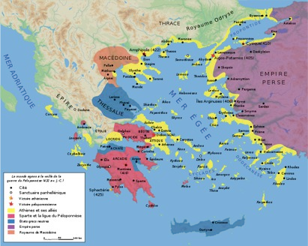

Les Athéniens justifient leur empire
[Les Athéniens se trouvent alors devant l’Assemblée spartiate et justifient leur empire, prélude au déclenchement de la guerre du Péloponnèse]

Cette ardeur combative et cet heureux esprit de décision ne nous donnent-ils pas, Lacédémoniens, le droit d'attendre des Grecs qu'ils ne nourrissent pas à l'égard de notre empire une haine aussi excessive ? Car cet empire même nous est échu sans que nous eussions employé la force. C'est parce que vous n’avez pas voulu poursuivre la lutte contre les Barbares qui restaient encore en Grèce que les alliés se sont adressés à nous et nous ont eux-mêmes demandé de prendre la direction des opérations. Nous nous trouvâmes donc d'abord, par le fait même que nous assumions cette tâche, contraints de donner à notre empire son extension actuelle. Nous y fûmes poussés avant tout par la crainte, puis par le souci de notre prestige et ensuite aussi par intérêt. Comme nous nous trouvions en butte à l'animosité de la plupart de nos associés, comme déjà nous avions réduit à l'obéissance ceux d'entre eux qui avaient tenté de faire défection, comme enfin votre attitude à notre égard n'était plus aussi amicale et que vous vous montriez soupçonneux et hostiles, notre sécurité se trouvait désormais en jeu et nous ne pouvions plus prendre le risque de rendre leur liberté à nos alliés. Ceux en effet qui se seraient séparés de nous, auraient passé dans votre camp. Or nul ne saurait trouver mauvais qu'en présence des plus graves périls, on pourvoie à ses intérêts.
Ainsi vous-mêmes, Lacédémoniens, on sait bien que vous avez instauré des régimes à votre convenance dans les cités du Péloponnèse sur lesquelles s’exerce votre hégémonie. Et si vous aviez jadis gardé jusqu’au bout la direction des opérations et vous étiez trouvés comme nous en butte à la haine, nous sommes sûrs que le poids de votre autorité aurait pesé tout aussi lourdement sur vos alliés. Inévitablement, vous auriez été amenés soit à leur imposer brutalement votre loi, soit à vous trouver vous-mêmes en péril. Notre conduite n’a donc rien qui puisse surprendre, rien qui ne soit dans l’ordre des choses humaines. Nous avons accepté un empire qu’on nous offrait et nous n’avons pas permis qu’il se défie, car les motifs les plus impérieux, c’est-à-dire l’honneur, la crainte et l’intérêt, nous en ôtaient toute possibilité. Nous ne sommes pas non plus les premiers à nous comporter de la sorte. On a toujours vu le plus fort placer le plus faible sous sa coupe. Nous pensons en outre n’être pas indignes d’assumer ces responsabilités. Ce fut aussi votre avis et c’est maintenant seulement que vous invoquez contre nous, par un calcul intéressé, des arguments de droit. Or jamais de tels arguments, quand s’offrait une occasion de s’accroître par la force, n’ont arrêté qui que ce fût dans son expansion. Et on a quelque mérite, lorsque, tout en suivant le penchant naturel des hommes pour la domination, on se montre malgré tout plus soucieux d’équité que ne l’exige la puissance dont on dispose. Si d’autres venaient à prendre notre succession, c’est alors, croyons-nous, qu’on apprécierait le mieux notre modération, cette modération qui, chose inconcevable, nous a attiré plus d’impopularité que de louanges.
Ainsi, alors que nous nous sommes désavantagés dans les procès qui, en application des conventions, nous opposent à nos alliés, alors que, dans les affaires qui passent devant nos tribunaux, nous appliquons la loi avec impartialité, on nous considère malgré tout comme des gens processifs. Personne ne se demande pourquoi on n'adresse pas le même reproche à d'autres puissances impériales, qui montrent moins de mesure que nous dans leurs relations avec leurs sujets. Quand on peut user de violence, il n'est nul besoin de procès. Mais nos alliés sont habitués à se trouver avec nous sur un pied d'égalité. Quand ils croient devoir gagner et qu'ils se trouvent être, si peu que ce soit, les perdants, à la suite de quelque jugement ou de quelque décision prise en vertu de nos responsabilités impériales, alors, au lieu de nous être reconnaissants de ce que nous ne les privons pas de plus encore, ils supportent ce mécompte avec plus de peine que si nous avions dès l'abord mis la loi de côté pour commettre une usurpation manifeste. Si nous agissions ainsi, ils ne protesteraient pas et reconnaitraient que le plus faible doit céder au plus fort. Il semble que les hommes éprouvent une indignation plus vite quand ils se croient lésés par quelque juridiction, que lorsqu'ils sont victimes de la violence. Dans le premier cas, ils estiment qu'un égal triomphe à leurs dépens, dans l'autre, ils subissent la contrainte d'un supérieur. Ils ont bien supporté, du moins, les épreuves beaucoup plus rudes que leur infligea le Mède. Si notre autorité leur paraît si rigoureuse, c'est chose naturelle. La domination présente semble toujours lourde aux peuples sujets. Une chose est sûre : s'il nous arrivait de nous abattre et d'exercer à votre tour l'empire, vous verriez rapidement disparaître la popularité que vous a valu la crainte que nous inspirons, pour peu que vous vous conduisiez comme vous le fîtes jadis, dans la courte période où vous avez commandé les Grecs contre le Mède. Il y a incompatibilité entre les lois et les usages en vigueur chez vous et ceux des autres cités. Qui plus est, quand l'un de vous séjourne à l'étranger, il ne respecte plus ni les usages de son pays, ni ceux qui ont court dans le reste de la Grèce. […]
Prenez donc le temps de délibérer, car l'affaire est d'importance. Ne vous laissez pas entraîner par les avis et les griefs d'autrui dans une épreuve dont vous supporterez vous-mêmes le poids. Avant de vous engager, songez à tout l'imprévu que comporte une guerre. Quand elle se prolonge, c'est d'ordinaire le hasard qui finit par jouer le premier rôle. À ce point de vue, nous nous trouvons placés à égalité et c'est une aventure dont on ne sait à l'avantage de qui elle se terminera. Quand les hommes s'engagent dans les guerres, ils commencent par ce qu'ils n'auraient dû faire que plus tard. Ils passent à l'action et c'est seulement lorsqu'ils ont souffert, qu'ils en viennent aux négociations. Cette erreur, nous ne l'avons pas encore commise, ni vous non plus à ce que nous voyons. Nous vous le disons donc, tant que nous sommes encore, les uns et les autres, libres de prendre le bon parti : évitez de rompre le traité ; ne violez pas la foi jurée ; qu'un arbitrage vienne, selon nos conventions, régler nos différends. Autrement, prenant à témoin les dieux gardiens des serments, nous tâcherons de repousser l'agression par les moyens mêmes auxquels vous aurez les premiers eu recours.

Thucydide, Histoire de la guerre du Péloponnèse, I, 75-78, trad. D. Roussel.

La stratégie défensive de Périclès (431-429)
13 Les Péloponnésiens se rassemblaient encore à l'isthme et déjà se mettaient en route pour envahir l'Attique, quand Périclès, fils de Xanthippos, un des dix stratèges d'Athènes, prévoyant l'invasion […], répéta les conseils qu'il avait déjà donnés : il fallait se préparer à la guerre, transporter à la ville ce qui se trouvait à la campagne, ne pas faire de sortie pour livrer bataille, au contraire se réfugier à l'intérieur de la ville et la défendre, donner tous ses soins à la flotte, qui faisait la force d'Athènes, tenir en bride les alliés, car « la puissance des Athéniens venait des subsides qu'ils leur versaient ; et la victoire à la guerre vient de l'intelligence et de l'argent » . Les Athéniens devaient asseoir leur confiance sur les six cents talents que, bon an mal an, la cité percevait du tribut des alliés ; mis à part les autres revenus, il y avait encore six mille talents d'argent monnayé disponibles à l'Acropole ; il y en avait eu neuf mille sept cents, mais on y avait puisé pour les dépenses des Propylées de l'Acropole, pour d'autres édifices et pour le siège de Potidée. En outre il y avait de l'or et de l'argent non monnayés constitués par des offrandes particulières et publiques, les vases sacrés servant aux cortèges et aux jeux, le butin conquis sur les Mèdes, et autres objets analogues ; le tout valant bien cinq cents talents. A ce total s’ajoutaient les richesses des autres temples et elles étaient loin d'être négligeables. Enfin, si l’on en était réduit là, on prendrait les ornements d'or d'Athéna. Périclès montra que le revêtement d'or fin ferait quarante talents et qu'on pourrait le détacher entièrement ; mais, si on l'utilisait pour le salut de la patrie, il faudrait le remplacer intégralement. Tels étaient les encouragements qu'il tirait de leurs richesses. Les hoplites étaient au nombre de treize mille, sans compter les seize mille qui tenaient les forts et les remparts. C'était le nombre affecté primitivement lors des invasions ennemies au service de garde. Ils comprenaient les hommes très âgés et les tout jeunes gens et les métèques qui servaient comme hoplites. Le mur de Phalère s'étendait sur trente-cinq stades, jusqu'à l'enceinte de la ville ; la partie occupée de celle-ci était de quarante-cinq stades ; la partie comprise entre le Long-Mur et celui de Phalère état dépourvue de garnison. Les Longs-Murs jusqu'au Pirée étaient de quarante stades ; on ne gardait que la partie extérieure. Toute l'enceinte du Pirée et de Munychie était de soixante stades ; on en gardait la moitié seulement. Les cavaliers, avec les archers à cheval, étaient au nombre de douze cents, les archers de seize cents ; les trières en état de prendre la mer au nombre de trois cents. Telles étaient, exactement dénombrées, les ressources des Athéniens, lors de la première invasion des Péloponnésiens au début de la guerre. Périclès ajouta encore d'autres considérations, selon son habitude, pour fortifier la confiance des Athéniens dans la victoire.
[Attique : évacuation des habitants derrière les longs murs en prévision de l'offensive lacédémonienne (mai)]
14 Les Athéniens furent convaincus par cet exposé et transportèrent de la campagne à la ville femmes et enfants et tous les objets mobiliers ; ils enlevèrent même la charpente de leurs maisons. Ils firent passer leurs troupeaux et leurs attelages en Eubée et dans les îles voisines. Ils ne se résolurent qu'à grand-peine à ce déplacement, car la plupart des Athéniens avaient accoutumé de tout temps à vivre aux champs.
15 Cette tradition était fort ancienne et plus forte chez les Athéniens que chez tout autre peuple. En effet, au temps de Cécrops et des premiers rois jusqu'à Thésée, les habitants de l'Attique étaient répartis par bourgades, dont chacune avait son prytanée et ses archontes. En dehors des périodes critiques, on ne se réunissait pas pour délibérer aux côtés du roi ; chaque bourgade s'administrait et prenait des décisions séparément. On en vit même faire la guerre aux rois, comme il arriva aux gens d'Eleusis conduits par Eumolpos contre Erechthée. Mais quand Thésée fut devenu roi, quand par son habileté il eut conquis le pouvoir, entre autres améliorations il supprima les consuls et les magistratures des bourgades ; les concentra dans la ville actuelle où il fonda un conseil et un prytanée uniques et forma avec tous les citoyens une seule cité. Pour ceux qui continuèrent comme avant à cultiver leurs terres, il les contraignit à n'avoir que cette cité. Tous dépendant d'Athènes, la ville se trouva considérablement agrandie, quand Thésée la transmit à ses successeurs. La fête du synœcisme date de ce moment et les Athéniens la célèbrent encore aujourd’hui aux frais de l'État en l'honneur de la déesse. Auparavant, ce qui est maintenant l'Acropole était la ville proprement dite ; elle comprenait également la partie située à ses pieds, face au sud. (…)
16 Ainsi donc les Athéniens, pendant longtemps, vécurent indépendants à la campagne. Même quand ils formèrent une seule cité, du fait que la plupart d'entre eux, jusqu'à la guerre du Péloponnèse, naissaient à la campagne et y vivaient avec leurs familles, ils acceptaient d'autant moins de quitter leurs foyers qu'ils venaient seulement de réparer les ruines causées par les guerres médiques. Leur peine et leur souffrance étaient grandes d'abandonner leurs demeures et leurs temples qui, en raison de leur ancienne organisation, constituaient des biens consacrés par une longue tradition ; il leur fallait changer de genre de vie et chacun croyait dire adieu à sa ville natale.
17 Arrivés à la ville, un petit nombre seulement trouva un abri ou un refuge chez des amis ou chez des parents. La plupart campèrent dans les quartiers inhabités, dans tous les temples ou les sanctuaires des héros, sauf à l'Acropole (…). Au pied de l'Acropole s'étendait le Pélasgicon. Il était interdit sous peine de malédiction de l'habiter, défense aggravée encore par la fin de vers de l'oracle de Delphes : Mieux vaut que Pélasgicon reste inoccupé. Néanmoins, en raison de la nécessité pressante, on y logea du monde. Mon avis est que l'oracle s'accomplit contrairement à ce qu'on avait prévu. Ce n'est pas parce qu'on avait transgressé l'oracle que les malheurs fondirent sur la ville, c'est la guerre qui fit de l'occupation de cet endroit une nécessité ; l'oracle ne l'avait pas annoncé, mais avait prédit qu'on n'occuperait le Pélasgicon qu'en cas de malheur. Beaucoup s'installèrent sur les tours des remparts, bref chacun se débrouilla comme il put. Comme la ville ne pouvait contenir les arrivants, on se partagea les Longs-Murs et la plus grande partie du Pirée, et l'on s'y installa. En même temps on poussait les préparatifs de guerre, on rassemblait des alliés, on équipait une flotte de cent vaisseaux contre le Péloponnèse. Telle était la situation du côté des Athéniens.

Thucydide, Guerre du Péloponnèse, II, 13-17

Les Longs Murs et la fortification du Pirée

Oraison funèbre prononcée par Périclès
34. […] Pour prononcer l’éloge des premières victimes de la guerre, on avait choisi comme orateur Périclès, fils de Xanthippos. Le moment venu, celui-ci se présenta, après avoir quitté le Monument, sur une haute estrade dressée pour qu’il pût se faire entendre du plus grand nombre de gens possible. Voici, à peu près, le discours qu’il prononça :

« [...] 37. La constitution qui nous régit n’a rien à envier à celle de nos voisins. Loin d’imiter les autres peuples, nous leur offrons plutôt un exemple. Parce que les affaires sont gérées dans l’intérêt de la masse des citoyens et pas seulement d’une minorité, on donne à notre régime le nom de démocratie. [...] Nous pratiquons la liberté, non seulement dans notre conduite d’ordre politique, mais pour tout ce qui est suspicion réciproque dans la vie quotidienne : nous n’avons pas de colère envers notre prochain, s’il agit à sa fantaisie, et nous ne recourons pas à des vexations, qui, même sans causer de dommage, se présentent au dehors comme blessantes. Malgré cette tolérance, qui régit nos rapports privés, dans le domaine public, la crainte nous retient avant tout de rien faire d’illégal, car nous prêtons attention aux magistrats qui se succèdent et aux lois – surtout à celles qui fournissent un appui aux victimes de l’injustice, ou qui, sans être lois écrites, comportent pour sanction une honte indiscutée.

38. Avec cela, pour remède à nos fatigues, nous avons assuré à l’esprit les délassements les plus nombreux : nous avons des concours et des fêtes religieuses qui se succèdent toute l’année, et aussi, chez nous, des installations luxueuses, dont l’agrément quotidien chasse au loin la contrariété. Nous voyons arriver chez nous, grâce à l’importance de notre cité, tous les produits de toute la terre, et les biens fournis par notre pays ne sont pas plus à nous, pour en jouir, que ne sont ceux du reste du monde. […]

39. Nous nous distinguons également de nos adversaires par notre façon de nous préparer à la pratique de la guerre. […] Et, pour l’éducation, contrairement à ces gens, qui établissent dès la jeunesse un entraînement pénible pour atteindre au courage, nous, avec notre vie sans contrainte, nous affrontons au moins aussi bien des dangers équivalents. Et la preuve : les Lacédémoniens ne viennent pas à eux seuls, mais avec tous, faire campagne contre notre pays, tandis que nous-mêmes, quand nous attaquons le pays d’autrui, nous n’avons aucune peine, en combattant en terre étrangère contre des gens défendant leurs foyers, à remporter le plus souvent l’avantage ; […].

40. Nous cultivons le beau dans la simplicité, et les choses de l’esprit sans manquer de fermeté. Nous employons la richesse, de préférence, pour agir avec convenance, non pour parler avec arrogance ; et, quant à la pauvreté, l’avouer tout haut n’est jamais une honte : c’en est une plutôt de ne pas s’employer en fait à en sortir. Ceux qui veillent aux affaires de la cité peuvent s’occuper aussi de leurs affaires privées, et ceux que leurs occupations professionnelles absorbent peuvent se tenir fort bien au courant des affaires publiques. Nous sommes en effet les seuls à penser qu’un homme ne se mêlant pas de politique mérite de passer, non pour un citoyen paisible, mais pour un citoyen inutile. Et par nous-mêmes, nous jugeons et nous raisonnons de façon droite sur les affaires publiques. Car nous ne sommes pas de ceux qui pensent que les paroles nuisent à l’action. Nous estimons plutôt qu’il est dangereux de passer aux actes, avant que la discussion nous ait éclairés sur ce qu’il y a à faire. Une des qualités encore, qui nous distingue entre tous, c’est que nous savons tout à la fois faire preuve d’une audace extrême et n’entreprendre rien qu’après mûre réflexion. Chez les autres, la hardiesse est un effet de l’ignorance, tandis que la réflexion engendre l’indécision. La vaillance ne se trouve-t-elle pas sous sa forme la plus haute chez ceux qui, sachant mesurer les risques à courir et apprécier les charmes de la vie, ne reculent pourtant pas devant les périls ? [...]

41. En bref, j’affirme que notre cité dans son ensemble est pour la Grèce une éducatrice. Je crois aussi que, à considérer les individus, un homme de chez nous sait trouver en lui suffisamment de ressources pour s’adapter aux formes d’activité les plus variées et cela avec une puissance de séduction et une aisance sans égales. Et ce ne sont pas là des mots choisis pour l’occasion et dictés par la jactance. Il s’agit de faits vérifiables. N’est-ce pas à ces qualités mêmes que notre cité doit sa puissance ? Parmi toutes les cités, Athènes est aujourd’hui la seule qui sache à l’heure de l’épreuve se montrer supérieure à sa réputation ; la seule qui puisse repousser un assaillant sans qu’il ait à rougir d’une défaite infligée par de tels adversaires ; la seule qui règne sur des sujets sans qu’ils puissent se plaindre de se trouver soumis à une cité indigne d’exercer cette autorité. Il existe des marques insignes, et les témoignages ne manquent pas, pour signaler cette puissance, et nous offrir à l’admiration de tous, dans le présent et dans l’avenir ; nous n’avons besoin ni d’un Homère pour nous glorifier, ni de personne dont les accents charmeront sur le moment, mais dont les interprétations auront à pâtir de la vérité des faits : nous avons contraint toute mer et toute terre à s’ouvrir devant notre audace, et partout nous avons laissé des monuments impérissables, souvenirs de maux et de biens.

Thucydide, La Guerre du Péloponnèse, II, 34-41 (extraits). Trad. J. de Romilly, CUF, et de D. Roussel, éd. Pléiade/Folio.

La paix de Nicias et la fin de la guerre du Péloponnèse (421-404)

Alcibiade convainc les Athéniens de lancer l’expédition de Sicile (415)
Quel argument pouvons-nous raisonnablement invoquer pour abandonner notre entreprise et quelle raison donnerions-nous à nos alliés pour justifier notre refus de les secourir ? Des serments nous lient à eux et nous sommes dans l’obligation de leur prêter assistance, sans leur opposer qu’ils n’ont jamais rien fait de tel pour nous. (…) Comment donc nous sommes-nous constitué un empire, nous et tous les peuples qui en ont dominé d’autres ? N’est-ce pas en nous portant avec empressement au secours de tous ceux, Barbares ou Grecs, qui, successivement, réclamaient notre assistance ? En effet, si, tous tant que nous sommes, nous évitions de bouger, ou s’il nous fallait faire des distinctions de races avant de décider si nous devons ou non aider tel ou tel peuple, nous n’accroîtrions guère notre empire. Nous risquerions même plutôt de le perdre tout à fait. Celui qui a affaire à plus fort que lui ne se borne pas à attendre qu’on l’attaque pour se mettre en défense. Il s’efforce d’agir à temps pour prévenir l’agression. Nous ne sommes pas libres de régler, comme on établit un budget, l’extension que devra prendre notre empire. Nous nous sommes mis désormais dans une situation telle que, par la force des choses, nous devons à la fois préparer de nouvelles conquêtes et éviter tout abandon, car nous serions en danger de tomber sous la domination étrangère, si nous cessions nous-mêmes de dominer. Il ne vous est pas permis d’envisager le repos à la façon des autres peuples, à moins de renoncer aussi à toutes vos habitudes pour vivre comme eux.
Persuadés donc qu’en allant là-bas, nous renforcerons nos positions ici même, nous ferons partir cette expédition. Nous rabattrons ainsi l’orgueil des Péloponnésiens en leur montrant que, loin d’être attachés à la paix dont nous jouissons actuellement, nous allons nous attaquer à la Sicile. Ensuite, après avoir annexé cette île à notre empire, nous deviendrons vraisemblablement maîtres de la Grèce entière. (…)
Ne vous laissez donc pas impressionner par les paroles de Nicias, qui préconise l’inaction et cherche à susciter des querelles entre anciennes et nouvelles générations. Restez fidèles à nos habitudes traditionnelles et à l’exemple de nos pères, qui, en délibérant ensemble, jeunes et vieux, ont su élever notre patrie à son rang actuel et efforcez-vous maintenant, comme ils l’ont fait, de la porter encore plus haut.

Thucydide, Histoire de la guerre du Péloponnèse VI, 18 ; traduction D. Roussel

Une expédition de grande ampleur
30 On était déjà au milieu de l'été quand la flotte leva l'ancre pour la Sicile. Le gros des alliés, les vaisseaux destinés au ravitaillement, les bâtiments de transport et tout le matériel de guerre avaient reçu l'ordre antérieurement de se rassembler à Corcyre ; ensuite l'expédition au complet devait traverser le golfe Ionien et mettre le cap sur le promontoire d'Iapygie. Au jour fixé, Athéniens et alliés présents à Athènes descendirent au Pirée et à l'aurore commencèrent tous les préparatifs d'appareillage. Avec eux descendit presque toute la population, citoyens et étrangers. Les gens du pays accompagnaient les leurs, soit des amis, soit des parents, soit des fils. Ils allaient pleins d'espoir et d'appréhension, en songeant aux biens qu'ils allaient acquérir, mais aussi au risque qu'ils couraient de ne plus revoir les leurs, car ils ne pouvaient se dissimuler la distance énorme qui allait les en séparer.
31 Maintenant, au moment de se quitter et d'affronter les périls, ils avaient plus nettement conscience des dangers qu'à l'heure où ils avaient décidé l'expédition. Pourtant le déploiement des forces et tout ce qu'ils avaient sous les yeux leur rendaient confiance. Les étrangers et le reste de la foule n'étaient venus que pour contempler une entreprise si merveilleuse et si incroyable. Cette expédition préparée avec des forces grecques et sortant d'un même port était la plus considérable et la mieux équipée qu'on eût vue jusqu'à ce jour. A ne considérer que le nombre des vaisseaux et des hoplites, celle que Périclès avait menée contre Épidamne et qu'Hagnôn avait ensuite dirigée contre Potidée ne lui avait pas été inférieure. Elle comptait quatre mille hoplites athéniens, trois cents cavaliers, cent trières athéniennes, cinquante de Lesbos et de Chios et un nombre considérable d'alliés. Mais elle n'entreprenait qu'une courte traversée et son armement était médiocre. Tandis que l'expédition actuelle devait être de longue durée, se livrer à des opérations sur mer comme sur terre, s'il le fallait, et la flotte comme l'armée était également munie de tout le nécessaire. Les vaisseaux avaient été armés à grands frais par les triérarques et par la ville ; l'État donnait à chaque matelot une solde journalière d'une drachme et fournissait les vaisseaux non gréés, soixante bâtiments rapides de combat, quarante pour le transport des troupes, tous pourvus d'excellents équipages. Les triérarques accordaient des suppléments de solde aux thranites aux frais du trésor et avaient orné les navires de figures de proue et de toutes sortes d'aménagements somptueux. Chacun avait rivalisé d'émulation pour que son navire fût le plus richement orné et le plus rapide. L'infanterie avait été choisie sur des rôles honnêtement dressés et cela avait été à qui serait le mieux armé et le mieux équipé. Une émulation sans pareille avait régné chez chacun selon le poste qu'il occupait et l'on eût cru avoir sous les yeux un déploiement de puissance et de force destiné à frapper les autres Grecs d'étonnement, plutôt qu'une expédition guerrière. Si l'on additionne les dépenses engagées par l'Etat et par les membres de l'expédition, les frais déjà assumés par la ville pour les préparatifs et le trésor de guerre remis aux stratèges, les sommes qu'avaient coûté l'équipement de chaque soldat et celui de chaque vaisseau pour les triérarques, celles qu'il faudrait débourser encore, si l'on joint aux frais du trésor public l'argent de poche que chacun devait emporter pour une expédition de longue durée ; enfin toutes les réserves dont soldats et marchands se munissaient pour trafiquer, on constatera qu'au total il est sorti de l'Etat un nombre considérable de talents. L'expédition était tout aussi remarquable par l'audace étonnante de ses membres et par l'éclat de son appareil que par la supériorité qu'elle avait sur ses adversaires. Bref, elle était la plus lointaine qu'on eût jamais tentée et, vu les moyens mis à sa disposition, elle offrait les plus magnifiques espérances.
32 Une fois terminé l'embarquement des troupes et du matériel qu'on devait emmener, la trompette fit entendre le : « Garde à vous ! » Les prières habituelles avant le départ furent récitées, non pas sur chaque navire isolément, mais sur la flotte entière, à la voix d'un héraut. Dans toute l'armée on mêla le vin dans les cratères et tous, soldats et officiers, firent des libations avec des coupes d'or et d'argent. Ces invocations étaient reprises par la foule qui se trouvait sur le rivage et que formaient les citoyens et tous ceux qui souhaitaient le succès de l'expédition. Ce péan une fois chanté et les libations terminées, on leva l'ancre ; tout d'abord on prit une formation en ligne de file, puis on lutta de vitesse jusqu'à Egine. Ensuite on se hâta de gagner Corcyre, où se rassemblaient les alliés. A Syracuse la nouvelle de cette expédition parvint de tous côtés ; néanmoins, pendant longtemps, on refusa d'y ajouter foi. Lors d'une assemblée, bien des discours furent prononcés, les uns croyaient à la réalité de l'expédition, les autres la niaient. Finalement Hermokratès fils d'Hermôn, en homme qui se croyait bien informé, s'avança à la tribune et fit entendre les paroles et les conseils ci-dessous :
33 « Peut-être, comme d'autres, ne trouverai-je pas créance auprès de vous, en vous parlant de cette expédition dont nul ne saurait douter. Je le sais, rapporter ou dénoncer les faits invraisemblables, c'est se condamner à n'être pas cru, que dis-je ?, à se faire traiter d'insensé ! Néanmoins, je ne me laisserai ni effrayer ni arrêter, car l'État est en grand danger et j'ai conscience de vous apporter des renseignements plus exacts que ceux des autres. Vous avez beau être au comble de l'étonnement : les Athéniens s'avancent contre nous avec une flotte et une armée considérables. Ils donnent comme prétexte leur alliance avec les Egestains et leur désir de rétablir les Léontins ; mais, en réalité, c'est la Sicile et particulièrement notre ville qu'ils convoitent, persuadés qu'une fois maîtres de Syracuse ils auront sans peine tout le reste du pays. Dites-vous bien qu'ils ne tarderont pas à arriver et avisez aux moyens de les repousser, en utilisant au mieux ceux qui sont entre vos mains. Gardez-vous, en les dédaignant, de vous laisser surprendre et, en vous montrant incrédules, de négliger le salut de l'État. Mais si, d'autre part, vous ajoutez foi à mes paroles, ne vous laissez pas pour autant effrayer par leur audace et leur puissance. Ils risquent de souffrir autant de maux qu'ils nous en causeront. Et le fait même qu'ils viennent avec un si puissant appareil n'est pas sans nous donner quelque avantage. Que dis-je ? ils nous servent auprès des autres Siciliens qui, dans leur désarroi, consentiront plus volontiers à se ranger à nos cités. D'ailleurs, que nous leur infligions une défaite complète ou que nous les repoussions en les empêchant d'atteindre leur but - car je n'ai pas la moindre crainte de les voir réaliser leurs projets - le résultat sera pour nous des plus glorieux et je l'escompte fermement pour ma part. En effet, on a vu bien rarement de grandes expéditions, grecques ou barbares, réussir sur un champ d'opérations aussi éloigné. C'est qu'elles ne peuvent dépasser en nombre les indigènes et les populations voisines, que la crainte rassemble alors en un seul bloc. Si, privés des approvisionnements nécessaires, les envahisseurs éprouvent un échec, bien que leur infortune leur soit généralement imputable, c'est cependant leur adversaire qui en récolte un grand renom. C'est ce qui est arrivé à ces Athéniens. Quand la tentative du Mède eut échoué, contre toute attente, comme il prétendait marcher contre Athènes, les Athéniens en tirèrent toute la gloire. Rien n'empêche de penser qu'il ne nous en arrivera pas autant.

Thucydide VI 30-33 (traduction D. Roussel)

Discours de Nicias à l’armée athénienne
[On se trouve alors à la veille de la bataille décisive de l’Expédition de Sicile : celle de Syracuse]

« Soldats d’Athènes et des contingents alliés, la bataille qui va s’engager nous intéresse tous au même titre ; il y va pour chacun de son salut et du sort de sa patrie. Si notre flotte l’emporte aujourd’hui, vous pourrez tous revoir votre pays, où qu’il soit. Mais il ne faut pas céder au découragement ni vous laisser impressionner, comme il arrive aux peuples inexpérimentés qui, s’ils perdent les premières batailles, appréhendent ensuite sans cesse de nouveaux revers. Vous autres Athéniens, qui avez une grande expérience des combats, et vous, alliés, qui avez toujours participé à nos campagnes, souvenez-vous que la guerre réserve des surprises. Alors, dans l’espoir que la chance nous favorisera à notre tour, préparez-vous à reprendre la lutte et, puisque vous voyez ici vous-mêmes combien vous êtes nombreux, à vous battre comme il sied à une aussi puissante armée.
[Nicias détaille ici les dispositions stratégiques qui ont été prises dans le but d’assurer la victoire]
Songeant à tout cela, vous devez lutter de toutes vos forces et ne pas vous laisser rejeter à la côte. Il faut que vous soyez bien décidés, chaque fois qu’il y aura abordage, à ne pas essayer de vous dégager avant d’avoir balayé tous les soldats postés sur les ponts du navire ennemi. Je fais appel ici aux hoplites plus qu’aux matelots, car c’est aux hommes placés sur les tillacs que cette tâche reviendra et notre infanterie est aujourd’hui encore, d’une façon générale, supérieure à celle de l’ennemi. Quant à vous, matelots, je vous adresse un avertissement et en même temps une prière instante : ne soyez pas trop angoissés en songeant à vos revers passés, puisque, cette fois, notre armement sur les ponts a été renforcé et nos vaisseaux sont plus nombreux. Songez aussi à ce privilège dont vous jouissiez et qu’il vaut bien la peine de sauvegarder : on vous a toujours considérés comme des Athéniens, même quand vous ne l’étiez pas, parce que vous savez parler notre langue et avez adopté nos façons de vivre et l’on vous admirait pour cela dans toute la Grèce. Autant que nous, vous profitiez des avantages de notre empire ; nos sujets vous craignaient et, plus important encore, vos droits se trouvaient protégés. Ainsi donc, puisque, seuls parmi les Grecs, vous vous trouvez associés en toute liberté à notre empire, il est juste que vous ne le trahissiez pas aujourd’hui. Pleins de mépris pour les Corinthiens, que vous avez si souvent battus, et pour ces Siciliens, dont nul n’a osé nous tenir tête lorsque notre flotte était au plus haut degré de sa puissance, vous saurez les repousser et montrer que, malgré les revers qui nous ont affaiblis, votre science du métier peut encore l’emporter sur un adversaire qui a pour lui la force et la chance.
A ceux d’entre vous qui sont Athéniens, je veux rappeler une fois de plus que vous n’avez laissé derrière vous ni flotte de la valeur de celle-ci dans les arsenaux de la cité, ni hommes en âge de servir comme hoplites. Si donc cette bataille se termine autrement que par votre victoire, les ennemis que nous avons ici s’embarqueront aussitôt pour aller poursuivre là-bas la guerre contre nous, et nos concitoyens restés à Athènes seront incapables de ternir tête à la fois à ceux qui se trouvent déjà sur place et à ceux qui seront venus les renforcer. Ainsi, tandis que vous, ici, vous tomberiez immédiatement au pouvoir des Syracusains – et faut-il vous rappeler dans quelle intention vous étiez venus les attaquer ? – nos compatriotes là-bas seraient livrés aux Lacédémoniens. Par conséquent, puisque le sort des uns et des autres dépend de cette seule bataille, c’est pour vous le moment ou jamais de tenir ferme. Chacun en particulier et tous tant que vous êtes, dites-vous bien ceci : l’armée des Athéniens, leur flotte, ce qui reste de leur cité et enfin le grand nom d’Athènes, tout cela se trouve ici, avec ceux d’entre vous qui seront aujourd’hui à bord de ces vaisseaux. Dans un tel combat, tout homme qui l’emporte sur les autres par le courage ou l’habileté trouvera une occasion exceptionnelle de montrer sa supériorité en luttant à la fois pour lui-même et pour le salut de tous ».

Thucydide VI, 61 ; 63-64 (traduction D. Roussel)

La fin de l’expédition de Sicile et la défaite athénienne
Les Syracusains et leurs alliés se rassemblèrent, recueillirent tous les prisonniers et toutes les dépouilles qu'ils purent et retournèrent à Syracuse. Tous les Athéniens et tous les alliés qu'ils avaient faits prisonniers, ils les firent descendre dans les Latomies, estimant que c'était alors la prison la plus sûre. Nicias et Démosthénès furent égorgés, malgré l'opposition de Gylippe. Celui-ci eût voulu, en plus de ses autres exploits, mettre le comble à sa victoire en amenant aux Lacédémoniens les stratèges ennemis captifs. L'un s'était attiré tout particulièrement la haine des Lacédémoniens après les événements de Sphactérie et de Pylos ; l'autre s’était attiré leur amitié pour les mêmes motifs. C'est que Nicias, en amenant les Athéniens à signer un accord, avait travaillé de toutes ses forces à la libération des prisonniers de l'île. Les Lacédémoniens lui en étaient ainsi très reconnaissants ; c'est là surtout ce qui l'avait engagé à se rendre à Gylippe, pensant qu’il serait épargné. Mais il avait contre lui en réalité une partie des Syracusains : les uns, qui avaient eu avec lui des accords secrets, craignaient que, soumis à la torture, il ne fît des révélations compromettantes pour leur propre sécurité ; d'autres, surtout les Corinthiens, craignaient qu'il réussisse à obtenir, grâce à sa richesse considérable, l’aide de complices pour s'enfuir et leur infliger par la suite de nouvelles difficultés. Ils persuadèrent donc leurs alliés de le faire périr. Telles furent à peu près les causes de sa mort ; pourtant Nicias était, de tous les Grecs de mon temps, celui qui par son aspiration constante vers le bien méritait le moins pareil destin.

Quant à ceux qui étaient dans les Latomies, les Syracusains commencèrent à les traiter avec une extrême rigueur. Enfermés en masse au fond de cette étroite excavation, dépourvus d'abris, ils souffrirent énormément de la chaleur du soleil et du manque d'air ; ensuite, les nuits froides de l'automne provoquèrent des maladies. Il leur fallait satisfaire dans cet espace étroit à toutes les nécessités de la vie ; les cadavres s'accumulaient, les uns succombant à leurs blessures, les autres aux changements de température ou à quelque accident ; la puanteur était insupportable ; ils souffraient à la fois de la faim et de la soif, car on ne leur donna pendant huit mois qu'une ration journalière d'un cotyle d'eau et de deux cotyles de blé. De tous les maux que l'on peut souffrir dans une pareille situation, aucun ne leur fut épargné. Pendant environ soixante-dix jours ils vécurent ainsi entassés les uns sur les autres ; puis on les vendit comme esclaves, à l'exception des Athéniens, des Siciliens et des Italiens ayant fait cette campagne. Il est difficile de dire le nombre exact des prisonniers ; certainement, il ne fut pas inférieur à sept mille. Ce fut le plus cruel désastre éprouvé au cours de cette guerre. A ce qu'il me semble et d'après ce que nous savons, par ouï-dire, des affaires de la Grèce, ce fut l'événement le plus glorieux pour les vainqueurs, le plus lamentable pour les vaincus. La défaite des Athéniens était entière, tout avait été extrême dans leurs maux et leur ruine était totale, selon l'expression consacrée. Armée de terre, vaisseaux, ils perdirent tout et de cette masse de soldats, bien peu réussirent à rentrer chez eux. Tels furent les événements de l’expédition de Sicile.

Thucydide, La Guerre du Péloponnèse, Livre VII, chap. 86-97.

La crise oligarchique à Athènes : des Quatre Cent aux Trente
Tant que les chances de la guerre restèrent égales, les Athéniens conservèrent le régime démocratique ; mais après le désastre de Sicile et quand l'alliance avec le Grand Roi eut donné l'avantage aux Lacédémoniens, on fut forcé de renverser le régime démocratique et d'établir le gouvernement des Quatre Cents : Pythodoros, fils d'Épizélos, fit la proposition et Mélobios prononça le discours avant le vote du décret, mais ce qui décida surtout la multitude assemblée, ce fut la pensée que le Grand Roi serait plus volontiers du côté des Athéniens s'ils établissaient un gouvernement oligarchique. […]

Les Cinq Mille choisirent dans leur sein une commission de cent citoyens pour rédiger une constitution. Voici ce qu'ils proposèrent : Le Conseil sera composé chaque année des citoyens âgés de plus de trente ans, et ils ne recevront aucun salaire ; dans son sein seront pris les stratèges, les neuf archontes, le hiéromnémon, les taxiarques, les hipparques, les phylarques, les commandants des places fortes, les trésoriers des richesses sacrées d'Athéna et des autres dieux, au nombre de dix, les hellénotames, les vingt autres trésoriers qui seront chargés de l'administration des autres richesses de l'État, les dix sacrificateurs et les dix épimélètes. […]

Dans l'année qu'il restera en charge, le Conseil prendra au sujet de toute chose les meilleures mesures qu'il pourra : il veillera notamment à ce que les revenus restent intacts et ne servent à couvrir que des dépenses nécessaires. Le jour où la section voudra un plus grand nombre d'avis, chaque Conseiller sera libre d'introduire un Conseiller supplémentaire, pourvu que celui-ci remplisse les mêmes conditions d'âge que lui. Le Conseil tiendra séance tous les cinq jours, à moins qu'on n'ait besoin de le réunir plus souvent. Le Conseil tirera au sort les neuf archontes. […]

Telle est donc la constitution que les Cent rédigèrent pour l'avenir. Voici celle qui devait être immédiatement mise en vigueur : Le Conseil sera formé de quatre cents membres, selon la règle établie par nos pères, quarante de chaque tribu, après un choix préalable fait par les gens de la tribu parmi les citoyens âgés de plus de trente ans. Les Quatre Cents désigneront les magistrats et rédigeront la formule du serment qu'ils doivent prêter. Ils veilleront au maintien des lois, à la reddition des comptes et agiront, en toute chose, selon ce qu'ils jugeront utile. Pour les lois politiques, ils se conformeront à celles que l'on portera, et ne pourront ni les changer, ni en établir de nouvelles. […]

Voilà donc la constitution que rédigèrent les cent commissaires élus par les Cinq Mille. Le peuple la ratifia, sous la présidence d'Aristomachos, et l'ancien Conseil, celui de l'année de Callias, fut dissous avant d'avoir achevé son année. Ainsi fut établi le régime oligarchique, sous l'archontat de Callias, cent ans après l'expulsion des tyrans, et sur l'initiative surtout d'Antiphon et de Théramène, hommes de haute naissance, et qui passaient pour supérieurs aussi par l'intelligence et le jugement.

Une fois ce régime établi, on ne choisit les Cinq Mille que pour la forme : de fait, les Quatre Cents s'installèrent, avec les dix stratèges, munis de pleins pouvoirs, dans le bâtiment du Conseil et gouvernèrent la cité. Ils envoyèrent des députés à Lacédémone pour proposer de terminer la guerre, à la condition que des deux côtés on garderait ses positions ; mais Sparte ne voulut rien entendre, si les Athéniens ne renonçaient aussi à l'empire de la mer, et ils rompirent les négociations.

Le gouvernement des Quatre Cents dura ainsi près de quatre mois. […] Mais après la défaite navale d'Érétrie et la défection de l'Eubée entière, à l'exception d'Oréos, les Athéniens, souffrant de ce dernier désastre plus que de tous les précédents (car ils tiraient bien plutôt leur subsistance de l'Eubée que de l'Attique), renversèrent les Quatre Cents et remirent les affaires aux Cinq Mille ; c'étaient ceux qui pouvaient s'équiper eux-mêmes. En même temps ils décrétèrent la suppression du salaire pour toutes les charges.

Les principaux auteurs de ce renversement furent Aristocratès et Théramène, qui n'approuvaient pas les actes des Quatre Cents ; car ceux-ci agissaient en tout de leur propre autorité, sans référer de rien aux Cinq Mille. Sous les Cinq Mille la constitution d'Athènes mérite des éloges : car on était en guerre, et c'était aux citoyens capables de s'armer eux-mêmes qu'appartenaient les droits politiques.

Le peuple leur enleva bien vite le pouvoir. Six ans après le renversement des Quatre Cents, sous l'archontat de Callias le Prodigue, trompé par ses conseillers qui l'égarèrent, il commit la faute, après la bataille des Arginuses, de condamner par un seul vote les dix stratèges vainqueurs. […] L'année d'après, sous l'archontat d'Alexias, ils essuyèrent le désastre d'Aigos-Potamos, à la suite duquel Lysandre, devenu maître d'Athènes, établit le gouvernement des Trente de la façon suivante. La paix avait été conclue à la condition que les Athéniens garderaient les institutions politiques de leurs pères. Les partisans de la démocratie cherchaient à sauver le régime démocratique : parmi les aristocrates, ceux qui s'étaient organisés en associations, avec ceux des exilés que la paix avait ramenés à Athènes, désiraient l'oligarchie ; les autres, - ceux qui, sans faire partie d'aucune association, ne s'estimaient inférieurs à aucun citoyen, - s'attachaient à la constitution de leurs pères. Parmi ces derniers étaient Archinos, Anytos, Cleitophon, Phormisios, et beaucoup d'autres : leur principal chef était Théramène. Mais Lysandre appuya les oligarques, et le peuple, effrayé fut contraint de voter le régime oligarchique.

Aristote, La Constitution des Athéniens, chap. 29 – 35.

La chute d’Athènes et la lutte des hégémonies au IVe siècle (405-371)

La chute d’Athènes à l’été 405
Les Athéniens, assiégés par terre et par mer, ne savent à quoi se résoudre, n’ayant ni vaisseaux, ni alliés, ni vivres. Ils pensent n’avoir d’autre salut à attendre que ce qu’ils ont fait subir, non par vengeance, mais par violence, aux citoyens de petits États, sans autre grief que leur alliance avec Sparte. Aussi, réhabilitant les gens flétris, ils tiennent ferme, et, malgré les morts nombreux qu’emporte la famine, personne ne parle de capitulation. Cependant, le blé venant à manquer complètement, ils députent à Agis pour traiter d’une alliance avec Sparte, à condition de conserver les murs et Le Pirée : ce seront les bases du traité.
Mais Agis les invite à se rendre à Sparte : il n’a point les pouvoirs requis. Les députés rapportent cette réponse aux Athéniens : on les envoie à Lacédémone. Quand ils sont arrivés à Sellasie, près des frontières de Laconie, et que les éphores ont appris que ce qu’ils ont à dire n’est que ce qu’ils ont dit à Agis, on leur enjoint de se retirer et de ne revenir, s’ils veulent la paix, qu’après une plus sage délibération. Les députés, de retour à Athènes, annoncent au peuple ce qui s’est passé : le désespoir se répand partout ; on se voit déjà vendu en esclavage, et, jusqu’à ce que l’on envoie de nouveaux députés, on sent qu’un grand nombre va mourir de faim. Quant à la démolition des murs, personne ne veut ouvrir là-dessus la discussion.
En effet, Archéstratos, pour avoir dit dans le conseil que ce qu’il y avait de mieux à faire, c’était de traiter de la paix aux conditions exigées par les Lacédémoniens, avait été jeté en prison. Or, ces conditions étaient que les Longs-Murs fussent démolis chacun sur une étendue de dix stades. On avait même décrété qu’il n’était pas permis de mettre ce sujet en délibération. Les choses en étant à ce point, Théramène dit dans l’assemblée que, si l’on veut l’envoyer à Lysandre, il saura des Lacédémoniens si c’est pour asservir la ville, ou simplement comme garantie, qu’ils posent la condition des murs. On l’envoie ; mais il demeure plus de trois mois auprès de Lysandre, épiant le moment où les Athéniens devront, faute de vivres, accepter tout ce qu’on leur proposera.

Xénophon, Helléniques, II, 2, 10-17

La remise en cause des institutions démocratiques : l’oligarchie des Trente
L’année suivante [c’est-à-dire en avril 404] (…), le peuple décida de désigner trente personnes chargées de rédiger la constitution, conforme à la tradition [patrioi nomoi], suivant laquelle ils allaient gouverner (…). Les Trente avaient été désignés dès qu’on eut détruit les Longs Murs et les murailles du Pirée : mais, nommés avec mission de rédiger la constitution d’après laquelle ils allaient gouverner, ils retardaient de jour en jour le moment de la rédiger et de la publier ; en attendant, pour le Conseil et les autres magistratures, ils les recrutèrent selon leur bon plaisir. Ensuite, commençant par ceux qui, au su de tout le monde, vivaient sous le régime démocratique du métier de sycophante et qui accablaient les bons citoyens, ils les firent saisir et mettre à mort ; de fait, le Conseil était heureux de les condamner, et, pour les autres, tous ceux qui avaient le sentiment de n’être pas dans le même cas qu’eux n’en prenaient pas ombrage.
Mais une fois qu’ils se mirent à chercher les moyens de traiter la cité à leur gré, alors, leur premier soin fut d’envoyer à Lacédémone Aischinès et Aristotélès, pour persuader Lysandre qu’il fallait s’employer avec eux pour faire venir une garnison qui, disaient-ils, devait rester jusqu’à ce que, débarrassés des mauvais citoyens, ils eussent rétabli les affaires publiques : ils s’engageaient aussi à l’entretenir. Lysandre, gagné à ces raisons, travailla avec eux à obtenir l’envoi de la garnison avec l’harmoste Callibios. Une fois qu’ils eurent reçu cette garnison, ils se montrèrent auprès de Callibios d’une servilité complète, pour obtenir son assentiment à tout ce qu’ils feraient ; d’autre part, avec les soldats de la garnison, Callibios détachait à leur service tous ceux qu’ils désiraient, ils faisaient arrêter, non plus les méchants et les vauriens, mais désormais ceux qui, à leur avis, supportaient le plus mal d’être mis à l’écart, et qui, s’ils voulaient faire de l’opposition, pouvaient réunir le plus grand nombre de partisans.
[Apparaît alors un désaccord entre deux chefs des Trente, Critias, qui représente l’aile ‘dure’ et Théramène, modéré, qui voit d’un mauvais œil l’évolution du régime]
Comme le nombre et l’injustice des exécutions faisait qu’on voyait beaucoup de personnes se réunir pour se demander avec étonnement ce qu’allait devenir la vie de la cité, Théramène recommença à dire que si l’on ne prenait pas des gens en nombre suffisant pour participer aux affaires, le régime oligarchique ne pourrait pas se maintenir. C’est alors que Critias et le reste des Trente, inquiets désormais et redoutant en particulier de voir, autour de Théramène, se grouper les citoyens, dressent une liste de trois mille personnes qui devaient, disaient-ils, participer aux affaires publiques. [Théramène proteste contre cette mesure, mais n’est pas écouté]. (…) Les Trente alors firent une revue, des Trois Mille sur l’agora, et de ceux qui n’étaient pas sur la liste, répartis en divers endroits ; (…) ils firent venir les soldats de la garnison et un certain nombre de citoyens qui étaient dans leurs sentiments, désarmèrent tout le monde sauf les Trois Mille, firent porter ces armes à l’Acropole, et les rassemblèrent dans le temple. Cela fait, comme ils étaient désormais en mesure d’agir à leur guise, ils se mirent à faire exécuter beaucoup de gens, les uns par inimitié, les autres pour avoir leurs biens. Ils décidèrent en particulier que, pour avoir de quoi payer la garnison, chacun d’entre eux aurait le droit de faire arrêter un métèque, qui serait exécuté, ses biens confisqués.

Xénophon, Helléniques II, 3, 6-21

Mots-clés et Concepts
Agôgè : Ce que l’on entend par agögè que Plutarque décrit à l’époque romaine remonterait à l’époque hellénistique. Formation reçue par les jeunes gens qui permettait leur intégration dans la communauté et assurait leur adhésion aux conceptions mentales du groupe. Xénophon présente trois phases successives qui scandent la formation d’un garçon : vers 7 ans, il appartient aux paides (enfants) pour lui apprendre l’obéissance et l’endurance, et très certainement les lettres et le calcul ; vers 14 ans, il rejoint les paidiskoi (adolescents) ; à 20 ans, et pour une dizaine d’années, il rejoint les hèbôntes (les jeunes hommes).
Atimie : Privation des droits politiques et civiques ; elle s’accompagne en général de l’exil volontaire ou de l’exil forcé, l’ostracisme.
Boulé (βουλή) : Nom donné au Conseil, dans les cités grecques, c'est-à-dire à une instance de délibération plus restreinte que l’assemblée réunissant tous les citoyens ; le Conseil est souvent chargé de préparer les débats de l’assemblée ; il est composé de Bouleutes désignés par tirage au sort à Athènes.
Cité (polis, πόλις) : Communauté d’hommes vivant sous des lois communes qu’ils se sont données ; la cité comporte un centre urbain, l’asty, et un territoire, chôra ; elle est placée sous la protection d’une divinité dite poliade.
Classicisme : période classique de l’art grec, qui correspond stricto sensu à la période du grand chantier d’Athènes, qui donne naissance à l’art classique.
Clérouquie : Groupe de citoyens, les clérouques, installés par la cité d’Athènes sur le sol d’une autre cité ; chaque clérouque recevait un lot de terre (un kléros) de la cité étrangère et était chargé d’établir une surveillance sur la politique de la cité où il était installé, pour le compte d’Athènes.
Cryptie : rite de passage de l’éducation spartiate, au cours duquel les jeunes hommes, lâchés au début de l’automne dans la nature, pieds nus, munis d’un couteau et d’un pagne, s’infiltrent dans la campagne et peuvent tuer des hilotes pour subvenir à leurs besoins.
Démocratie directe : Etymologiquement, la démocratie est le régime dans lequel le peuple, dèmos, a le pouvoir, kratos, c'est-à-dire où les citoyens décident de la politique et de la gestion de la cité. Dans l’Antiquité, la démocratie est « directe » car les citoyens sont appelés à se réunir à l’assemblée où ils participent directement aux affaires de la cité sans intermédiaires (il n’y a pas de « représentants » du peuple à l’assemblée, mais le peuple lui-même).
Divinité poliade : divinité principale de la cité ; la cité en grec est la polis. Les Grecs ont parfois collé l’épiclèse “polias” au nom de la divinité afin de montrer qu’elle était la divinité protectrice de leur cité.
À Athènes, Athéna est honorée sous diverses épiclèses : Polias dans son temple principal, Parthénos au Parthénon, Hygieia (de la santé), Niké (victorieuse) dans le petit temple construit sur le bastion au sud-ouest du rocher, etc.
Dorien / dorique : On distinguait, d’après des traits linguistiques notamment, plusieurs groupes au sein des peuples grecs (cf. « Ionien », ci-dessous). Au groupe dorien se rattachaient des peuples Grecs du Péloponnèse, ainsi que ceux de Crète et du sud de l’Asie Mineure. / L’ordre dorique est l’ordre architectural le plus ancien en Grèce (dès VIIe siècle) et se caractérise par des colonnes dépourvues de base, trapues, surmontées d’un chapiteau simple.
Ecclésia (ἐκκλησία) : Nom de l’assemblée du peuple dans plusieurs cités grecques.
Ephébie : Service militaire effectué par les jeunes citoyens athéniens entre 18 et 20 ans.
Epiclèse : adjectif ajouté au nom d’une divinité pour spécifier sa nature ou sa fonction.
Érechthée : roi mythique d’Athènes, élevé par la déesse Athéna ; on lui rendait un culte dans l’une des pièces de l’Érechthéion.
Hégémon (ἡγεμών) : Mot grec désignant « celui qui guide, qui commande » et qui a servi de titre à Athènes à la tête de la ligue de Délos ; Athènes exerçait l’hégémonie sur la ligue.
Homoioi (= « Égaux » ou « Semblabes ») : À Sparte, nom donné aux citoyens de plein droit.
Hoplite : Nom du soldat d’infanterie lourdement armé ; son équipement est constitué d’un casque, d’une cuirasse, d’un bouclier (hoplon), d’une épée et d’une lance ; il combat en formation serrée, la phalange hoplitique.
Iségorie : Mot composé de isos (= égal) et agoreuô (= parler). Égalité de parole entendue selon trois sens : chaque voix athénienne est égale à toutes les autres ; d'où tous les citoyens ont le droit à prendre la parole lors des Assemblées et dans les procès ; dans ces derniers, chaque citoyen a le même temps de parole.
Isonomie : Nom composé sur isos (= égal) et nomos (= loi). Égalité devant la loi de tous les citoyens et partage à parts égales du pouvoir du démos. C'est une des valeurs fondamentales de la démocratie athénienne.
Ionien / ionique : On distinguait, d’après des traits linguistiques notamment, plusieurs groupes au sein des peuples grecs (cf. « Dorien » ci-dessus). Les Ioniens étaient des Grecs originaires de la partie centrale de la côte de l’Asie Mineure (l’Ionie proprement dite). / L’ordre ionique est un ordre architectural apparu en Grèce au VIe siècle et dont les exemples les plus anciens se situent en Grèce d’Asie ou dans les îles ; il se caractérise notamment par des colonnes élancées surmontées d’un chapiteau à volutes.
Koinè : (mot grec qui ne connaît pas d’équivalent en français) : unité religieuse, linguistique et culturelle du monde grec. Le terme renvoie au sentiment d’appartenance des Grecs du Ier millénaire av. n ère à un même univers, en dépit de la multitude des cités-États grecques, de la géographie morcelée du territoire sur lequel sont installés ces États (relief et mer), de la diversité des dialectes parlés (ionien, dorien, éolien, etc.). Unité culturelle grâce à la langue et à l’écriture grecque (alphabet grec adopté des Phéniciens dans le courant du IXe siècle), à la religion et à la mythologie (même si chaque cité possède en divinité poliade), enfin à une forme d’organisation politique dominante : la cité.
Liturgie : Prise en charge, par un particulier fortuné d’une dépense publique ; les liturgies peuvent être régulières (gymnasiarchie – entretien du gymnase, chorégie – recrutement et entraînement d’un chœur pour une représentation théâtrale), ou exceptionnelles en temps de guerre par exemple (triérarchie – entretien d’une trière et de son équipage) ; elles sont assurées par des citoyens, parfois par de riches métèques, désignés par les autorités de la cité parmi les plus grandes fortunes.
Magistrature (archè, ἀρχή) : Charge ou fonction publique (administrative, judiciaire, religieuse, financière) exercée par les citoyens ; elles sont en général collégiales et annuelles, le recrutement se faisant par tirage au sort ou par élection, parfois sur critères censitaires. Chaque cité dispose de magistratures propres qui ne sont pas toujours les mêmes, ni ne portent les mêmes noms.
Ex : archontat (dans beaucoup de cités grecques), stratégie (Athènes) ; éphorat (Sparte), etc. À noter que le mot grec archè (= « commandement » d’où magistrature) s’entend dans « archontat/archontes », l’une des principales et plus anciennes magistratures de nombreuses cités grecques.
Ne pas confondre avec les magistrats : qui sont les hommes qui exercent les fonctions (magistratures). Ex. la stratégie (= magistrature/fonction) et le stratège (le nom du magistrat qui l’exerce) ; l’archontat (magistrature) et l’archonte (magistrat), etc.
Métèques : Étranger libre (métoikos) qui a quitté sa patrie – une cité grecque ou une communauté barbare – pour résider de façon permanente dans une cité grecque. Il y jouit d’un statut particulier qui lui vaut d’être associé dans certaines activités aux citoyens. Le statut de métèque -, octroyé par al communauté, protège l’étranger résident dont la liberté est reconnue. Il doit normalement payer un impôt (métoikon) qui est une preuve de son état et avoir un garant (prostatès), un citoyen qui atteste sa liberté devant les tribunaux.
Misthos (μισθός) : Salaire, solde. Ce que reçoivent les soldats (hoplites, marins) athéniens. À certaines époques, à Athènes, indemnité journalière reçue par un juge de l'Héliée, un membre du Conseil ou un citoyen assistant à l'Assemblée.
Misthophorie : nom donné à l’institution mise en place par Périclès à Athènes et caractéristique de la démocratie athénienne. D’abord réservée aux membres de l’Héliée (ci-dessus) elle fut très vite étendue à la plupart des magistratures/charges publiques, à l’exception de la stratégie et des magistratures financières. À partir du IVe siècle un misthos ecclasiastikos est même institué qui rétribuait la présence des citoyens à l’assemblée (Ekklésia). Le paiement d’une indemnité à ceux qui remplissaient une charge publique avait aussi pour effet de permettre à tous les citoyens, y compris les plus pauvres (thètes), de consacrer une partie de leur temps à la vie de la cité, faisant de l’exercice des droits civiques l’équivalent d’un « métier », pour reprendre le terme employé par Cl. Nicolet à propos du citoyen romain.
Oligarchie : Gouvernement d'un petit nombre d'hommes (oligoi). Un nombre limité de citoyens a le droit de participer aux décisions politiques, la sélection étant souvent faite par la fortune (aristocratie). Figure parmi les trois types de gouvernements possibles chez Hérodote avec la monarchie et la démocratie.
Oikos (οἶκος) : Mot grec signifiant « maison » et désignant plus largement la maisonnée (famille au sens large, esclaves) et ses biens. C’est la cellule communautaire de base dans les cités grecques.
Oracle : Réponse donnée par une divinité à une question posée par un fidèle venu le consulter. Les dieux oraculaires les plus importants étaient Zeus (Dodone) et Apollon (Delphes).
Ostracisme : Moyen par lequel, dans l’Athènes du Ve siècle, on pouvait exclure, bannir un citoyen de la cité. C’est l’Assemblée des citoyens qui votait l’ostracisme en inscrivant le nom de la personne à bannir sur un tesson de poterie (un ostrakon). On exclut d’abord les Athéniens qui étaient considérés comme partisans de la tyrannie, et ceux qui avaient pactisé avec l’ennemi (les Mèdes).
Le père de Périclès, Xanthippe, avait lui-même été ostracisé en 485-484 av. J.-C. car il paraissait trop puissant (Aristote, Constitution d’Athènes, XXII, 6).
Périèques (lacédémoniens) : groupe d’hommes libres qui, sans être des étrangers, n’en demeurent pas moins en charge de la communauté politique spartiate (les Homoioi).
Sanctuaire : Espace consacré à une divinité ; on y trouve en général un autel et plusieurs autres bâtiments, dont un temple.
Stasis (στάσις) : Terme grec désignant la rupture de l’unité politique par la guerre civile : c’est la « crise » à la fois économique, sociale, politique et militaire.
Sténochoria : Terme grec désignant une situation de crise du foncier : il s’agit, en particulier, du manque de terres cultivables disponibles pour les habitants d’une cité. Un certain nombre de cités grecques d’époque archaïque (VIIIe-VIe s.) connaissent cette « faim de terre » qui se traduit par des entreprises de colonisation en Méditerranée ; des conflits avec des cités voisines ; des crises politiques aboutissant à une redistribution partielle des terres à l’intérieur de la cité.
Stratège : en Grèce, un stratège est le commandant d’une unité militaire ou d’une flotte. À Athènes, les stratèges dirigeaient l’armée mais jouaient également un rôle politique. Les stratèges sont élus (généralement 1 par tribu, soit 10 à partir de la fin du VIe siècle).
Synœcisme : Rassemblement de plusieurs bourgades ou cités pour ne former qu’une seule cité, qu’une seule entité politique. Le contraire est appelé dioecisme.
Talent : division monétaire qui équivaut à 60 mines, c’est-à-dire, environ 26 kg (en Grèce, les unités de poids ont les mêmes noms que les unités monétaires). Une mine vaut 100 drachmes (le salaire journalier moyen d’un ouvrier au temps de Périclès est d’1 drachme).
Téménos : espace consacré à une divinité. Il était en général enclos ou borné. Avec l’autel, il est l’élément essentiel dans la constitution du sanctuaire grec, et ce bien avant le temple.
Thalassocratie : Domination des mers. Athènes exerce une thalassocratie grâce à la ligue de Délos.
Tyrannie : Nom donné à un régime politique caractéristique de plusieurs cités de l’époque archaïque, en particulier au cours du VIIe siècle, période de tensions, voire de crise, économoique(s), politique(s) et sociale(s) dans certaines cités parmi les plus riches du monde grec. Les tyrans arrivent généralement au pouvoir illégalement et par la violence, le tyran exerce le pouvoir seul (la tyrannie est donc une forme de monarchie) et le conserve par force.

Etude des signifiants et des signifiés au sein d’un message, d’un énoncé, d’une communication. Le texte et son sens, les mots et ce qu’ils veulent dire, pourquoi ils sont utilisés ainsi, ce que les images veulent dire ou ce qu’on a voulu dire par elles, etc.
On écrit aussi Éphialtès : c’est le même homme politique.
Autre nom pour l’Aréopage à Athènes.
Il ne s’agit pas de l’historien et auteur de la Guerre du Péloponnèse mais d’un homonyme, homme politique athénien contemporain de Périclès.
Les triérarques, désignés parmi les plus riches citoyens, ceux de la première classe ou pentacosiomédimnes, étaient soumis à un impôt extraordinaire très lourd : participer pendant un an à l'équipement et à l'entretien d'une trière.
Le péan est un chant militaire. La trompette servait à bord à donner des signaux. Le cratère est un vase pansu, à large embouchure, muni de deux anses, en diverses matières, argile, bronze, or, argent, marbre, dans lequel se faisait le mélange de l'eau et du vin en vue des libations dans les cérémonies religieuses. Les libations accompagnaient le serment, le sacrifice, la prière, le début ou la fin du repas, aux sons de la flûte qui soutenait le chant de la prière.

